СОГЛАСОВАНО УТВЕРЖДАЮ
на заседании педагогического совета и.о.заведующего МАДОУ города Нижневартовска
протокол от 25.05. 2021 г. № 4 ДС № 78 «Серебряное копытце»
ПРИНЯТО ______________________________ Е.В. Кулябина
с учетом мнения совета родителей МАДОУ города 25.05.2021 г.
Нижневартовска ДС № 78 «Серебряное копытце»
Председатель _________О.А. Смелова

РАБОЧАЯ ПРОГРАММА
учителя – логопеда
муниципального автономного дошкольного образовательного учреждения
города Нижневартовска детского сада № 78 «Серебряное копытце»

Составитель:
учитель - логопед
Павлив Е.Р.

г. Нижневартовск

СОДЕРЖАНИЕ
I | ЦЕЛЕВОЙ РАЗДЕЛ | 5
1.1. | Пояснительная записка | 5
1.1.1. | Цели и задачи реализации Программы | 8
1.1.2. | Принципы и подходы к формированию Программы | 9
1.1.3. | Характеристика психо-речевого развития детей, посещающих логопедический пункт | 11
1.1.4. | Особенности осуществления коррекционно-образовательного процесса | 14
1.2. | Планируемые результаты освоения Программы | 18
II | СОДЕРЖАТЕЛЬНЫЙ РАЗДЕЛ | 19
2.1. | Содержание образовательной работы – комплексно-тематическое планирование на учебный год по реализуемой образовательной области «Речевое развитие» в условиях логопедического пункта | 19
2.1.1. | Коррекционная работа по звукопроизношению (5 – 7 лет) | 24
2.1.2. | Раздел «Формирование лексико-грамматических средств языка и связной речи» (5 – 6 лет) | 29
2.1.3. | Раздел «Формирование звуковой стороны речи» (5 – 6 лет) | 38
2.1.4. | Раздел «Формирование лексико-грамматических средств языка и связной речи» (6 – 7 лет) | 46
2.1.5. | Раздел «Обучение грамоте» (6 – 7 лет) | 55
2.2. | Особенности взаимодействия с семьями воспитанников | 66
2.3. | Организация взаимодействия профильных специалистов | 68
2.4. | Преемственность в работе дошкольного образовательного учреждения и школы | 136
III | ОРГАНИЗАЦИОННЫЙ РАЗДЕЛ | 139
3.1. | Материально-техническое обеспечение Программы | 139
3.2. | Методическое обеспечение Программы | 150
3.3. | Расписание образовательной деятельности | 154
3.4. | Режим дня | 155
 | Приложение: | 160
 | Система мониторинга достижений детьми планируемых результатов освоения Программы | 161
 | Речевые карты | 200

ИНФОРМАЦИОННАЯ КАРТА
(социально-педагогический паспорт)
Муниципальное автономное дошкольное образовательное учреждение города Нижневартовска
детский сад № 78 «Серебряное копытце»

Наименование образовательного учреждения  в соответствии с уставом | Муниципальное автономное дошкольное образовательное учреждение города Нижневартовска детский сад № 78 «Серебряное копытце»
Тип: | Дошкольное образовательное учреждение
Вид: | Детский сад
Организационно-правовая форма: | Муниципальное автономное учреждение
Фамилия, имя, отчество и.о. руководителя: | Кулябина Екатерина Владимировна
Индекс:  Полный юридический адрес: | 628615, Российская Федерация, Тюменская область,  Ханты-Мансийский автономный округ – Югра,  город Нижневартовск, улица Интернациональная 49 «А»
Тип и название населенного пункта: | Город Нижневартовск
Контактные телефоны | Тел. 8 (3466) 43-29-72 - заведующий  Тел. 8 (3466) 46-88-57 - круглосуточный телефон (вахта)  Тел./факс: (3466) 43-29-72
Адрес электронной почты | MBDOU78@yandex.ru

ПАСПОРТ РАБОЧЕЙ ПРОГРАММЫ
Наименование Программы | Рабочая программа «Коррекция речевых нарушений в условиях логопедического пункта»  учителя-логопеда муниципального автономного дошкольного образовательного учреждения города Нижневартовска детского сада № 78 «Серебряное копытце»
Основание для разработки Программы | - Федеральный закон «Об образовании в Российской Федерации» от 29 декабря 2012 г. № 273-ФЗ;  - Порядок организации и осуществления образовательной деятельности по основным образовательным программам дошкольного образования (утв. приказом МО и науки РФ от 30.08.2013 г. № 1014);  - Федеральный государственный образовательный стандарт дошкольного образования (ФГОС ДО) (утвержден приказом МО и науки РФ от 17 октября 2013 г. № 1155);  - Приказ Министерства просвещения Российской Федерации от 15.05 2020 № 236 «Об утверждении порядка приема на обучение по образовательным программам дошкольного образования»;  - Постановление Главного государственного санитарного врача Российской Федерации от 28.09.2020 г. №28 «Об утверждении санитарных правил СП 2.4.3648-20 «Санитарно-эпидемиологические требования к организации воспитания и обучения, отдыха и оздоровления детей и молодежи»»» (зарегистрировано в Минюсте РФ №61573 от 18.12.2020 г.);  - Лицензия на право оказывать образовательные услуги по реализации образовательных программ дошкольного образования, выданной службой по контролю и надзору в сфере образования Ханты-Мансийского автономного округа – Югры (серия 86ЛОI №0001219, регистрационный № 2008 от 08 апреля 2015г.);  - Устав МАДОУ города Нижневартовска ДС №78 «Серебряное копытце»;  - Примерная основная общеобразовательная программа дошкольного образования (одобренной решением федерального учебно-методического объединения по общему образованию, протокол от 20 мая 2015г № 2/15);  - Образовательная программа МАДОУ города Нижневартовска ДС №78 «Серебряное копытце»  - Образовательная программа дошкольного образования для детей с тяжелыми нарушениями речи (общим недоразвитием речи) с 3 до 7 лет Автор Н.В. Нищева.
Заказчики Программы | Педагогический совет, родители
Основные разработчики программы | Учитель-логопед: Павлив Е.Р.
Сроки реализации Программы | 1 год
Цель программы | Создание оптимальных психолого-педагогических условий и эффективное распределение учебного материала для преодоления у воспитанников речевых нарушений и формирование речевой коммуникации как одного из основных компонентов психологического здоровья ребенка, обеспечение равных стартовых возможностей для успешного обучения в школе.
Задачи программы | - Сохранять и укреплять физическое и психическое здоровье детей, в том числе их эмоциональное благополучие.  - Обеспечивать равные возможности для полноценного развития каждого ребенка в период дошкольного детства независимо от места жительства, пола, нации, языка, социального статуса, психофизиологических и других особенностей.  - Обеспечить условия для реализации прав детей на компенсацию и устранение речевых нарушений и предупреждение трудностей в усвоении школьных знаний, обусловленных речевым недоразвитием.  4. Создать оптимальные условия для повышения качества коррекционного процесса.  5. Совершенствовать механизм взаимодействия с родителями в вопросах реализации коррекционного процесса.  6. Развивать все компоненты языковой системы через многовариативность форм обучения и  возможности неограниченного многообразия построения занятий, возможности инновационных развивающих  и здоровьесберегающих технологий.  7. Совершенствовать монологическую и диалогическую речь, навыки построения различных типов рассказов.  8. Развивать мелкую моторику пальцев рук как один из основных факторов совершенствования артикуляционных моторных навыков.  9. Развивать познавательные процессы (восприятие, память, внимание, воображение, мышление) и мыслительные операции (анализ, синтез, сравнение, обобщение, классификацию и др.), способность произвольно контролировать процессы внимания и запоминания в соответствии с возрастной нормой.  - Осуществлять подготовку к освоению письменных форм речи (чтения и письма), формировать готовность к  обучению в школе.  - Формировать у детей предпосылки учебной деятельности (самоконтроль, самооценка), умение взаимодействовать друг с другом, произвольно управлять своим поведением в соответствии с принятыми правилами.
Ожидаемые результаты реализации программы | Ребенок хорошо владеет устной речью, может выражать свои мысли и желания, проявляет инициативу в общении, умеет задавать вопросы, делать умозаключения, знает и умеет пересказывать сказки, рассказывать стихи, составлять рассказы по серии сюжетных картинок или по сюжетной картинке; у него сформированы элементарные навыки звуко-слогового анализа, что обеспечивает формирование предпосылок грамотности.

- ЦЕЛЕВОЙ РАЗДЕЛ
  - Пояснительная записка.

Совершенствование системы образования требует внедрения в практику работы образовательных учреждений комплекса мер, направленных на реализацию права каждого ребенка на качественное дошкольное образование, обеспечивающее оптимальную коррекцию отклонений в развитии, полноценное физическое и психическое развитие детей и равные стартовые возможности для успешного обучения в школе.
Муниципальное автономное дошкольное образовательное учреждение города Нижневартовска детский сад № 78 «Серебряное копытце» посещают дети с нарушениями речи. Одним из основных направлений работы детского сада является организация единого коррекционно-образовательного пространства. В дошкольном образовательном учреждении функционирует целостная система, создающая оптимальные психолого-педагогические условия для обеспечения равных стартовых возможностей при поступлении детей в школу. Разный уровень развития наших воспитанников (тяжесть дефекта) побуждает педагогический коллектив к разработке учебных программ, внедрение которых значительно ускорит процесс овладения знаниями и улучшит адаптацию ребенка в обществе.
Настоящая программа является приложением к образовательной программе дошкольного образовательного учреждения и разработана на основе:
- Федерального закона «Об образовании в Российской Федерации» от 29 декабря 2012 г. № 273-ФЗ;
- Порядка организации и осуществления образовательной деятельности по основным образовательным программам дошкольного образования (утв. приказом МО и науки РФ от 30.08.2013 г. № 1014);
- Федерального государственного образовательного стандарт дошкольного образования (ФГОС ДО) (утвержден приказом МО и науки РФ от 17 октября 2013 г. № 1155);
- Приказа Министерства просвещения Российской Федерации от 15.05 2020 № 236 «Об утверждении порядка приема на обучение по образовательным программам дошкольного образования»;
- Постановления Главного государственного санитарного врача Российской Федерации от 28.09.2020 г. №28 «Об утверждении санитарных правил СП 2.4.3648-20 «Санитарно-эпидемиологические требования к организации воспитания и обучения, отдыха и оздоровления детей и молодежи»»» (зарегистрировано в Минюсте РФ №61573 от 18.12.2020 г.);
- Лицензии на право оказывать образовательные услуги по реализации образовательных программ дошкольного образования, выданной службой по контролю и надзору в сфере образования Ханты-Мансийского автономного округа – Югры (серия 86ЛОI №0001219, регистрационный № 2008 от 08 апреля 2015г.);
- Устава МАДОУ города Нижневартовска ДС №78 «Серебряное копытце»;
- Примерной основной общеобразовательной программы дошкольного образования (одобренной решением федерального учебно-методического объединения по общему образованию, протокол от 20 мая 2015г № 2/15);
- Образовательной программы МАДОУ города Нижневартовска ДС №78 «Серебряное копытце»
- Образовательной программы дошкольного образования для детей с тяжелыми нарушениями речи (общим недоразвитием речи) с 3 до 7 лет Автор Н.В. Нищева.

Настоящая рабочая программа является нормативным документом и рассчитана на один год образовательной работы с воспитанниками, посещающими логопедический пункт дошкольного образовательного учреждения.
Рабочая программа учителя-логопеда определяет содержание, объем, порядок коррекции речевого развития обучающихся, планируемые результаты. В программе представлено поэтапное планирование логопедической помощи детям, нуждающимся в коррекции речевого развития.
Рабочая программа обеспечивает развитие детей в возрасте 5 - 7 лет с учетом их возрастных и индивидуальных особенностей по основным направлениям – физическому, социально-коммуникативному, познавательному, речевому, художественно-эстетическому. Образовательно-воспитательный процесс осуществляется с учетом возрастных и индивидуальных особенностей детей. Рабочая программа разработана для построения системы педагогической деятельности на логопедическом пункте, обеспечения гарантии качества образования, создания условий для практического освоения задач образовательных областей, обеспечения индивидуального развития и раскрытия творческого потенциала каждого ребенка.
Данная программа позволяет построить систему коррекционно-развивающей работы на логопедическом пункте на основе полного взаимодействия и преемственности всех специалистов образовательного учреждения и родителей дошкольников. Программа решает задачи развивающего обучения, всестороннего речевого развития, развития интеллектуально-волевых качеств и формирования базовых психических процессов.
Программа ориентирована на общечеловеческие, гуманистические ценности, предусматривает наполнение работы определенным содержанием с учетом возрастных и психологических особенностей детей.
В данной рабочей программе запланирована работа, проводимая с детьми 5 - 7 лет (ФФНР, ОНР и др.) в непосредственно организованной и совместной деятельностях образовательной области «Речевое развитие»: овладение речью как средством общения и культуры; обогащение активного словаря; развитие связной, грамматически правильной диалогической и монологической речи; развитие речевого творчества; развитие звуковой и интонационной культуры речи, фонематического слуха; знакомство с книжной культурой, детской литературой, понимание на слух текстов различных жанров детской литературы; формирование звуковой аналитико-синтетической активности как предпосылки обучения грамоте.

Программа построена на использовании здоровьесберегающих технологий. (Е. Максимова, О. Рахматуллина,
О. Травкина, А. Черных, Е.А. Лифиц, И.В. Лифиц, И.А. Подрезова).
Обязательным условием при проведении занятий считается применение различных игр и упражнений, направленных на максимальное сохранение физического и психического здоровья. В работе применяются упражнения и игры, направленные на развитие артикуляционной, общей и мелкой моторики, координации движений, развитие ориентировки в пространстве, дыхания, профилактики нарушения зрения.

Здоровьесберегающие технологии:
1. Подвижные игры на развитие общей моторики, координации движений, координационных способностей детей, ориентировки в пространстве, профилактика плоскостопия, формирование навыков правильной осанки, снижение физической усталости;
2. Упражнения, способствующие развитию направленной воздушной струи, силы выдоха, повышение тонуса мышц грудной клетки, увеличения объема легких;
3. Упражнения на развитие мелкой моторики пальцев рук; развитие подвижности, силы, гибкости пальцев;
4. Упражнение на снятие напряжения с мышц глаз, утомляемости глаз;
5. Упражнения для развития мимических мышц лица, для снятия эмоционально-психологического напряжения;
6. Упражнения, направленные на координацию речи с движением:
- как общеукрепляющие упражнения, направленные на улучшение кровообращения и двигательной активности детей;
- упражнения, направленные на формирование ритмичной, громкой, четкой и эмоциональной речи, формирование правильного звукопроизношения;
7. – Изображение пальцами фигур, предметов, букв направленных на развитие ловкости, гибкости пальцев рук;
- массаж «активных точек» на пальцах и ладонях для развития речи и оздоровления;

1.1.1.Цели и задачи реализации Программы

Рабочая программа предназначена для организации образовательной работы с воспитанниками 5 - 7 лет с различными речевыми патологиями (в основном ФФНР, ОНР), зачисленных на логопедический пункт дошкольного образовательного учреждения города Нижневартовска детского сада № 78 «Серебряное копытце». Рабочая программа строится с учетом физических и психических возможностей детей, степени отставания от возрастной нормы, динамики всех коррекционных процессов, раскрывает содержание обучения по образовательной области «Речевое развитие».

Цель: создание оптимальных психолого – педагогических условий и эффективное распределение учебного материала для преодоления у воспитанников речевых нарушений и формирование речевой коммуникации как одного из основных компонентов психологического здоровья ребенка, обеспечение равных стартовых возможностей для успешного обучения в школе.
Задачи:
- Сохранять и укреплять физическое и психическое здоровье детей, в том числе их эмоциональное благополучие;
- Обеспечивать равные возможности для полноценного развития каждого ребенка в период дошкольного детства независимо от места жительства, пола, нации, языка, социального статуса, психофизиологических и других особенностей (в том числе ограниченных возможностей здоровья);
- Обеспечить условия для реализации прав детей на компенсацию и устранение речевых нарушений и предупреждение трудностей в усвоении школьных знаний, обусловленных речевым недоразвитием;
- Создать оптимальные условия для повышения качества коррекционного процесса.
- Совершенствовать механизм взаимодействия с родителями в вопросах реализации коррекционного процесса.
- Развивать все компоненты языковой системы через многовариативность форм обучения и возможности
неограниченного многообразия построения занятий, возможности инновационных развивающих и
здоровьесберегающих технологий.
- Совершенствовать монологическую и диалогическую речь, навыки построения различных типов рассказов.
- Развивать мелкую моторику пальцев рук как один из основных факторов совершенствования артикуляционных моторных навыков.
- Развивать познавательные процессы (восприятие, память, внимание, воображение, мышление) и мыслительные операции (анализ, синтез, сравнение, обобщение, классификацию и др.), способность произвольно контролировать процессы внимания и запоминания в соответствии с возрастной нормой.
- Осуществлять подготовку к освоению письменных форм речи (чтения и письма), формировать готовность к
обучению в школе.
- Формировать у детей предпосылки учебной деятельности (самоконтроль, самооценка), умение взаимодействовать друг с другом, произвольно управлять своим поведением в соответствии с принятыми правилами.

1.1.2.Принципы и подходы к формированию Программы:

Программа сформирована в соответствии с принципами, определенными в федеральном государственном образовательном стандарте дошкольного образования:
1) полноценное проживание ребенком всех этапов детства (младенческого, раннего и дошкольного возраста), обогащение (амплификация) детского развития;
2) построение образовательной деятельности на основе индивидуальных особенностей каждого ребенка, при котором сам ребенок становится активным в выборе содержания своего образования, становится субъектом образования (далее - индивидуализация дошкольного образования);
3) содействие и сотрудничество детей и взрослых, признание ребенка полноценным участником (субъектом) образовательных отношений;
4) поддержка инициативы детей в различных видах деятельности;
5) сотрудничество детского сада с семьей;
6) приобщение детей к социокультурным нормам, традициям семьи, общества и государства;
7) формирование познавательных интересов и познавательных действий ребенка в различных видах деятельности;
8) возрастная адекватность дошкольного образования (соответствие условий, требований, методов возрасту и особенностям развития);
9) учет этнокультурной ситуации развития детей.

Программа разработана с учетом следующих принципов:

- Принцип развития предполагает выделение в процессе коррекционной работы тех задач, которые находятся в зоне ближайшего развития ребенка.
- Принцип системности опирается на представление о речевом развитии детей дошкольного возраста. Системность и комплексность коррекционной работы реализуются в учебном процессе благодаря системе повторения усвоенных навыков, опоры на уже имеющиеся знания и умения, что обеспечивает поступательное речевое развитие.
- Принцип комплексности предполагает, что устранение речевых нарушений должно носить медико - психолого-педагогический характер, т.е. опираться на взаимосвязь всех специалистов образовательного учреждения: учителя-логопеда, педагога-психолога, музыкального руководителя, инструктора по физической культуре, воспитателей и родителей воспитанников. Реализация принципа комплексности способствует более высоким темпам общего и речевого развития детей.
- Принцип интеграции образовательных областей в соответствии с возрастными возможностями и особенностями воспитанников, спецификой и возможностями образовательных областей.
- Принцип содействия и сотрудничества детей и взрослых.
- Совместная работа учителя-логопеда и воспитателя является залогом успеха коррекционной работы. Комплексный подход обеспечивает более высокие темпы динамики общего и речевого развития детей. Воспитатель закрепляет сформированные умения, создает условия для активизации речевых навыков.
- Принцип доступности предполагает построение обучения дошкольников на уровне их реальных речевых возможностей. Конкретность и доступность обеспечиваются подбором коррекционно-развивающих пособий в соответствии с санитарно-гигиеническими и возрастными нормами.
- Принцип последовательности и концентричности усвоения знаний предполагает такой подбор материала, когда между составными частями его существует логическая связь, последующие задания опираются на предыдущие. Такое построение программного содержания позволяет обеспечить высокое качество образования. Концентрированное изучения материала служит также средством установления более тесных связей между специалистами образовательного учреждения. В результате использования единой темы на занятиях учителя - логопеда, воспитателя, музыкального руководителя, инструктора по физической культуре дети прочно усваивают материал и активно пользуются им в дальнейшем.

    - Характеристика психо-речевого развития детей, посещающих логопедический пункт

Контингент воспитанников
    - МАДОУ г. Нижневартовска ДС № 78 «Серебряное копытце» в 2021 - 2022 учебном году функционирует логопедический пункт, который посещают воспитанники с нарушениями речи (фонетико-фонематическим недоразвитием речи, общим недоразвитием речи I , II и III уровня).

Уровень общего недоразвития речи может быть различен: от полного отсутствия речевых средств обучения, до развернутой речи с элементами фонетико-фонематического и лексико-грамматического недоразвития.
- Самый тяжелый - ОНР 1 уровня;
- Средний - ОНР 2 уровня;
- Более легкий - ОНР 3 уровня.

Фонетико-фонематическое недоразвитие речи (ФФНР) — это нарушение процесса формирования произносительной системы родного языка у детей с различными речевыми расстройствами вследствие дефектов восприятия фонем.
Определяющим признаком фонематического недоразвития является пониженная способность к анализу и синтезу речевых звуков, обеспечивающих восприятие фонемного состава языка. В речи ребенка с фонетико-фонематическим недоразвитием отмечаются трудности процесса формирования звуков, отличающихся тонкими артикуляционными или акустическими признаками.
Несформированность произношения звуков крайне вариативна и может быть выражена в речи ребенка различным образом: заменой звуков более простыми по артикуляции, трудностями различения звуков. особенностями употребления правильно произносимых звуков в речевом потоке.
Ведущим дефектом при ФФНР является несформированность процессов восприятия звуков речи, что влечёт за собой затруднения детей при практическом осознании основных элементов языка. Кроме всех перечисленных особенностей произношения и различения звуков, при фонематическом недоразвитии у детей нередко нарушаются просодические компоненты речи: темп, тембр, мелодика.
Проявления речевого недоразвития у данной категории детей выражены в большинстве случаев не резко. Отмечается бедность словаря и незначительная задержка в формировании грамматического строя речи. При углубленном обследовании речи детей могут быть отмечены отдельные ошибки в падежных окончаниях, в употреблении сложных предлогов, в согласовании прилагательных и порядковых числительных с существительными и т. п.

Общее недоразвитие речи – сложное речевое расстройство, при котором нарушено формирование всех компонентов речевой системы: лексико-грамматического строя, связной речи, звукопроизношения, фонематического слуха, просодики (темпа, ритма, интонационной выразительности).

Общее недоразвитие речи обычно сочетается с неврологической симптоматикой, которая свидетельствует о задержке созревания центральной нервной системы или о негрубом повреждении мозговых структур.

- детей отмечается недостаточная или крайняя неустойчивость внимания, затруднена его переключаемость с одного вида деятельности на другой. Особенно страдает слуховое внимание и память. Смысловая и логическая память может быть сохранна, но очень слабо развита вербальная (словесная) память. Дети с трудом, очень долго запоминают короткие стихи, затрудняются в их припоминании и воспроизведении. Вследствие этого ограничиваются возможности развития познавательной деятельности.

Из-за незрелости определенных структур головного мозга детям с тяжелыми нарушениями речи присуща слабая регуляция произвольной деятельности.

Наблюдаются и специфические особенности мышления: отстает в развитии словесно-логическое мышление; без специального обучения дети с трудом овладевают операциями анализа, синтеза, сравнения, обобщения.

- всех детей с общим недоразвитием речи нарушена ориентировка во времени, в пространстве или на себе, а в речи они не понимают и неправильно потребляют предложно-падежные конструкции.

Все дети с тяжелыми нарушениями речи имеют слабо развитую общую и мелкую моторику. Они неуклюжи, их движения неуверенны, снижена скорость и ловкость их выполнения, плохая координация. Очень часто дети не могут выполнить одновременно два движения, переключиться с одного на другое. Наиболее затруднено выполнение движений и вообще заданий по словесной инструкции обязателен показ, нужна зрительная опора.

Таким образом, общее недоразвитие речи – это системное нарушение экспрессивной и импрессивной речи, требующее комплексных и поэтапных медико - психолого-логопедических мероприятий.
Основной контингент воспитанников, посещающих ДОУ, имеют общее недоразвитие речи I, II, III уровней.

Общее недоразвитие речи I уровня.
Наблюдается почти полное отсутствие вербальных средств общения.
Дети имеют очень скудный словарный запас, который включает не более 20 слов. Ребенок использует либо слова - звукоподражания («би-би»), либо лепетные слова (фрагменты полного развернутого слова, например, «уту» вместо «петух»). Эти звуковые компоненты сопровождаются мимикой и большим количеством жестов. Также много слов диффузного значения: одно слово имеет много значений (например, «лапа» - это все то, с помощью чего передвигаются: и ноги, и колеса, и лапы). За словом не закреплено конкретное значение. Иногда один и тот же предмет называется различными словами. Ребенок меняет одно слово другим (например, действие заменяет названием предмета, «кров» (кровать) вместо «спать»). Очень грубо искажена звуковая структура слов, воспроизводится как правило, односложная структура, реже двусложная. Фонематические восприятия, анализ и синтез отсутствуют. Фонетическая сторона речи тоже грубо нарушена, звукопроизношение смазанное. На этом уровне речевого развития трудно определить, какой звук произносит ребенок. Пассивный словарь шире активного, но понимание речи, все же, ограничено ситуацией. Грамматический строй речи практически не сформирован. Словоизменение и словообразование отсутствует. Появляется фраза, но в ней нет точной связи между словами, нет грамматического оформления, связь отсутствует в виде просодики и интонации, т.е. фразовая речь либо полностью отсутствует на первом уровне ОНР, либо характеризуется фрагментарностью.

Общее недоразвитие речи II уровня.
На втором уровне речевые возможности ребенка значительно возрастают. У детей имеется довольно большой словарный запас. В речи преобладают существительные, мало глаголов, и еще меньше прилагательных. Очень много в речи детей наблюдается вербальных ошибок (например, «стрехает» вместо «чистит», «стирает», «моет»), особенно глагольных. Много смешений, наблюдается неточность значений слов. В речи ребенка очень много аморфных глаголов («делает», «идет», «стоит» и т.п.). Ребенок использует фразовую речь. Появляются распространенные предложения. С точки зрения количества слов предложения довольно объемные, но грамматически фраза оформлена неправильно. Не все формы дифференцируются правильно. Ребенок неправильно употребляет падежные беспредложные формы (неправильное согласование существительных и прилагательных в среднем роде, особенно в косвенных падежах). Предложно-падежные конструкции воспроизводятся неправильно. Например: « Я была лелька», вместо «Я была на елке». В целом, предлоги и союзы используются редко. Для детей со 2-ым уровнем ОНР характерны грубые нарушения грамматического строя речи. Наблюдается большое количество аграмматизмов при употреблении существительных, глаголов; прилагательные употребляются крайне редко, т.к. они носят отвлеченный характер. У детей усвоены только простые формы словоизменения. Словообразование грубо нарушено. Его практически нет, кроме уменьшительно-ласкательных форм. У детей со 2-ым уровнем речевого недоразвития синтаксически предложения значительно лучше сформированы, чем у детей с 1 уровнем ОНР. Понимание речи значительно улучшается. Ребенок дифференцирует многие акустически близкие слова, но не все. Фонематическая сторона речи нарушена, ребенок не может выделить звук на фоне слова. Звукослоговая структура слов более развернута (ребенок воспроизводит два-три слова). Но наблюдается грубое искажение многосложных слов, особенно слогов со стечением. Слова воспроизводятся вариативно (например, «ада» вместо «звезда»). Нарушение звукопроизношения носит полиморфный характер. Правильно произносятся гласные и простые по артикуляции звуки. Как правило, наблюдаются стечения и замены. Замены характеризуют задержку фонетического развития ребенка.
Таким образом, у детей с ОНР 2 уровня наблюдаются морфологические и синтаксические аграмматизмы, примитивная связная речь, понимание речи остается неполным, т.к. многие грамматические формы различаются недостаточно.

Общее недоразвитие речи III уровня.
Этот уровень характеризуется тем, что обиходная речь становится более развернутой, отсутствуют грубые фонетические и лексико-грамматические нарушения. Звуковая сторона относительно сформирована, но остаются нарушения произношения сложных по артикуляции звуков и нарушения звукослоговой структуры слова. Особенно большие нарушения наблюдаются во всех формах связной речи (рассказ по сюжетной картинке, рассказ на заданную тему). Есть неточности употребления многих слов, вербальные парафазии. Имеется несформированность семантических полей. В активном словаре присутствуют существительные, глаголы, но мало прилагательных, сложных предлогов и союзов, но они все-таки уже имеются. В активной речи используются преимущественно простые распространенные предложения. Возникают большие трудности при употреблении сложноподчиненных предложений. Наблюдается недостаточная сформированность и неточная дифференциация форм словоизменения и словообразования. Аграмматизмы наблюдаются в тех формах, которые поздно появляются в онтогенезе. Например, согласование существительных и прилагательных в среднем роде, употребление сложных предлогов «из-за», «из-под». Очень часто отсутствуют связующие звенья в сложноподчиненных предложениях. Наблюдается нарушение сложных форм фонематического анализа и синтеза.
Выражены нарушения в овладении чтением и письмом.
Таким образом, на третьем уровне ОНР наибольшие затруднения наблюдаются при построении произвольной фразы.

    - Особенности осуществления коррекционно-образовательного процесса

Содержание коррекционной работы направлено на создание системы комплексной помощи детям с ограниченными возможностями здоровья, освоении основной образовательной программы дошкольного образования, коррекцию недостатков в физическом или психическом развитии воспитанников, их социальную адаптацию и оказание помощи детям этой категории в освоении основной программы дошкольного образования.
Эффективность коррекционно-воспитательной работы определяется чёткой организацией детей в период их пребывания в детском саду, правильным распределением нагрузки в течение дня, координацией и преемственностью в работе всех субъектов коррекционного процесса: учителя - логопеда, родителей и педагогов.
Организация деятельности учителя - логопеда, воспитателей и других специалистов в течение года определяется поставленными задачами рабочей программы.
Сентябрь – обследование детей старшего дошкольного возраста, заполнение речевых карт, оформление документации (2 недели).
Январь - (промежуточная диагностика).
С 1 по 15 мая – итоговая диагностика. Составление списков на следующий учебный год.
На каждого ребёнка, зачисленного на занятия, заводится речевая карта, индивидуальный маршрут.
Логопедические подгрупповые и индивидуальные занятия проводятся с 15 сентября.
Выпуск детей проводится в течение всего учебного года по мере устранения у них дефектов речи. Результаты логопедического обучения отмечаются в речевой карте ребёнка.
Количество детей, одновременно занимающихся на логопункте, составляет 20 человек на ставку, не менее 25 детей в год.
Данная программа может быть успешно реализована при условии включения в коррекционно-развивающую деятельность родителей (или лиц, их заменяющих), а также педагогов и специалистов детского сада. Работа по речевому развитию детей проводится не только учителем - логопедом, но и в деятельности воспитателей: на прогулках, в вечерние и утренние часы, а также на занятиях по труду, изобразительной деятельности, конструированию, ознакомлению с окружающим миром и. т. д. Родители ребёнка и педагоги детского сада по мере возможности закрепляют сформированные у ребёнка умения и навыки.

Формы организации образовательного коррекционного процесса на логопункте ДОУ.
Совместная образовательная деятельность  учителя-логопеда с детьми |  | Самостоятельная  деятельность детей | Образовательная деятельность в семье
Непосредственно  образовательная логопедическая деятельность | Образовательная  деятельность в режимных моментах
- Подгрупповая ОД.  - Индивидуальная ОД.  - Дидактические игры.  - Настольно-печатные игры.  - Компьютерные обучающие игры и программы.  - Разучивание скороговорок, чистоговорок, стихотворений.  - Речевые задания и упражнения.  - Работа по нормализации звукопроизношения, обучению пересказу, составлению описательного рассказа. | 1. Пальчиковые игры и упражнения.  2. Мимические, логоритмические артикуляционные дыхательные гимнастики.  3. Речевые дидактические игры.  4.Чтение.  5.Праздники, развлечения. | - Сюжетно-ролевые игры.  2. Дидактические игры.  3. Настольно-печатные игры.  - Словотворчество.  3. Совместная продуктивная и игровая деятельность. | 1.Выполнение рекомендаций учителя-логопеда по исправлению нарушений в речевом развитии.  - Речевые игры.  - Беседы.  4.Чтение книг, рассматривание иллюстраций.  5.Заучивание скороговорок, потешек, чистоговорок, стихотворений.  6.Игры – драматизации.

Данная коррекционная программа разработана для реализации в условиях логопедического пункта детского сада общеразвивающего вида, то есть в сетке занятий не предусмотрено специального времени для проведения фронтальной деятельности учителя – логопеда. Основную нагрузку несёт индивидуальная логопедическая работа, которая проводится 2 - 3 раза в неделю с каждым ребёнком. Частота проведения индивидуальных занятий определяется характером и степенью выраженности речевого нарушения, возрастом и индивидуальными психофизическими особенностями детей.
Для занятий в микрогруппах объединяются дети, имеющие сходные по характеру и степени выраженности речевые нарушения.
Программа составлена с учётом основных форм организации коррекционных занятий.
Индивидуальные – цель которых – подбор комплекса артикуляционных упражнений, направленных на устранение специфических нарушений звуковой стороны речи при дислалии, дизартрии. Учитель - логопед имеет возможность установить эмоциональный контакт с ребенком, привлечь его внимание к контролю за качеством звучащей речи логопеда и ребенка, подобрать индивидуальный подход с учетом личностных особенностей (речевой негативизм, фиксация на дефекте, невротические реакции и т. п.);
Задачи и содержание индивидуальных занятий:
- Развитие артикуляционной моторики.
- Уточнение артикуляции правильно произносимых звуков.
- Развитие речевого дыхания и голосообразования.
- Постановка отсутствующих или искажённых звуков.
- Автоматизация и дифференциация звуков.
Структура индивидуального логопедического занятия.
1. Статичные и динамичные артикуляционные упражнении, упражнения для развития мимических мышц.
2. Пальчиковая гимнастика в сопровождении стихотворных текстов.
3. Упражнения по развитию речевого дыхания.
4. Упражнения по формированию речевого голоса.
5. Воспитание четкой дикции и интонационной выразительной речи.
6. Упражнения для развития слухового внимания и фонематического восприятия.
7. Исправление дефектного звукопроизношения и автоматизация правильного звукопроизношения в речи ребенка.
8. Коррекция нарушения слоговой структуры слова.
9. Формирование лексико-грамматических представлений.
10. Обучение элементам грамоты.
11. Развитие психических процессов: произвольного внимания, памяти, логического мышления.

Подгрупповые (микрогруппы). Для занятий в микрогруппах объединяются дети, имеющие сходные по характеру и степени выраженности речевые нарушения.
Учитель - логопед может организовать простой диалог для тренировки произносительных навыков; упражнять детей в различении сходных по звучанию фонем в собственной и чужой речи. Состав подгрупп является открытой системой, меняется по усмотрению учителя - логопеда в зависимости от динамики достижений в коррекции произношения.
Цель и содержание занятий:
Основная цель подгрупповых занятий – закрепление поставленных логопедом звуков в различных фонетических условиях. Организуются они для 2-3детей, имеющих однотипные нарушения звуковой стороны речи. Занятия в микрогруппе (2-3 человека) проводятся по мере необходимости.
На данных занятиях осуществляется:
- Закрепление навыков произношения изученных звуков.
- Отработка навыков восприятия и воспроизведения сложных слоговых структур, состоящих из правильно произносимых звуков.
- Воспитание готовности к звуковому анализу и синтезу слов.
- Расширение лексического запаса в процессе автоматизации звуков.
- Закрепление грамматических категорий.
- Развитие связной речи.
. Состав детей в подгруппах в течение года периодически меняется. Это обусловлено динамическими изменениями в коррекции речи каждого ребенка.
Порядок изучения звуков, последовательность лексических тем, количество занятий может меняться по усмотрению учителя - логопеда.

  - Планируемые результаты освоения Программы

Специфика дошкольного детства не позволяет требовать от ребенка дошкольного возраста достижения конкретных образовательных результатов и обусловливает необходимость определения результатов освоения образовательной программы в виде целевых ориентиров.
Целевые ориентиры дошкольного образования, представленные в ФГОС ДО, следует рассматривать как социально-нормативные возрастные характеристики возможных достижений ребенка. Это ориентир для педагогов и родителей, обозначающий направленность воспитательной деятельности взрослых.
- Ребенок хорошо владеет устной речью, может выражать свои мысли и желания, проявляет инициативу в общении, умеет задавать вопросы, делать умозаключения, знает и умеет пересказывать сказки, рассказывать стихи, составлять рассказы по серии сюжетных картинок или по сюжетной картинке; у него сформированы элементарные навыки звуко-слогового анализа, что обеспечивает формирование предпосылок грамотности.

II. СОДЕРЖАТЕЛЬНЫЙ РАЗДЕЛ
2.1. Содержание образовательной работы – комплексно-тематическое планирование на учебный год по реализуемой образовательной области «Речевое развитие» в условиях логопедического пункта

Эффективность коррекционно - воспитательной работы определяется чёткой организацией детей в период их пребывания в детском саду, правильным распределением нагрузки в течение дня, координацией и преемственностью в работе всех субъектов коррекционного процесса.
Содержание коррекционной логопедической работы по преодолению ФФНР и ОНР у детей, зачисленных на логопункт ДОУ, обеспечивает вариативность и личностную ориентацию образовательного процесса с учетом индивидуальных возможностей и потребностей детей.
Форма организации обучения на логопедическом пункте ДОУ – подгрупповая и индивидуальная. В соответствии с ФГОС ДО основной формой работы с детьми-дошкольниками является игровая деятельность. Рабочая программа учитывает это положение, но предполагает, что занятие при максимальном использовании игровых форм остается одной из основных форм работы с детьми, имеющими нарушения речи.
Логопедическое обследование проводится с 1 по 15 сентября. Логопедические подгрупповые и индивидуальные занятия проводятся с 15 сентября по расписанию, составленному учителем - логопедом. В соответствии с СанПин продолжительность подгрупповых занятий с детьми 6-го года жизни составляет 20-25 минут, с детьми 7-го года жизни - 25-30 минут. Для подгрупповых занятий объединяются дети одной возрастной группы, имеющие сходные по характеру и степени выраженности речевые нарушения. Дополнительно проводятся подгрупповые занятия с детьми с ОНР по развитию лексико-грамматической стороны речи и связной речи. Количество детей в подгруппе от 2 до 7 человек.
Частота проведения индивидуальных занятий определяется характером и степенью выраженности речевого нарушения, возрастом и индивидуальными психофизическими особенностями детей, продолжительность индивидуальных занятий 15-20 минут. Дети с ФН и ФФНР занимаются с учителем-логопедом 2 раза в неделю, с ОНР – 2-3 раза в неделю.
Основная цель индивидуальных занятий состоит в выборе и в применении комплекса артикуляционных упражнений, направленных на устранение специфических нарушений звуковой стороны речи, характерных для дислалии, дизартрии и др. На индивидуальных занятиях учитель-логопед имеет возможность установить эмоциональный контакт с ребёнком, активизировать контроль над качеством звучащей речи, корригировать речевой дефект, сгладить невротические реакции. На данных занятиях дошкольник должен овладеть правильной артикуляцией каждого изучаемого звука и автоматизировать его в облегченных фонетических условиях: изолированно, в прямом и обратном слоге, словах несложной слоговой структуры. Коррекционно-развивающая работа учителя-логопеда с конкретным воспитанником ДОУ, зачисленным на логопедический пункт, включает в себя те направления, которые соответствуют структуре его речевого дефекта.
Продолжительность коррекционно-развивающей работы во многом обусловлена индивидуальными особенностями детей. Примерная продолжительность занятий с детьми с ФНР составляет 6 месяцев, ФФНР - 1 год, ОНР – 1-2 года. Согласно положению о логопедическом пункте ДОУ, в течение года на логопункте занимаются до 25 детей. Выпуск детей проводится в течение всего учебного года по мере устранения у них дефектов речи. Результаты логопедической работы отмечаются в речевой карте ребёнка.

Основные направления коррекционно-образовательной работы

Коррекционная работа по обучению детей средствам языка ведется по следующим направлениям:

- Коррекция фонетических нарушений.
- Развитие фонематического восприятия.
- Обогащение словарного запаса, расширение семантического поля слова.
- Формирование лексико-грамматических категорий языка.
- Развитие связной речи (диалогическая речь, различные виды рассказов, творческие
- рассказы, рассказы со скрытым смыслом).
- Обучение грамоте (навыки звукового анализа, послогового чтения слов и коротких
- предложений).
- Развитие психологической базы речи (внимание, память, мыслительные операции).
- Развитие мелкой моторики пальцев рук.
Коррекционная работа по воспитанию и обучению дошкольников с недостатками речи (общее недоразвитие речи III уровня) включает в себя: ежедневное проведение непрерывной непосредственно образовательной деятельности в индивидуальной и подгрупповой форме, осуществление преемственности в работе логопеда, воспитателя, музыкального руководителя и других профильных специалистов, всех участников образовательного процесса.

Содержание образовательной области «Речевое развитие» направлено на достижение целей овладения конструктивными способами и средствами взаимодействия с окружающими людьми через решение следующих задач:

- развитие свободного общения со взрослыми и детьми;

- развитие всех компонентов устной речи детей (лексической стороны, грамматического строя речи, произносительной стороны речи; связной речи - диалогической и монологической форм) в различных формах и видах детской деятельности;
- практическое овладение воспитанниками нормами речи.

Общие задачи
Развитие свободного общения со взрослыми и детьми

Обсуждать с детьми информацию о предметах, явлениях, событиях, выходящих за пределы привычного им ближайшего окружения.

Выслушивать детей, уточнять их ответы, подсказывать слова, более точно отражающие особенность предмета, явления, состояния, поступка; помогать логично и понятно высказывать суждение.
Способствовать развитию любознательности.

Помогать детям доброжелательно общаться со сверстниками, подсказывать, как можно порадовать друга, поздравить его, как спокойно высказать свое недовольство его поступком, как извиниться.

Помогать детям выражать свою точку зрения, обсуждать со сверстниками различные ситуации.

Развитие всех компонентов устной речи, практическое овладение нормами речи
Формирование словаря

Пополнять и активизировать словарь на основе углубления знаний детей о ближайшем окружении. Расширять представления о предметах, явлениях, событиях, не имевших места в собственном опыте дошкольников.

Активизировать употребление в речи названий предметов, их частей материалов, из которых они изготовлены.

Развивать умение использовать в речи наиболее употребительные прилагательные, глаголы, наречия, предлоги.

Вводить в словарь детей существительные, обозначающие профессии; глаголы, характеризующие трудовые действия.

Совершенствовать умение детей определять и называть местоположение предмета (слева, справа, рядом, около, между), время суток. Помогать заменять часто используемые детьми указательные местоимения и наречия (там, туда, такой, этот) более точными выразительными словами; употреблять слова-антонимы (чистый - грязный, светло - темно).

Учить употреблять существительные с обобщающим значением (мебель, овощи, животные и т. п.).

Звуковая культура речи

Закреплять правильное произношение гласных и согласных звуков, отрабатывать произношение свистящих, шипящих и сонорных (р, л) звуков. Развивать артикуляционный аппарат.

Продолжать работу над дикцией: совершенствовать отчетливое произнесение слов и словосочетаний.

Развивать фонематический слух: учить различать на слух и называть слова, начинающиеся на определенный звук.

Совершенствовать интонационную выразительность речи.

Грамматический строй речи

Формировать умение согласовывать слова в предложении, правильно использовать предлоги в речи; образовывать форму множественного числа существительных, обозначающих детенышей животных (по аналогии), употреблять эти существительные в именительном и винительном падежах (лисята - лисят, медвежата - медвежат); правильно употреблять форму множественного числа родительного падежа существительных (вилок, туфель). Напоминать правильные формы повелительного наклонения некоторых глаголов (Ляг! Лежи! Поезжай! Беги! и т. п.), несклоняемых существительных (пальто, пианино, кофе, какао).
Побуждать активно употреблять в речи простейшие виды сложносочиненных и сложноподчиненных предложений.

Связная речь
Совершенствовать диалогическую речь: учить участвовать в беседе, понятно для слушателей отвечать на вопросы и задавать их.

Развивать умение детей рассказывать: описывать предмет, картину; упражнять в составлении рассказов по картине, созданной ребенком с использованием раздаточного дидактического материала.

Закреплять умение пересказывать наиболее выразительные и динамичные отрывки из сказок.

Подготовка к обучению грамоте
Дать представления о предложении.

Упражнять в составлении предложений, членении простых предложений на слова с указанием их последовательности.

Формировать умение делить двусложные и трехсложные слова с открытыми слогами на части.

Учить составлять слова из слогов (устно).

Учить выделять последовательность звуков в простых словах.

2.1.1. КОРРЕКЦИОННАЯ РАБОТА ПО ЗВУКОПРОИЗНОШЕНИЮ НА УЧЕБНЫЙ ГОД

1 этап – диагностический – СЕНТЯБРЬ (1 НЕДЕЛЯ)
- Обследование ребенка и заполнение речевой карты;
2 этап – планирование - СЕНТЯБРЬ (2 НЕДЕЛЯ)
- Составление индивидуального плана (маршрута) коррекционной работы с ребенком на учебный год;
3 этап – коррекционный – СЕНТЯБРЬ (3 – 4 НЕДЕЛЯ) - МАЙ
- Артикуляционная гимнастика – упражнения для тренировки органов артикуляции (губ, языка, нижней челюсти), необходимые для правильного звукопроизношения;
- Гимнастика для развития мелкой моторики пальцев рук;
- Дыхательная гимнастика;
- Индивидуальная тетрадь коррекционной работы с ребенком на учебный год.
Программой предусмотрено проведение двух – трех индивидуальных коррекционно-развивающих занятий по преодолению нарушенных звуков в неделю по 20 минут.
На индивидуальных занятиях используются разнообразные методические приемы.
Обучение зависит от индивидуальных особенностей детей и составляет как правило, 6 месяцев - с детьми, имеющими фонетические и фонематические нарушения речи, и 9 месяцев - с детьми, имеющими фонетико – фонематические нарушения речи, с детьми с общим недоразвитием речи объём часов увеличивается. В зависимости от количества нарушенных звуков объём и срок обучения уменьшается или увеличивается.
Обучение по преодолению нарушений звукопроизношения завершается логопедическим обследованием.

Индивидуальный план коррекционной работы по звукопроизношению на учебный год
Работа по коррекции звукопроизношения начинается с середины сентября, после завершения обследования.
Вся индивидуально-подгрупповая коррекционная работа делится условно на несколько этапов.

I. Подготовительный этап – СЕНТЯБРЬ (3 – 4 НЕДЕЛЯ) - ОКТЯБРЬ
Предполагает подготовку речевого аппарата к овладению звуками речи. Он включает подготовку речедвигательного аппарата, его моторики, речевого слуха, речевого дыхания.
Задача – тщательная и всесторонняя подготовка ребенка к длительной и кропотливой коррекционной работе, а именно:
- Вызвать интерес ребенка к логопедическим занятиям;
- Развитие слухового внимания, памяти, фонематического восприятия в играх и специальных упражнениях;
- Формирование и развитие артикуляционной моторики до уровня минимальной достаточности для постановки звуков;
- В процессе систематических тренировок овладение комплексом пальчиковой гимнастики;
- Укрепление физического здоровья (консультации врачей – узких специалистов, при необходимости медикаментозное лечение, массаж);
Качественная подготовительная работа обеспечивает успех постановки звуков и всей коррекционной работы. Поэтому она требует максимального внимания учителя-логопеда и больших затрат времени.

II. Формирование произносительных умений и навыков – НОЯБРЬ-МАЙ (для каждого ребенка индивидуально).
Предполагает создание новой нервной связи между звуковыми (восприятие произнесенного звука), двигательно-кинестетическими (самостоятельное воспроизведение звука) и зрительными (зрительное восприятие артикуляции звука) ощущениями.
Задачи:
- Устранение дефектного звукопроизношения;
- Развитие умений и навыков дифференцировать звуки, сходные артикуляционно и акустически;
- Формирование практических умений и навыков пользования исправленной (фонетически чистой, лексически развитой, грамматически правильной) речью.

Виды коррекционной работы на данном этапе:
1. Постановка звуков.
Постановка звуков начинается с легких по артикуляции звуков и кончается более трудными;
Постановка звуков в такой последовательности:
- Свистящие: С, З, Ц
- Шишящий: Ш
- Сонор: Л
- Шипящий: Ж
- Соноры: Р, РЬ
- Шипящие: Ч, Щ.
Способ постановки: смешанный.
2. Автоматизация каждого исправленного звука в слогах по мере постановки может проводиться как индивидуально, так и в подгруппе:
а) С, З, Ш, Ж, Сь, ЗЬ, ЛЬ автоматизируются вначале в прямых слогах, затем в обратных и в последнюю очередь; в слогах со стечением согласных.
б) Ц, Ч, Щ, Л – наоборот: сначала в обратных слогах, затем в прямых и со стечением согласных;
в) Р, РЬ можно начинать автоматизировать с проторного аналога и параллельно вырабатывать вибрацию.
3. Автоматизация звуков в словах проводится по следам автоматизации в слогах, в той же последовательности.
По мере овладения произношением каждого слога он немедленно вводится и закрепляется в словах с данным слогом. Для проведения работы по автоматизации звуков в словах дети со сходными дефектами объединяются в подгруппы. Вся дальнейшая коррекционная работа проводится в подгруппах.
4. Автоматизация звуков в предложениях.
Каждое отработанное в произношении слово немедленно включается в отдельные предложения, затем в небольшие рассказы, подбираются потешки, чистоговорки, стишки с данным словом.
5. Дифференциация звуков:
С – З, С – СЬ, С – Ц, С – Ш;
Ж – З, Ж – Ш;
Ч – С, Ч – ТЬ, Ч – Щ;
Щ – С, Щ – ТЬ, Щ – Ч, Щ – Ш;
Р – Л, Р – РЬ, Р – ЛЬ, Р – Й, Л – ЛЬ.
6. Автоматизация звуков в спонтанной речи (в диалогической речи, в играх, развлечениях, режимных моментах, экскурсиях, труде…).
III. Совершенствование фонематического восприятия и навыков звукового анализа и синтеза параллельно с коррекцией звукопроизношения.
IV. Систематические упражнения на развитие внимания, памяти, мышления на отработанном в произношении материале.
V. Развитие связной выразительной речи на базе правильно произносимых звуков.
Лексические и грамматические упражнения; нормализация просодической стороны речи; обучение рассказыванию.

ТЕМАТИЧЕСКОЕ ПЛАНИРОВАНИЕ
5 – 6 лет
1 неделя | Обследование | 19 неделя | Зимующие птицы. Б, б.
2 неделя | Обследование | 20 неделя | Домашние птицы. Бь.
3 неделя | Детский сад | 21 неделя | Транспорт. Э, э.
4 неделя | Части тела | 22 неделя | Мебель. С, с.
5 неделя | Игрушки | 23 неделя | День Защитника Отечества. Сь.
6 неделя | Осень. У, у. | 24 неделя | Наша страна. Наш город. Ы.
7 неделя | Овощи. А, а. | 25 неделя | Праздник 8 Марта. Г – Гь.
8 неделя | Фрукты. У – А. | 26 неделя | Весна. Ль.
9 неделя | Лес. Грибы, ягоды, деревья. П, п. | 27 неделя | Профессии. Ш, ш.
10 неделя | Перелетные птицы. О, о. | 28 неделя | Семья. С – Ш.
11 неделя | Одежда. И, и. | 29 неделя | День космонавтики. Д, д.
12 неделя | Обувь. Головные уборы. М, м. | 30 неделя | Откуда хлеб пришел? Х – Хь.
13 неделя | Домашние животные. Н, н. | 31 неделя | Дикие животные холодных стран. В.
14 неделя | Посуда. Продукты питания. Т, т. | 32 неделя | Дикие животные жарких стран. З, з.
15 неделя | Дикие животные. Ть. | 33 неделя | Сад – огород. Ж, ж.
16 неделя | Зима. К, к. | 34 неделя | День Победы. Ф - Фь.
17 неделя | Новогодний праздник. Кь. | 35 неделя | Обследование
18 неделя | Зимние забавы. К – Кь. | 36 неделя | Обследование

КОМПЛЕКСНО-ТЕМАТИЧЕСКОЕ ПЛАНИРОВАНИЕ ОБРАЗОВАТЕЛЬНОЙ ДЕЯТЕЛЬНОСТИ ПО ОБЛАСТИ:
«РЕЧЕВОЕ РАЗВИТИЕ»
2.1.2. РАЗДЕЛ: «ФОРМИРОВАНИЕ ЛЕКСИКО-ГРАММАТИЧЕСКИХ СРЕДСТВ ЯЗЫКА И СВЯЗНОЙ РЕЧИ».
ИНТЕГРАЦИЯ С ОБЛАСТЯМИ:
«ФИЗИЧЕСКОЕ РАЗВИТИЕ», « «СОЦИАЛЬНО-КОММУНИКАТИВНОЕ РАЗВИТИЕ», «ПОЗНАВАТЕЛЬНОЕ РАЗВИТИЕ», «ХУДОЖЕСТВЕННО-ЭСТЕТИЧЕСКОЕ РАЗВИТИЕ»

5 – 6 лет

Образовательная область «Речевое развитие»
Неделя | №  Количество  НОД | Тема занятия | Цель | Интеграция образовательных областей
1 неделя | Обследование речевого развития детей
2 неделя | Обследование речевого развития детей
3 неделя | № 1 | Детский сад  Пересказ рассказа  «В раздевалке», составленного по демонстрируемым действиям. | Цель: расширять и уточнять словарь по теме.  Обучать умению согласовывать существительные с притяжательными местоимениями мой, моя.  Учить образовывать существительные единственного и множественного числа (комната – комнаты – много комнат). | Физическое развитие: развивать общую и мелкую моторику.  (Координация речи с движением «Солнце скрылось за домами»)  Социально-коммуникативное развитие: учить детей слушать ответы других детей.  Познавательное развитие: развивать логическое мышление, память, внимание.
4 неделя | № 2 | Части тела  Пересказ басни  Л. Толстого «Старый дед и внучек» | Цель: расширять и уточнять словарь по теме.  Учить образовывать существительные с уменьшительно-ласкательными суффиксами (тело – тельце).  Учить образовывать существительные множественного числа в именительном и родительном падежах (голова – две головы – много голов).  Учить образовывать существительные множественного числа (палец – пальцы). | Физическое развитие: развивать общую моторику.  (Координация речи с движением «Девочка чумазая»)  Социально-коммуникативное развитие: воспитывать у детей умение работать в команде, сопереживать и приходить на помощь товарищам.  Познавательное развитие: развивать логическое мышление.
5 неделя | № 3 | Игрушки  Составление рассказа «Как мы играли» по демонстрируемым действиям. | Цель: расширять и уточнять словарь по теме.  Ввести в словарь детей обобщающее слово: «Игрушки».  Учить преобразовывать имена существительные единственного числа в имена существительные множественного числа (флажок – флажки).  Продолжать учить образовывать прилагательные: (игрушка из резины – резиновая).  Учить образовывать существительные с уменьшительно-ласкательным суффиксом (мяч - мячик).  Учить согласовывать существительные с личным местоимением (моя кукла).  Закреплять употребление предлога: с. | Физическое развитие: развивать общую моторику. (Координация речи с движением «Лошадка»)  Познавательное развитие: развивать зрительное восприятие.
6 неделя | № 4 | Осень  Пересказ рассказа  Н. Сладкова «Осень на пороге» с использованием фланелеграфа. | Цель: расширять и уточнять словарь по теме.  Учить образовывать существительные с уменьшительно-ласкательными суффиксами (лужа – лужица).  Учить образовывать множественное число существительных в родительном падеже (дождь – дождей). | Физическое развитие: развивать общую моторику. (Координация речи с движением «Осень»)  Социально-коммуникативное развитие: учить детей слушать ответы других детей.  Познавательное развитие: развивать логическое мышление.
7 неделя | № 5 | Овощи  Пересказ описательного рассказа об овощах с опорой на схему. | Цель: расширять и уточнять словарь по теме.  Ввести в словарь детей обобщающие слова: «Овощи», «Огород».  Учить употреблять антонимы (большой – маленький).  Учить образовывать существительные с уменьшительно-ласкательными суффиксами в единственном и множественном числе (огурец – огурчик – огурчики).  Учить образовывать множественное число существительных (огурец – огурцы).  Учить образовать относительные прилагательные (сок из моркови – морковный). | Физическое развитие: развивать общую моторику. (Координация речи с движением «Огород»)  Познавательное развитие: развивать логическое мышление.
8 неделя | № 6 | Фрукты  Составление описательного рассказа о фруктах с опорой на схему. | Цель: расширять и уточнять словарь по теме.  Ввести в словарь детей обобщающие слова: «Фрукты», «Сад».  Учить употреблять антонимы (кислый – сладкий).  Продолжать учить образовывать существительные с уменьшительно-ласкательными суффиксами в единственном и множественном числе (яблоко – яблочко – яблочки).  Учить образовывать относительные прилагательные (дерево с грушами – грушевое).  Учить употреблять предлоги: на, в, с, из, под. | Физическое развитие: развивать общую моторику. (Координация речи с движением «Яблоня»)  Познавательное развитие: развивать логическое мышление.
9 неделя | № 7 | Лес. Грибы, ягоды, деревья.  Пересказ рассказа Я. Тайца  «По ягоды» с использованием предметных картинок. | Цель: расширять и уточнять словарь по теме.  Упражнять в образовании имен существительных в родительном падеже множественного числа.  Упражнять в образовании существительных с уменьшительно-ласкательным суффиксом.  Закреплять умение образовывать относительные прилагательные.  Развивать умение употреблять предлог: в. | Физическое развитие: развивать общую моторику. (Координация речи с движением «Мы шли-шли-шли»)  Познавательное развитие: развивать логическое мышление.  Социально-коммуникативное развитие:  расширять представления ребёнка о важной пользе растений ближайшего окружения: деревьях, кустарниках и травянистых растений.
10 неделя | № 8 | Перелетные птицы.  Пересказ адаптированного рассказа  Л. Воронковой «Лебеди» с использованием сюжетных картин. | Цель: расширять и уточнять словарь по теме.  Ввести в речь детей обобщающее понятие «Перелетные птицы».  Уточнить и расширить представления о перелетных птицах.  Продолжать учить образовывать существительные с уменьшительно-ласкательными суффиксами (птенец – птенчик).  Упражнять в согласовании существительных с числительными.  Упражнять в употреблении предлогов: в, на. | Физическое развитие: развивать общую моторику. (Координация речи с движением «Осень»).  Познавательное развитие: развивать логическое мышление.  Социально-коммуникативное развитие: учить детей слушать ответы других детей.
11 неделя | № 9 | Одежда  Составление описательного рассказа об одежде с опорой на схему. | Цель: расширять и уточнять словарь по теме.  Ввести в речь детей обобщающее понятие «Одежда».  Упражнять в употребление антонимов.  Формировать умение согласовывать существительные с числительными.  Упражнять детей в образовании существительных с уменьшительно-ласкательными суффиксами.  Упражнять в образовании простых причастий (шить – шитый, стирать – стираный). | Физическое развитие: развивать общую моторику. (Координация речи с движением «Шапка»)  Познавательное развитие: развивать логическое мышление.  Социально-коммуникативное развитие: учить детей слушать ответы других детей.
12 неделя | № 10 | Обувь. Головные уборы  Составление рассказа «Как солнышко ботинок нашло» по серии сюжетных картин. | Цель: расширять и уточнять словарь по теме.  Ввести в речь детей обобщающие понятия: «Обувь», «Головные уборы».  Упражнять в образовании существительных с уменьшительно-ласкательными суффиксами.  Упражнять в употребление местоимений мой, моя, мои.  Упражнять в согласовании числительных с существительными. | Физическое развитие: развивать общую моторику. (Координация речи с движением «Туфельки нарядные»)  Познавательное развитие: развивать мыслительную деятельность и внимание.
13 неделя | № 11 | Домашние животные  Пересказ рассказа  Л. Толстого «Котенок». | Цель: расширять и уточнять словарь по теме.  Ввести в речь детей обобщающее понятие «Домашние животные».  Упражнять в согласование числительных с существительными (пять коров).  Закреплять умение образовывать существительные с уменьшительно-ласкательными суффиксами. | Физическое развитие: развивать общую моторику. (Координация речи с движением «Котик»)  Познавательное развитие: развивать логическое мышление.
14 неделя | № 12 | Посуда. Продукты питания  Пересказ рассказа  Е. Пермяка «Как Маша стала большой» | Цель: расширять и уточнять словарь по теме.  Ввести в речь детей обобщающие понятия «Посуда», «Продукты питания»  Упражнять в употребление антонимов.  Закреплять умение согласовывать числительные с существительными.  Упражнять в образовании относительных прилагательных.  Закреплять умение образовывать существительные с уменьшительно-ласкательными суффиксами. | Физическое развитие: развивать общую моторику. (Координация речи с движением «Самовар»)  Социально-коммуникативное развитие: воспитывать у детей умение работать в команде, сопереживать и приходить на помощь товарищам.  Познавательное развитие: развивать логическое мышление.
15 неделя | № 13 | Дикие животные  Составление близких к тексту пересказов  (По рассказам  Е. Чарушина  «Кто как живет. Заяц. Белка. Волк»). | Цель: расширять и уточнять словарь по теме.  Активизировать в речи детей обобщающее понятие «Дикие животные».  Формировать умение согласовывать числительные с существительными.  Упражнять в образование существительных с уменьшительно-ласкательными суффиксами.  Упражнять в употреблении предлогов: за, в. | Физическое развитие: развивать общую моторику. (Координация речи с движением «Снежинки»).  Познавательное развитие: развивать логическое мышление.  Социально-коммуникативное развитие: учить детей слушать ответы других детей.
16 неделя | № 14 | Зима  Пересказ рассказа «Снег» | Цель: расширять и уточнять словарь по теме.  Упражнять в подборе прилагательных к существительному.  Упражнять в образование относительных прилагательных.  Развивать и активизировать словарь по теме. | Физическое развитие: развивать общую моторику. (Координация речи с движением «Снеговик»)  Познавательное развитие: развивать логическое мышление.  Социально-коммуникативное развитие: учить детей слушать ответы других детей.
17 неделя | № 15 | Новогодний праздник  Составление рассказа «Новый год на пороге» по серии сюжетных картин с продолжением сюжета. | Цель: расширять и уточнять словарь по теме.  Развивать умение подбирать глаголы к существительному.  Закреплять умение подбор прилагательные к существительному.  Упражнять в образовании относительных прилагательных.  Упражнять в употреблении предлога: без. | Физическое развитие: развивать общую моторику. (Координация речи с движением «Ждут красавицу колючую»)  Познавательное развитие: развивать логическое мышление.
18 неделя | № 16 | Зимние забавы  Пересказ рассказа «Общая горка», составленного по картине с проблемным сюжетом. | Цель: расширять и уточнять словарь по теме.  Упражнять в подборе прилагательных к существительному.  Упражнять в образование относительных прилагательных.  Развивать и активизировать словарь по теме. | Физическое развитие: развивать общую моторику. (Координация речи с движением «Снеговик»)  Познавательное развитие: развивать логическое мышление.  Социально-коммуникативное развитие: учить детей слушать ответы других детей.
19 неделя | № 17 | Зимующие птицы  Составление описательного рассказа о зимующих птицах с использованием схемы. | Цель: расширять и уточнять словарь по теме.  Ввести в речь детей обобщающее понятие «Зимующие птицы».  Упражнять в образовании существительных с уменьшительно-ласкательными суффиксами (воробей - воробушек).  Развивать умение образовывать притяжательные прилагательные.  Развивать умение согласовывать существительные с числительными.  Упражнять в употреблении приставочных глаголов (улетел, прилетел).  Развивать умение правильно употреблять предлог: на. | Физическое развитие: развивать общую моторику. (Координация речи с движением «Снегири»)  Познавательное развитие: развивать логическое мышление.  Социально-коммуникативное развитие: учить детей слушать ответы других детей.
20 неделя | № 18 | Домашние птицы  Составление описательного рассказа по схеме. | Цель: расширять и уточнять словарь по теме.  Ввести в речь детей обобщающее понятие «Домашние птицы».  Упражнять в образовании существительных с уменьшительно-ласкательными суффиксами (воробей - воробушек).  Развивать умение образовывать притяжательные прилагательные.  Развивать умение правильно употреблять предлоги: над, под. | Физическое развитие: развивать общую моторику. (Координация речи с движением «Петушок»)  Познавательное развитие: развивать логическое мышление.  Социально-коммуникативное развитие: учить детей слушать ответы других детей.
21 неделя | № 19 | Транспорт  Пересказ рассказа  Г. Цыферова «Паровозик» с использованием опорных предметных картинок. | Цель: расширять и уточнять словарь по теме.  Ввести в речь детей обобщающее понятие «Транспорт».  Упражнять в употреблении антонимов.  Упражнять в образовании приставочных глаголов.  Упражнять в употреблении предлогов: у, в, на, над, под, из-под, за. | Физическое развитие: развивать общую моторику. (Координация речи с движением «Теплоход»)  Познавательное развитие: развивать логическое мышление.
22 неделя | № 20 | Мебель  Составление описательного рассказа по схеме. | Цель: расширять и уточнять словарь по теме.  Ввести в речь детей обобщающее понятие «Мебель».  Развивать умение образовывать множественное число в именительном и родительном падежах.  Формировать умение образовывать относительные прилагательные (железо – железный).  Развивать умение правильно употреблять предлоги: у, в, на, над, под, с, со. | Физическое развитие: развивать общую моторику. (Координация речи с движением «Коля, Коля, Николай»)  Познавательное развитие: развивать логическое мышление.
23 неделя | № 21 | День защитника Отечества  Пересказ рассказа  Л. Кассиля «Сестра». | Цель: расширять и уточнять словарь по теме.  Образование прилагательных от существительных.  Упражнять в употреблении существительных в различных падежах.  Упражнять в согласовании имен числительных с именами существительными.  Упражнять в подборе признаков и действий к предметам. | Физическое развитие: развивать общую моторику. (Координация речи с движением «Пограничник»)  Познавательное развитие: развивать логическое мышление.
24 неделя | № 22 | Наш город. Наша страна.  Составление рассказа «Граница Родины – на замке» по серии сюжетных картин. | Цель: расширять и уточнять словарь по теме.  Упражнять в образовании прилагательных от существительных.  Развивать умение образовывать существительные множественного числа в именительном и родительном падежах.  Развивать умение употреблять предлоги: за, из-за, под, из-под. | Физическое развитие: развивать общую моторику. (Координация речи с движением «Родина»)  Познавательное развитие: развивать логическое мышление.
25 неделя | №23 | Праздник 8 Марта  Составление описательного рассказа о маме по собственному рисунку. | Цель: расширять и уточнять словарь по теме.  Учить преобразовывать имена существительные мужского рода в имена существительные женского рода.  Упражнять в подборе признаков к предметам.  Развивать умения образовывать притяжательные прилагательные.  Развивать умения образовывать существительные с уменьшительно-ласкательными суффиксами. | Физическое развитие: развивать общую моторику. (Координация речи с движением «Маму я свою люблю»)  Познавательное развитие: развивать логическое мышление.  Социально-коммуникативное развитие: учить детей слушать ответы других детей.
26 неделя | №24 | Весна  Составление рассказа «Заяц и морковка» по серии сюжетных картин. | Цель: расширять и уточнять словарь по теме.  Упражнять в образовании существительных множественного числа именительного и родительного падежей.  Упражнять в согласовании имен числительных и имен существительных. | Физическое развитие: развивать общую моторику. (Координация речи с движением «Краски весны»)  Познавательное развитие: развивать логическое мышление.
27 неделя | № 25 | Профессии  Составление описательных рассказов о профессиях с использованием схемы. | Цель: расширять и уточнять словарь по теме.  Упражнять в употребление имен существительных в творительном падеже.  Упражнять в образовании формы множественного числа существительных | Физическое развитие: развивать общую моторику.  (Координация речи с движением «Самолет»)  Социально-коммуникативное развитие: учить детей слушать ответы других детей.  Познавательное развитие: развивать логическое мышление.
28 неделя | № 26 | Семья  Рассказывание по картине  «Дом, в котором ты живешь». | Цель: расширять и уточнять словарь по теме.  Упражнять в согласовании имен прилагательных с именами существительными в роде и числе.  Закреплять умения образовывать существительные с уменьшительно - ласкательными суффиксами.  Упражнять в подборе прилагательных к существительным.  Упражнять в образовании существительных с уменьшительно-ласкательным значением. | Физическое развитие: развивать общую моторику. (Координация речи с движением «Бабушка»)  Социально-коммуникативное развитие: учить детей слушать ответы других детей.
29 неделя | № 27 | День космонавтики  Составление рассказа «Освоение космоса.  Ю.А. Гагарин – первый космонавт». | Цель: расширять и уточнять словарь по теме.  Совершенствовать грамматический строй речи (навыки словообразования, употребление существительных в косвенных падежах) | Физическое развитие: развивать общую моторику. (Координация речи с движением «Самолет»)  Познавательное развитие: развивать логическое мышление.
30 неделя | № 28 | Откуда хлеб пришел?  Пересказ рассказа «Откуда хлеб пришел?», составленного по серии сюжетных картин. | Цель: расширять и уточнять словарь по теме.  Упражнять в употреблении имен существительных в винительном падеже.  Развивать умение образовывать качественные прилагательные.  Развивать умение образовывать родственные слова к слову хлеб (хлебушек, хлебороб, хлебопек, хлебозавод).  Упражнять в образовании существительных с уменьшительно - ласкательными суффиксами. | Физическое развитие: развивать общую моторику. (Координация речи с движением «Снег растает в чистом поле»)  Познавательное развитие: развивать логическое мышление.
31 неделя | № 29 | Животные холодных стран  Составление описательного рассказа о животных холодных стран. | Цель: расширять и уточнять словарь по теме.  Ввести в речь детей обобщающее понятие «Животные холодных стран».  Упражнять в образовании существительных с уменьшительно - ласкательными суффиксами.  Развивать умение согласовывать числительные с существительными.  Упражнять в усвоение категории дательного падежа. | Физическое развитие: развивать общую моторику. (Координация речи с движением «Мишка»)  Познавательное развитие: развивать логическое мышление.
32 неделя | № 30 | Животные жарких стран  Составление описательного рассказа о животных жарких стран. | Цель: расширять и уточнять словарь по теме.  Упражнять в образовании существительных с уменьшительно - ласкательными суффиксами.  Упражнять в согласовании числительных с существительным.  Усвоение категории родительного падежа.  Упражнять в употреблении предлогов. | Физическое развитие: развивать общую моторику. (Координация речи с движением «Верблюд»)  Познавательное развитие: развивать логическое мышление.
33 неделя | № 31 | Сад – огород  Пересказ рассказа «Богатый урожай»  с использованием сюжетных картин. | Цель: расширять и уточнять словарь по теме.  Ввести в словарь детей обобщающие слова: «Овощи», «Фрукты», «Сад», «Огород».  Дифференцировать понятия «Овощи» - «Фрукты», «Сад» - «Огород».  Упражнять в согласовании имен существительных с глаголами.  Упражнять в согласовании имен числительных с именами существительными.  Упражнять в согласовании существительных и прилагательных в роде, числе, падеже.  Развивать умение употреблять предлог: в. | Физическое развитие: развивать общую моторику. (Координация речи с движением «Огород»)  Социально-коммуникативное развитие: воспитывать у детей умение работать в команде, сопереживать и приходить на помощь товарищам.  Познавательное развитие: развивать логическое мышление.
34 неделя | № 32 | День Победы  Пересказ рассказа «День победы». | Цель: расширять и уточнять словарь по теме.  Познакомить детей с праздником День Победы, рассказать о героях Великой отечественной войны.  Упражнять в образовании множественного числа существительных родительного падежа.  Учить согласовывать числительные с существительными. | Физическое развитие: развивать общую моторику. (Координация речи с движением «Самолет»)  Социально-коммуникативное развитие: учить детей слушать ответы других детей.  Познавательное развитие: развивать логическое мышление.
35 неделя | Обследование речевого развития детей
36 неделя | Обследование речевого развития детей
Итого: 32 занятия
2.1.3. РАЗДЕЛ: «ФОРМИРОВАНИЕ ЗВУКОВОЙ СТОРОНЫ РЕЧИ».
ИНТЕГРАЦИЯ С ОБЛАСТЯМИ:
«ФИЗИЧЕСКОЕ РАЗВИТИЕ», « «СОЦИАЛЬНО-КОММУНИКАТИВНОЕ РАЗВИТИЕ», «ПОЗНАВАТЕЛЬНОЕ РАЗВИТИЕ», «ХУДОЖЕСТВЕННО-ЭСТЕТИЧЕСКОЕ РАЗВИТИЕ».
5 – 6 лет

Образовательная область «Речевое развитие»
Неделя | №  Количество  НОД | Тема занятия | Цель | Интеграция образовательных областей
1 неделя | Обследование речевого развития детей
2 неделя | Обследование речевого развития детей
3 неделя | № 1 | Развитие слухового внимания и восприятия на неречевых звуках. | Формировать слуховое внимание и восприятие детей на неречевых звуках.  Развивать фонематические процессы. | Физическое развитие: развивать общую и мелкую моторику рук. Пальчиковая гимнастика «Раз, два, три, четыре, пять»  Развивать дыхание и голос. «Подуй, как ветерок»  Социально-коммуникативное развитие: воспитывать умение слушать друг друга.
4 неделя | № 2 | Развитие слухового внимания и восприятия на речевых звуках. | Формировать у детей восприятие речи в процессе произношения слогов, слов и коротких предложений.  Познакомить с понятием «слово».  Развивать фонематическое восприятие детей.  Развивать слуховое внимание. | Физическое развитие: развивать общую и мелкую моторику рук. Пальчиковая гимнастика «Лошадка».  Развивать дыхание, голос и мимические мышцы. «Фокус»
5 неделя | № 3 | Развитие слухового внимания и восприятия на неречевых и речевых звуках. | Формировать слуховое внимание и восприятие детей на неречевых и речевых звуках.  Развивать фонематические процессы. | Физическое развитие: развивать общую и мелкую моторику рук. Пальчиковая гимнастика «Лошадка».  Развивать голос и дыхание. «Фокус»
6 неделя | № 4 | Звук и буквы У, у. | Познакомить детей со звуком У, способом его характеристики с опорой на артикуляцию и понятием «гласный звук».  Учить выделять начальный ударный гласный звук в слогах и словах.  Познакомить с буквами У, у.  Развивать фонематический слух, фонематическое восприятие. | Физическое развитие: развивать общую и мелкую моторику рук. Пальчиковая гимнастика «Осень».  Развивать голос и дыхание.  «Дудочка», «Погрели ладошки».  Познавательное развитие: развивать мыслительную деятельность и внимание.
7 неделя | № 5 | Звук и буквы А, а. | Познакомить детей со звуком А и его характеристикой.  Дать понятие о месте нахождения звука в слове.  Познакомить с буквами А, а.  Развивать у детей фонематические процессы.  Закреплять понятие «слово», «гласный звук».  Развивать умение выделять ударный гласный звук в начале слов. | Физическое развитие: развивать общую и мелкую моторику рук. Пальчиковая гимнастика «Огород».  Развивать голос и дыхание.  «Дудочка», «Погрели ладошки».  Социально-коммуникативное развитие: воспитывать умение слушать друг друга.  Познавательное развитие: развивать мыслительную деятельность и внимание.
8 неделя | № 6 | Звуки У - А | Учить детей давать сравнительную характеристику звукам А и У, подбирать слова на заданный звук.  Закреплять понятия «слово», «гласный звук».  Развивать фонематические процессы.  Закреплять понятия о месте нахождения звука в слове: звук в начале слова.  Выделять звуки из состава слогов, слов. | Физическое развитие: развивать общую и мелкую моторику рук. Пальчиковая гимнастика «Яблоня».  Развивать голос и дыхание. «Гармошка»  Социально-коммуникативное развитие: воспитывать умение слушать друг друга.  Познавательное развитие: развивать мыслительную деятельность и внимание.
9 неделя | № 7 | Звук и буквы П, п. | Познакомить детей со звуком П и способом его характеристики с опорой на артикуляционные и акустические признаки.  Познакомить с понятием «согласный глухой звук» и местонахождением звука в конце слов.  Учить выделять звук в слогах и словах.  Развивать фонематические процессы.  Закреплять понятие: «звук», «слово». | Физическое развитие: развивать общую и мелкую моторику рук. Пальчиковая гимнастика «Апельсин»  Развивать дыхание и голос.  «Произнеси звук»  Познавательное развитие: развивать мыслительную деятельность и внимание.
10 неделя | № 8 | Звук и буквы О, о. | Познакомить детей со звуком О и способом его характеристики с опорой на артикуляционные признаки.  Развивать фонематические процессы.  Закреплять понятия «звук», «слово».  Развивать умение выделять гласный звук в начале слов. | Физическое развитие: развивать общую и мелкую моторику рук. Пальчиковая гимнастика «По ягоды»  Развивать голос и дыхание.  «Произнеси звук»  Познавательное развитие: развивать мыслительную деятельность и внимание.
11 неделя | № 9 | Звук и буквы И, и. | Познакомить детей со звуком И и его акустико-артикуляционной характеристикой.  Закреплять понятия: гласный звук, слог, слово.  Автоматизировать звук И в слогах, словах и предложениях. | Физическое развитие: развивать общую и мелкую моторику рук.  Развивать голос и дыхание.  Познавательное развитие: развивать мыслительную деятельность и внимание.
12 неделя | № 10 | Звук и буквы М, м. | Познакомить детей со звуком М.  Научить характеризовать звук М по акустическим и артикуляционным признакам.  Познакомить с буквами М, м.  Закреплять понятия о месте звука в слове.  Упражнять детей в делении слов на слоги.  Развивать фонематические процессы. | Физическое развитие: развивать общую и мелкую моторику рук. Пальчиковая гимнастика «Варежка».  Развивать голос и дыхание.  «Произнеси звук»  Познавательное развитие: развивать мыслительную деятельность и внимание.
13 неделя | № 11 | Звук и буквы Н, н. | Познакомить детей со звуком и буквой Н.  Научить характеризовать звук Н по акустическим и артикуляционным признакам.  Упражнять детей в делении слов на слоги, в определении места звука в слове.  Развивать фонематические процессы.  Учить детей составлять звуковые схемы и анализировать их. | Физическое развитие: развивать общую и мелкую моторику рук. Пальчиковая гимнастика «Магазин».  Развивать голос и дыхание.  «Произнеси звук»  Познавательное развитие: развивать мыслительную деятельность и внимание.
14 неделя | № 12 | Звук и буквы Т, т. | Познакомить детей со звуком и буквой Т.  Научить характеризовать звук Т по акустическим и артикуляционным признака анализировать прямые слоги.  Развивать у детей фонематические процессы.  Закреплять понятия: слог, слово, предложение.  Упражнять в выделении звука Т в конце и начале слов. | Физическое развитие: развивать общую и мелкую моторику рук. Пальчиковая гимнастика «Пирог».  Развивать голос и дыхание.  «Снежинка»  Познавательное развитие: развивать мыслительную деятельность и внимание.
15 неделя | № 13 | Звук Ть. | Познакомить детей со звуком Ть и его характеристикой.  Познакомить с понятием «согласный мягкий звук».  Развивать у детей фонематические процессы.  Упражнять в звуковом анализе слогов.  Упражнять в делении слов на слоги.  Упражнять в определении места звука в слове. | Физическое развитие: развивать общую и мелкую моторику рук. Пальчиковая гимнастика «Пирог».  Развивать голос и дыхание.  «Произнеси звук»  Познавательное развитие: развивать мыслительную деятельность и внимание.
16 неделя | № 14 | Звук и буквы К, к. | Познакомить детей со звуком К и способом его характеристики по акустическим и артикуляционным признакам.  Познакомить с буквой К.  Закреплять у детей понятия: гласный, согласный твердый звуки.  Упражнять в определении места звука в словах.  Упражнять в звуковом анализе слогов с выкладыванием схемы. | Физическое развитие: развивать общую и мелкую моторику рук. Пальчиковая гимнастика «Снежинка».  Развивать голос и дыхание.  «Произнеси звук»  Познавательное развитие:  развивать мыслительную деятельность и внимание.
17 неделя | № 15 | Звук Кь. | Познакомить детей со звуком Кь и способом его характеристики по артикуляционным и акустическим признакам.  Упражнять детей в делении слов на слоги.  Учить определять место звука в словах.  Упражнять в звуковом анализе прямых и обратных слогов. | Физическое развитие: развивать общую и мелкую моторику рук. Пальчиковая гимнастика «Снежинка».  Развивать голос и дыхание.  «Произнеси звук»  Социально-коммуникативное развитие: воспитывать умение выслушивать ответы своих товарищей.  Познавательное развитие: развивать мыслительную деятельность и внимание.
18 неделя | № 16 | Звуки К - Кь. | Научить детей различать звуки К – КЬ по акустическим и артикуляционным признакам.  Упражнять детей в делении слов на слоги.  Развивать дыхание, голос и мимическую мускулатуру лица.  Упражнять в выделении звуков из слов. | Физическое развитие: развивать общую и мелкую моторику рук. Пальчиковая гимнастика «Мы на елке веселились».  Развивать голос и дыхание.  «Произнеси скороговорку»  Познавательное развитие: развивать мыслительную деятельность и внимание.
19 неделя | № 17 | Звук и буквы Б, б. | Познакомить детей со звуком Б и научить характеризовать его с опорой на различные виды контроля.  Развивать у детей фонематические процессы.  Упражнять в делении слов на слоги. | Физическое развитие: развивать общую и мелкую моторику рук. Пальчиковая гимнастика «Сорока».  Развивать голос и дыхание.  «Ныряльщики»  Социально-коммуникативное развитие: воспитывать умение выслушивать ответы своих товарищей.  Познавательное развитие: развивать мыслительную деятельность и внимание.
20 неделя | № 18 | Звук Бь. | Познакомить детей со звуком Бь.  Научить характеризовать звук Бь по акустическим и артикуляционным признакам.  Развивать у детей фонематические процессы.  Закреплять понятия: слог, слово, предложение.  Упражнять в выделении звука Бь в конце и середине слова. | Физическое развитие: развивать общую и мелкую моторику рук. Пальчиковая гимнастика «Снежинка».  Развивать голос и дыхание.  «Дровосек»  Социально-коммуникативное развитие: воспитывать умение выслушивать ответы своих товарищей.  Познавательное развитие: развивать мыслительную деятельность и внимание.
21 неделя | № 19 | Звук и буквы Э, э. | Познакомить детей со звуком и буквой Э.  Научить характеризовать звук Э по акустическим и артикуляционным признакам.  Упражнять в делении слов на слоги.  Упражнять в звуковом анализе прямых и обратных слогов. | Физическое развитие: развивать общую и мелкую моторику рук. Пальчиковая гимнастика «Почтовый ящик».  Развивать голос и дыхание.  «Спеть песенку»  Познавательное развитие: развивать мыслительную деятельность и внимание.
22 неделя | № 20 | Звук и буквы С, с. | Познакомить детей со звуком и буквой С.  Научить характеризовать его по акустическим и артикуляционным признакам.  Упражнять в делении слов на слоги, предложений на слова.  Упражнять в звуковом анализе слов, состоящих из трех звуков. | Физическое развитие: развивать общую и мелкую моторику рук. Пальчиковая гимнастика «Белка».  Развивать голос и дыхание.  «Произнесение слоговых рядов»  Познавательное развитие: развивать мыслительную деятельность и внимание.
23 неделя | № 21 | Звук Сь. | Научить детей характеризовать звук Сь, с опорой на различные виды контроля.  Развивать умение анализировать слоги, слова и предложения.  Развивать фонематические процессы. | Физическое развитие: развивать общую и мелкую моторику рук. Пальчиковая гимнастика «Танки».  Развивать голос и дыхание.  «Ныряльщики»  Познавательное развитие: развивать мыслительную деятельность и внимание.
24 неделя | № 22 | Звук и буква Ы. | Познакомить детей со звуком Ы и буквой Ы.  Научить характеризовать звук Ы.  Упражнять детей в делении слов на слоги, предложений на слова.  Развивать фонематические процессы. | Физическое развитие: развивать общую и мелкую моторику рук. Пальчиковая гимнастика «Стеклянный дом»  Развивать голос и дыхание.
25 неделя | № 23 | Звуки Г – Гь. Буквы Г, г. | Познакомить детей со звуками Г и Гь, научить давать их сравнительную характеристику.  Развивать умение делить слова на слоги.  Упражнять в звуковом анализе слогов и слов. | Физическое развитие: развивать общую и мелкую моторику рук. Пальчиковая гимнастика «Цветок для мамы».  Развивать голос и дыхание.  Познавательное развитие: развивать мыслительную деятельность и внимание.
26 неделя | № 24 | Звук Ль. | Познакомить детей со звуком Ль и буквой Л.  Научить характеризовать звук Ль по акустическим и артикуляционным признакам.  Развивать у детей фонематические процессы.  Упражнять детей в звуковом анализе прямых и обратных слогов и в делении слов на слоги.  Упражнять в выделении звука Ль в начале, середине и конце слов. | Физическое развитие: развивать общую и мелкую моторику рук. Пальчиковая гимнастика «Весна».  Развивать голос и дыхание.  Познавательное развитие: развивать мыслительную деятельность и внимание.
27 неделя | № 25 | Звук и буквы Ш, ш. | Познакомить детей со звуком Ш и научить характеризовать его по акустическим и артикуляционным признакам.  Развивать фонематические процессы.  Упражнять в анализе слов и предложений. | Физическое развитие: развивать общую и мелкую моторику рук.  Развивать голос и дыхание.  Познавательное развитие: развивать мыслительную деятельность и внимание.
28 неделя | № 26 | Звуки С – Ш. | Учить детей анализировать звуки С и Ш в сравнительном плане.  Упражнять детей в звуковом анализе слов.  Упражнять в делении слов на слоги, предложений на слова. | Физическое развитие: развивать общую и мелкую моторику рук. Пальчиковая гимнастика «Теплоход»  Развивать голос и дыхание.  Познавательное развитие: развивать мыслительную деятельность и внимание.
29 неделя | № 27 | Звуки Д – Дь. Буквы Д, д. | Познакомить детей со звуками Д и Дь, научить различать их по акустическим и артикуляционным признакам.  Упражнять детей в определении места звуков в словах.  Упражнять в делении слов на слоги.  Развивать умение анализировать слова и выкладывать их графическую схему. | Физическое развитие: развивать общую и мелкую моторику рук. Пальчиковая гимнастика «Пчела».  Развивать голос и дыхание.  Познавательное развитие: развивать мыслительную деятельность и внимание.
30 неделя | № 28 | Звуки Х – Хь. Буквы Х, х. | Научить детей характеризовать звуки Х и Хь по акустическим и артикуляционным признакам.  Упражнять детей в определении места звуков в словах.  Упражнять в анализе предложений.  Развивать фонематические процессы. | Физическое развитие: развивать общую и мелкую моторику рук. Пальчиковая гимнастика «Пекарь».  Развивать голос и дыхание.  Познавательное развитие: развивать мыслительную деятельность и внимание.
31 неделя | № 29 | Звуки В – Вь. Буквы В, в. | Учить детей характеризовать звуки В, Вь в сравнительном плане.  Развивать у детей умение анализировать предложения, слова и слоги.  Развивать фонематические процессы. | Физическое развитие: развивать общую и мелкую моторику рук. Пальчиковая гимнастика «Мишка».  Развивать голос и дыхание.  Познавательное развитие: развивать мыслительную деятельность и внимание.
32 неделя | № 30 | Звук З. Буквы З, з. | Учить детей характеризовать звук З с опорой на акустические и артикуляционные признаки.  Упражнять детей в звуковом анализе слов из трех звуков.  Развивать умение анализировать предложения. | Физическое развитие: развивать общую и мелкую моторику рук. Пальчиковая гимнастика «Крокодил».  Развивать голос и дыхание.  Познавательное развитие: развивать мыслительную деятельность и внимание.
33 неделя | № 31 | Звук и буквы Ж, ж. | Научить детей характеризовать звук Ж по Акустическим и артикуляционным признакам.  Упражнять в анализе слов и предложений.  Развивать фонематические процессы. | Физическое развитие: развивать общую и мелкую моторику рук. Пальчиковая гимнастика «Огород».  Развивать голос и дыхание.  Познавательное развитие: развивать мыслительную деятельность и внимание.
34 неделя | № 32 | Звуки Ф – Фь. Буквы Ф, ф. | Познакомить детей со звуками Ф и Фь, научить характеризовать их по акустическим и артикуляционным признакам.  Развивать у детей фонематические процессы: звуковой анализ слогов, слов.  Упражнять в составлении предложений и делении их на слова. | Физическое развитие: развивать общую и мелкую моторику рук. Пальчиковая гимнастика «Раз, два, три, четыре, пять».  Развивать голос и дыхание.  Познавательное развитие: развивать мыслительную деятельность и внимание.
35 неделя | Обследование речевого развития детей
36 неделя | Обследование речевого развития детей
Итого: 32 занятия

ТЕМАТИЧЕСКОЕ ПЛАНИРОВАНИЕ

6 – 7 лет
1 неделя | Обследование | 19 неделя | Животные жарких стран и Севера. Д – Дь.
2 неделя | Обследование | 20 неделя | Семья. Ть – Дь, Г.
3 неделя | Осень. У – А | 21 неделя | Зимующие птицы. Г – Гь. Г - К.
4 неделя | Деревья. У – А, И. | 22 неделя | Наш город. Э, Й.
5 неделя | Овощи. Огород. П – Пь. К - Кь. | 23 неделя | День защитника Отечества. У, Я.
6 неделя | Фрукты. Сад. Т - Ть. К – Т. | 24 неделя | Транспорт. С – Ш.
7 неделя | Хлеб. П – Т – К, О. | 25 неделя | Праздник 8 Марта. Ж – З.
8 неделя | Посуда. Х – Хь, К – Х. | 26 неделя | Весна. Ш – Ж, С – З.
9 неделя | Продукты питания. | 27 неделя | Профессии. Л – Ль.
10 неделя | Перелетные птицы. А, У, И, Ы, О. | 28 неделя | Перелетные птицы весной. Ц, Л – Ль.
11 неделя | Домашние животные. М – Мь. | 29 неделя | Насекомые. Ю, Ц - С.
12 неделя | Дикие животные. Н – М, Б. | 30 неделя | День космонавтики. Р - Рь.
13 неделя | Одежда, обувь, головные уборы. П – Б, Б – Бь. | 31 неделя | Сад – огород – лес. Р – Л, Ч – Ть.
14 неделя | Зима. С – Сь. | 32 неделя | Школа. Ф - Фь, В – Ф.
15 неделя | Домашние птицы. З, С - Сь. | 33 неделя | День Победы. Щ – Ч.
16 неделя | Мебель. З – Зь. | 34 неделя | Лето. Щ – ть, Сь – Ть.
17 неделя | Новогодний праздник. С – З, Сь – Зь. | 35 неделя | Обследование
18 неделя | Зимние забавы. В – Вь. | 36 неделя | Обследование

КОМПЛЕКСНО-ТЕМАТИЧЕСКОЕ ПЛАНИРОВАНИЕ ОБРАЗОВАТЕЛЬНОЙ ДЕЯТЕЛЬНОСТИ ПО ОБЛАСТИ:
«РЕЧЕВОЕ РАЗВИТИЕ»
2.1.4. РАЗДЕЛ: «ФОРМИРОВАНИЕ ЛЕКСИКО-ГРАММАТИЧЕСКИХ СРЕДСТВ ЯЗЫКА И СВЯЗНОЙ РЕЧИ».

ИНТЕГРАЦИЯ С ОБЛАСТЯМИ:
«ФИЗИЧЕСКОЕ РАЗВИТИЕ», « «СОЦИАЛЬНО-КОММУНИКАТИВНОЕ РАЗВИТИЕ», «ПОЗНАВАТЕЛЬНОЕ РАЗВИТИЕ», «ХУДОЖЕСТВЕННО-ЭСТЕТИЧЕСКОЕ РАЗВИТИЕ»

6 – 7 лет

Образовательная область «Речевое развитие»
Неделя | №  Количество  НОД | Тема занятия | Цель | Интеграция образовательных областей
1 неделя | Обследование речевого развития детей
2 неделя | Обследование речевого развития детей
3 неделя | № 1 | Осень  Рассказывание по теме «Осень». | Цель: Продолжать расширять словарь по теме.  Совершенствовать у детей навыки словообразования (дуб – дубочек).  Продолжать учить образовывать множественное число существительных в родительном падеже.  Учить образовывать качественные прилагательные (дует ветер – ветреная). | Физическое развитие: развивать общую и мелкую моторику.  Социально-коммуникативное развитие: учить детей слушать ответы других детей.  Познавательное развитие: развивать логическое мышление, память, внимание.
4 неделя | № 2 | Деревья  Составление описательного рассказа о дереве. | Цель: Продолжать расширять словарь по теме.  Упражнять в образовании имен существительных в родительном падеже множественного числа.  Упражнять в образовании существительных с уменьшительно-ласкательным суффиксом.  Закреплять умение образовывать относительные прилагательные.  Развивать умение употреблять предлог: в. | Физическое развитие: Развивать мелкую и общую моторику.  Социально-коммуникативное развитие: Учить детей слушать ответы других детей.  Познавательное развитие: Развивать логическое мышление.
5 неделя | № 3 | Овощи. Огород.  Пересказ русской народной сказки «Мужик и медведь» (с элементами драматизации). | Цель: Продолжать расширять словарь по теме.  Упражнять в образовании существительных с уменьшительно-ласкательным суффиксом.  Закреплять умение образовывать относительные прилагательные.  Закреплять навыки употребления в речи предлогов: в, с, на, под. | Физическое развитие: Развивать мелкую и общую моторику.  Социально-коммуникативное развитие: Учить детей слушать ответы других детей.  Познавательное развитие: Развивать логическое мышление
6 неделя | № 4 | Фрукты. Сад.  Пересказ рассказа Л.Толстого «Косточка». | Цель: Продолжать расширять словарь по теме.  Упражнять в образовании существительных с уменьшительно-ласкательным суффиксом.  Закреплять умение образовывать относительные прилагательные.  Закреплять навыки употребления в речи предлогов: в, с, на, под. | Физическое развитие: Развивать мелкую и общую моторику.  Социально-коммуникативное развитие: Учить детей слушать ответы других детей.  Познавательное развитие: Развивать логическое мышление.
7 неделя | № 5 | Хлеб.  Пересказ рассказа «Откуда хлеб пришел?», составленного по серии сюжетных картин. | Цель: Продолжать расширять словарь по теме.  Упражнять в употреблении синонимов.  Упражнять в употреблении имен существительных в винительном падеже.  Развивать умение образовывать качественные прилагательные.  Развивать умение образовывать родственные слова к слову хлеб (хлебушек, хлебороб, хлебопек, хлебозавод).  Упражнять в образовании существительных с уменьшительно – ласкательными суффиксами. | Физическое развитие: Развивать мелкую и общую моторику.  Социально-коммуникативное развитие: Учить детей слушать ответы других детей.  Познавательное развитие: Развивать логическое мышление.
8 неделя | № 6 | Посуда  Пересказ русской народной сказки «Лиса и журавль». | Цель: Продолжать расширять словарь по теме.  Упражнять в употребление антонимов.  Закреплять умение согласовывать числительные с существительными.  Упражнять в образовании относительных прилагательных.  Упражнять в образовании имен прилагательных от имен существительных. | Физическое развитие: Развивать мелкую и общую моторику.  Социально-коммуникативное развитие: Воспитывать у детей умение работать в команде, сопереживать и приходить на помощь товарищам.  Познавательное развитие: Развивать логическое мышление.
9 неделя | № 7 | Продукты питания  Пересказ рассказа  В. Катаева «Грибы». | Цель: Продолжать расширять словарь по теме.  Закреплять умение образовывать существительные с уменьшительно-ласкательными суффиксами.  Упражнять в образование относительных прилагательных.  Упражнять в согласовании прилагательных с существительными.  Развивать у детей умение составлять предложения и правильно употреблять предлоги в, на, под, из. | Физическое развитие: Развивать мелкую и общую моторику.  Познавательное развитие: Развивать логическое мышление.
10 неделя | № 8 | Перелетные птицы  Пересказ рассказа  И.С. Соколова-Микитова «Улетают журавли». | Цель: Продолжать расширять словарь по теме.  Продолжать учить образовывать существительные с уменьшительно-ласкательными суффиксами.  Упражнять в образование притяжательных прилагательных (клин лебедей – лебединый).  Упражнять в согласовании существительных с числительными.  Упражнять в употребление приставочных глаголов (улетел, прилетел).  Упражнять в употреблении предлогов: над, под, на, в, у, без. | Физическое развитие: Развивать мелкую и общую моторику.  Познавательное развитие: Развивать логическое мышление.  Социально-коммуникативное развитие:  Учить детей слушать ответы других детей.
11 неделя | № 9 | Домашние животные  Составление рассказа «Неудачная охота» по серии сюжетных картин. | Цель: Продолжать расширять словарь по теме.  Упражнять в подбор существительных к глаголу.  Упражнять в согласование числительных с существительными.  Закреплять умение образовывать существительные с уменьшительно-ласкательными суффиксами.  Упражнять в образовании относительных прилагательных. | Физическое развитие: Развивать мелкую и общую моторику.  Познавательное развитие: Развивать логическое мышление.
12 неделя | № 10 | Дикие животные  Пересказ рассказа  В. Бианки «Купание медвежат». | Цель: Продолжать расширять словарь по теме.  Упражнять в подборе существительных к глаголу.  Формировать умение согласовывать числительные с существительными.  Упражнять в образование существительных с уменьшительно-ласкательными суффиксами.  Закреплять умение образовывать относительные прилагательные.  Упражнять в употреблении предлогов: на, с , под, над, за, в. | Физическое развитие: Развивать мелкую и общую моторику.  Познавательное развитие: Развивать логическое мышление.
13 неделя | № 11 | Одежда, обувь, головные уборы.  Составление описательного рассказа по теме «Одежда» с опорой на схему. | Цель: Продолжать расширять словарь по теме.  Продолжать учить детей различать по назначению разные виды головных уборов и обуви (летняя, зимняя, теплая, легкая).  Показывать и называть части головных уборов и обуви.  Расширять словарь детей названиями профессий людей, шьющих головные уборы и обувь.  Упражнять в образовании существительных с уменьшительно-ласкательными суффиксами.  Упражнять в употребление местоимений мой, моя, мои.  Упражнять в согласовании числительных с существительными. | Физическое развитие: Развивать мелкую и общую моторику.  Познавательное развитие: Развивать логическое мышление.
14 неделя | № 12 | Зима  Пересказ рассказа  К.Д. Ушинского «Четыре желания». | Цель: Продолжать расширять словарь по теме.  Упражнять в образовании глаголов прошедшего времени.  Упражнять в подборе глаголов к существительному.  Упражнять в подборе прилагательных к существительному.  Упражнять в образование относительных прилагательных. | Физическое развитие: Развивать мелкую и общую моторику.  Познавательное развитие: Развивать логическое мышление.  Социально-коммуникативное развитие: Учить детей слушать ответы других детей.
15 неделя | № 13 | Домашние птицы  Пересказ рассказа  И. Соколова – Микитова «В берлоге». | Цель: Продолжать расширять словарь по теме.  Продолжать учить образовывать существительные с уменьшительно-ласкательными суффиксами.  Упражнять в согласовании существительных с числительными.  Упражнять в употреблении предлогов: над, под, на, в, у. | Физическое развитие: Развивать мелкую и общую моторику.  Познавательное развитие: Развивать логическое мышление.  Социально-коммуникативное развитие: Учить детей слушать ответы других детей.
16 неделя | № 14 | Мебель  Составление рассказа «Откуда к нам пришла мебель?» (по опорным картинкам) | Цель: Продолжать расширять словарь по теме.  Упражнять в употребление антонимов.  Развивать умение образовывать множественное число в именительном и родительном падежах.  Формировать умение образовывать относительные прилагательные.  Развивать умение правильно употреблять предлоги: у, в, на, над, под, с, со. | Физическое развитие: Развивать мелкую и общую моторику.  Социально-коммуникативное развитие: Учить детей слушать ответы других детей.  Познавательное развитие: Развивать логическое мышление.
17 неделя | № 15 | Новогодний праздник  Пересказ русской народной сказки «В гостях у дедушки Мороза». | Цель: Продолжать расширять словарь по теме.  Упражнять в употреблении однокоренных слов.  Развивать умение подбирать глаголы к существительному.  Закреплять умение подбор прилагательные к существительному.  Упражнять в образовании относительных прилагательных.  Упражнять в употреблении предлога: без. | Физическое развитие: Развивать мелкую и общую моторику.  Познавательное развитие: Развивать логическое мышление.
18 неделя | № 16 | Зимние забавы  Составление рассказа «Зимние забавы» по сюжетной картине. | Цель: Продолжать расширять словарь по теме.  Упражнять в образовании глаголов прошедшего времени.  Упражнять в подборе глаголов к существительному.  Упражнять в подборе прилагательных к существительному.  Упражнять в образование относительных прилагательных. | Физическое развитие: Развивать общую моторику.  Познавательное развитие: Развивать логическое мышление.  Социально-коммуникативное развитие:  Учить детей слушать ответы
19 неделя | № 17 | Животные жарких стран и Севера  Составление рассказа «Зимние забавы» по сюжетной картине. | Цель: Продолжать расширять словарь по теме.  Упражнять в образовании существительных с уменьшительно - ласкательными суффиксами.  Развивать умение согласовывать числительные с существительными.  Упражнять в усвоение категории дательного падежа. | Физическое развитие: Развивать общую моторику.  Познавательное развитие: Развивать логическое мышление.  Социально-коммуникативное развитие:  Учить детей слушать ответы
20 неделя | № 18 | Семья  Составление рассказа по сюжетной картине «Семья». | Цель: Продолжать расширять словарь по теме.  Упражнять в согласовании имен прилагательных с именами существительными в роде и числе.  Закреплять умения образовывать существительные с уменьшительно - ласкательными суффиксами.  Упражнять в подборе прилагательных к существительным.  Упражнять в образовании существительных с уменьшительно-ласкательным значением. | Физическое развитие: Развивать общую моторику.  Социально-коммуникативное развитие:  Учить детей слушать ответы других детей.
21 неделя | № 19 | Зимующие птицы  Составление рассказа «Кормушка» по серии сюжетных картин. | Цель: Продолжать расширять словарь по теме.  Упражнять в образовании существительных с уменьшительно-ласкательными суффиксами (воробей - воробушек).  Развивать умение образовывать притяжательные прилагательные.  Развивать умение согласовывать существительные с числительными.  Упражнять в употреблении приставочных глаголов (улетел, прилетел).  Развивать умение правильно употреблять предлоги: над, под, на, в. | Физическое развитие: Развивать общую моторику.  Социально-коммуникативное развитие:  Учить детей слушать ответы других детей.  Познавательное развитие: Развивать логическое мышление.
22 неделя | № 20 | Наша страна. Наш город  Составление рассказа «Человек» по серии картин. | Цель: Продолжать расширять словарь по теме.  Упражнять в образовании наречий.  Упражнять в образовании существительных с уменьшительно - ласкательными суффиксами.  Развивать умение образовывать существительные множественного числа в именительном и родительном падежах.  Развивать умение употреблять предлоги: в, на, около, по, из, между. | Физическое развитие: Развивать общую моторику.  Социально-коммуникативное развитие:  Учить детей слушать ответы других детей.  Познавательное развитие: Развивать логическое мышление.
23 неделя | № 21 | День защитника Отечества  Составление рассказа «Собака-санитар» по серии сюжетных картин. | Цель: Продолжать расширять словарь по теме.  Образование прилагательных от существительных.  Упражнять в согласовании имен числительных с именами существительными.  Развивать умение образовывать приставочные глаголы.  Упражнять в подборе признаков и действий к предметам. | Физическое развитие: Развивать общую моторику.  Социально-коммуникативное развитие:  Учить детей слушать ответы других детей.  Познавательное развитие: Развивать логическое мышление.
24 неделя | № 22 | Транспорт  Составление рассказа «Случай на улице» по сюжетной картине (с придумыванием предшествующих и последующих событий). | Цель: Продолжать расширять словарь по теме.  Упражнять в образовании приставочных глаголов.  Развивать умение употреблять существительные в различных падежах.  Упражнять в употреблении предлогов: у, в, на, над, под, из-под, за. | Физическое развитие: Развивать общую моторику.  Социально-коммуникативное развитие:  Учить детей правилам поведения на дороге.  Познавательное развитие: Развивать логическое мышление.
25 неделя | № 23 | Праздник 8 Марта  Составление рассказа по сюжетной картине «Поздравляем маму». | Цель: Продолжать расширять словарь по теме.  Упражнять в подбор родственных слов.  Упражнять в подборе признаков к предметам.  Развивать умения образовывать притяжательные прилагательные.  Развивать умения образовывать существительные с уменьшительно-ласкательными суффиксами. | Физическое развитие: Развивать общую моторику.  Социально-коммуникативное развитие:  Учить детей слушать ответы других детей.  Познавательное развитие: Развивать логическое мышление.
26 неделя | № 24 | Весна  Пересказ рассказа  Г.А. Скребицкого «Весна» с добавлением последующих событий. | Цель: Продолжать расширять словарь по теме.  Упражнять в образовании существительных множественного числа именительного и родительного падежей.  Упражнять в согласовании имен числительных и имен существительных. | Физическое развитие: Развивать общую моторику.  Социально-коммуникативное развитие:  Учить детей слушать ответы других детей.  Познавательное развитие: Развивать логическое мышление.
27 неделя | № 25 | Профессии  Пересказ сказки «Две косы». | Цель: Продолжать расширять словарь по теме.  Упражнять в употребление имен существительных в творительном падеже.  Упражнять в употреблении глаголов совершенного и несовершенного вида (строил – построил).  Развивать умение образовывать имена существительные множественного числа родительного падежа.  Упражнять в образовании формы множественного числа существительных.  Развивать умение подбирать родственные слова. | Физическое развитие: Развивать общую моторику.  Социально-коммуникативное развитие:  Учить детей слушать ответы других детей.  Познавательное развитие: Развивать логическое мышление.
28 неделя | № 26 | Перелетные птицы весной  Составление повествовательного рассказа «Скворечник» по серии сюжетных картинок. | Цель: Продолжать расширять словарь по теме.  Упражнять в образование притяжательных прилагательных.  Упражнять в согласовании существительных с числительными.  Упражнять в употребление приставочных глаголов.  Упражнять в употреблении предлогов: над, под, на, в, у, без. | Физическое развитие: Развивать общую моторику.  Социально-коммуникативное развитие:  Учить детей слушать ответы других детей.  Познавательное развитие: Развивать логическое мышление.
29 неделя | № 27 | Насекомые  Составление описательного рассказа о пчеле. | Цель: Продолжать расширять словарь по теме.  Расширить представления детей по теме. Совершенствовать грамматический строй речи (навыки словообразования, употребление существительных в косвенных падежах)  Совершенствовать синтаксический строй речи (составление сложных предложений). | Физическое развитие: Развивать общую моторику.  Социально-коммуникативное развитие:  Учить детей слушать ответы других детей.  Познавательное развитие: Развивать логическое мышление.
30 неделя | № 28 | День космонавтики  Составление рассказа «Освоение космоса.  Ю.А. Гагарин – первый космонавт». | Цель: Продолжать расширять словарь по теме.  Расширить представления детей по теме. Совершенствовать грамматический строй речи (навыки словообразования, употребление существительных в косвенных падежах)  Совершенствовать синтаксический строй речи (составление сложных предложений). | Физическое развитие: Развивать общую моторику.  Познавательное развитие: Развивать логическое мышление.
31 неделя | № 29 | Сад - огород – лес  Составление рассказа «Дом, в котором я живу»  (из личного опыта). | Цель: Продолжать расширять словарь по теме.  Упражнять в согласовании имен существительных с глаголами.  Упражнять в согласовании имен числительных с именами существительными.  Упражнять в согласовании существительных и прилагательных в роде, числе, падеже.  Развивать умение употреблять предлог: в. | Физическое развитие: Развивать общую моторику.  Социально-коммуникативное развитие:  Учить детей слушать ответы других детей.  Познавательное развитие: Развивать логическое мышление.
32 неделя | № 30 | Школа  Составление рассказа по серии сюжетных картин. | Цель: Продолжать расширять словарь по теме.  Закреплять умения использовать в речи родственные слова.  Активизировать глагольный словарь.  Закреплять умение употреблять в речи предложения разной конструкции. | Физическое развитие: Развивать общую моторику.  Познавательное развитие: Развивать логическое мышление.
33 неделя | № 31 | День Победы  Пересказ рассказа «День победы». | Цель: Продолжать расширять словарь по теме.  Упражнять в образовании множественного числа существительных родительного падежа.  Учить согласовывать числительные с существительными. | Физическое развитие: Развивать общую моторику.  Социально-коммуникативное развитие:  Учить детей слушать ответы других детей.  Познавательное развитие: Развивать логическое мышление.
34 неделя | № 32 | Лето  Составление рассказа «Как я проведу лето». | Цель: Продолжать расширять словарь по теме.  Упражнять в употреблении антонимов.  Закреплять умение образовывать имена прилагательные в сравнительной степени.  Упражнять в подборе действий и признаков к предметам. | Физическое развитие: Развивать общую моторику.  Социально-коммуникативное развитие:  Учить детей слушать ответы других детей.  Познавательное развитие: Развивать логическое мышление.
35 неделя | Обследование речевого развития детей
36 неделя | Обследование речевого развития детей
Итого: 32 занятия

2.1.5. РАЗДЕЛ: «ОБУЧЕНИЕ ГРАМОТЕ».
ИНТЕГРАЦИЯ С ОБЛАСТЯМИ:
«ФИЗИЧЕСКОЕ РАЗВИТИЕ», « «СОЦИАЛЬНО-КОММУНИКАТИВНОЕ РАЗВИТИЕ», «ПОЗНАВАТЕЛЬНОЕ РАЗВИТИЕ», «ХУДОЖЕСТВЕННО-ЭСТЕТИЧЕСКОЕ РАЗВИТИЕ».

6 - 7 лет

Образовательная область «Речевое развитие»
Неделя | №  Количество  НОД | Тема занятия | Цель | Интеграция образовательных областей
1 неделя | Обследование речевого развития детей
2 неделя | Обследование речевого развития детей
3 неделя | № 1 | Звук и буквы У, у. | Познакомить детей с механизмом образования звука У.  Развивать фонематический слух, восприятие; общую, мелкую и артикуляционную моторику, мимические мышцы лица; силу голоса;  Формировать навыки звукового анализа и синтеза. | Физическое развитие: Развивать общую и мелкую моторику рук.  Развивать голос и дыхание.  Познавательное развитие: Развивать мыслительную деятельность и внимание.
 | № 2 | Звук и буквы А, а. | Познакомить детей с механизмом образования звука А;  Учить детей выделять звук А из состава слогов, слов и предложений;  Развивать мелкую, общую и артикуляционную моторику;  Учить детей диафрагмальному дыханию, изменению силы и высоты голоса;  Развивать фонематический слух и восприятие; | Физическое развитие:  Развивать общую и мелкую моторику рук.  Развивать воздушную струю.  Социально-коммуникативное развитие: Воспитывать умение слушать друг друга.  Познавательное развитие: Развивать мыслительную деятельность и внимание.
4 неделя | № 3 | Звуки У – А. | Учить детей различать звуки У-А с опорой на различные виды контроля.  Формировать навыки словоизменения.  Учить дифференциации звуков У – А в слогах, словах и предложениях.  Развивать общую, мелкую и артикуляционную моторику, нижнедиафрагмальное дыхание и звонкость голоса.  Развивать фонематический слух и восприятие. | Физическое развитие:  Развивать общую и мелкую моторику рук.  Развивать воздушную струю.  Социально-коммуникативное развитие: Воспитывать умение слушать друг друга.  Познавательное развитие: Развивать мыслительную деятельность и внимание.
 | № 4 | Звук и буквы И, и. | Дать понять о механизме образования звука И.  Работать над фонематическим процессом.  Работать над развитием дыхания, голоса.  Учить детей выделять звук И из состава слогов, слов, предложений. | Физическое развитие:  Развивать общую и мелкую моторику рук.  Развивать воздушную струю.  Социально-коммуникативное развитие: Воспитывать умение слушать друг друга.  Познавательное развитие: Развивать мыслительную деятельность и внимание.
5 неделя | № 5 | Звуки П, Пь. Буквы П, п. | Формировать умение ребенка давать акустико-артикуляционную характеристику звукам П, Пь.  Развивать общую, мелкую и артикуляционную моторику.  Развивать фонематический слух.  Развивать дыхание и голос. | Физическое развитие:  Развивать общую и мелкую моторику рук.  Развивать голос и дыхание.  Познавательное развитие: Развивать мыслительную деятельность и внимание.
 | № 6 | Звуки К, Кь. Буквы К, к. | Формировать умение ребенка давать акустико-артикуляционную характеристику звуков К, Кь.  Развивать звуковой анализ.  Развивать фонематические процессы.  Развивать дыхание и голос. | Физическое развитие:  Развивать общую и мелкую моторику рук.  Развивать голос и дыхание.  Познавательное развитие: Развивать мыслительную деятельность и внимание.
6 неделя | № 7 | Звуки Т, Ть. Буквы Т, т. | Формировать умение детей давать акустико-артикуляционную характеристику звуков Т, Ть и различать их.  Развивать навыки звукового анализа на материале слогов и слов.  Развивать фонематический слух.  Развивать общую, мелкую и артикуляционную моторику. | Физическое развитие:  Развивать общую и мелкую моторику рук.  Развивать голос и дыхание.  Познавательное развитие: Развивать мыслительную деятельность и внимание.
 | № 8 | Звуки К – Т. | Учить детей давать сравнительную характеристику звуков.  Развивать звуковой анализ и синтез.  Развивать фонематические процессы.  Развивать общую, мелкую и артикуляционную моторику. | Физическое развитие:  Развивать общую и мелкую моторику рук.  Развивать голос и дыхание.  Познавательное развитие: Развивать мыслительную деятельность и внимание.
7 неделя | № 9 | Звуки П - Т – К. | Учить детей сравнивать звуки П - Т – К по акустическим и артикуляционным признакам.  Развивать дыхание и голос и мимическую мускулатуру лица. | Физическое развитие:  Развивать общую и мелкую моторику рук.  Развивать голос и дыхание.  Познавательное развитие: Развивать мыслительную деятельность и внимание.
 | № 10 | Звук и буквы О, о. | Учить детей давать характеристику звука О с опорой на различные виды контроля.  Автоматизировать звук О в слогах, словах, предложениях и тексте.  Развивать фонематический слух и восприятие.  Развивать общую моторику и координацию движений.  Развивать дыхание и голос. | Физическое развитие:  Развивать общую и мелкую моторику рук.  Развивать голос и дыхание.  Познавательное развитие: Развивать мыслительную деятельность и внимание.
8 неделя | № 11 | Звуки Х – Хь. Буквы Х, х. | Учить детей давать сравнительную характеристику звуков Х, Хь.  Учить детей дифференцировать звуки Х, Хь в слогах, словах и предложениях.  Развивать общую, мелкую и артикуляционную моторику.  Развивать мыслительную деятельность.  Развивать дыхание и голос. | Физическое развитие:  Развивать общую и мелкую моторику рук.  Развивать голос и дыхание.  Познавательное развитие: Развивать мыслительную деятельность и внимание.
 | № 12 | Звуки К - Х. | Учить детей давать сравнительную характеристику звуков К -Х.  Учить детей дифференцировать звуки К – Х в слогах, словах, предложениях.  Развивать звуковой анализ и синтез.  Развивать фонематические процессы. | Физическое развитие:  Развивать общую и мелкую моторику рук.  Развивать голос и дыхание.  Познавательное развитие: Развивать мыслительную деятельность и внимание.
9 неделя | № 13 | Повторение. | Развивать у детей звуко-слоговой анализ слов.  Развивать дыхание и голос.  Развивать фонематические процессы.  Развивать общую, мелкую и артикуляционную моторику. | Физическое развитие:  Развивать общую и мелкую моторику рук.  Развивать голос и дыхание.  Познавательное развитие: Развивать мыслительную деятельность и внимание.
 | № 14 | Повторение. | Развивать у детей звуко-слоговой анализ слов.  Развивать дыхание и голос.  Развивать фонематические процессы.  Развивать общую, мелкую и артикуляционную моторику. | Физическое развитие:  Развивать общую и мелкую моторику рук.  Развивать голос и дыхание.  Познавательное развитие: Развивать мыслительную деятельность и внимание.
10 неделя | № 15 | Звук и буква Ы. | Учить детей давать акустико-артикуляционную характеристику звука Ы.  Развивать дыхание и голос.  Развивать мимическую мускулатуру лица.  Развивать звукобуквенный анализ слогов и слов. | Физическое развитие:  Развивать общую и мелкую моторику рук.  Развивать голос и дыхание.  Познавательное развитие: Развивать мыслительную деятельность и внимание.
 | № 16 | Гласные звуки: А, У, И, Ы, О. | Формировать у детей умение различать гласные звуки.  Развивать у детей звуко-слоговой анализ слов.  Развивать дыхание и голос.  Развивать фонематические процессы.  Закреплять понятие: «гласный звук».  Развивать общую, мелкую и артикуляционную моторику. | Физическое развитие:  Развивать общую и мелкую моторику рук.  Развивать голос и дыхание.  Познавательное развитие: Развивать мыслительную деятельность и внимание.
11 неделя | № 17 | Звуки М, Мь. Буквы М, м. | Учить детей характеризовать звуки М, Мь с опорой на различные виды контроля.  Развивать у детей фонематический слух и восприятие.  Развивать общую, мелкую и артикуляционную моторику. | Физическое развитие:  Развивать общую и мелкую моторику рук.  Развивать голос и дыхание.  Познавательное развитие: Развивать мыслительную деятельность и внимание.
 | № 18 | Звуки Н, Нь. Буквы Н, н. | Учить детей давать сравнительную характеристику звуков Н, Нь.  Учить детей дифференцировать звуки Н, Нь в слогах, словах, предложениях и тексте. | Физическое развитие:  Развивать общую и мелкую моторику рук.  Развивать голос и дыхание.  Познавательное развитие: Развивать мыслительную деятельность и внимание.
12 неделя | № 19 | Звуки Н – М. | Учить детей давать сравнительную акустико-артикуляционную характеристику звуков Н, М.  Учить детей дифференцировать звуки Н - М в слогах, словах и предложениях.  Развивать общую, мелкую и артикуляционную моторику.  Развивать фонематический слух и восприятие. | Физическое развитие:  Развивать общую и мелкую моторику рук.  Развивать голос и дыхание.  Познавательное развитие: Развивать мыслительную деятельность и внимание.
 | № 20 | Звук и буквы Б, б. | Учить детей давать акустико-артикуляционную характеристику звука Б.  Автоматизировать звук Б в слогах, словах и предложениях.  Развивать фонематический слух и восприятие. | Физическое развитие:  Развивать общую и мелкую моторику рук.  Развивать голос и дыхание.  Познавательное развитие: Развивать мыслительную деятельность и внимание.
13 неделя | № 21 | Звуки Б, Бь. | Научить давать акустико-артикуляционную характеристику звукам Б, Бь.  Учить детей дифференцировать звуки Б, Бь в слогах, словах, предложениях и тексте.  Развивать фонематические процессы.  Развивать общую, мелкую и артикуляционную моторику. | Физическое развитие:  Развивать общую и мелкую моторику рук.  Развивать голос и дыхание.  Познавательное развитие: Развивать мыслительную деятельность и внимание.
 | № 22 | Звуки П – Б. | Учить детей находить различия в акустико-артикуляционных характеристиках звуков.  Развивать фонематический слух и восприятие.  Развивать мимические мышцы. | Физическое развитие:  Развивать общую и мелкую моторику рук.  Развивать голос и дыхание.  Познавательное развитие: Развивать мыслительную деятельность и внимание.
14 неделя | № 23 | Звук и буквы С, с. | Автоматизировать у детей звук С в слогах, словах, предложениях через формирование семантического поля.  Развивать дыхание и голос.  Развивать фонематический слух и восприятие. | Физическое развитие:  Развивать общую и мелкую моторику рук.  Развивать голос и дыхание.  Познавательное развитие: Развивать мыслительную деятельность и внимание.
 | № 24 | Звук Сь. | Закрепить механизм образования звука Сь.  Автоматизировать звук Сь в слогах, словах, предложениях.  Развивать общую, мелкую и артикуляционную моторику. | Физическое развитие:  Развивать общую и мелкую моторику рук.  Развивать голос и дыхание.  Познавательное развитие: Развивать мыслительную деятельность и внимание.
15 неделя | № 25 | Звуки С - Сь. | Формировать у детей умения давать сравнительную характеристику звуков С, Сь.  Учить детей дифференцировать звуки С – Сь в слогах, словах, предложениях и тексте. | Физическое развитие:  Развивать общую и мелкую моторику рук.  Развивать голос и дыхание.  Познавательное развитие: Развивать мыслительную деятельность и внимание.
 | № 26 | Звук и буквы З, з. | Формировать умение давать характеристику звука З.  Автоматизировать звук З в слогах, словах, предложениях.  Развивать общую, мелкую и артикуляционную моторику.. | Физическое развитие:  Развивать общую и мелкую моторику рук.  Развивать голос и дыхание.  Познавательное развитие: Развивать мыслительную деятельность и внимание.
16 неделя | № 27 | Звук Зь. | Дать понять о механизме образования звука Зь.  Автоматизировать звук Зь в слогах, словах и предложениях.  Развивать артикуляционную моторику. | Физическое развитие:  Развивать общую и мелкую моторику рук.  Развивать голос и дыхание.  Познавательное развитие: Развивать мыслительную деятельность и внимание.
 | № 28 | Звуки З – Зь. | Формировать умение детей давать характеристику З, Зь в сравнительном аспекте.  Учить детей дифференцировать звуки в слогах, словах и предложении. | Физическое развитие:  Развивать общую и мелкую моторику рук.  Развивать голос и дыхание.  Познавательное развитие: Развивать мыслительную деятельность и внимание.
17 неделя | № 29 | Звуки Сь - Зь. | Формировать умение детей давать характеристику звуков Сь, ЗЬ в сравнительном плане.  Учить детей дифференцировать звуки Сь – Зь в слогах, словах, предложениях.  Развивать внимание, память.  Развивать фонематический слух и восприятие. | Физическое развитие:  Развивать общую и мелкую моторику рук.  Развивать голос и дыхание.  Познавательное развитие: Развивать мыслительную деятельность и внимание.
 | № 30 | Звуки С – З. | Формировать умение давать сравнительную характеристику звуков С, З.  Развивать фонематический слух и восприятие.  Развивать общую, мелкую и артикуляционную моторику. | Физическое развитие:  Развивать общую и мелкую моторику рук.  Развивать голос и дыхание.  Познавательное развитие: Развивать мыслительную деятельность и внимание.
18 неделя | № 31 | Звуки В – Вь. Буквы В, в. | Формировать умение детей давать характеристику звуков В, Вь в сравнительном плане.  Учить дифференцировать звуки В, Вь в слогах, словах, предложениях и тексте.  Развивать общую, мелкую, артикуляционную моторику. | Физическое развитие:  Развивать общую и мелкую моторику рук.  Развивать голос и дыхание.  Познавательное развитие: Развивать мыслительную деятельность и внимание.
 | № 32 | Звуки В - Вь. | Формировать умение давать характеристику звуков В, Вь в сравнительном плане.  Учить дифференцировать звуки В, Вь в слогах, словах, предложениях и тексте.  Развивать общую, мелкую, артикуляционную моторику. | Физическое развитие:  Развивать общую и мелкую моторику рук.  Развивать голос и дыхание.  Познавательное развитие: Развивать мыслительную деятельность и внимание.
19 неделя | № 33 | Звуки Д – Дь. Буквы Д, д. | Формировать умение давать сравнительную характеристику звуков Д, Дь.  Учить детей дифференцировать звуки Д, Дь в слогах, словах, предложениях и тексте.  Развивать фонематический слух и восприятие. | Физическое развитие:  Развивать общую и мелкую моторику рук.  Развивать голос и дыхание.  Познавательное развитие: Развивать мыслительную деятельность и внимание.
 | № 34 | Звуки Т - Д. | Формировать умение давать акустико-артикуляционную характеристику звуков Т, Д.  Учить детей дифференцировать звуки Т, Д в слогах, словах, предложениях.  Развивать фонематический слух и восприятие.  Развивать дыхание и голос. | Физическое развитие:  Развивать общую и мелкую моторику рук.  Развивать голос и дыхание.  Познавательное развитие: Развивать мыслительную деятельность и внимание.
20 неделя | № 35 | Звуки Ть – Дь. | Формировать умение характеризовать звуки Ть, Дь с опорой на различные виды контроля.  Развивать фонематический слух и восприятие.  Расширять и уточнять словарь.  Развивать звуковой анализ и синтез. | Физическое развитие:  Развивать общую и мелкую моторику рук.  Развивать голос и дыхание.  Познавательное развитие: Развивать мыслительную деятельность и внимание.
 | № 36 | Звук и буквы Г, г. | Формировать умение давать акустико-артикуляционную характеристику звука Г.  Развивать дыхание и голос.  Автоматизировать звук Г в слогах, словах и предложениях. | Физическое развитие:  Развивать общую и мелкую моторику рук.  Развивать голос и дыхание.  Познавательное развитие: Развивать мыслительную деятельность и внимание.
21 неделя | № 37 | Звуки Г - Гь. | Формировать умение давать сравнительную характеристику звуков Г, Гь.  Закреплять умение дифференцировать звуки Г, Гь в слогах, словах, предложениях и тексте.  Учить выполнять расслабляющие упражнения.  Развивать звуковой анализ и синтез. | Физическое развитие:  Развивать общую и мелкую моторику рук.  Развивать голос и дыхание.  Познавательное развитие: Развивать мыслительную деятельность и внимание.
 | № 38 | Звуки Г - К. | Формировать умение давать акустико-артикуляционную характеристику звуков Г, К в сравнительном плане.  Закреплять умение дифференцировать звуки Г, К в слогах, словах, предложениях и тексте.  Развивать координацию речи с движениями. | Физическое развитие:  Развивать общую и мелкую моторику рук.  Развивать голос и дыхание.  Познавательное развитие: Развивать мыслительную деятельность и внимание.
22 неделя | № 39 | Звук и буквы Э, э. | Формировать знания о механизме образования звука Э.  Автоматизировать звук Э в слогах, словах и предложениях.  Развивать фонематический слух и восприятие. | Физическое развитие:  Развивать общую и мелкую моторику рук.  Развивать голос и дыхание.  Познавательное развитие: Развивать мыслительную деятельность и внимание.
 | № 40 | Звук и буква Й. | Формировать знания детей о механизме образования звука Й.  Автоматизировать у детей звук Й в слогах, словах и предложениях. Развивать общую, мелкую и артикуляционную моторику.  Развивать дыхание и голос.  Развивать фонематический слух и восприятие. | Физическое развитие:  Развивать общую и мелкую моторику рук.  Развивать голос и дыхание.  Познавательное развитие: Развивать мыслительную деятельность и внимание.
23 неделя | № 41 | Звук [ЙЭ] и буквы Е, е. | Формировать у детей понятие о букве.  Развивать звуко-буквенный анализ.  Развивать у детей координацию речи и движений.  Развивать фонематический слух и восприятие. | Физическое развитие:  Развивать общую и мелкую моторику рук.  Развивать голос и дыхание.  Познавательное развитие: Развивать мыслительную деятельность и внимание.
 | № 42 | Звук [ЙА] и буквы Я, я. | Формировать у детей понятие о букве Я.  Развивать мимические мышцы.  Развивать фонематический слух. | Физическое развитие:  Развивать общую и мелкую моторику рук.  Развивать голос и дыхание.  Познавательное развитие: Развивать мыслительную деятельность и внимание.
24 неделя | № 43 | Звук и буквы  Ш, ш. | Формировать у детей понятие о механизме образования звука Ш.  Автоматизировать у детей звук Ш в слогах, словах и предложениях. | Физическое развитие:  Развивать общую и мелкую моторику рук.  Развивать голос и дыхание.  Познавательное развитие: Развивать мыслительную деятельность и внимание.
 | № 44 | Звуки С – Ш. | Формировать умение детей давать акустико-артикуляционную характеристику звуков Ш, С с опорой на различные виды контроля.  Дифференцировать звуки Ш - С в слогах, словах, предложениях. | Физическое развитие:  Развивать общую и мелкую моторику рук.  Развивать голос и дыхание.  Познавательное развитие: Развивать мыслительную деятельность и внимание.
25 неделя | № 45 | Звук и буквы Ж, ж. | Формировать правильный артикуляционный уклад звука «Ж».  Автоматизировать звук «Ж»в слогах, словах, предложениях.  Развивать фонематический слух и восприятие. | Физическое развитие:  Развивать общую и мелкую моторику рук.  Развивать голос и дыхание.  Познавательное развитие: Развивать мыслительную деятельность и внимание.
 | № 46 | Звуки Ж - З. | Формировать умение детей давать характеристику звуков Ж, З в сравнительном плане.  Учить дифференцировать звуки Ж – З в слогах, словах и предложениях. | Физическое развитие:  Развивать общую и мелкую моторику рук.  Развивать голос и дыхание.  Познавательное развитие: Развивать мыслительную деятельность и внимание.
26 неделя | № 47 | Звуки Ж – Ш. | Формировать у детей понятие о механизме образования звуков Ж, Ш в сравнительном плане.  Упражнять детей в дифференцировании звуков Ж - Ш в слогах, словах, предложениях.  Формировать навыки звукового анализа и синтеза слогов и слов. | Физическое развитие:  Развивать общую и мелкую моторику рук.  Развивать голос и дыхание.  Познавательное развитие: Развивать мыслительную деятельность и внимание.
 | № 48 | Звуки  Ш - Ж – С – З. | Формировать у детей умение различать звуки по артикуляционным и акустическим признакам.  Формировать умение детей дифференцировать звуки на материале слогов, слов и предложений.  Развивать фонематические процессы.  Развивать навыки звуко-буквенного анализа. | Физическое развитие:  Развивать общую и мелкую моторику рук.  Развивать голос и дыхание.  Познавательное развитие: Развивать мыслительную деятельность и внимание.
27 неделя | № 49 | Звук и буквы Л, л. | Автоматизировать звук Л в слогах, словах, предложениях.  Развивать общую, мелкую и артикуляционную моторику.  Развивать мимические мышцы, дыхание и голос. | Физическое развитие:  Развивать общую и мелкую моторику рук.  Развивать голос и дыхание.  Познавательное развитие: Развивать мыслительную деятельность и внимание.
 | № 50 | Звук Ль. | Формировать знания детей о механизме образования звука Ль.  Автоматизировать звук ь в слогах, словах и предложениях. | Физическое развитие:  Развивать общую и мелкую моторику рук.  Развивать голос и дыхание.  Познавательное развитие: Развивать мыслительную деятельность и внимание.
28 неделя | № 51 | Звуки Л - Ль. | Формировать у детей умение сравнивать звуки Л - Ль по акустико-артикуляционным признакам.  Развивать у детей мыслительную деятельность.  Учить дифференцировать звуки в слогах, словах и предложениях. | Физическое развитие:  Развивать общую и мелкую моторику рук.  Развивать голос и дыхание.  Познавательное развитие: Развивать мыслительную деятельность и внимание.
 | № 52 | Звук и буквы Ц, ц. | Автоматизировать звук Ц в слогах, словах, предложениях и стихотворном тексте.  Развивать общую, мелкую и артикуляционную моторику. | Физическое развитие:  Развивать общую и мелкую моторику рук.  Развивать голос и дыхание.  Познавательное развитие: Развивать мыслительную деятельность и внимание.
29 неделя | № 53 | Звук [ЙУ] и буквы Ю, ю. | Познакомить с буквой Ю.  Развивать фонематический слух и восприятие.  Развивать общую, мелкую и артикуляционную моторику.  Развивать дыхание и голос. | Физическое развитие:  Развивать общую и мелкую моторику рук.  Развивать голос и дыхание.  Познавательное развитие: Развивать мыслительную деятельность и внимание.
 | № 54 | Звуки Ц – С. | Формировать знания у детей о механизме образования звуков Ц – С с опорой на различные виды контроля.  Упражнять в дифференциации звуков в слогах, словах, предложениях.  Развивать навыки звуко-буквенного анализа. | Физическое развитие:  Развивать общую и мелкую моторику рук.  Развивать голос и дыхание.  Познавательное развитие: Развивать мыслительную деятельность и внимание.
30 неделя | № 55 | Звук и буквы Р, р. | Автоматизировать звук Р в слогах, словах и предложениях.  Развивать общую, мелкую и артикуляционную моторику.  Развивать голос, дыхание и мимические мышцы. | Физическое развитие:  Развивать общую и мелкую моторику рук.  Развивать голос и дыхание.  Познавательное развитие: Развивать мыслительную деятельность и внимание.
 | № 56 | Звук Рь. | Формировать знания детей о механизме образования звука Рь.  Автоматизировать звук Рь в слогах, словах, предложениях. | Физическое развитие:  Развивать общую и мелкую моторику рук.  Развивать голос и дыхание.  Познавательное развитие: Развивать мыслительную деятельность и внимание.
31 неделя | № 57 | Звуки Р – Л. | Учить детей давать акустико-артикуляционную характеристику звуков Р – Л.  Учить детей дифференцировать звуки Р - Л в слогах, словах, предложениях. | Физическое развитие:  Развивать общую и мелкую моторику рук.  Развивать голос и дыхание.  Познавательное развитие: Развивать мыслительную деятельность и внимание.
 | № 58 | Звук и буквы Ч, ч. | Автоматизировать у детей звук «Ч» в слогах, словах, предложениях.  Развивать общую, мелкую и артикуляционную моторику.  Развивать голос, дыхание и мимические мышцы. | Физическое развитие:  Развивать общую и мелкую моторику рук.  Развивать голос и дыхание.  Познавательное развитие: Развивать мыслительную деятельность и внимание.
32 неделя | № 59 | Звуки Ф, Фь. Буквы Ф, ф. | Формировать умение детей характеризовать и различать звуки Ф - Фь.  Формировать умение детей дифференцировать звуки Ф – Фь в слогах, словах и предложениях.  Развивать мимическую мускулатуру. | Физическое развитие:  Развивать общую и мелкую моторику рук.  Развивать голос и дыхание.  Познавательное развитие: Развивать мыслительную деятельность и внимание.
 | № 60 | Звуки Ф – В. | Учить детей различать звуки Ф – В на материале слогов, слов и предложений.  Развивать общую, мелкую и артикуляционную моторику. | Физическое развитие:  Развивать общую и мелкую моторику рук.  Развивать голос и дыхание.  Познавательное развитие: Развивать мыслительную деятельность и внимание.
33 неделя | № 61 | Звук и буквы Щ, щ. | Развивать фонематический слух, восприятие.  Развивать артикуляционную моторику.  Развивать общую моторику.  Воспитывать самостоятельность, наблюдательность. | Физическое развитие:  Развивать общую и мелкую моторику рук.  Развивать голос и дыхание.  Познавательное развитие: Развивать мыслительную деятельность и внимание.
 | № 62 | Звуки Щ – Ч. | Учить детей различать звуки Щ – Ч на материале слогов, слов и предложений.  Развивать у детей фонематический слух и восприятие.  Развивать общую, мелкую и артикуляционную моторику. | Физическое развитие:  Развивать общую и мелкую моторику рук.  Развивать голос и дыхание.  Познавательное развитие: Развивать мыслительную деятельность и внимание.
34 неделя | № 63 | Звуки Щ - Ть. | Учить детей различать звуки Щ - Ть на материале слогов, слов и предложений.  Учить дифференцировать ротовой и носовой выдох.  Развивать навык звукобуквенного анализа и синтеза. | Физическое развитие:  Развивать общую и мелкую моторику рук.  Развивать голос и дыхание.  Познавательное развитие: Развивать мыслительную деятельность и внимание.
 | № 64 | Звуки Щ – Ч – Сь – Ть. | Учить детей различать звуки Щ –Ч – Сь – Ть на материале слогов, слов и предложений.  Развивать у детей фонематический слух.  Развивать общую, мелкую и артикуляционную моторику.  Развивать навыки звукобуквенного анализа. | Физическое развитие:  Развивать общую и мелкую моторику рук.  Развивать голос и дыхание.  Познавательное развитие: Развивать мыслительную деятельность и внимание.
35 неделя | Обследование речевого развития детей
36 неделя | Обследование речевого развития детей
Итого: 64 занятия

2.2. Особенности взаимодействия с семьями воспитанников

Одним из основных условий эффективной коррекции недостатков речевого развития детей является осознанное включение родителей в совместный с учителем-логопедом коррекционный процесс. Создание единого пространства речевого развития ребенка невозможно, если усилия учителя-логопеда и родителей будут осуществляться независимо друг от друга. Поддержание тесного контакта с семьей ребенка – залог успешности усилий логопеда по внедрению в коррекционный процесс современных здоровьесберегающих технологий и обеспечению условий для практической реализации индивидуального подхода к обучению и воспитанию. Установление систематической обратной связи из семьи позволяет учителю-логопеду быть достаточно информированным о характере речевой деятельности детей в повседневных жизненных ситуациях, сформировать мотивированное отношение родителей к коррекционным занятиям с дошкольниками с нарушениями речи, выработать единую позицию по вопросам речевого развития детей, повысить педагогическую культуру родителей и сделать их не только своими союзниками, но и грамотными помощниками.
В осуществлении работы учителя-логопеда по интеграции общественного и семейного воспитания детей дошкольного возраста поставлены следующие задачи:
- установить партнерские отношения с семьей каждого воспитанника, создать атмосферу общности интересов, эмоциональной взаимоподдержки и взаимопроникновения в проблемы друг друга;
- повысить грамотность родителей в области коррекционной педагогики и оздоровительных методик, пробудить интерес и желание заниматься со своими детьми;
- формировать навыки наблюдения за ребенком и умение делать правильные выводы из этих наблюдений;
- помочь родителям в усвоении уверенного и спокойного стиля воспитания с целью обеспечения ребенку чувства комфортности, защищенности в условиях семьи;
- изучить и распространить имеющийся положительный опыт семейного воспитания в области здоровьесбережения.
Организация работы с семьей осуществляется на основе технологии Е. П. Арнаутовой,
рекомендаций Я. В. Кузнецовой, Т. А. Ткаченко, О. С. Гомзяк.
Работа с родителями предусматривает следующие основные формы и методы:
- ознакомительные беседы;
- индивидуальные беседы с родителями по различным вопросам;
- родительские собрания;
- анкетирование родителей;
- презентация педагогической библиотечки, пособий для работы с детьми;
- консультации (плановые и по мере необходимости), проводящиеся в виде беседы, «круглого стола», вопросов-ответов, обмена опытом;
- семинары-практикумы;
- мастер-классы;
- психолого-педагогические тренинги, деловые игры;
- оформление информационного стенда, «Логопедической газеты», папок-передвижек в группе;
- проведение открытых занятий, дней открытых дверей;
- подготовка совместных мероприятий с родителями.
- консультационный центр;
- детско-родительский клуб;
- выставки;
- конкурсы;
- сайт ДОУ и личный сайт.

Ежегодно составляется план сотрудничества с семьей. Традиционно проводятся праздники и развлечения, спортивные соревнования, совместные концерты, литературные вечера, совместные поездки на краеведческие экскурсии и пр. участникам которых являются и дети, и родители. В целях совершенствования стилей общения и сотрудничества, установления равноправных, творческих взаимодействий с семьями обучающихся для педагогов организуются консультации, педагогические советы, конкурсы, выставки, интернет - поиск по определенному заданию, копилки педагогического мастерства.

2.3. Организация взаимодействия профильных специалистов

Все занятия логопеда планируются в тесной взаимосвязи с работой воспитателей и других профильных специалистов детского сада в соответствии с лексическими темами, в рамках которых осуществляется ознакомление детей с окружающим миром, уточнение и активизация словарного запаса, а также совершенствование связной речи. При этом учитываются познавательные и речевые возможности детей 5 - 6 лет, особенности их психофизиологического развития. Выбор тематики связан с сезонными изменениями в природе нашего края, общественной жизнью города и страны и основывается на концентрическом и модульном изучении материала (многократное повторение на занятиях всех специалистов). Для этого в ДОУ разработаны и успешно применяются планы взаимосвязи всех специалистов.

ПЕРСПЕКТИВНЫЙ ТЕМАТИЧЕСКИЙ ПЛАН ВЗАИМОСВЯЗИ УЧИТЕЛЯ-ЛОГОПЕДА С ВОСПИТАТЕЛЯМИ И ПРОФИЛЬНЫМИ СПЕЦИАЛИСТАМИ МАДОУ ДС № 78 «СЕРЕБРЯНОЕ КОПЫТЦЕ» (5 - 6 ЛЕТ)

месяцы | недели | Учитель-логопед |  | Воспитатель |  | Психолог |  | Музыкальный руководитель |  | Инструктор по ФИЗО
1 | 2 | 3 |  | 4 |  | 5 |  | 6 |  | 7
Сентябрь | I –II (1-2) | Обследование речевого развития детей. |  | Воспоминания о лете.  Закрепить представления детей о лете, вспомнить наблюдения за летними проявлениями в природе и жизни человека, лето – это не только пора активного отдыха, но и время большого труда.  Мониторинг 1 нед. Лепка «Любимая игрушка»  2 нед. Аппликация «Золотая осень» |  | Диагностика. |  | Выявление уровня музыкального развития детей. |  | Диагностика. Выявление уровня физической подготовленности детей.
 | III (3) | Детский сад.  Познакомить детей с помещением детского сада.  Расширить представления о труде работников детского сада.  Обучать умению согласовывать существительные с притяжательными местоимениями мой, моя.  Учить образовывать существительные единственного и множественного числа (комната – комнаты – много комнат).  Учить образовывать глаголы множественного числа (играет – играют),  образовывать приставочные глаголы.  Учить детей активно употреблять слова, обозначающие предметы и явления, изучаемые в лексической теме. Составлять предложения о работниках детского сада по опорным картинкам.  Формировать координацию речи с движением.  Воспитывать интерес к слову и умение работать индивидуально.  Развитие слухового внимания и восприятия на неречевых звуках.  Формировать у детей восприятие речи в процессе произношения слогов, слов и коротких предложений.  Познакомить с понятием «слово». |  | 1. Введение новой лексики: уголок, коридор, спальня, игровой, природный, трудовой, дружные, большая, добрая, внимательная и др.  2. Развитие общей моторики «Солнце скрылось за домами»  3. Развитие мелкой моторики «Раз, два, три, четыре, пять»  4. Развитие артикуляционной моторики.  5. Развитие лексико – грамматических процессов.  «Закончи предложение».  «Как называется ?» .  «Где это происходит?»  6. Рисование на тему «Мой детский сад»  7. Конструирование «Детский сад» (из строительных материалов)  П/и «Мы веселые ребята»  С/р игра «Детский сад»  Развлечение «Новоселье».  Развитие фонетико – фонематических процессов.  Игра «Узнай по звуку».  Игра «Кто как голос подает?».  Игра «Узнай инструмент». |  | Снятие эмоционального напряжения детей.  Игры и упражнения на развитие зрительной памяти и пространственной ориентировки.  Игра «Выдели лишнее».  Игра «Сложи картинку» |  | Провести знакомство с голосовыми возможностями детей (шепот, тихая, спокойная, громкая речь)  1. Игра «Скажи, что ты слышишь?» (с музыкальными инструментами)  Упражнение «Две подружки» (О.С.Боромыкова)  Игра «Эстафета»  Э.Чурилова , с.24.  Развлечение «Новоселье» |  | Физиологическое дыхание: вдох и выдох носом (в положении стоя)  1. Игра «Где позвонили?» (с колокольчиком)  Речь с движением «Девочки и мальчики»  П/и «Догони свою пару».
 | IV (4) | Части тела.  Дать детям представления о строении человеческого тела, названии отдельных частей, их функций (глазами видим, ушами слышим и т.д.).  Учить образовывать существительные с уменьшительно-ласкательными суффиксами (тело – тельце).  Учить образовывать существительные множественного числа в именительном и родительном падежах (голова – две головы – много голов).  Учить образовывать существительные множественного числа (палец – пальцы).  Развивать мелкую моторику руки.  Воспитывать у детей умение работать в команде, сопереживать и приходить на помощь товарищам.  Развитие слухового внимания и восприятия на речевых звуках.  Формировать у детей восприятие речи в процессе произношения слогов, слов и коротких предложений.  Познакомить с понятием «слово». |  | 1. Введение новой лексики: тело, шея, бровь, лоб, лицо, щека, грудь, локоть, ноготь, колено, палец; безымянный, мизинец, указательный, средний, большой, веселый, грустный, добрый, злой; умываться, одеваться, расчесываться  2. Развитие общей моторики «Ах ты девочка чумазая».  3. Развитие мелкой моторики «Все капризы у Оксанки».  4. Развитие артикуляционной моторики.  5. Развитие лексико – грамматических процессов.  Игра «Назови части тела».  Игра «Назови ласково».  Игра «Подбери предмет» (часть тела).  Игра «Два, две».  Игра «Мой, моя, мои».  6. Лепка на тему «Дети на прогулке»  7. Рисование на тему: «Дети танцуют в детском саду»  8. С/р игра «Парикмахерская», «Больница»  9. П/и «Фигуры»  Развитие фонетико – фонематических процессов.  1.Игра «Узнай по звуку». Бубен, трещотка, бумага и т.д.  2.Игра «Кто как голос подает?».  3.Игра «Узнай инструмент». |  | Игра «Угадай, чей голосок» (В.И.Селиверстов [47], с.31)  1. Самомассаж кистей и пальцев рук  2. Работа с пазлами  Зрит. память: игра «Запомни картинки» (Тихомирова Л.Ф. [49], с.51)  «Сравни лица» (разные лица). «Дорисуй то, чего нет». «Будь внимателен, покажи…» (выполнение речевых инструкций). «Зеркало» (повтори). Тренировка произвольного внимания: «Путаница» (выполнение заданий с провокацией). «Что для чего?» (опыты с расческой, мылом, полотенцем). «Чего один, чего два?». Упражнения на пространственную ориентировку (право-лево, верх-низ, вперед-назад). «Добавь слово» (моргать…., ушами…). |  | «Падают листья» М. Красева  «Осень» В.Иванникова  Песенное творчество.  М.рит.д. «Весело-¬грустно» Л.Бетховен.  «Танец с листьями» Меерсон.  игры «Осень спросим» Т.Ломовой.  «Тучи» п.и.  Игра на д.м.и. Дождь» Холминова |  | 1.физиологичис-кое дыхание: вдох носом-выдох ртом (И.п. – ноги на ширине плеч, руки внизу; 1-2 – поднять руки вверх – вдох; 3-4 – И.п. - выдох)  2. Развитие чувства ритма в движении, игра: «Шаг-бег»  3. Игра: «Руки-ноги» (Э.Чурилова [67], с.25)  Речь с движением: «Топ-хлоп» (О.Н.Громова «Игры-забавы» [15], с.7)  Память: игра «Повтори движение»  П/и «Веселые соревнования»
Октябрь | I (5) | Игрушки.  Систематизировать знания детей об игрушках; формировать обобщающее понятие «игрушки»; совершенствовать умение описывать предмет, указывать его существенные признаки, узнавать предмет по описанию  Учить преобразовывать имена существительные единственного числа в имена существительные множественного числа (флажок – флажки).  Продолжать учить образовывать прилагательные: (игрушка из резины – резиновая).  Учить образовывать существительные с уменьшительно-ласкательным суффиксом (мяч - мячик).  Учить согласовывать существительные с личным местоимением (моя кукла).  Закреплять употребление предлога: с.  Развивать умения строить небольшие предложения.  Развивать наблюдательность, инициативную речь.  Учить составлять рассказ-описание по плану.  Развивать общую и мелкую моторику.  Воспитывать бережное отношение к природе.  Развитие слухового внимания и восприятия на неречевых и речевых звуках.  Формировать слуховое внимание и восприятие детей на неречевых и речевых звуках.  Развивать фонематическое восприятие, внимание, память, мышление.  Развивать артикуляционную и пальчиковую моторику.  Воспитывать взаимопомощь, сотрудничество и умение работать в коллективе. |  | 1. Введение новой лексики: играть, заводить, возить, строить, заводная, любимая, красивая и др.  2. Развитие общей моторики.  «Я люблю свою лошадку».  3. Развитие мелкой моторики «Левой, правой! Левой, правой!».  4. Развитие артикуляционной моторики.  5. Развитие лексико – грамматических процессов.  Игра «Узнай игрушку по описанию».  Составление описательного рассказа об игрушке.  Игра «Подбери слово».  6. Развитие связной речи:  Чтение художественных текстов: А. Барто «Игрушки», С. Маршак «Мяч», Е. Серова «Нехорошая история». Беседа о бережном отношении к игрушкам. Лепка на тему «Моя любимая игрушка».  7. Лепка, аппликация на тему «Любимая игрушка»  8. Декоративное рисование «Дымковская игрушка»  9. Конструирование из природного материала, тема «Медвежонок»  10. С/р игра «Магазин игрушек»  11. П/и «Карусель», «Быстро возьми – быстро положи»  Развитие фонетико – фонематических процессов:  Игра «Узнай по звуку». Бубен, трещотка, бумага и т.д.  Игра «Кто как голос подает?».  Игра «Узнай инструмент». |  | «Узнай целое по части». «Дорисуй игрушку». «Узнай на ощупь». «Четвертый лишний». «Найди недостающую игрушку». «Сравни игрушки». «Разложи картинки по порядку» (серия сюжетных картинок).  Игра «Угадай, чей голосок?»  Элементы мышечной релаксации  Память: игра «Какой игрушки не хватает» (Тихомирова [50], с.51)  Игра «Покатай куклу» (Лютова, Монина [35], с.145) |  | Слушание «Осенняя песня» П.Чайковский.  «Громкая и тихая музыка» Е. Тиличеевой.  Пение «По грибы» В. Оловникова.  М.рит.д. «Росинки» С. Майкапар,  «Пляска с притопами» Н. Метлова  игры «Заводные игрушки» Т.Ломовой |  | Зарядка для шеи и челюсти (Э.Чурилова [67], с.64)  1. Развивать чувство ритма в движении: упр. «Шаг-бег»  2. Игра «Слушай сигнал»  Речь с движением (игра «Мячик мой», Н.В.Нищева [36], с.150)  1. Развитие памяти и внимания: игра «Где спрятана игрушка?» (Тихомирова [50], с.50)  Пласт. балет «Пробуждение игрушек» (Н.Ефименко [17])  Эстафета с игрушками
 | II (6) | Осень.  Закреплять знания о временах года; систематизировать представления об осени на основе рассматривания сюжетных картинок, содержащих отличительные признаки осени (уменьшение продолжительности дня, похолодание, частые дожди).  Учить образовывать существительные с уменьшительно-ласкательными суффиксами (лужа – лужица).  Учить образовывать множественное число существительных в родительном падеже (дождь – дождей).  Учить образовывать качественные прилагательные (дует ветер – ветреная).  Учить составлять описательный рассказ об осени по плану.  Развивать общую и мелкую моторику.  Звук и буквы У, у.  Познакомить детей со звуком У, способом его характеристики с опорой на артикуляцию и понятием «гласный звук».  Учить выделять начальный ударный гласный звук в слогах и словах.  Познакомить с буквами У, у.  Развивать фонематический слух, фонематическое восприятие.  Развивать общую и мелкую моторику, графомоторные навыки (выполнение упражнения «Продолжи строчку», выполнение узоров, печатание букв ). |  | 1. Введение новой лексики: осень, дождь, туман, слякоть, туча, листопад, береза, ель, дуб; хмурый, дождливый, пасмурный, ясный, короткий, длинный, могучий, вечнозеленый, идти, дуть, желтеть, опадать  2.Развитие общей моторики.  «Туча небо кроет…»  3.Развитие мелкой моторики  «Кто там топает по крыше?»  4. Развитие артикуляционной моторики.  5. Развитие лексико – грамматических процессов.  Игра «Один – много» Дерево – деревья.  Игра «Скажи наоборот». Тепло – холодно, сухой – мокрый.  Игра «Подбери признак» Небо осенью (какое?) - …  6. Развитие связной речи:  Чтение с последующим обсуждение: М. Волошин «Осенью», А. Плещеев «Осень наступила» (выучить наизусть), М. Пришвин «Листопад», «Осинкам холодно». Экскурсии по осеннему городу, с родителями в лес: рассматривание цветов, деревьев, листьев, грибов.  7.Конструирование: композиция из пластилина и бросового материала «Осень»  8. С/р: игра «Лесная аптека»  9. П/и «Ловкие ребята»  1.Развитие фонетико – фонематических процессов:  Игра « Поймай звук». Дети хлопают в ладоши на звук У.. Выделить начальный звук в словах: утка, уши, удав…  Учить давать характеристику звука У, с опорой на различные виды контроля: звук У – гласный (воздух выходит свободно, не встречая преграды, получается песенка), обозначаем красным квадратиком. |  | Д/и «Когда это бывает?»  1. Игры с пальчиками (Н.В.Нищева [36], с.33)  2. Обводка, штриховка листьев  Мышление: упр.№1 (Тихомирова, Басов «Разв. лог. мышления [50], с.54») |  | Слушание «Веселый крестьянин» Р.Шуман.  Пение «Осенью в саду» Г. Вихарева.  М.рит.д. «Дождик» Н.Любарского.  «Пляска с притопами» Н.Метлова.  игра «Веселые ладошки» И. Гурник.  игра на д.м.и. «Дождик» Холминов |  | Игра «Раз, два. три, к дереву беги»  Выполнение движений в различном темпе: упр. «Сноп, пенек, елочка»  Пластический балет «Осенний марафон» (Н.Н.Ефименко [17])  Упр. «Ловишки с мячом»  П/и: «Ловкие ребята».
 | III (7) | Овощи.  Закреплять, уточнять и расширять представления детей об овощах. Учить различать овощи по вкусу, на ощупь; учить составлять рассказ – описание.  Учить употреблять антонимы (большой – маленький).  Учить образовывать существительные с уменьшительно-ласкательными суффиксами в единственном и множественном числе (огурец – огурчик – огурчики).  Учить образовывать множественное число существительных (огурец – огурцы).  Употреблять глаголы настоящего времени в единственном и множественном числе (растет – растут).  Учить образовать относительные прилагательные (сок из моркови – морковный).  Учить употреблять предлоги: на, в.  Формировать навык лексико-грамматического оформления монологических высказываний.  Развивать общую и мелкую моторику.  Звук и буквы А, а.  Познакомить детей со звуком А и его характеристикой.  Дать понятие о месте нахождения звука в слове.  Познакомить с буквами А, а.  Закреплять понятие «слово», «гласный звук».  Развивать умение выделять ударный гласный звук в начале слов.  Развивать умение составлять небольшие предложения.  Формировать координацию речи с движением. Развивать мелкую моторику руки, графомоторные навыки (выполнение упражнения «Продолжи строчку», выполнение узоров, печатание букв ).  признаками. |  | 1. Введение новой лексики: урожай, овощи, помидор, огурец, лук, морковь, капуста, свекла, картофель, огород, грядка; спелый, сочный, гладкий, сладкий, горький; зреть, собирать, убирать, заготавливать  2. Развитие общей моторики.  «Огород у нас в порядке…»  3.Развитие мелкой моторики.  «Купите лук, зеленый лук…»  4. Развитие артикуляционной моторики.  5. Развитие лексико – грамматических процессов  - Игра «Большой - маленький». Огурец – огурчик, помидор, горох, свекла, морковь и т.д.  - Составить описательный рассказ об овощах по плану: Что это? Где растет? Какой имеет внешний вид (цвет, форма, размер)? Какой вкус? Что из него готовят?  6. Развитие связной речи (предварительная работа)  Рассматривание овощей и картины «Натюрморт». Аппликация «Корзина с овощами». Лепка овощей из пластилина. Чтение: русская народная сказка «Вершки и корешки», Ю. Тувим «Овощи». Игра «Угадай на вкус» (натуральные овощи).  Развитие фонетико – фонематических процессов.  - Игра «Выдели звук» Первый звук в словах Аня, акула, арбуз, акробат и т.д., дать ему характеристику: гласный, обозначаем красным цветом. Закрепить: почему гласный (воздух выходит свободно, не встречает преграды, получается песенка).  - Игра «Поймай звук». Произносить ряд звуков, дети должны хлопнуть на звук А.  Определить место звука в словах: Аня, акула, арбуз, акробат и т.д. Закрепить ответ: звук находится в начале слова. |  | Игра «Тихо-громко» (В.И Селиверстов. [47], с.25)  1. Самомассаж кистей и пальцев рук  2. Обводка и штриховка трафаретов, шаблонов «Овощи»  Мышление: «4-й лишний» |  | Слушание «Марш деревянных солдатиков» П.Чайковский  М.Д.И.« Пароход гудит» Т.Ломовой  пение «Детский сад» А.Филиппенко.  м.рит.д.«Передача платочка» Т.Ломовой  «Танец – приглашение» А.Козловской.  Игры «Тучи» «Осень спросим» Т.Ломовой.  «Пальчиковая гимнастика «Овощи» по Галянт.  Шествие солдатиков» В.Гаврилин |  | Физиологическое дыхание: И.П. – ноги на ширине плеч, руки – внизу; 1 – поднять руки вверх - вдох;  2 – наклон вперед – выдох  Игра на развитие слухового внимания «Быстро возьми»  1. Речь с движением «Урожай» (авт. Разработки)  2. Развитие мелкой моторики (упр.с резиновой грушей)  Зрит. восприят.: игра «Найди свой овощ» (М.А.Рунова [45], с.239)  П/и: «Зайцы и огород» (О.Н.Козак [27], с. 138, 171)
 | IV (8) | Фрукты.  Уточнять и расширять знания о фруктах; учить составлять загадки – описания фруктов; закреплять понятие «фрукты».  Учить употреблять антонимы (кислый – сладкий).  Продолжать учить образовывать существительные с уменьшительно-ласкательными суффиксами в единственном и множественном числе (яблоко – яблочко – яблочки).  Учить образовывать множественное число существительных в именительном и родительном падежах (яблоко – яблоки – яблок).  Учить образовывать относительные прилагательные (дерево с грушами – грушевое).  Учить употреблять предлоги: на, в, с, из, под.  Формировать навык лексико-грамматического оформления монологических высказываний по плану.  Физическое развитие  Развивать общую и мелкую моторику.  Звуки У – А.  Учить детей давать сравнительную характеристику звукам А и У, подбирать слова на заданный звук.  Закреплять понятия «слово», «гласный звук».  Закреплять понятия о месте нахождения звука в слове: звук в начале слова.  Выделять звуки из состава слогов, слов.  Воспитывать у детей усидчивость и умение общаться с раздаточным материалом.  Развивать фонематическое восприятие, внимание, память, мышление.  Развивать общую и мелкую моторику, графомоторные навыки (выполнение упражнений «Дорисуй вторую половину», «Узоры по клеточкам», печатание букв). |  | 1. Введение новой лексики: фрукты яблоко, груша, слива, лимон, апельсин, мандарин, сад, дерево; спелый, сочный, ароматный, гладкий, сладкий, кислый; собирать, убирать, зреть, заготавливать и др.  2. Развитие общей моторики.  «В саду фруктовом яблоня…»  3.Развитие мелкой моторики.  «Мы делили апельсин…»  4. Развитие артикуляционной моторики.  5. Развитие лексико – грамматических процессов  Игра «Назови сок, варенье». Сок из яблока- яблочный, варенье из яблок – яблочное. Груша, апельсин, виноград, персик, абрикос.  Составить описательный рассказ о фруктах по плану: Что это? Где растет? Какой имеет внешний вид (цвет, форма, размер)? Какой вкус? Что из него готовят?  Игра «Один - много». Апельсин – апельсины. И т.д.  6. Развитие связной речи (предварительная работа)  Чтение художественных текстов: Л.Толстой «Косточка», Я. Тайц «По ягоды», Е. Пермяк «Смородинка», загадки о фруктах. Лепка «Фрукты на блюде». Аппликация «Ваза с фруктами».  7. С/р игры: «Магазин», «Семья»  8. П/и «Догони свою пару».  Развитие фонетико – фонематических процессов.  - Игра «Выдели звук». Выделять начальные звуки в словах: утка, апельсин, ананас, утро, улитка, Аня и т.д. Давать им характеристику: эти звуки гласные (потому что воздух выходит свободно и не встречает преграду), обозначаем их красным цветом.  Обозначение места звуков в схеме. |  | Игра «Ручной мяч»: скороговорка «От топота копыт пыль по полю летит» (Э.Чурилова [67], с.71)  Игра «Тихо-громко» (В.И. Селиверстов [47], с.45)  Самомассаж кистей и пальцев рук  Восприятие: упр. «Определи по запаху» (овощи); |  | Слушание «Клоуны» Д. Кабалевский,  пение «Детский сад» А.Филиппенко.  м.-рит.д. «Полоскать платочки» Т. Ломовой.  Танец–приглашение» А.Козловской  Игры «Заводные игрушки», «Смешные человечки»  Вокальная игра «Деревья» М. Картушиной. |  | 1. Игра на развитие физиологическое дыхания «Собираем урожай» (карточка)  2. Игра «Вагончики»  Игры: «Быстро возьми», «У кого больше?» (М.А. Рунова [45], с.238)  Речь с движением: хороводная игра «Яблоня» (Н.В. Нищева [36], с.136)  Игра «Найди свой овощ» (М.А. Рунова [45], с.239)  П/и «Догони свою пару»
 | V (9) | Лес, грибы, ягоды, деревья.  Расширять и уточнять знания детей о растениях ближайшего окружения, познакомить с изменениями в жизни растений (созревание плодов и семян, увядание цветов и трав, изменение окраски листьев деревьев и кустарников); закреплять знания о желтом, зеленом, красном цветах в природе.  Объяснить детям, что такое лес, каким он бывает, из чего состоит, какие породы деревьев растут в лесу.  Учить называть деревья, ягоды, грибы.  Показывать и называть часть дерева, отличать куст от дерева.  В лесу растут грибы, ягоды, цветы, живут дикие животные, птицы и насекомые.  Лес – наше богатство, его надо беречь.  Звук и буквы П, п.  Познакомить детей со звуком П и способом его характеристики с опорой на артикуляционные и акустические признаки.  Познакомить с понятием «согласный глухой звук» и местонахождением звука в конце слов.  Учить выделять звук в слогах и словах.  Закреплять понятие: «звук», «слово».  Развивать мыслительную деятельность и внимание. Развивать фонематические процессы  Развивать мимическую мускулатуру лица, графо моторные навыки (выполнение упражнений «Дорисуй вторую половину», «Узоры по клеточкам», печатание букв). |  | 1. Введение новой лексики: мухомор, опенок, белый гриб (боровик), лисичка; ежевика, земляника, гриб малина, ягода, куст, ножка, шляпка; ядовитый, съедобный, спелый, сладкий, кислый; собирать, заготавливать, прятаться, висеть, спеть...  2. Развитие общей моторики.  «Мы в лесок пойдем,…»  3.Развитие мелкой моторики.  «Мы шли – шли – шли …»  4. Развитие артикуляционной моторики.  5. Развитие лексико – грамматических процессов. Игра «Назови ласково». Малина – малинка, черника, голубика, брусника, клюква. И т.д.  Игра «Сосчитай». Одна лисичка, три лисички, пять лисичек; сыроежка, груздь, подберезовик.  Игра «Почему так называется?» Объяснить смысл слов: подберезовик, подосиновик.  Игра «Иголочка - листик». Дифференциация: хвойные - лиственные деревья.  6. Развитие связной речи (предварительная работа)  Чтение художественных текстов: С. Есенин «Береза», М. Пришвин «Осинкам холодно», В . Катаев «Грибы», В. Сухомлинский «Стыдно перед соловушкой» (С обсуждением прочитанного). Лепка «Ягоды в корзинке». Рисование «Осенний лес».  7.. С/р игра: «Рынок», «Магазин»  8. П/и «У медведя во бору…» «Догони свою пару».  Развитие фонетико – фонематических процессов.  Игра «Выдели звук». Выделять начальный звук в словах: окунь, окна, обруч, осень с дальнейшей характеристикой.  Звуковой анализ слога ОП.  Игра «Слушай, повторяй». Ап-оп-уп; уп-ап-оп. И т.д. |  | Развитие слухового внимания: игра «Услышь шепот» (Н.Г.Алтухова [9], с. 7)  Самомассаж кистей и пальцев рук  Мышление: классификация предметов по величине |  | Слушание «Шарманка» Д.Шостакович  м.д.и. «Труба» Е.Тиличеевой,  Пение «Песенка о песенке» Г.Фрида.  м.рит.д.«Передача мяча» С.Соснина  «Танец-приглашенье» А.Козловский.  игры «Лягушонок» «Музыкальное лото» Меерсон |  | 1. Упр. на разв. физиологиич. дыхания: вдох ртом – выдох носом (И.П.: ноги на ширине плеч, руки внизу: 1 – поднять руки вверх – вдох, 2 -наклон вперед - выдох)  2. Разучивание речевки  Игра под бубен «Раз, два, три, ягоды бери!»  Речь с движением (Н.В.Нищева [36], с.43, 140)  П/и «У медведя во бору…»
Ноябрь | I (10) | Перелетные птицы.  Уточнить и расширить представления о перелетных птицах.  Ввести в речь детей обобщающее понятие «Перелетные птицы».  Продолжать учить образовывать существительные с уменьшительно-ласкательными суффиксами (птенец – птенчик).  Упражнять в образование притяжательных прилагательных (клин лебедей – лебединый).  Упражнять в согласовании существительных с числительными.  Упражнять в употребление приставочных глаголов (улетел, прилетел).  Упражнять в употреблении предлогов: над, под, на, в, у, без.  Развивать умение составлять простые предложения.  Учить составлять рассказ-описание о птице по плану-схеме.  Развивать общую и мелкую моторику.  Звук и буквы О, о.  Познакомить детей со звуком О и способом его характеристики с опорой на артикуляционные признаки.  Развивать фонематические процессы.  Закреплять понятия «звук», «слово».  Развивать умение выделять гласный звук в начале слов.  Развивать мыслительную деятельность и внимание.  Развивать мимическую мускулатуру лица, графо моторные навыки (выполнение упражнений «Дорисуй вторую половину», «Узоры по клеточкам», печатание букв).  Развивать дыхание и голос.  Развивать общую, мелкую и артикуляционную моторику. |  | 1. Введение новой лексики: птица, скворец, грач, ласточка, журавль, клюв, перья, пух, крыло, грудка, лапы, хвост, оперение, гнездо, птенцы; красивые, разноцветные, певчие, шумные, перелетные, острые, длинные, толстые; летать, прилетать, вить, высиживать, откладывать, слепить, строить, порхать, выводить; высоко, далеко, рано, быстро, громко, заботливо  2. Развитие общей моторики.  «,Опустел скворечник, улетели птицы,…»  3.Развитие мелкой моторики.  «Летят лениво журавли. …»  4. Развитие артикуляционной моторики.  5. Развитие лексико – грамматических процессов.  1.Игра «Узнай птицу по описанию». Взрослый описывает внешние признаки перелетной птицы, а ребенок называет ее.  2.Игра «Улетает – не улетает». Воспитатель называет птицу, а дети машут руками, если улетает, и приседают, если остается зимовать.  3.Игра «Один - много». Ласточка – ласточки. И т.д.  6. Развитие связной речи (предварительная работа)  Чтение художественных текстов: А. Плещеев «Дети и птичка», А.Фет «Ласточки пропали» (выучить наизусть), Л. Толстой «Птичка», украинская сказка «Хроменькая уточка» (с обсуждением прочитанного). Чтение сказки В. Гаршина «Лягушка - путешественница» и рисование к ней иллюстраций.  7. Игра «Спаси птенца» (Н.Л. Кряжева [31], с.122)  8.Лепка на тему «Мои крылатые соседи»  9.П/игра «Перелет птиц» (Пензулаева [39], с.15)  Развитие фонетико – фонематических процессов.  1.Деление слов на слоги: машина, медведь, Ваня, зубы. Определение количества слогов (сколько раз хлопнули).  2.Звуковой анализ слогов: АП, ОП, ИП.  3.Игра «Хлопай, не зевай». Педагог произносит ряд звуков, а затем слогов. Ребенок должен хлопнуть на звук И (на слог со звуком И).  4.Закрепление понятий: гласный, согласный звуки, слоги, слово. |  | Игра-упражнение «Зарядка для шеи и челюсти» (Э.Чурилова [67], с.64)  Игра «Каждому звуку свое место»  1. Игры с пальчиками (Цвынтарный [65], с.11, 20)  2. Обводка и штриховка трафаретов и шаблонов птиц  Память (слух): Игра «запомни и повтори» |  | Слушание «Новая кукла» П.Чайковский.  Пение «Песенка о песенке» Г.Фрида.  Песенное тв-во «Цветные флажки» Е.Тиличеевой  «Танец –приглашение»  А.Козловский.Игры  «Музыкальное лото» Меерсон. «Сороконожки»  Пение «Куда летишь, кукушечка» (Т.М.Орлова [38], с.58)  Слуховое внимание: Игра «Чей голосок» (слушание и различение птичьих голосов по аудиокассетам)  Музыкально-игровое творчество «Птичий базар» |  | Развитие физиологического дыхания: вдох носом- выдох ртом (И.П.: лежа на животе, руки согнуты в локтях, кисти возле плеч;  1 – выпрямить руки – вдох;  2 – вернуться в И.П. – выдох)  Игра «Охотник и соколы» (Пензулаева [39], с.102)  Речь с движением «Зима прошла» (Н.В. Нищева [36], с.86)  Игра «Не задень предмет» (Пензулаева [39], с.139)
 | II (11) | Одежда.  Учить детей правильно называть предметы верхней одежды; формировать представление о видах одежды в соответствии со временами года (зимняя, летняя, осеняя, весенняя); закреплять умение правильно относить 4-5 конкретных предметов к обобщающему понятию «одежда».  Упражнять в употребление антонимов (короткий – длинный).  Формировать умение согласовывать существительные с числительными.  Упражнять детей в образовании существительных с уменьшительно-ласкательными суффиксами.  Упражнять в образовании простых причастий (шить – шитый, стирать – стираный).  Развивать умение узнавать предмет по описанию и самому составлять описательные загадки.  Формировать навык лексико-грамматического оформления монологических высказываний.  Звук и буквы И, и.  Познакомить детей со звуком И и его акустико-артикуляционной характеристикой.  Закреплять понятия: гласный звук, слог, слово.  Автоматизировать звук И в слогах, словах и предложениях.  Развивать фонематическое восприятие, внимание, память, мышление.  Физическое развитие  Развивать мелкую моторику руки, графомоторные навыки (различные виды узоров и штриховок, печатание букв ) |  | 1. Введение новой лексики: одежда, плащ, пальто, куртка, платье, брюки, рубашка, кофта, юбка, май-ка, трусы; шерстяной, теплый, верхняя (одежда), нижнее (бельё), вязаная; носить, надевать, стирать, гладить, складывать, класть, сушить.  2. Развитие общей моторики.  «Шапка шерстяная, наверху помпон,»  3.Развитие мелкой моторики.  «Маша варежку надела, …»  4. Развитие артикуляционной моторики.  5. Развитие лексико – грамматических процессов.  1.Игра «Чей, чья, чьи, чьё?» Это чья шапка? (Моя.) Это чьи перчатки? (Мои.) И т.д.  2.Игра «Один - много». Сапог – сапоги, куртка – куртки, носок – носки. И т.д.  3.Игра «Подбери признак». Куртка (какая?) – красная, теплая… Шарф (какой?) – длинный, пушистый, шерстяной. И т.д.  6. Развитие связной речи (предварительная работа)  Чтение с обсуждением: А.С. Пушкин «Сказка о царе Салтане, о сыне его славном и могучем богатыре князе Гвидоне Салтановиче и о прекрасной царевне Лебеди», Г. Снегирев «Верблюжья варежка», русская народная сказка «Василиса Прекрасная» и украинская «Рукавичка». Роспись варежки, фартука, сарафана. Аппликация «Коврик» (из кусочков ткани).  7.С/р игры: «Магазин одежды», «Ателье».  Развитие фонетико – фонематических процессов  1.Деление слов на слоги: варежки, пальто, шапка. Выложить столько же полосочек, сколько раз хлопнули.  2.Звуковой анализ слогов: АП, ОП, ИП.  3.Игра «Хлопай, не зевай». Педагог произносит ряд звуков, а затем слогов. Ребенок должен хлопнуть на звук И (на слог со звуком И).  4.Закрепление понятий: гласный, согласный звуки, слоги, слово. |  | «Перепутанные картинки» (наложенное изображение). «Разрезные картинки». «Чего не хватает на одежде?». «Четвертый лишний». «Часть - целое» (каблук – часть ботинка, а рукав - …). «Узнай количество людей по одежде». «Сравни». «Найди пару» (найди то, что носят парой). «Чего не стало?». «Запомни ряд». «Что изменилось?». «Оденем Олю на прогулку» (по сезону). «Из чего сшито?». «Что шьют из …? . «Запомни в тексте названия предметов одежды». |  | Слушание «Шутка» И.Бах  Развитие голоса, слуха «Бубенчики» Е.Тиличеевой  пение «Из чего же» Ю.Чичкова.  м. рит.д. «Приятная прогулка»  А.Мыков «Полька с бубнами» А.Жилинского.  игра «Передай другому» В.Селиванов.  игра на д.м.и. «Шутка» И.Бах.  Развитие слухового внимание, восприятия (выполнять движения в соответствии с характером музыки): «Передача платочка»  Речь с движением (Н.В.Нищева [36], с.143)  игра «Кто во что одет?» (Э.Чурилова [67], с.26)  П/игры: «Нитка с иголкой» (М.Рунова [45], с.238) |  | Упр. на разв. физиол. дыхания: вдох носом - выдох носом И.п. – ноги на ширине плеч, руки внизу; 1 – руки в стороны – вдох, 2 – прогнуться назад, руки на пояс–выдох  Речь с движением (Н.В.Нищева [36], с.143)  Внимание: игра «Светофор», «Краски» («Игры с правилами» [20], с.145)  «Сорви шапку» (О.Н.Козак [27], с.84)
 | III (12) | Обувь. Головные уборы.  Учить детей различать по назначению разные виды головных уборов и обуви (летняя, зимняя, теплая, легкая).  Показывать и называть части головных уборов и обуви.  Расширять словарь детей названиями профессий людей, шьющих головные уборы и обувь.  Ввести в речь детей обобщающие понятия: «Обувь», «Головные уборы».  Упражнять в образовании существительных с уменьшительно-ласкательными суффиксами.  Упражнять в употребление местоимений мой, моя, мои.  Закреплять умение образовывать прилагательных от существительных (лето – летняя).  Упражнять в согласовании числительных с существительными.  Активизировать словарь по теме, развивать связную речь.  Формировать навык лексико-грамматического оформления монологических высказываний.  Звук и буквы М, м.  Познакомить детей со звуком М.  Научить характеризовать звук М по акустическим и артикуляционным признакам.  Познакомить с буквами М, м.  Закреплять понятия о месте звука в слове.  Упражнять детей в делении слов на слоги.  «рядом»). |  | 1.Введение новой лексики: обувь, сапоги, ботинки, кроссовки, туфли, тапки, босоножки, каблук, подошва; удобный, новый, кожаный, резиновый, чистый, грязный, длинный, короткий; носить, обувать, чистить и др.  2. Развитие общей моторики.  «Туфельки нарядные,»  3.Развитие мелкой моторики.  «В магазине много есть»  4. Развитие артикуляционной моторики.  5. Развитие лексико – грамматических процессов.  1.Игра «Чей, чья, чьё, чьи?» Проводится в раздевалке. Дети рассказывают об обуви друг друга: «Это Ванины сапоги, это Степины сандалии». И т.д.  2.Игра «Сосчитай». Одна пара сапог, три пары сапог, пять пар сапог; одна пара туфель, три пары туфель, пять пар туфель и т.д.  3.Игра «Один - много». Сапог - сапоги; туфля – туфли. И т.д.  6. Развитие связной речи (предварительная работа)  Чтение с обсуждением: Ш. Перро «Кот в сапогах», Л.Воронкова «Маша - растеряша», Е. Благинина «Научу обуваться и братца», Саша Черный «На коньках». Роспись «Сапожок». Рисование иллюстрации к сказке «Кот в сапогах».  7. С/р игры: «Магазин обуви», «Обувная мастерская»  Развитие фонетико – фонематических процессов  1.Деление слов на слоги: туфли, сапоги, тапочки и т.д.  2.Звуковой анализ слогов: АМ, ОМ,УМ, ИМ с выкладыванием графической схемы.  3.Игра «Хлопай не зевай». Хлопнуть на звук М.  4.Определение места звук М в словах: мак, альбом, гном, сом. |  | «Четвертый лишний». «Что без чего? ». «Сложи картинку». «Часть - целое» (каблук – часть…). «Найди пару». «Найди такой же…» «Сравни…». «Дорисуй (закончи) рисунок». «Соедини точки». «Будь внимателен». «Продолжи ряд». «Запомни ряд слов (картинок)». |  | «Вальс-шутка»Д.Шостакович  развитие слуха и г. «Бубенчики»  пение «Из чего же «Ю.Чичкова. Песен. тв-во.  «Два экосеза» Л.Бетховен  «Полька с бубнами» А.Жилинского  «Передай другому» В.Селиванов.  Самост. деятельность. «Попевки»  «Часы» музЛ.Бирнова сл.И.лешкевич  Упр. «Побегаем – попрыгаем» движения выполняются в соответствии с характером музыки (С.Бекина [10], с.37)  Игра «Кто во что обут» (Э.Чурилова [67], с.26)  Игра-упражнение. «Запомни и повтори» |  | Игра «Слушай сигнал!»  Речь с движением: упр. «Прыжки» (О.Н Громова [15], с.21)  Зрит. внимание, ориентровка: Игра «Попади в след» (Козак [27], с.264)  П/и «Успей убежать» (Л.И. Пензулаева [39], с.18)
 | IV (13) | Домашние животные.  Уточнять и расширять представления детей о домашних животных и их детенышах (внешний вид, пища; польза приносимая людям); о том как заботиться человек о домашнем животном.  Учить называть домашних животных, их детенышей, из каких частей состоит их тело, где живут, чем питаются, какую пользу приносят.  Упражнять в подбор существительных к глаголу (скачет конь).  Упражнять в согласование числительных с существительными (пять коров).  Закреплять умение образовывать существительные с уменьшительно-ласкательными суффиксами.  Упражнять в образовании относительных прилагательных.  Активизировать словарь по теме, развивать связную речь.  Формировать навык лексико-грамматического оформления монологических высказываний с применением картинок.  Развивать общую и мелкую моторику.  Звук и буквы Н, н.  Познакомить детей со звуком и буквой Н.  Научить характеризовать звук Н по акустическим и артикуляционным признакам.  Упражнять детей в делении слов на слоги, в определении места звука в слове.  Учить детей составлять звуковые схемы и анализировать их. |  | 1. Введение новой лексики: корова, лошадь, коза, кошка, собака, жеребенок, теленок, козленок, котенок, щенок, будка, хлев, копыта, грива, рога, вымя; пушистый, длинный, короткий, острый; кормить, поить, ухаживать и др.  2. Развитие общей моторики.  «Вот какой коташка»  3.Развитие мелкой моторики.  «Дай молочка, Бурёнушка,  Хоть капельку – на донышке.»  4. Развитие артикуляционной моторики.  5. Развитие лексико – грамматических процессов.  1.Игра «Кто как голос подает?». Корова – му – у. (Корова мычит.) Кошка – мяу. (Кошка мяукает.) Собака – гав. (Собака лает.)Свинья – хрю – хрю. (Свинья хрюкает.) Лошадь – иго – го. (Лошадь ржет.) Овца – бэ – э. (Овца блеет.)  2.Игра «У кого кто?». У коровы – телята, у лошади – жеребята; у свиньи, у овцы, у кошки, у собаки.  3.Игра «Кто как ест?». Корова – жуёт, собака – грызёт. Кошка – лакает.  4.Игра «Кто чем питается?». Кошка – молоком, корова – травой; коза, собака, лошадь.  5.Игра «У кого что?». У кого рога? У кого мягкие лапки? У кого вымя? У кого щетина? У кого пятачок? У кого копыта? У кого усы?  6. Развитие связной речи (предварительная работа)  Поговорить о домашних животных: чем питаются, какую пользу приносят людям, почему называются домашними. Чтение с последующим обсуждением: Н. Гарин – Михайловский «Тема и Жучка», В. Сутеев «Кто сказал «мяу»?, А. Шибаев «Кто кем становится», К. Чуковский «Путаница». Нарисовать домашнего питомца.  7. С/р игра: «Семья»  8. П/и «Кошка и мышки», «Воробышки и кошка»  Развитие фонетико – фонематических процессов  1.Деление слов на слоги: корова, кот, баран и т.д.  2.Звуковой анализ слогов: АН, ОН,УН, ИН с выкладыванием графической схемы.  3.Игра «Назови первый и последний звуки» в словах: кабан, ноты, диван, носки, обман, Надя..  4.Определение места звук Н в словах: баран, нос, банка. |  | Игра на дыхание «Дрессированные собачки» (Э.Чурилова [67], с.66)  Игра «Улавливай шепот» (В.И. Селиверстов [47], с.33);  Игра «Мокрые котята» (Э.Чурилова [67], с.42)  Внимание, восприятие: Игра «Сложи животное»  Рисуночный тест  «Мое любимое животное»  «Мышеловка» (Л.И. Пензулаева [39], с.8) |  | Слушание «Юмореска» А.Дворжак.  развитие слуха «Жучка и кот» Е.Тиличеевой.  пение «Песенка про плим» Ю. Тугаринова  м.рит.д.«Два экосеза» Л.Бетховен.  «Полька с бубнами» А .Жилинского.  игра «Передай другому» В.Селиванов  игра на муз.ин. «Шутка» И.Бах.  1. Игра на силу голоса «Кто как кричит?» (тихим и громким)  2. Развитие диапазона голоса: песня «Жучка и кот», «У кота ворота» (Т.М. Орлова [38], с.53)  1. Д/и «Угадай, чей голосок» (прослушивание аудиокассет)  2. Различение настроения муз. произведения  Игра-упражнение «Кот-Царапка» (Боромыкова [13], с.7)  Воображение: Игра «Котик и козлик» |  | Упр. на развитие физиол.дыхания: (И.П.: ноги на ширине плеч, руки внизу; 1 – поднять руки в стороны – вдох, 2 – мах правой ногой вперед, руками коснуться ноги – выдох; то же другой ногой)  1. Игра «Мороз и кролики» (по карточке)  2. Игра «Два круга» (О.Н. Козак [27], с.163)  Речь с движением (Н.В. Нищева [36], с.162)  Игра «Найди, где спрятано»
Декабрь | I (14) | Посуда .  Учить называть предметы посуды, ее назначение, из чего она сделана, где хранится, как ухаживать за посудой. Ввести в речь детей обобщающее понятие «Посуда».  Продукты питания.  Познакомить детей с работниками детского сада (кладовщик, завхоз, повар). Ввести в речь детей обобщающее понятие «Продукты питания».  Учить называть продукты питания, назначение, что можно приготовить из разных продуктов, откуда берутся продукты, как надо хранить тот или иной продукт питания.  Звук и буквы Т, т.  Познакомить детей со звуком и буквой Т.  Научить характеризовать звук Т по акустическим и артикуляционным признака анализировать прямые слоги.  Закреплять понятия: слог, слово, предложение.  Упражнять в выделении звука Т в конце и начале слов. |  | 1. Введение новой лексики: посуда, чашка, блюдце, стакан, чайник, сахарница, конфетница, хлебница, супница, прибор, ложка, вилка, нож, ручка, донышко, крышка, носик, горлышко; металлическая, эмалированная, стеклянная, фарфоровая, пластмассовая, готовить, полоскать, вытирать, сушить  продукт, молоко, кефир, сметана, сыр, масло, йогурт, мясо, творог, колбаса, сосиска, ветчина, котлеты, хлеб, пирог, молочный, кислый, жирный, сладкий, густая, говяжья, свиная, куриная, вкусная, продуктовый, печеный; готовить, резать, есть, пить, лить, жарить, варить…  2. Развитие общей моторики.  «Жили – были сыр, котлеты»  3.Развитие мелкой моторики.  «Каша в поле росла»  4. Развитие артикуляционной моторики.  5. Развитие лексико – грамматических процессов.  «Составь меню»: салат из овощей – овощной; каша из гречки - ...; запеканка из творога - ...; сок из фруктов - ...; суп из рыбы - ...; котлета из мяса - ...; икра из грибов -..; бульон из курицы - .; пюре из картофеля -..; продукты из молока - ...  «Подбери предметы к признакам»: пшеничный - батон, пирог, ржаной - ..., кислый - .., молочная - .., свежий - .., сладкие - ..., мягкое - .., соленые - ..., густая - ... (сметана)  6. Развитие связной речи (предварительная работа)  «Веселый диалог»  7. Лепка на тему «Посуда для куклы»  8. Декоративное рисование (гжель) на тему «Украсим посуду»  9. С/р игры: «Семья», «Столовая»  Развитие фонетико – фонематических процессов  1.Закрепление понятий: согласный твердый, обозначаем фишкой синего цвета; согласный мягкий, обозначаем фишкой зеленого цвета; слог, слово, предложение.  2.Звуковой анализ слога ТИ с выкладыванием графической схемы..  3.Игра «Поймай звук» Хлопнуть на звук Ть среди других звуков. |  | Работа над содержанием загадок.  Игры «Нелепицы», «Четвёртый лишний» |  | Повторение и закрепление знаний о домашних животных через музыку, её характер, ритм, динамику. Передавать характерные особенности домашних животных через игру.  О.Боромыковой «Козлёнок» (к) |  | Утренняя гимнастика «Кто живет во дворе»  Малая подвижная игра «Задумай и покажи».
 | II (15) | Дикие животные .  Закреплять знания детей о диких животных (внешний вид, пища, жилище); умение узнавать и называть животных и их детенышей. Речевое развитие  Обучать детей образованию притяжательных прилагательных.  Закреплять у детей навык использования простых предлогов: на, с, под, над, за, в.  Упражнять в подборе имен прилагательных к именам существительным по теме.  Развивать навыки словообразования.  Формировать координацию речи с движением.  Звук Ть.  Познакомить детей со звуком Ть и его характеристикой.  Познакомить с понятием «согласный мягкий звук».  Упражнять в звуковом анализе слогов.  Упражнять в делении слов на слоги.  Упражнять в определении места звука в слове. |  | 1.Введение новой лексики: медведь, лиса, ёж, заяц, белка, волк, когти, пасть, клыки, морда, берлога, дупло, нора, мех, сильный, грозный, неуклюжий, рыскать, петлять, зимовать, питаться, запасать.  2. Развитие общей моторики.  «Полосатые лошадки,»  3.Развитие мелкой моторики.  «Где обедал воробей?»  4. Развитие артикуляционной моторики.  5. Развитие лексико – грамматических процессов.  1. «Подбирай, называй, запоминай»: Закончи предложения (подбери и назови как можно больше слов–признаков, слов-действий): Медведь (какой?) – белый, большой, красивый…морж (какой?) - … , песец (какой?) - …, олень (какой?) - ….  2.«Узнай животное по описанию».  (Взрослый рассказывает о животном, а ребенок по характерным признакам его узнает и называет).  3.«Сосчитай животных» (согласование числительных с существительными):  Один морж, два моржа, три моржа, четыре моржа, пять моржей.  6. Развитие связной речи (предварительная работа)  Диалог «Медведи»  7. Лепка на тему «Зайчишка», «Бельчонок»  8. Конструирование из бумаги: оригами  9. С/р игра «Зоопарк»  10. П/игры «Охотники и зайцы»  Развитие фонетико – фонематических процессов  1. Закрепление понятий: согласный твердый, обозначаем фишкой синего цвета; согласный мягкий, обозначаем фишкой зеленого цвета; слог, слово, предложение.  2. Звуковой анализ слога ТИ с выкладыванием графической схемы.  3. Игра «Поймай звук». Хлопнуть на звук Ть среди других звуков. |  | Игра «Кто голос подаёт?»  Соединение по точкам  Пространственное восприятие на листе («Далеко-близко»)  Игра «Доброе животное» (Н.Л. Кряжева [31], с.77 )  Рисуночный тест «Нарисуй животного»  Пальчиковый театр «Теремок» |  | Слушание «Зима» А.Вивальди,  развитие слуха.«Угадай на чем играю» Г.Левкодимова  пение «Хитрые санки»  песенное тв-во «К нам на бережок».  М.рит.д. «Побегаем, попрыгаем» С.Соснин.  «Парная пляска» ч.н.м  «Козочки и волки» С Майкапар.  Игра «Зайцы и лиса» С.Майкапар.  1. Игра на развитие высоты голоса «Ступеньки»  2. Игра - упр. «Зарядка для губ» (Чурилова [67], с.64)  3. Развитие речевого дыхания: упр – вдох носом, на выдохе произнести звукосочетание иуэ  1. Игра на разв. слух. внимания «Внимательные звери» (Э.Чурилова [67], с.30)  2. «Волк во рву» (О.Н.Козак, с.261)  Речь с движением (Н.В. Нищева [36], с.166)  Игра «Белки, желуди, орехи» (Карт.) |  | Упр. на развитие. физиологич. дыхания: И.П. ноги на ширине плеч, руки внизу; 1 – поднять руки в стороны – вдох, 2 – мах левой ногой вперед, руками коснуться ноги, выдох; то же с другой ноги  1. Игры: «Лиса в курятнике» (сб. Игры с правилами» с.102), «Меди и пчелы» (с.119) [20]  Игры с мячом  Память: Игра «Бездомный заяц» (сб. «Игры с правилами» [20], с.127)  Игра «У медведя во бору» (сб. «Игры с правилами» [20], музыка, движение С.Белкин)
 | III (16) | Зима.  Учить видеть сезонные изменения в природе, называть их.  Учить называть основные признаки зимы, что происходит с деревьями, что делают зимой животные и птицы, чем занимаются люди.  Звук и буквы К, к.  Познакомить детей со звуком К и способом его характеристики по акустическим и артикуляционным признакам.  Познакомить с буквой К.  Закреплять у детей понятия: гласный, согласный твердый звуки.  Упражнять в определении места звука в словах.  Упражнять в звуковом анализе слогов с выкладыванием схемы. |  | 1. Введение новой лексики: зима, снег, снежинка, хлопья, метель, снегопад, гололед, сугроб, узор, холодный, белый, легкий, пушистый, морозный, замерзать, покрывать, выпадать, завывать, сыпать заметать  2. Развитие общей моторики.  «Давай, дружок, смелей»  3.Развитие мелкой моторики.  «Падал снег на порог.»  4. Развитие артикуляционной моторики.  5. Развитие лексико – грамматических процессов.  1.Игра «Кому что нужно?» Хоккеисту – клюшка; фигуристу…, саночнику…, лыжнику…  2.Игра «Исправь ошибку». Зимой дети катаются на лыжах, велосипеде, играют в мяч, лепят снежную бабу, прыгают через скакалку, играют в хоккей, футбол, загорают, строят снежную крепость.  3.Образование родственных слов: зима – зимушка, зимний, зимние, зимующие и т.д., снег – снежинка, снежный, снеговик, Снегурочка.  6. Развитие связной речи (предварительная работа)  Чтение с обсуждением: русская народная сказка «Снегурочка», К. Бальмонт «Снежинка», выучить и выразительно рассказывать стихотворение М.Карема «Снеговик» (в пер. В. Берестова). Рисование «Снег идет» на голубом фоне. Аппликация «Зима». Ручной труд «Снежинка».  Развитие фонетико – фонематических процессов  1. Закрепление понятий: согласный твердый, обозначаем фишкой синего цвета; соглас¬  ный мягкий, обозначаем фишкой зеленого цвета; слог, слово, предложение.  2.Звуковой анализ слогов КА, КО, УК с выкладыванием графической схемы.  3.Игра «Поймай звук». Выделить звук К из ряда других звуков хлопком. |  | 1. Д/игры: «Когда это бывает?», «Узнай и назови»  2. Подобрать ассоциативные определения к словам снег, снежинка, зима…  Пальчиковая гимнастика (В.В. Цвынтарный [65], с.20)  Мышление: Игра «Путаница», «3-й лишний» |  | Слушание «Дед Мороз» Р.Шуман  развитие слуха и гол.: «Скачем по лестнице» Е.Тиличеевой .Пение «Если снег идет» В.Семенова.  «Поскачем» Т.Ломовой, «Хлоп-хлоп-хлоп» А. Роомере.  «Игра со звоночками» Ю.Рожавской |  | Игра на дыхание «Погреем ручки»  Речь с движением: игра «Снеговик» (Н.В.Нищева [36], с.159)
 | IV (17) | Новогодний праздник.  Объяснить детям особенности праздника (бывает зимой, наряжают елку, приходят Дед Мороз со Снегурочкой, приносят подарки, дети надевают маски, костюмы и т.д.).  Январь – первый месяц нового года.  Звук Кь.  Познакомить детей со звуком Кь и способом его характеристики по артикуляционным и акустическим признакам.  Упражнять детей в делении слов на слоги.  Учить определять место звука в словах.  Упражнять в звуковом анализе прямых и обратных слогов.  Развивать умение составлять предложения и анализировать их. |  | 1. Введение новой лексики: ёлка, праздник, хоровод, утренник, пляска, загадка, песня; добрый, стройная, зеленая, пушистая, колючие, разноцветные, веселый, радостный, семейный, наряжать, встречать, развесить, блестеть, выступать, рассказывать.  2. Развитие общей моторики.  «Ждут красавицу колючую»  3.Развитие мелкой моторики.  «Мы на ёлке веселились.»  4. Развитие артикуляционной моторики.  5. Развитие лексико – грамматических процессов.  1.Пересказать рассказ «Ёлка».  6. Развитие связной речи (предварительная работа)  Чтение художественных текстов: С.Маршак «Двенадцать месяцев», З.Александрова «Дед Мороз», К. Чуковский «Елка» (с последующим обсуждением). Коллективная аппликация «Здравствуй, новый год», изготовление ёлочных украшений.  7. С/р игра «Семья»  8. П/игры: «Мороз-Красный Нос».  Развитие фонетико – фонематических процессов  1.Звуковой анализ прямых и обратных слогов с выкладыванием графической схемы.  2.Игра «Поймай звук» Выделить звук Кь из ряда других звуков хлопком.  3.Определить место звука Кь в словах. |  | Д/игры: «Игра в загадки», «Дед Мороз» (В.И. Селиверстов [47], с.196)  Игра на выразительность речи и мимики «Узнай по интонации» (В.И. Селиверстов [47], с.59)  1. Игра «Испорченный телефон»;  2. Развитие слухового внимания: игра «Карусель» (С.И. Бекина [10], с.104)  Игры с пальчиками (Н.В. Нищева [36], с.169)  Мышление: Игра «Времена года» (Тихомирова, Басов 50], с..54) |  | Слушание «Дед Мороз» Р.Шуман.  развитие слуха и гол. «Скачем по лестнице» Е.Тиличеевой.  пение «Если снег идет» В.Семенова.  м.рит.д. «Поскачем»Т.Ломовой.  «Хлоп-хлоп-хлоп» А. Роомере.  «Игра со звоночками» Ю.Рожавской, «Вьюги» |  | Разминка с мячом, игра «Лыжники» (Алтухова [9] c..52)  Игра «Два круга» (О.Н. Козак [27], с. 163)  Развитие мелкой моторики: упражнения с мелкими предметами  Внимание: Игра «Кто быстрей до ёлки» (Л.И. Пензулаева [39], с.33)
Январь | III (18) | Зимние забавы детей.  Учить видеть сезонные изменения в природе, называть их.  Учить называть основные признаки зимы, что происходит с деревьями, что делают зимой животные и птицы, чем занимаются люди.  Тема: Звуки К - Кь.  Научить детей различать звуки К – КЬ по акустическим и артикуляционным признакам.  Упражнять детей в делении слов на слоги.  Упражнять в выделении звуков из слов. | 1. Введение новой лексики: зима, снег, снежинка, хлопья, метель, вьюга, сугроб, горка, сани, коньки, лыжи, каток, ком, холодный, пушистый, морозный, лёгкий, высокая, низкая, скользкая, строить, лепить, кататься, забираться, ехать, спускаться, радоваться, валяться  2. Развитие общей моторики.  «Мы слепили снежный ком,  ушки сделали потом»  3.Развитие мелкой моторики.  «Дед Мороз принес подарки: »  4. Развитие артикуляционной моторики.  5. Развитие лексико – грамматических процессов.  Пересказать рассказ «Ёлка».  6. Развитие связной речи  Чтение художественных текстов: С.Маршак «Двенадцать месяцев», З.Александрова «Дед Мороз», К. Чуковский «Елка» (с последующим обсуждением). Коллективная аппликация «Здравствуй, новый год», изготовление ёлочных украшений.  7. П/игры: катание на санках, игра в снежки  Развитие фонетико – фонематических процессов  1.Игра «Хлопай – топай, не зевай». На звук К – хлопнуть, а на звук Кь – топнуть.  2.Игра «Посели слово в домик». Поместить картинки в разные окошечки «домика» в зависимости от места звука в слове.  3.Деление слов на слоги и слоговая схема: кирпичи, карта, картина, ботинки и т.д.  4.Игра «Живые слоги». КА, ОК,КУ,КИ. |  | Беседа на тему «Ах ты, зимушка-зима, до чего ты хороша!» (рассматривание картин о зимних забавах и развлечениях)  Игра «Испорченный телефон»: проговорить скороговорку «Купи кипу пик»  Игра «Улавливай шепот» (В.И Селиверстов [47], с.33)  Обводка и штриховка трафаретов  Мышление: Игра «Путаница»  Игра «Снеговик» (Минаева В.М., «Развитие эмоций дошкольника» [34], с.23) |  | Слушание «Снежинки» В.Шаинского.  «Елочка» Л.Бекман м.рит.д  Песенное тв-во « Зима» Т.Попатенко.  м.рит.д. «Кто лучше скачет»  Т.Ломовой. «Танец вокруг елки» П.Чайковский.  «Игра с погремушками» Т.Ломовой.  «Делай как я» |  | Физиологическое дыхание: вдох носом, выдох ртом продолжительный (Игра «Погреем руки»)  Игра «Два круга» (О.Н. Козак [27], с.163)  1. Речь с движением (Н.В. Нищева[36], с.159)  2. Самомассаж кистей и пальцев рук
 | IV (19) | Зимующие птицы.  Уточнять и расширять знания детей о зимующих птицах; формировать понятие «зимующие птицы»; познакомить с условиями жизни птиц. Называть зимующих птиц, части тела, чем оно покрыто, голоса, повадки птиц, их жилище, как проводят зиму, почему они не улетают на юг.  Упражнять в образовании существительных с уменьшительно-ласкательными суффиксами (воробей - воробушек).  Развивать умение образовывать притяжательные прилагательные.  Развивать умение согласовывать существительные с числительными.  Упражнять в употреблении приставочных глаголов (улетел, прилетел).  Развивать умение правильно употреблять предлоги: над, под, на, в.  Учить составлять план – рассказ.  Звук и буквы Б, б.  Познакомить детей со звуком Б и научить характеризовать его с опорой на различные виды контроля.  Упражнять в делении слов на слоги. | 1. Введение новой лексики: воробей, ворона, сорока, кормушка, корм, пух, перо.  2. Развитие общей моторики.  «Зарумянились кустарники »  3.Развитие мелкой моторики.  «Летела, летела сорока »  4. Развитие артикуляционной моторики.  5. Развитие лексико – грамматических процессов.  1.Игра «Один – много» (образование множественного числа существительных). Ворона – вороны, снегирь, галка, воробей.  2. Игра «Назови ласково». Воробей - воробушек, воробьишко; галка, снегирь, синица.  3. Игра «Счет птиц». Один воробей, два воробья, ….пять воробьев. Первая ворона, вторая ворона….пятая ворона и т.д.  4. Игра «Кто как голос подает?». Ворона: «Кар-кар». Она каркает и т.д.  6. Развитие связной речи  Чтение с последующим обсуждением: В. Бианки «Синичкин календарь», М. Пришвин «Птицы под снегом»,  Г. Скребицкий «На лесной полянке».  7. Лепка: «У Кормушки»  8. Конструирование из бумаги: оригами «Птичка»  Развитие фонетико – фонематических процессов  1.Звуковой анализ слогов: БА, БО, БУ,  2. Игра «Хлопай, не зевай». Хлопнуть на звук Б.  3. Деление слов на слоги: бабочка, бочка, бобр и т д. Ребенок прохлопывает слово и отвечает: «В слове бабочка три слога».  4.Игра «Живые слоги». КА, ОК,КУ,КИ. |  | Ира на развитие слух. внимания «Ветер и птицы» (В.И.Селиверстов [47], с.29)  Пальчиковая гимнастика (В.В. Цвынтарный [65], с.20)  Мышление: Игра «Путаница», «3-й лишний»  Игротерапия общения «Воробьиные драки» |  | Слушание «Марш» «Щелкунчик» П.Чайковский. м.рит.д. «Скачем по лестнице» Е.Тиличеевой.  пение «Если снег идет» В.Семенова.  «Отойди и подойди» ч.н.м  «Игра с погремушками» Т.Ломовой  Самост. деят «Птица и птенчики» Е.Тиличеевой. |  | Игра на дыхание «Погреем ручки»  Игра «Совушка» (Козак [27], с.256); «Ворны и вороюьи» (Козак [27], с.166, 95)  Речь с движением: игра «Снеговик» (Н.В.Нищева [36], с.159)  Зрит. восприятие: Игра «Весёлые воробушки» (Л. Пензулаева [39], с.30)
 | V (20) | Домашние птицы.  Познакомить детей с домашними птицами (внешний вид, чем питаются, какую пользу приносят); учить сравнивать домашних птиц, находить признаки сходства и различия.  Упражнять в образовании существительных с уменьшительно-ласкательными суффиксами (утка - уточка).  Развивать умение образовывать притяжательные прилагательные.  Развивать умение согласовывать существительные с числительными.  Развивать и активизировать словарь по теме.  Учить составлять план – рассказ.  Развивать координацию движений.  Звук Бь.  Познакомить детей со звуком Бь.  Научить характеризовать звук Бь по акустическим и артикуляционным признакам.  Закреплять понятия: слог, слово, предложение.  Упражнять в выделении звука Бь в конце и середине слова. | 1. Введение новой лексики: гусь, гусыня, утка, селезень, курица, петух, индюк, индюшка, наседка, утенок, гусенок, цыпленок, индюшонок, хвост, лапы, шпоры, перепонки, пух, перья, гребешок, бородка, крылья; куриное, гусиное, утиное, петушиный; плавать, нырять, летать, кукарекать, садиться, нестись, гоготать, щипать, пищать  2. Составление предложений с однородными определениями: по двору ходит петух гордый, разноцветный  3. Пересказ рассказа: «Утка и утята» или «Птичий двор» (В.И.Селиверстов [47], с.262)  4. Чтение: К.Ушинский «Гуси», Е. Чарушин «Индюк», «Курочка», Г.Бойко «Петух» [63, 64]  5. Выделение заданного звука из ряда звуков  6. Обводка и штриховка  7. Мышление: «4-й лишний»  8. Вним., воспр.: Игра «Сравни картинки» (Урунтаева , [56] с.75)  Игра «Спаси птенца» (Н.Л.Кряжева [31], с. 122)  9. Лепка «Утка с утятами»  10. Рисование на тему «Птичий двор»  11. Аппликация на тему «По реке плывут утята»  12. С/р игра «Библиотека»  13. П/и: «Наседка и цыплята», «Лиса в курятнике»  Развитие фонетико – фонематических процессов  1.Звуковой анализ слогов: БА, БО, БУ,  2. Игра «Хлопай, не зевай». Хлопнуть на звук Б.  3. Деление слов на слоги: бабочка, бочка, бобр и т д. Ребенок прохлопывает слово и отвечает: «В слове бабочка три слога».  4.Игра «Живые слоги». КА, ОК,КУ,КИ. |  | Подобрать ассоциативные определения к словам птица, перья  Игра-упражнение «Зарядка для губ» (Э.Чурилова [67], с.64)  Д/игра на внимание, восприятие: «Угадай по описанию»  Сложить из частей разрезного квадрата фигурку птицы  Память: Игра «Какой птицы не хватает?»  «Утка, утка, гусь» (Кряжева [31], с.72) |  | 1. Игра на силу голоса «Кто как кричит?» (тихим и громким)  2. Пение «Гуси - гусенята» (Т.М.Орлова [38], с.99)  Д/и «Угадай, чей голосок?»  (прослушивание аудиокассет)  Речь с движением (Н.В. Нищева [36], с.67)  Упр. «Цыплята», «Зернышко» (Э.Чурилова, с.53) |  | Игра «Гуси-лебеди» (сб. «Игры с правилами» [20], с.109)  Речь с движением (Н.В. Нищева [36], с.67)  Память: эстафета «Бег командами» (по разработкам)
 | I (21) | Транспорт.  Учить называть основные виды транспорта, его назначение, кто управляет транспортом. Ввести в речь детей обобщающее понятие «Транспорт».  Упражнять в употреблении антонимов.  Упражнять в образовании приставочных глаголов.  Развивать умение употреблять существительные в различных падежах.  Упражнять в употреблении предлогов: у, в, на, над, под, из-под, за.  Учить составлять описание транспорта по картинкам.  Формировать координацию речи с движением.  Звук и буквы Э, э.  Познакомить детей со звуком и буквой Э.  Научить характеризовать звук Э по акустическим и артикуляционным признакам.  Упражнять в делении слов на слоги.  Упражнять в звуковом анализе прямых и обратных слогов.  . | 1. Введение новой лексики: транспорт, автомобиль, машина, троллейбус, трамвай, грузовик, поезд, электричка, автобус, такси, кабина, кузов, салон, сиденье, колесо, руль, мотор, пассажир, остановка, вокзал; грузовой, пассажирский, электрический, удобный, быстрый, городской, железнодорожный, наземный,; перевозить, входить, выходить; далеко, близко, быстро, медленно.  2. Развитие общей моторики.  «От зеленого причала»  3.Развитие мелкой моторики.  «Хлопаем перед собой!»  4. Развитие артикуляционной моторики.  5. Развитие лексико – грамматических процессов.  1.Игра «Подбери признак».  2.Подобрать действия к предметам.  3.Игра «Четвертый лишний  4.Игра «Один — много».  5.Игра «Кто чем управляет?».  6.Назови одним словом.  7. Развитие связной речи  Чтение художественных текстов с последующим обсуждением: Б. Житков «Железная дорога», С. Сахарнов «Самый лучший пароход», М. Ильин «Как ребята переходили улицу». Конструирование из крупного конструктора: «Мост», «Модель перекрестка», раскрашивание и рисование различного транспорта по выбору детей.  Развитие фонетико – фонематических процессов  1.Игра «Хлопай, не зевай». Хлопнуть на звук Э.  2.Определение места звука Э в словах: эму, эскимо, экскаватор и т.д.  3.Звуковой анализ слогов ЭХ, ХЭ с выкладыванием графической схемы.  4.Деление слов на слоги и графическая схема: эму, эскимо, этажерка, эхо. |  | 1. Д/игра «Машины на нашей улице» (Сухарева «Учим играя», с.82)  2. Д/игра «На чем люди ездят?» (Сухарева «Учимся играя», с.38, 79)  Игра-упражнение «Зарядка для языка» (Э.Чурилова [67], с.64)  Игра «Что за машина?» (Н.Г.Алтухова [9], с.7)  Пальчиковая гимнастика за столом (В.В. Коноваленко [29])  Игра «Найди отличия» (Л.Ф. Тихомирова [49], с.71); |  | Слушание «Злюка»,«Плакса» Д.Кабалевский.  Развитие слуха «Смелый пилот» Е.Тиличеевой  пение «Мама» Л.Бакалова.  тв- во Колыбельная.  М.рит.д. «Всадники» В.Витлина.  «Полька» шв.нар.мел.  игра «Будь ловким» Н. Ладухина.  Игра на Д.М.И. «Настроение».  Игра «Машина и шофёр» (по Карлу Орфу) |  | Упражнение на развитие физиологического дыхания: вдох носом – выдох ртом (И.П.: стоя на коленях. 1 – руки вверх – вдох; 2 – руки согнуть к груди - выдох)  Упражнение на развитие чувства темпа: игра «Мчится поезд» (под бубен)  Речь с движением: «Мчится поезд» (Н.В. Нищева [36], с.80)
Февраль | II (22) | Мебель  Учить называть основные виды мебели и ее части, назначение, из чего делают мебель, кто и где ее делает. Ввести в речь детей обобщающее понятие «Мебель».  Упражнять в употребление антонимов.  Развивать умение образовывать множественное число в именительном и родительном падежах (стол – столы – много столов).  Упражнять в образование существительных в родительном падеже с предлогом у  ( у стула есть спинка).  Формировать умение образовывать относительные прилагательные (железо – железный).  Упражнять в образовании приставочных глаголов (двигать – передвигать – задвигать – раздвигать).  Развивать умение правильно употреблять предлоги: у, в, на, над, под, с, со.  Учить составлять рассказ о мебели по опорным картинкам.  Развивать общую и мелкую моторику.  Звук и буквы С, с.  Познакомить детей со звуком и буквой С.  Научить характеризовать его по акустическим и артикуляционным признакам.  Упражнять в делении слов на слоги, предложений на слова.  Упражнять в звуковом анализе слов, состоящих из трех звуков. | 1. Введение новой лексики: квартира, дом, мебель, комната, кухня, ванная, прихожая, спальня, стол, стул, кресло, стенка, шкаф кровать, диван, спинка, сиденье, ножка; домашняя, детская, игрушечная, кухонная, круглый, квад-ратный, прямоугольный, деревянная, пластмассовая, железная,; ухаживать, вытирать, передвигать, ставить, ремонтировать… и др.  2. Развитие общей моторики.  «Коля, Коля, Николай,»  3.Развитие мелкой моторики.  «В доме жалуется пол»  4. Развитие артикуляционной моторики.  5. Развитие лексико – грамматических процессов.  1.«Магазин мебели».  2.«Назови ласково».  3.«Один — много».  4.«Назови части  5.«Скажи наоборот».  6. Развитие связной речи  Рассмотреть на иллюстрациях различную мебель: разные виды столов.  Развитие фонетико – фонематических процессов  1. Игра «Домик»  2. Составить предложения со словами сосулька и солнце…  3. Проанализировать слова суп и сук…  4. Подобрать слова, начинающие на звук С. |  | Раскрась и отгадай загадку (В.Н.Нищева, «Логопедическая тетрадь»)  Память: Игра «Ремонт» (Л.Я. Береславский «Запоминайка» [27], с.27) |  | 1. Упр. на развитие физиологического дыхания (в сочета-нии с движениями головы): вдох ртом – выдох но-сом  2. Игра-упражнение «Зарядка для язы-ка»  Слушание «Зимнее утро» П.Чайковского.  Попевка «Цыплята» рус. нар. потешка .  Развитие слуха «Угадай на чем играю» Г.Левкодимова.  пение «Хитрые санки» Насауленко.  «Погремушки» Т.Вилькорейской  «Парная пляска» ч.н.м.  «Медвежата» Игра на металлофоне.  «Песенка про двух утят» Е.Поплянова.  Игра на внимание «Шведский стол»  1. Упр. на развитие физиологического дыхания (в сочетании с движениями головы): вдох ртом – выдох носом  2. Игра-упражнение «Зарядка для языка»  Игра «Музыкальное лото» (Т.Б. Филичева «Подготовка к школе…», [57], с.99)  1. Упр. «Бабушка Маланья» (Э. Чурилова [67], с.48)  2. Упр. на развитие мелкой моторики «Игра на пианино»  Внимание, вообр.: Игра «Запомни фотографию» (Э. Чурилова [67], с.26)  Игра «Займи стул» |  | Упр. на развитие физиологического дыхания «Пройдись» (звук м произнести через нос как можно дольше маршируя спортивным шагом на месте)  Игра на развитие слухового внимания: «Сядь-встань»  Развитие мелкой моторики: упражнения с предметами  Игра «Упражнение со стульями» (Чурилова [67], с.25)
 | III (23) | День защитника Отечества.  Расширить знания детей о военных профессиях. Развивать память, внимание, мышление.  Обогащать, уточнять и расширять словарный запас детей по теме. Упражнять в образовании и употреблении антонимов, синонимов. Учить пересказывать текст «День защитника Отечества».  Развивать общую и мелкую моторику.  Звук Сь.  Научить детей характеризовать звук Сь, с опорой на различные виды контроля.  Развивать умение анализировать слоги, слова и предложения. | 1. Введение новой лексики: Родина, салют, праздник, Отечество, защитник, армия, солдаты, воины, военные, танкисты, пехотинцы, артиллеристы, моряки, лётчики, пограничники, оружие, и др.  2. Развитие общей моторики.  «В пограничников играем,»  3.Развитие мелкой моторики.  «Вышли танки на парад»  4. Развитие артикуляционной моторики.  5. Развитие лексико – грамматических процессов.  1.Рассказать детям, кто такие защитники Отечества, что такое праздник 23 Февраля.  2.Рассмотреть картинки с изображением различных военных профессий  3.Игра «Сосчитай  4.Игра «Один — много  6. Развитие связной речи  Чтение с последующим обсуждением: С. Алексеев «Первая колонна», А. Митяев «Мешок овсянки», Е. Благинина «Шинель» (выучить наизусть). Изготовление поздравительной открытки для пап и дедушек.  Развитие фонетико – фонематических процессов  1.Из предложенных картинок выбрать только те, в которых звук Сь находится в начале, а затем в середине слова.  2.Поделить слова со звуком Сь в названии (селедка, осина, беседка и т.д.) на слоги и составить схему.  3.С этими же словами составить предложения и проанализировать их. Обратить внимание на предлоги («маленькие слова»).  4.Из гороха или фасоли выложить букву с |  | Релаксационное упражнение на развитие речевого дыхания: вдох носом, на выдохе произнести счет до 8  Игры с мозаикой, строительным материалом  Память (слуховая): Игра «Запомни и повтори» |  | Слушание «Смелый наездник» Р.Шуман.  Развитие слуха «Артистка» Д.Кабалевский.  пение «Бравые солдаты» А.Филиппенко.  тв-во. Марш  М.рит.д.«Поднимай флажок» Т.Ломовой.  «Полька» шв.нар.мел.  игра«Горячий конь» Т.Ломовой.  «Где же ручки» Самост.дея-сть. «Громко-тихо»  1. Игра-упражнение: «Зарядка для языка» (Э.Г. Чурилова [67], с.64)  2. Упражнение на развитие силы голоса: то-то-то  Развитие слухового восприятия «Упражнение с флажками» (выполнение движений в соответствии с характером музыки)  Игры с пальчиками (В.В. Цвынтарный [65], с.8) |  | Проговаривание считалки: «Аты-баты, шли солдаты.  Аты-баты, на базар.  Аты-баты, что купили? Аты-баты, самовар»  Упражнение «Группа, смирно!» (Методическое пособие к практическим занятиям [41], с.9)  Развитие мелкой моторики: упражнения с мячом  «Точно в цель», «Забрось в кольцо» (Л.И. Пензулаева [39], с. 62, 83)
 | IV (24) | Наш город.  Дать детям представление о родном городе.  Учить называть город, в котором они живут, домашний адрес, чем знаменит город, достопримечательности.  Наша страна.  Познакомить с понятием «Родина».  Познакомить с флагом, гимном и гербом России.  Воспитывать любовь к Родине, чувство гордости за свою страну.  Звук и буква Ы.  Познакомить детей со звуком Ы и буквой Ы.  Научить характеризовать звук Ы.  Упражнять детей в делении слов на слоги, предложений на слова. | 1. Введение новой лексики: горд, улица, площадь, здание, парк, сквер, река, мост, прекрасный, замечательный, длинная, прямая, узкая, широкая, высокий, стоять, строить, убирать, течь, возвышаться, красиво, зелено.  2. Развитие общей моторики.  «Нет на свете Родины красивей»  3.Развитие мелкой моторики.  «Раз, два – Москва»  4. Развитие артикуляционной моторики.  5. Развитие лексико – грамматических процессов.  1.Закрепить с детьми названия своей страны, столицы, своего города.  2.Рассказать об исторических, культурных достопримечательностях родного края. Назвать свой адрес.  3.Рассмотреть иллюстрации, фотографии и открытки с изображением своего города, столицы нашей Родины.  Развитие связной речи  Чтение с последующим обсуждением: Н. Забили «Наша Родина», Н. Рубцов «Привет, Россия», П. Воронько «Лучше нет родного края», Н. Тихонов «Кремль», А. Прокофьев «Нет на свете Родины красивей… (выучить наизусть). Коллективная работа (аппликация) «Мой родной город».  Развитие фонетико – фонематических процессов  1.Определить место звука Ы в словах: грибы, мыши, стрекозы, дыня, ландыши. Поделить слова на слоги выложить схемы.  2.Звуковой анализ слова БЫК.  3.Составить предложения со словами: танкисты, артиллеристы. Поделить на слова и выложить (начертить) схемы. |  | Составление рассказа из личного опыта («Улица, на которой я живу»)  Д/игра на разв. слухового вним.: «Что за машина» (Алтухова [9], с.7), «Жмурки с колокольчиком» (Селиверстов [47], с.28)  Игры с пальчиками (Цвынтарный [65], с.7), (М.М. Безруких [11], с.16)  Восприятие, внимание: Игра - упр. «Подбери» (по величине и форме) |  | Слушание «Самотлорский вальс»  «Упрямец», «Резвушка» Д.Кабалевский.  развитие слуха.«Смелый пилот» Е.Тиличеевой.  пение «Мамина песенка» Парцхаладзе.  М.рит д.«Смелый наездник» Р.Шумана.  «Полька» шв.нар.мел.  игра «Будь ловким» Н.Ладухина.  «Грамоте учили» «Детская полка» А.Жилинского  «Медвежата» Игра на металлофоне. |  | Д/игра на развитие слухового внимания «Тихо-громко» (Селиверстов, с.26)  Речь с движением (Н.В. Нищева [36], с.208)  Внимание: Игра «Лабиринт» (О.Н. Козак [27], с.22)
 | I (25) | Праздник 8 марта.  8 Марта – мамин праздник, празднуется в начале весны.  Он отмечается в честь женщины – труженицы, мамы, бабушки.  Учить преобразовывать имена существительные мужского рода в имена существительные женского рода.  Упражнять в подбор родственных слов.  Упражнять в подборе признаков к предметам.  Развивать умения образовывать притяжательные прилагательные.  Развивать умения образовывать существительные с уменьшительно-ласкательными суффиксами.  Учить составлять рассказ с опорой по сюжетную картинку.  Развивать общую и мелкую моторику, координацию движений.  Звуки Г – Гь. Буквы Г, г.  Познакомить детей со звуками Г и Гь, научить давать их сравнительную характеристику.  Развивать умение делить слова на слоги.  Упражнять в звуковом анализе слогов и слов.  Развивать фонематическое восприятие, внимание, память, мышление.  Формировать координацию речи с движением. Развивать общую и мелкую моторику, графомоторные навыки (графический диктант, печатание букв). | 1. Введение новой лексики: праздник, весна, утренник, поздравления, пожелания, открытки, подарки; женский, весенний, праздничное, нарядные, добрая, ласковая, красивая, родная, внимательная; праздновать, поздравлять, дарить, весело, радостно, красиво… др.  2. Развитие общей моторики.  «Маму я свою люблю, я всегда ей помогу»  3.Развитие мелкой моторики.  «Вырос цветок на поляне»  4. Развитие артикуляционной моторики.  5. Развитие лексико – грамматических процессов.  1.Игра «Назови ласково».  2.Выучить стихотворение:  3.Игра «Подбери признак».  Развитие связной речи  Нарисовать портрет мамы. Чтение с анализом: Е. Пермяк «Как Маша стала большой», Е. Благинина «Посидим в тишине», А. Крестинский, Н.Полякова «Заколдованная девочка», ненецкая сказка «Кукушка». Изготовление поздравительной открытки для мамы.  Развитие фонетико – фонематических процессов  1.Звуковой анализ слогов ГИ, ГА с выкладыванием схемы.  2. Игра «Разложи в два ряда». В первый ряд выложить картинки со звуком Г в названии, во второй – со звуком Гь.  3.Определение места звуков в словах: гусь, гимнаст, бумага и т.д.  4.Деление слов со звуками Г и Гь на слоги. |  | Д/игра «Угадай, какая из этих вещей нужна маме?»  Игра-упражнение «Зарядка для шеи и челюсти» (Э. Чурилова [67], с.64)  Игра «Веселые картинки» (выбрать картинки со звуком л’)  Игры с пальчиками (Н.В. Нищева [36], с.87)  Восприятие, внимание: Игра «Составь букет» |  | «Кошачий дуэт» Россини.  «Эхо» Е.Тиличеевой,  «Солнце улыбается» Е.Тиличеевой  «Зеркало» М.Раухвергер.  «Веселые дети» Т.Ломовой.  «Чей кружок быстрее соберется» Т.Ломовой.  Игра с палочками «Помощники»  Пение: «Песня о маме» (С.Юдин), и т.д.  Слуховое внимание: Игра «Угадай, чей голосок?» (угадывание голосов мам по аудиозаписи)  Речь с движением: «Девочки и мальчики…» (О.Н.Громова [15] «Игры-забавы», с.7)  Творческое воображение: Игра «Мамины помощники» |  | Упражнение на развитие физиологического дыхания: «Сыграем на гармошке» (карточка)  Слуховое внимание: эстафета с загадками (О.Н. Козак [27], с.226)  Развитие мелкой моторики: игры с мелкими предметами  Мышление: эстафета с загадками (О.Н. Козак [27], с.226)
Март | II (26) | Весна.  Учить видеть сезонные изменения в природе, называть их.  Учить называть основные признаки весны, что происходит с деревьями, что делают весной животные и птицы, чем занимаются люди.  Развивать умение образовывать относительные имена прилагательные и подбирать имена существительные к ним.  Упражнять в образовании существительных множественного числа именительного и родительного падежей.  Упражнять в согласовании имен числительных и имен существительных.  Учить составлять рассказ по картине.  Развивать общую и мелкую моторику.  Звук Ль.  Познакомить детей со звуком Ль и буквой Л.  Научить характеризовать звук Ль по акустическим и артикуляционным признакам.  Упражнять детей в звуковом анализе прямых и обратных слогов и в делении слов на слоги.  Упражнять в выделении звука Ль в начале, середине и конце слов. | 1. Введение новой лексики: весна, оттепель, солнце, облако, ручей, лужа, почка, травинка, подснежник, птица, насекомое, голубой, чистый, теплый, первый, прохладный, длинный, звонкий, ранний, зеленый; наступать, таять, пригревать, копать, появляться, течь(текут), набухать, расцветать, пахнуть, прилетать, вить, выводить. ярко, тепло, звонко, жарче, выше, ниже.  2. Развитие общей моторики.  «Снова нет ручьям покоя»  3.Развитие мелкой моторики.  «Весна пришла по снежному»  4. Развитие артикуляционной моторики.  5. Развитие лексико – грамматических процессов.  1.Игра «Подбери признак» по теме «Весна». Солнце (какое?)…  2.Игра «Подбери действие» по теме «Весна». Солнце (что делает?) и т.д.  Развитие связной речи  Чтение с последующим обсуждением: В. Берестов «Гололедица», Л.Воронкова «Снег идет», русская народная сказка «Снегурочка», Г. Снегирев «Отважный пингвиненок».  Развитие фонетико – фонематических процессов  1.Выделить последний звук в словах: быль, пыль, шаль, портфель, колыбель. Выделить начальный звук в словах: лента, люк, лес, Лиза, лютик.  2.Звуковой анализ слова лес с выкладыванием графической схемы.  3.Составить предложения со словами: лес, Лиза; поделить предложения на слова и выложить схемы предложений. |  | Упражнение «В предмете что-то не дорисовано»  Лабиринт. |  | Закреплять представления детей о весне и празднике «8 Марта», с помощью музыки, различных видов музыкальной деятельности, творчества детей  Ю.Гурьев «Мамин праздник»  О. Боромыковой «Лягушки и журавли» (ж) |  | Малая подвижная игра «Сосулька»
 | III (27) | Профессии.  Учить детей называть профессии по месту работы или роду занятия.  Воспитывать у детей интерес к людям различных профессий и желание добиваться успеха собственным трудом.  Упражнять в употребление имен существительных в творительном падеже.  Упражнять в употреблении глаголов совершенного и несовершенного вида (строил – построил).  Развивать умение образовывать имена существительные множественного числа родительного падежа.  Упражнять в образовании формы множественного числа существительных.  Развивать умение подбирать родственные слова.  Учить составлять рассказ-описание по плану.  Развивать общую и мелкую моторику.  Звук и буквы Ш, ш.  Познакомить детей со звуком Ш и научить характеризовать его по акустическим и артикуляционным признакам.  Упражнять в анализе слов и предложений. | 1. Введение новой лексики: профессия, учитель, воспитатель, логопед, повар, методист, врач, медсестра, психолог, директор; нужная, полезная, трудная, интересная, необходимая; воспитывать, учить, лечить, готовить, управлять, осматривать,; умело, старательно, слаженно… и др.  2. Развитие общей моторики.  «Руки в стороны – в полет…»  3.Развитие мелкой моторики.  «Чтоб здоровыми мы были…»  4. Развитие артикуляционной моторики.  5. Развитие лексико – грамматических процессов.  1.Игра «Кто чем работает?». Маляр - кисточкой, дворник – метлой, швея – иглой и т.д.  2.Игра «Назови профессию». Кто носит багаж? (Носильщик). Кто сваривает трубы? (Сварщик) и т.д.  3.Игра «Кто что делает?». Учитель – учит, доктор -лечит, художник -рисует и т.д.  Развитие связной речи  Чтение с последующим обсуждением: В. Маяковский «Кем быть?», Д. Родари «Чем пахнуть ремесла?»,  С. Маршак «Пожар», Экскурсия в медицинский кабинет, к заведующему и т.д.  Развитие фонетико – фонематических процессов  1.Игра «Домик». Определить место звука Ш в словах: шапка, камыш, шашки и т.д., а затем «поселить» слова в «Домик».  2.Звуковой анализ слов шах, шаг, выкладывание схемы.  3.Игра «Хлопай, не зевай». Произносятся слова, дети должны хлопать на слова со звуком Ш.  4.Работа с деформированной фразой. Составление схемы преобразованных предложений. Миши, на, шапка, у, голове. В, дети, шашки, играли. |  | 1. Д/игра «Угадай, кем работает…»  2. Д/игра «Кому что нужно для работы?»  Игра-упражнение «Зарядка для языка» (Э.Чурилова [67], с.64)  Слуховое внимание: Игра «Угадай, чей голосок?»  Самомассаж кистей и пальцев рук  Внимание: Игра «Что изменилось?» |  | «Дятел» Н.Леви.  «Песенка друзей» В.Герчик.  Тв-во «Насмешливая кукушка» Ю.Слонова.  «Веселые дети» Т.Ломовой.  «Кот и мыши» Т.Ломовой.  «Вальс петушков» И.Стрибогг.  Развитие слуха «Артистка» Д.Кабалевский.  1. Игра на развитие звуковысотного диапазона голоса «По волнам»; 2. Игра на развитие силы голоса: «Выключи голос»  2. Упр. на развитие слухового восприятия: Игра «Угадай, что звучит?» (различение музыкальных инструментов, игрушек)  3. Ритмопластика (А.Буренина [14])  Ритмопластика (А.Буренина [14])  Воображение: Игра «Свободная пляска» |  | Упр. на развитие физиологического дыхания: (И.П. – лежа на спине; 1 – вдох; 2 -сгруппироваться – выдох; 3 – вернуться в И.П. – вдох)  Слуховое внимание: Игра «Мельница» (О.Н. Козак, с.246)  Развитие мелкой моторики: упражнения с мелкими предметами
 | I (28) | Семья.  Воспитывать у детей любовь и уважение к членам своей семьи, желание высказывать свои чувства близким людям.  Учить ориентироваться в словах, определяющих степень родства людей, их возраст, имена и отчества.  Упражнять в согласовании имен прилагательных с именами существительными в роде и числе.  Закреплять умения образовывать существительные с уменьшительно - ласкательными суффиксами.  Упражнять в подборе прилагательных к существительным.  Упражнять в образовании существительных с уменьшительно-ласкательным значением.  Учить составлять рассказ по сюжетным картинкам.  Развивать общую и мелкую моторику.  Звук и буквы Ш, ш.  Познакомить детей со звуком Ш и научить характеризовать его по акустическим и артикуляционным признакам.  Упражнять в анализе слов и предложений. | 1. Введение новой лексики: семья, квартира, дом, внук, внучка, родные, близкие, старший, младший, помогать и др.  2. Развитие общей моторики.  «Устала наша бабушка …»  3.Развитие мелкой моторики.  «Большаку – дрова рубить …»  4. Развитие артикуляционной моторики.  5. Развитие лексико – грамматических процессов.  1.Сравнить, кто старше, а кто младше (составление сложносочиненного предложения с союзом а). Папа - сын. (Папа старше, а сын младше). Папа – дедушка. Дядя – племянник, внук – дедушка.  2.Игра «Чей, чья, чье, чьи?» (Образование и употребление притяжательных прилагательных). Шарф (чей?) – мамин, папин… Шапка (чья?) – тетина, дядина… и т.д.  3.Игра «Подбери признак». Мама (какая?), папа (какой?), бабушка (какая?).  Развитие связной речи  Чтение с последующим обсуждением: Т. Александрова «Зверек», И. Косяков «Все она», русская народная сказка Гуси-лебеди». Рисование «Я и моя семья».  Развитие фонетико – фонематических процессов  1. Подобрать слова, которые начинаются со звука Ш (С), заканчиваются на звук Ш(С).  2.Звуковой анализ слов: душ, сок.  3.Определить место звука в словах: шапка, сумка, пушка, камыш, миска т д.  4.Составить предложение со словами шапка и насос. Поделить на слова и начертить схему.  5.Работа с деформированной фразой. Составление схемы преобразованных предложений. Миши, на, шапка, у, голове. В, дети, шашки, играли. |  | Развитие слухового внимания: игра «Карусель» (С.И.Бекина, [10] с.104)  Игры с пальчиками (В.В.Цвынтарный [65] «Играем пальчиками»)  Зрительная память: игра «Запомни и назови»  Игра «Фотография» Кряжева [31], с.135  Рисование «Моя семья» |  | Слушание «Черепашка Рура» Е.Поплянова.  пение «Бравые солдаты» А.Филиппенко.  тв-во. Марш  М.рит.д.«Поднимай флажок» Т.Ломовой.  «Полька» шв.нар.мел.  игра«Горячий конь» Т.Ломовой.  «Где же ручки» Самост.дея-сть. «Громко-тихо».  Физиологическое дыхание: вдох и выдох ртом в сочетании с движением рук вверх – в стороны; вдох ртом, на выдохе произнести протяжно звук «У»  Слушание музыки, различение характера музыки (веселая, нежная, грустная, протяжная)  «Семейный вальс» (О.С. Боромыкова [13])  Зрительная память: игра «Запомни и повтори» |  | 1. Упр.: вдох и выдох ртом (И.п. – ноги узкой стойкой, руки внизу; 1-2 – поднять руки вверх – вдох; 3-4 – И.п. - выдох);  2. Упр.: вдох ртом, на выдохе произнести звук «У» (И.п. – то же)  Согласование движений с музыкой (подскоки, галоп, приседания и др.)  Развитие мелкой моторики: упражнения с теннисным мячиком  Зрительное внимание: игра «Найди пару в кругу», «Сделай фигурку»  П/и «Кого назвали, тот ловит»
Апрель | II (29) | День космонавтики.  Расширить представления детей по теме. Совершенствовать грамматический строй речи (навыки словообразования, употребление существительных в косвенных падежах)  Совершенствовать синтаксический строй речи (составление сложных предложений).  Совершенствовать грамматический строй речи (навыки словообразования, употребление существительных в косвенных падежах)  Совершенствовать синтаксический строй речи (составление сложных предложений).  Формировать навык лексико-грамматического оформления монологических высказываний  Развивать общую и мелкую моторику.  Звуки Д – Дь. Буквы Д, д.  Познакомить детей со звуками Д и Дь, научить различать их по акустическим и артикуляционным признакам.  Упражнять детей в определении места звуков в словах.  Упражнять в делении слов на слоги.  Развивать умение анализировать слова и выкладывать их графическую схему. | 1. Введение новой лексики: космос, космонавт, ракета, корабль, станция, спутник, полет, планета, первый, космический, орбитальный, храбрые, смелые, отважные, умные, быстрая,; летать, запускать, осваивать, изучать, далеко, быстро, сильно и др.  2. Употребление предлогов (в, на, по, под, к, из, с, около, между, от)  3. Составление предложений по вопросам и объединение их в рассказ  4. Беседа и рассматривание иллюстраций  5. Чтение: Леонов «Солнечный ветер»; А. Матутис «Ракета и я», О. Высотская «Космонавт» (Н.В. Нищева [36], с.201)  6. Речевое дыхание: вдох носом, на выдохе произнести фразу: Наступила теплая весна  7. Развитие арт. Аппарата  8. Оригами «Ракета»  Память: Игра «Где спрятана игрушка?» (Тихомирова «Развитие познавательных способностей» [49], с.50)  9. Выкладывание из бросового материала и геометрических фигур «Ракета» (В.В. Цвынтарный [65], с.27)  Развитие фонетико – фонематических процессов  1. Выделение заданного звука из ряда звуков  2. Определение места звука в слове (в начале, в конце слова). |  | Д/игра на развитие слухового внимания «Услышь шепот» (Н.Г. Алтухова [9], с.7)  1. Пальчиковая гимнастика за столом (В.В. Коноваленко [29])  2. Соединение по точкам  Внимание: игра - упр. «Подбери» (по величине и форме)  Игра «Путешествие на голубую звезду» (Н.Кряжева [31], с.127)  Аппликация на тему «Солнечная система» |  | Слушание «Марш космонавтов» композитор????  Развитие слуха «Василек» Е.Тиличеевой.  пение «Весняночка» А.Филиппенко.  тв-во «Играй, сверчок» Т.Ломовой.  М.рит.дв. «Упражнение с лентами» В.Моцарта.  «Танец с бубнами» А.Гедике.  игры: «Займи домик» М.Магиденко. «Солнечные зайчики».  Самостоятельная деят. «Ритмическое лото»  Игра на внимание «Шведский стол» Вариант игры Картушиной. |  | 1. Физиологическое дыхание: игра «Солнышко и тучка» (карточка)  2. Проговаривание речевки по лексической теме  Слухового внимания: «Игра в команде» (Н.Г. Алтухова [9], с.7)  Речь с движением «Ракета» (Н.В. Нищева [36], с.202)  Зрительное внимание: Упражнение «Делай так»
 | III (30) | Откуда хлеб пришел?  Дать детям представления о профессиях людей, занятых в сельском хозяйстве.  Пополнить словарь детей по теме «Хлеб».  Учить детей называть, кто делает хлеб, где и из чего, кто делает муку и где, какие виды хлеба бывают, для чего нужен хлеб, как должен относиться человек к хлебу.  Упражнять в употреблении синонимов.  Упражнять в употреблении имен существительных в винительном падеже.  Развивать умение образовывать качественные прилагательные.  Развивать умение образовывать родственные слова к слову хлеб (хлебушек, хлебороб, хлебопек, хлебозавод).  Упражнять в образовании существительных с уменьшительно - ласкательными суффиксами.  Учить составлять описательные рассказы.  Развивать общую и мелкую моторику.  Воспитывать у детей уважительное и бережное отношение к хлебу, уважение к людям, которые его выращивают.  Звуки Х – Хь. Буквы Х, х.  Научить детей характеризовать звуки Х и Хь по акустическим и артикуляционным признакам.  Упражнять детей в определении места звуков в словах.  Упражнять в анализе предложений. | 1.Введение новой лексики: рожь, пшеница, овес, ячмень, лен, просо, кукуруза, гречиха, зерно, поле, трактор, сеялка, земля, посев, мельница, мука, крупа, хлеб, булка.  2. Развитие общей моторики.  «Снег растает в чистом поле …»  3.Развитие мелкой моторики.  «Пекарь, пекарь …»  4. Развитие артикуляционной моторики.  5. Развитие лексико – грамматических процессов.  1.Игра «Откуда хлеб пришел?».  2. Игра «На что похоже?». Хлеб, батон, пирог. (Овал, прямоугольник, круг).  3. Игра «Составь предложение». Составить предложение из набора слов и пересказать получившийся рассказ.  Развитие связной речи  Составление рассказа о пшенице.  Развитие фонетико – фонематических процессов  1. Подобрать слова которые начинаются на звук Х,Хь.  2. Звуковой анализ слов: пух, хек.  3. Составить предложения со словами: хоккей, хомяк ит.д. |  | «Существенные признаки». (Инструкция: укажи два слова в скобках, обозначающих понятия, без которых не было бы понятия, обозначенного словом перед скобками. (После (растения, садовник, полевод, собака, забор, земля). Земля, растения). Хлеб (мука, варенье, масло, сахар, пекарь.) Мука (пекарь).)  «Как выращивают хлеб?». (Ребенок должен разложить серию сюжетных картинок по порядку.) |  | Развитие слуха «Солнышко-ведрышко».  пение «Весняночка» А.Филиппенко  М.рит.д.«Ходьба разного характера» М. Робера.  «Танец с бубнами» А.Гедике.  Игры «Займи домик» М.Магиденко.  «Скачите, палочки» Галянта.  Игра на мд.м.и.  «Солнечный день» М.Шмитц. |  | 1. Физиологическое дыхание: игра «Солнышко и тучка» (карточка)  2. Проговаривание речевки по лексической теме  Слухового внимания: «Игра в команде» (Н.Г. Алтухова [9], с.7)  Речь с движением «Ракета» (Н.В. Нищева [36], с.202)  Зрительное внимание: Упражнение «Делай так»
 | IV (31) | Дикие животные холодных стран  Ввести в речь детей обобщающее понятие «Животные холодных стран».  Учить называть животных холодных стран, их детенышей, из каких частей состоит их тело, где живут, чем питаются.  Упражнять в образовании существительных с уменьшительно - ласкательными суффиксами.  Развивать умение согласовывать числительные с существительными.  Упражнять в усвоение категории дательного падежа.  Учить составлять план – рассказ.  Развивать общую и мелкую моторику.  Звуки В – Вь.  Буквы В, в. Учить детей характеризовать звуки В, Вь в сравнительном плане.  Развивать у детей умение анализировать предложения, слова и слоги. | 1.Введение новой лексики: белый медведь, песец, кит, нерпа, морж, тюлень, ласты, клыки.  2. Развитие общей моторики.  «Полосатые лошадки»  3.Развитие мелкой моторики.  «Где обедал воробей …»  4. Развитие артикуляционной моторики.  5. Развитие лексико – грамматических процессов.  1. «Подбирай, называй, запоминай»: Закончи предложения (подбери и назови как можно больше слов–признаков, слов-действий): Медведь (какой?) – белый, большой, красивый…морж (какой?) - … , песец (какой?) - …, олень (какой?) - ….  2. «Узнай животное по описанию».  (Взрослый рассказывает о животном, а ребенок по характерным признакам его узнает и называет).  3. «Сосчитай животных» (согласование числительных с существительными):  Один морж, два моржа, три моржа, четыре моржа, пять моржей.  Развитие связной речи  Диалог «Медведи»  Составление сравнительного рассказа о белом и буром медведях.  Развитие фонетико – фонематических процессов  1.Подобрать слова на звук В, а затем на звук Вь.  2.Прибавить слог ВА в конце слова и назвать все слово: коро..(ва), гри…(ва), хал…(ва), дро…(ва) и.т.д  Прибавить слог ВИ в начале слова и назвать все слово: (Ви)…тя, (Ви)…та, и т.д. |  | 1.«Простые аналогии».  2. «Продолжи ряд».  3. «Четвертый лишний».  4. «Кто спрятался?».  5. «Кого не стало?».  6. «Узнай животное по части». |  | Слушание «Зима» А.Вивальди,  развитие слуха.«Угадай на чем играю» Г.Левкодимова  пение «Хитрые санки»  песенное тв-во «К нам на бережок».  М.рит.д. «Побегаем, попрыгаем» С.Соснин.  «Парная пляска» ч.н.м  «Козочки и волки» С Майкапар.  Игра «Зайцы и лиса» С.Майкапар. |  | Упр. на развитие. физиологич. дыхания: И.П. ноги на ширине плеч, руки внизу; 1 – поднять руки в стороны – вдох, 2 – мах левой ногой вперед, руками коснуться ноги, выдох; то же с другой ноги  1. Игры: «Лиса в курятнике» (сб. Игры с правилами» с.102), «Меди и пчелы» (с.119) [20]  Игры с мячом  Память: Игра «Бездомный заяц» (сб. «Игры с правилами» [20], с.127)  Игра «У медведя во бору» (сб. «Игры с правилами» [20], музыка, движение С.Белкин)
 | V (32) | Дикие животные жарких стран.  Ввести в речь детей обобщающее понятие «Животные жарких стран».  Учить называть животных жарких стран, их детенышей, из каких частей состоит их тело, где живут, чем питаются.  Упражнять в образовании существительных с уменьшительно - ласкательными суффиксами.  Упражнять в согласовании числительных с существительным.  Усвоение категории родительного падежа.  Упражнять в употреблении предлогов.  Учить составлять план – рассказ.  Развивать общую и мелкую моторику.  Звуки З-Зь. Буквы З, з.  Учить детей характеризовать звук З, Зь с опорой на акустические и артикуляционные признаки.  Упражнять детей в звуковом анализе слов из трех звуков.  Развивать умение анализировать предложения. | 1.Введение новой лексики: слон, лев, зебра, антилопа, верблюд, жираф, крокодил, черепаха, тигр, хобот, клыки, грива, пасть, панцирь, пятнышки и т.д.  2. Развитие общей моторики.  «Полосатые лошадки»  3.Развитие мелкой моторики.  «Где обедал воробей …»  4. Развитие артикуляционной моторики.  5. Развитие лексико – грамматических процессов.  1.Игра «Сосчитай до пяти»:  Одна полосатая зебра, две полосатые зебры…. Пять полосатых зебр.  Один пятнистый жираф…  Один двугорбый верблюд…  2. Игра «У кого чей хвост?»  У верблюда – верблюжий  У слона –  У обезьяны –  У льва –  3. «Назови детенышей»  Развитие связной речи  Составление описательного рассказа о животном по плану:  Развитие фонетико – фонематических процессов  Игра «Домик». Определить место звука Зь в словах: зебра, зеркало, земляника и т.д., а затем поделить на слоги и определить количество слогов.  Составить предложения со словами: зебра, земляника. Поделить их на слова и выложить (начертить) схемы предложений.  Проанализировать слоги ЗИ и ЗЕ по звукам и выложить схемы.  Подобрать слова, начинающиеся со звука Зь. |  | 1.«Простые аналогии».  2. «Продолжи ряд».  3. «Четвертый лишний».  4. «Кто спрятался?».  5. «Кого не стало?».  6. «Узнай животное по части». |  | Развитие слуха «Солнышко-ведрышко».  пение «Весняночка» А.Филиппенко  М.рит.д.«Ходьба разного характера» М. Робера.  «Танец с бубнами» А.Гедике.  Игры «Займи домик» М.Магиденко.  «Скачите, палочки» Галянта.  Игра на мд.м.и.  «Солнечный день» М.Шмитц. |  | Подвижная игра «Лев и зебра»  Малая подвижная игра «Море волнуется»
 | I (33) | Сад – огород  Ввести в словарь детей обобщающие слова: «Овощи», «Фрукты», «Сад», «Огород».  Дифференцировать понятия «Овощи» - «Фрукты», «Сад» - «Огород».  Упражнять в согласовании имен существительных с глаголами.  Упражнять в согласовании имен числительных с именами существительными.  Упражнять в согласовании существительных и прилагательных в роде, числе, падеже.  Развивать умение употреблять предлог: в.  Учить составлять рассказ по сюжетным картинкам.  Развивать общую и мелкую моторику.  Звук и буквы Ж, ж.  Научить детей характеризовать звук Ж по Акустическим и артикуляционным признакам.  Упражнять в анализе слов и предложений. | 1. Введение новой лексики: весна, ого-род, сад, семена, саженцы, росток, рассада, лопата, грабли, грядка, лунка; весенний, влажная, молодой, копать, рыхлить, поливать, сеять, проращивать, высаживать, рано, поздно.  2. . Развитие общей моторики.  «Будем мы варить компот »  3.Развитие мелкой моторики.  «Мы делили апельсин, много нас, а он один …»  4. Развитие артикуляционной моторики.  5. Развитие лексико – грамматических процессов.  1. «Назови ласково».  2. «Один – много»  3. «Бабушкин погребок».  4. «Назови, какое дерево  Развитие связной речи  Составление описательного рассказа по схеме.  Развитие фонетико – фонематических процессов  Звуковой анализ слов ЖУК, ЖАТЬ с выкладыванием схемы.  Игра «Хлопай, не зевай». Произносят ряд слов, хлопать на слова со звуком Ж.  Подобрать картинки к слоговым схемам. Картинки: жук, жаба, жакет, жилет, моржи. Выложить на магнитной доске слоговую схему, а дети должны подобрать соответствующую картинку.  Составить предложения со совами моржи и жакет. Проанализировать и выложить схему. |  | Д/игра «Кто что делает?»  Игра-упражнение «Зарядка для губ» (Э.Г. Чурилова [67], с.63)  Д/игра на развитие слухового внимания «Морзянка» (Н.Г.Алтухова [9], с.7)  Самомассаж кистей и пальцев рук  Мышление: Игра «Путаница» |  | Слушание «Подснежник» П.Чайковский. .  Развитие слуха «Солнышко и тучка»м.д.и.  . «Радуга» Юдахиной.  тв-во «Играй, сверчок» Т.Ломовой. М.рит.д. «Цветок» В.Витлин.  «Ритмический танец с лентами» И.Штраус.  игры «На зеленой лужайке» М Магиденко.  «Рады все»,  Народная песенка «Приходи, весна» (Н.В. Нищева [36], с.199)  1. Пение: русская народная песня «Во саду ли в огороде»  2. Развитие звуковысотного диапазона голоса: Игра «По волнам»  3. Игра на развитие силы голоса «Кто кого перекричит»  Продолжать учить ритмично двигаться в соответствии с (ритмическими, динамическими) особенностями музыки. Игра «Шаг-бег»  Речь с движением (Н.В.Нищева [36], с.199)  Музыкально-игровое творчество «Во саду ли, в огороде» |  | Развитие физиологического дыхания: вдох носом- выдох ртом (И.П.: стоя на четвереньках. 1-мах правой ногой назад – вдох; 2-сесть на пятки, сгруппироваться – выдох; 3, 4 – то же др. ногой  Д/игра на развитие слухового внимания «Игра в команде» (Н.Г.Алтухова [9], с.7)  Развитие моторики – игры с мелкими предметами.  П/игры: «Догони свою пару»  Музыкально-игровое творчество «Во саду ли, в огороде»
Май | II (34) | День Победы.  Познакомить детей с праздником День Победы, рассказать о героях Великой отечественной войны.  Упражнять в образовании множественного числа существительных родительного падежа.  Учить согласовывать числительные с существительными.  Формировать навык лексико-грамматического оформления монологических высказываний.  Развивать общую и мелкую моторику.  Звуки Ф – Фь. Буквы Ф, ф.  Познакомить детей со звуками Ф и Фь, научить характеризовать их по акустическим и артикуляционным признакам.  Развивать у детей звуковой анализ слогов, слов.  Упражнять в составлении предложений и делении их на слова. | 1. Введение новой лексики : салют, праздник, парад, оркестр, демонстрация, флаги, трубы, победа, красный день календаря, война, бой, герой, медаль, боец, орудие, пушка, пулемет, корабль, солдат, бомба, подводник, зенитчик, пехотинец, орден, защитник, воин, госпиталь, знамя, герб, флаг, сила, смелость, Родина, Отчизна.  2. . Развитие общей моторики.  «Печатая шаг у Кремлевской стены »  3.Развитие мелкой моторики.  «Едет танк – т- т- т- т …»  4. Развитие артикуляционной моторики.  5. Развитие лексико – грамматических процессов.  1.Как называется человек, который:  служил на подводной лодке -…  2. Продолжи предложения.  На войне воевали солдаты  3. «Один – много.  4. «Наоборот»  5. «Семейка родственных слов»: 6.«Скажи иначе» (слова – синонимы):  7. Сосчитай до пяти:  8.«Кто, что делает  Развитие связной речи  Чтение стихотворения Е.Благининой «Шинель»  Развитие фонетико – фонематических процессов  1. Подобрать слова которые начинаются на звук Ф, Фь.  2. Игра «Домик».  3. Игра «Составь предложения».  4. Игра «Хлопай, не зевай». |  | «Рассыпанные слова» (по буквам, по слогам).  Пиктограмма (по А.Р. Лурия). Ребенку предлагается лист чистой бумаги и карандаш. Инструкция: запомни названные слова; для облегчения запоминания делай на бумаге зарисовки к каждому слову. Можно рисовать что угодно, лишь бы рисунок помог вспомнить названное слово. Слова: защитник, война, салют, праздник, ордена. |  | Слушание песни  Катюша» М, Блантер.  «Весна» А. Вивальди  Развитие слуха «Бубенчики» Е.Тиличеевой  Пение «Ты не бойся, мама!» М. Протасова.  М.рит.д. «Два экосеза» Л.Бетховен  «Пляска с притопами» Т.Метлова  Игра «Передай другому» В.Селиванов.  Игра на д.м.и. «Шутка» И.Бах |  | Эстафета «Бравые солдаты»
 | III-IV (35-36) | Обследование речевого развития детей. | Рассматривание с детьми комнатных растений в группе, зелёной зоне; уточнение названий растений. Беседа об уходе за комнатными растениями. Чтение «Цветик - семицветик» Катаев, С.А. Есенин «Береза», Г-Х Андерсен «Дюймовочка». Д\и «Подбери признак», «Узнай по описанию», «Ботаническое лото», «Эхо». |  | Диагностика. |  | « Песенка с продолжением » Муз. В.Боганова  Работа над чистотой интонации и дикции. Е.Тиличеева «Майская песенка»  Музыкально-ритмические упражнения.  Развитие восприятия музыкально-ритмического строя, умения отчётливо произносить слова. |  | Подвижная игра «Посади, полей».  Дыхательное упражнение «Бутон».

ПЕРСПЕКТИВНЫЙ ТЕМАТИЧЕСКИЙ ПЛАН ВЗАИМОСВЯЗИ УЧИТЕЛЯ - ЛОГОПЕДА С ВОСПИТАТЕЛЯМИ И ПРОФИЛЬНЫМИ СПЕЦИАЛИСТАМИ МАДОУ ДС №78 «СЕРЕБРЯНОЕ КОПЫТЦЕ»(6 – 7 ЛЕТ)

месяцы | недели | Учитель-логопед | Воспитатель | Психолог | Музыкальный руководитель | Инструктор по ФИЗО
1 | 2 | 3 | 4 | 5 | 6 | 7
Сентябрь | I –II (1-2) | Обследование речевого развития детей. | Воспоминания о лете.  Закрепить представления детей о лете, вспомнить наблюдения за летними проявлениями в природе и жизни человека, лето – это не только пора активного отдыха, но и время большого труда.  Мониторинг 1 нед. Лепка «Любимая игрушка»  2 нед. Аппликация «Золотая осень» | Диагностика. | Выявление уровня музыкального развития детей. | Диагностика. Выявление уровня физической подготовленности детей.
 | III (3) | Осень  Систематизировать представления о характерных признаках осени (похолодание, продолжительные дожди, первые заморозки, изменение окраски листьев, увядание трав, листопад, отлёт птиц, исчезновение насекомых)  Учить детей активно употреблять слова, обозначающие предметы и явления, изучаемые в лексической теме. Составлять предложения о признаках осени по опорным картинкам.  Формировать координацию речи с движением.  Звук и буква У.  Познакомить детей с механизмом образования звука У.  Формировать навыки звукового анализа и синтеза.  Звук и буква А.  Познакомить детей с механизмом образования звука А. Учить детей выделять звук А из состава слогов, слов и предложений.  Количественные отношения: один – много – столько же. | 1.Введение новой лексики: осень, сентябрь, октябрь, ноябрь, месяцы, листопад, дожди, тучи, лужи, ветер, туман, сырость, ненастье, свежесть, природа, урожай, сад, огород, фрукты, овощи, запасы, деревья, листья, лес, птицы, животные, слякоть, озимь, погода, увядание, мгла, небо, солнце, люди, одежда, зонт;  2. Развитие общей моторики «Дует, дует ветер, дует, задувает»  3. Развитие мелкой моторики «Ветер по лесу летал»  4. Развитие артикуляционной моторики.  5. Развитие лексико – грамматических процессов.  1. Игра «Назови ласково».  2. Игра «Один - много» (скажи по образцу).  3. Игра «Скажи наоборот».  6. Развитие связной речи.  Построение монолога «Расскажи об осени по плану»  Рисование на тему «Осень»  Развитие фонетико – фонематических процессов.  1.Звуковой анализ слов суп, сад с выкладыванием звуковой схемы.  2.Игра «Хлопай, не зевай». Хлопать на слово, в котором присутствует звук У, звук А.  3.Поделить на слоги слова утка, утюг, кубик, труба, дача, груша. Определить ударный слог. Определить место звуков У и А в этих словах. | «Разложи по порядку» (символы). «Сравни картинки» (лето, осень). «Что сначала, что потом» (по символам). «Наряди дерево» (лето, осень). «Хорошо - плохо» (осень: хорошо, потому что.., плохо, потому что…). | Охота», П.Чайковский.  Этюд «Весело-грустно» Бетховен.  «Росинки» Майкапар.  «Физкульт-ура!» Чичкова. «Этюд» Шитте.  «Танец дикарей»  ЁсинаоНака.  «Песня дикарей»,  «Ёжик и бычок» Воронько.  «Комната наша» попевка.  «Динь-динь-динь письмо тебе» нем.н.м  Игра «Почтальон»  Игра «Весёлые скачки» Можжевелова.  "Свободня пляска» р.н.м.  Танцевальная импровизация | Эстафета «Собери урожай»  Малая подвижная игра «Съедобное, несъедобное»
 | IV (4) | Деревья и кустарники  Расширять и уточнять знания детей о растениях ближайшего окружения, познакомить с изменениями в жизни растений осенью (созревание плодов и семян, увядание цветов и трав, изменение окраски листьев на деревьях и кустарниках). Закрепить названия разных видов деревьев (берёза, липа, клён, рябина), кустарников.  Развивать непроизвольную память, мышление.  Обогащать и уточнять словарь детей по теме. Упражнять в образовании относительных прилагательных от существительных, существительных с уменьшительно-ласкательными суффиксами.  Звуки, буквы У – А.  Уточнить и закрепить знания детей о гласных звуках. Упражнять в умении отчётливо произносить и различать звуки. Анализ и синтез слогов.  Звук и буква И.  Упражнять в умении отчётливо произносить и различать звук И; выполнять звуковой анализ слов типа мина; преобразовывать форму единственного числа существительных в форму множественного числа. | 1. Введение новой лексики: Багряный, береза, березовый, боярышник, ветка, вечно – зеленые, вянуть, деревья. Дуб, дубовый, ель, еловая, желтеть, желтый, желудь, золотая, ива, каштан, клен, кленовый, кора, корень, краснеть, красный и т.д.  2. Развитие общей моторики «Листья осенние тихо кружатся»  3. Развитие мелкой моторики «На березе, на осине»  4. Развитие артикуляционной моторики.  5. Развитие лексико – грамматических процессов.  1.Игра «Назови ласково».  2. Игра «Где увидим этот лист? »  3. Игра «1,3,5,7».  4. Игра «Много - нет».  6. Развитие связной речи.  Чтение литературных текстов (Л.Н. Толстой «Дуб и орешник, А.С. Пушкин «Унылая пора»).  2. Поделки из природного и бросового материала.  4. На прогулке . (сбор осенних листочков и веточек)  Развитие фонетико – фонематических процессов.  1. Игра. «Хлопай, топай». На слова со звуком А – хлопнуть, со звуком У – топнуть.  2. Игра «Перепалка». Дети делятся на две команды, одна из команд должна называть слова со звуком А, а вторая со звуком У. Побеждает та команда, которая придумает больше слов.  3. Определение места звук И в словах: Дина, икра, дети и т.д.  4. Из предложенных картинок, отобрать только те, в которых присутствует звук И. С отобранными словами составить предложения, поделить их на слова и начертить (выложить) схемы. | «Четвертый лишний». «Сравни куст, дерево». «Подбери пару» (с какого дерева лист, плод). «Продолжи ряд» (цветовая и видовая закономерность). «Раскрась листочки». «Перепутанные картинки». «Нарисуй по точкам». «Найди такой же». «Разложи листья» (пространственная ориентировка). «Какого листочка не стало?». «Запомни и повтори цепочку» (слова, картинки). | «Охота», П.Чайковский.  «Песенка осеннего дождя» Сушева.  «Марш» Леви. «Большие крылья» Арм.н.м  «Я на горку шла»р.м.«Гусеница»  «Осенняя песня» Чайковский  «Ёжик и бычок»,  «Осень» Арутюнова «Падают листья»  Красева. Пляска «Отвернись, повернись»  кар.н.м. Игра «Алый платочек» Чешская нар. мел.  Вокальная игра «Деревья» М Картушиной.  Пальчиковая гимнастика. | Малая подвижная игра «Посажу я дерево».  Комплекс ОРУ «В лесу».  Дыхательное упражнение «Дровосек»
Октябрь | I (5) | Овощи, огород.  Закреплять, уточнять и расширять представления детей об овощах, их видах (картофель, морковь, свёкла, помидор, огурец). Учить различать овощи по вкусу, на ощупь. Формировать понятие «овощи». Развивать непроизвольную память, мышление.  Активизировать словарь детей по теме; упражнять в согласовании существительных с числительными, прилагательными; учить составлять рассказ-описание по плану.  Развивать общую и мелкую моторику.  Звуки , буквы П – Пь.  Закреплять умение детей условно обозначать мягкие согласные; выполнять звуковой анализ слов; составлять предложения; условно-графическое обозначение предложения. Согласовывать глаголы настоящего времени с существительными.  Звуки, буквы К – Кь.  Закреплять умение детей произносить звук в слогах, словах, фразах. Упражнять в умении выполнять звуковой анализ слов. Преобразовывать обратные слоги в прямые. Образовывать существительные в родительном падеже единственного числа. | 1. Введение новой лексики: баклажан, бобы, большой, ботва, вскапывать, выкапывать, вырастить, выращивать, вырезать, горох, гороховый, горький, желтый, зеленый, кабачок, капуста, картофель, картофельный, и т.д.  2. Развитие общей моторики «В огород пойдем, урожай соберем»  3. Развитие мелкой моторики «У Лариски – две редиски»  4. Развитие артикуляционной моторики.  5. Развитие лексико – грамматических процессов.  1. Составить сравнительные рассказы о клюкве и малине и т.д.  2. Составить предложения из слов.  3. Закончить предложения (составление сложноподчиненных предложений).  6. Развитие связной речи.  Предметные картинки по теме, альбом «Живая природа. В мире растений».  Ван Гог «Картофель».  А. Куприн «Натюрморт с кабачками и корзиной».  Русская народная сказка «Вершки и корешки».  Развитие фонетико – фонематических процессов.  1. Игра «Лото».  2. Подобрать слово с заданным звуком.  3. Поделить на слоги слова.  4. Составить предложения со словами предыдущего задания, выложить (начертить) схему. | «Разложи по группам». «Четвертый лишний» (тонкая дифференциация: место произрастания, варианты употребления в пищу, способ сбора). «Отгадай» (составление загадок) – символические признаки с отрицанием и без него | «Охота», П.Чайковский.  «Этюд» Шитте.«Я на горку шла»Рус.нар.мелодия.  «Детская полька» Жилинского. «Физкульт  - ура!» Чичкова.  «Осеннее настроение Сидельников.  «Песня дикарей»  «Лиса по лесу ходила» рус.н.м.  «Осень» Арутюнова  «Падают листья» Красева.  «Динь-динь-динь-письмо тебе»  «Отвернись-повернись» Кар.н.м.  «Урожайная» Музыка и слова Г. Вихаревой..  Е,Тиличеева «Что у осени в корзине»  Развитие слухового внимания и восприятия. Работа над темпом, ритмом речи – музыкально-ритмические упражнения.  Работа над чёткостью проговаривания слов.  Пальчиковая гимнастика | Малая подвижная игра «Съедобное, несъедобное»,  «Угадай - ка» (по описанию)  Подвижная игра «Выкопай картошку», «В огороде у ребяток».
 | II (6) | Фрукты, сад.  Уточнять и расширять знания детей о фруктах. Речевое развитие  Упражнять детей в образовании относительных прилагательных, согласовании прилагательных с существительными в роде, числе, падеже. Образование существительных в формах именительного числа. Подбор синонимов и антонимов.  Развивать общую и мелкую моторику.  Звуки, буквы Т –Ть.  Закреплять умение детей произносить звук в слогах, словах, фразах. Упражнять в умении выполнять звуковой анализ слов. Согласовывать количественные числительные 1, 2, 5 и существительными. Составлять предложения. Условно-графическое обозначение предложения.  Звуки, буквы К – Т.  Учить детей давать сравнительную характеристику звуков.  Развивать звуковой анализ и синтез. Развивать фонематические процессы. Развивать общую, мелкую и артикуляционную моторику. | 1. Введение новой лексики: Абрикос, абрикосовый, ананас, ананасовый, апельсин, апельсиновый, аромат, ароматный, банан, варенье, виноград, вишня, вишневый, вкус, вкусно, вкусный и т.д.  2. Развитие общей моторики «Как румян осенний сад!»  3. Развитие мелкой моторики «Будем мы варить компот»  4. Развитие артикуляционной моторики.  5. Развитие лексико – грамматических процессов.  1.Игра «Магазин соков». Образование прилагательных от существительных.  2.Учить составлять описательный рассказ по плану.  3.Игра «1,3,5,7»  6. Аппликация «Что нам осень принесла»  (коллективная работа, фрукты)  7. Развитие связной речи.  1.Чтение рассказов Б. Житкова «Баштан», «Сад».  2.Игра «Определи на вкус», «Отгадай по описанию».  Развитие фонетико – фонематических процессов.  1.Назвать первые звуки в словах книга, тесьма, кнопка, табурет, телевизор, тарелка и т.д.  2.Подобрать слова на звуки: К, Т, Ть.  3.Игра «Хлопай, топай». На слоги со звуком Т – хлопаем, а со звуком Ть – топаем.  4.Звуковой анализ слов кот, тень.  5.Игра «Рыбаловы». Дети по очереди магнитной удочкой вылавливают из аквариума предметные картинки, называют их и определяют место звуков К,Т,Ть в словах. | «Разложи по группам». «Четвертый лишний» (тонкая дифференциация: место произрастания, варианты употребления в пищу, способ сбора). «Отгадай» (составление загадок) – символические признаки с отрицанием и без него | «Марш» Леви. «Приставной шаг»  «Детская полька» Жилинского.  «Большие крылья Армянская нар. м.  «Горн», «Хвостатый- хитроватый»  «Осеннее настроение» Сидельников.  «Лиса по лесу ходила» р.н.п.  «Осень» Арутюнова.  «По грибы» Оловникова.  Игра «Алый платочек» Чешкая нар. п.  Хоровод «На горе-то калина» рус.н.м. «Почтальон» Нем.н.м.  «Урожайная» Музыка и слова Г. Вихаревой.  Развитие слухового внимания и восприятия. Работа над темпом, ритмом речи – музыкально-ритмические упражнения.  Работа над чёткостью проговаривания слов.  Пальчиковая гимнастика | Комплекс ОРУ «Во саду ли, в огороде».  Малая подвижная игра «Нарисуй ногой любимый фрукт».  Подвижная игра «Кто быстрее соберет корзинку фруктов»
 | III (7) | Хлеб.  Закреплять, уточнять и расширять представления детей о разновидностей хлебобулочных изделий. Развивать непроизвольную память, мышление.  Активизировать словарь детей по теме; упражнять в образовании существительных в родительном падеже «Посчитать от двух до десяти парами и обратно». Составление построения монолога.  Развивать общую и мелкую моторику.  Звуки, буквы П – Т – К.  Закреплять умение детей различать и произносить звуки. Упражнять в умении выполнять анализ и синтез слогов; делить слова на слоги; определять место звука в слове; последовательно выделять звуки в словах типа сани с опорой на условно-графическую схему.  Звук и буква О.  Учить детей давать характеристику звука О с опорой на различные виды контроля.  Автоматизировать звук О в слогах, словах, предложениях и тексте.  Развивать фонематический слух и восприятие.  Развивать общую моторику и координацию движений.  Развивать дыхание и голос. | 1. Введение новой лексики: подсолнечник, рожь, пшеница, овес, ячмень, лен, просо, кукуруза, гречиха, зерно, поле, колосья, трактор, сеялка, комбайн, земля, посев и т.д.  2. Развитие общей моторики «Дождик, дождик, поливай»  3. Развитие мелкой моторики «Пекарь, пекарь»  4. Развитие артикуляционной моторики.  5. Развитие лексико – грамматических процессов.  1.Игра «Назови по образцу» убирать – убранный, печь – печенный, косить кошенный и т.д.  2.Игра «Назови со словом « нет»» подсолнечник – нет подсолнечника, рожь – нет ржи, зерно – нет зерна и т.д.  3.Игра «Посчитать от двух до десяти парами и обратно»  7. Развитие связной речи.  Рассказ «Батон»  Развитие фонетико – фонематических процессов.  1.Звуковой анализ слов типа мак, кит.  2.Определение места звуков П,Т,К в словах и обозначение их на схеме.  3.Игра «Слоговой магазин». Деление слов на слоги.  РЭМП  Игра «Послушай и положи в корзинку или вазу»  Игра «Разложи по порядку»  Игра «Узнай фигуру по описанию и покажи ее»  Игра «Найди знакомые формы» | «Что сначала, что потом?». «Разложи по группам».  Разбор пословиц по смыслу: «Нету хлеба – нет обеда».  «Много снега – много хлеба».  «Плох обед, когда хлеба нет». | Развитие слуха «Солнышко-ведрышко».  пение «Весняночка» А.Филиппенко  М.рит.д.«Ходьба разного характера» М. Робера.  «Танец с бубнами» А.Гедике.  Игры «Займи домик» М.Магиденко.  «Скачите, палочки» Галянта.  Игра на мд.м.и.  «Солнечный день» М.Шмитц.  Попевка «Бай, качи, качи», рус. Нар. Прибаутка.  Работа над темпом, ритмом речи – музыкально-ритмические упражнения.  Работа над чёткостью проговаривания слов.  Пальчиковая гимнастика | Малая подвижная игра «Посадили семечко».  Игра «Каравай».
 | IV (8) | Посуда.  Закреплять знания детей о названии и назначении посуды (чайная, столовая, кухонная); учить детей сравнивать столовую и кухонную посуду; развивать память, мышление, внимание, процессы анализа и синтеза.  Упражнять в образовании уменьшительно-ласкательных форм существительных, множественного числа существительных, относительных прилагательных. Учить правильно употреблять в речи предлог «в», составлять рассказ-сравнение о предметах посуды.  Звуки, буквы Х – Хь.  Познакомить детей со звуками Х, Хь. Упражнять в умении произносить звуки в слогах, словах, фразах; выполнять звуковой анализ слов. Согласовывать количественные числительные 1, 2,5 и существительными. Составлять предложения. Условно-графическое обозначение предложения.  Мягкие согласные. Выделение начального согласного перед гласным.  Звуки, буквы К-Х.  Упражнять в умении произносить звуки в слогах, словах, фразах; выполнять звуковой анализ слов. Согласовывать количественные числительные 1, 2,5 и существительными. Составлять предложения. Условно-графическое обозначение предложения.  Мягкие согласные. Выделение начального согласного перед гласным. | 1. Введение новой лексики: посуда, кастрюля, сковорода, половник, миска, кружка, супница, стакан, чайник, кувшин, блюдо, тарелка, блюдце, салатник и т.д.  2. Развитие общей моторики «Я – чайник, ворчун»  3. Развитие мелкой моторики «Маша каши наварила»  4. Развитие артикуляционной моторики.  5. Развитие лексико – грамматических процессов.  1.Игра «Дополни предложение». 2.Игра «Назови правильно».  6. Развитие связной речи.  Составление описательных рассказов о предметах посуды  Развитие фонетико – фонематических процессов.  1.Игра «Чудесный мешочек». Ребенок берет из мешочка предметную картинку, называет ее и определяет местоположение звуков К,Х или Хь.  2.Звуковой анализ слов с выкладыванием графической схемы: мак, хна.  3.Игра «Скажи наоборот». Заменить звук Х на звук Хь: ха-ха-ха-ха, хо-хо-хо-хо, хы-хы-хы-хы. Заменить звук К на звук Х: ка-ка-ка-ка, ко-ко-ко-ко, ку-ку-ку-ку. | «Четвертый лишний». (По цвету, по форме.)  «Подбери чашку к блюдцу». (По цвету (с рисунком).)  «В предмете что – то недорисованно». | Пальчиковая игра «Тарелка».  Попевка « Чайник » муз. О.Боромыковой  Петь легко, весело и выразительно.  О.Носов «Зелёная песенка»  Е.Трусова «Скоро, скоро Новый год»  О.Носова «Сом» (в). | Комплекс ОРУ «Мамины помощники».  Подвижная игра «Напои соседа», «Найди пару».  Подвижная игра с речевым сопровождением «Перемыл я всю посуду».  Игра малой подвижности «Сегодня маме помогаем».  Дыхательное упражнение «Чайник закипает». Упражнения на ковриках.
 | V (9) | Продукты питания.  Уточнять и расширять знания детей о названии продуктов питания, приготовлении.  Активизировать словарь детей по теме; упражнять в образовании существительных с уменьшительно – ласкательными суффиксами в единственном числе, составлять рассказ по плану.  Развивать общую и мелкую моторику.  Повторение изученных букв и звуков.  Развивать у детей звуко-слоговой анализ слов.  Развивать дыхание и голос.  Воспитывать у детей самоконтроль за речью.  Развивать мыслительную деятельность и внимание. Развивать фонематические процессы  Развивать общую, мелкую и артикуляционную моторику.  Развивать мимическую мускулатуру лица. | 1. Введение новой лексики: продукты, колбаса, ужин, завтрак, обед, мясо, котлета, сметана, кефир, йогурт, мороженое, яйцо, лапша, творог, рагу, тесто, мука, перец, бутерброд, пюре и т.д.  2. Развитие общей моторики «Жили – были сыр, котлеты»  3. Развитие мелкой моторики «Каша в поле росла»  4. Развитие артикуляционной моторики.  5. Развитие лексико – грамматических процессов.  1.«Составь меню».  2.«Подбери предметы к признакам».  3. «Назови ласково».  4. «Назови по образцу». И т.д.  6. Развитие связной речи.  Веселый диалог  Развитие фонетико – фонематических процессов.  Повторение.  РЭМП  1.Игра «Чудесный мешочек»  2.Игра «Идем в гости»  3.Игра «Назови предмет»  4.Решение задач  5.Игра «Найди предмет» | «Четвертый лишний». «Разложи по группам». «Что из чего?». «Часть - целое». «Плохо - хорошо». «Съедобное - несъедобное» (сырое - вареное). «Составь пару» (хлеб – нож, суп – поварешка: наглядный и вербальный вариант). «Найди ошибку» (суп разлили по стаканам; котлеты поджарили в кастрюле; стакан порвался). «Маленькая хозяйка». «Сравни». «Что где?» (задание на пространственное расположение предметов). «Что было на столе?» (на развитие зрительной памяти).  Логические вопросы: «Чашку разбили вместе с тарелкой – что разбили раньше?». | П. Чайковский «Осенняя песня»  «Веселые ножки» Т.Ломовой  «Танец с осенними листьями» комп дв. Бурениной  «Капельки дождя» Зарецкой  «Осень» Арутюнова  «Лиса по лесу ходила» р.н.п.  Упражнение «Чайник» М. Картушиной.  Работа над интонированием, чистотой звуков, петь вверх и вниз.  В. Герчик «Хорошо у нас в саду»  Т. Зебряк «Хорош пирожок» (х). | Эстафета «Покупки»  Игра «Что растет в лесу?»
Ноябрь | I (10) | Перелётные птицы.  Расширять знания детей о перелётных птицах; познакомить с жизнью птиц . Упражнять детей в узнавании и назывании перелётных птиц. Развивать восприятие, мышление, память. Упражнять детей в образовании притяжательных прилагательных от существительных. Учить оставлять рассказ по серии сюжетных картинок.  Развивать общую и мелкую моторику.  Звук и буква Ы.  Учить детей давать акустико-артикуляционную характеристику звука Ы.  Развивать дыхание и голос.  Автоматизировать звук Ы в слогах, словах, предложениях и тексте.  Развивать звукобуквенный анализ слогов и слов.  Гласные звуки, буквы: А, У, И, Ы, О.  Формировать у детей умение различать гласные звуки.  Развивать у детей звуко-слоговой анализ слов.  Развивать фонематические процессы.  Закреплять понятие: «гласный звук». | 1. Введение новой лексики: грач, скворец, скворчиха, ласточка, соловей, аист, кукушка, цапля, дерево, сад, лес, роща, озеро, болото, гнездо, яйца, скворечник, птенцы, корм и т.д.  2. Развитие общей моторики «У леса на опушке»  3. Развитие мелкой моторики «Эта птичка – соловей, эта птичка – воробей»  4. Развитие артикуляционной моторики.  5. Развитие лексико – грамматических процессов.  1.Игра «Скажи наоборот».  2.Образование сложных прилагательных.  3.Образование приставочных глаголов.  6. Развитие связной речи.  Составление описательного рассказа по картинке.  Развитие фонетико – фонематических процессов.  1.Игра «Домик». Определить место звука Ы в словах: рыжик, зубы, синицы, грибы, дым.  2.Игра «Дом, замок, избушка». Поделить слова на слоги и «поселить» в зависимости от количества слогов (слова со звуками Ы, А, О,У,И).  3.Игра «Разложи по рядам». Воспитатель раскладывает буквы, а дети определяют первый звук в названии картинок и кладут в ряд к соответствующей букве.  4.Из ряда букв вычеркнуть те, которые написаны неправильно.  Повторение. | «Узнай по контуру». «Узнай по части». «Четвертый лишний». «Узнай, кто летит» (символ способа перелета). «Кто как кричит?». «Улетают – не улетают». «Соедини точки». «Запомни ряд». (вербально и по картинкам). «Кто где?» (пространственное расположение птиц с отрицанием: справа, но не гусь; слева, но не с длинной шеей).  Логические вопросы типа: чего больше, птиц или крыльев? И т.п.  Разбор смысла пословиц. | «Осенняя песня» «Охота» П.Чайковский.  «Выворачивание круга» венгр. нар.м.  «Танец с осенними листьями» комп дв. Бурениной  «Ах, улица широкая» обр.Н.Римского-Корсакова. «Капельки дождя» Зарецкой  «По грибы» Оловникова  Игра «Машина и шофёр» (по Карлу Орфу)  «Большие крылья» Арм.н.м | Комплекс ОРУ «Птички - невилички».  Подвижная игра «Гуси»  Малая подвижная игра «Гуси» зв. ш-ш-ш. Игра Гуси –лебеди.
 | II (11) | Домашние животные.  Уточнять и закреплять представления детей о домашних животных и их детёнышах (внешний вид их повадках, пище, пользе, приносимой людям), о том, как заботится человек о домашних животных. Развивать внимание, память.  Учить детей образовывать притяжательные прилагательные; упражнять в словообразовании; составлять рассказ –описание о домашнем животном по картинке по плану.  Формировать координацию речи с движением.  Звуки, буквы М–Мь. .  Упражнять детей в различении твёрдых и мягких согласных; в умении выделять начальный согласный; выполнять звуковой анализ слов типа мак, Тима.  Звуки, буквы Н–Нь.  Учить детей давать сравнительную характеристику звуков Н, Нь.  Учить детей дифференцировать звуки Н, Нь в слогах, словах, предложениях и тексте.  Учить детей выполнять расслабляющие упражнения.  Развивать фонематический слух и восприятие. | 1. Введение новой лексики:Баран, бодливые, будка, буренка, бык, визжать, вороной, выводить, выводок, высиживать, гусь, гусята, доить, дрессировать, жеребята, заботливый и т.д.  2. Развитие общей моторики «Осторожно словно кошка»  3. Развитие мелкой моторики «Идет коза рогатая»  4. Развитие артикуляционной моторики.  5. Развитие лексико – грамматических процессов.  1.Образование существительных множественного числа именительного и родительного падежей.  2.Образование существительных с уменьшительно – ласкательными суффиксами.  3.Образование сложных прилагательных.  4.Образование притяжательных прилагательных..  5.Образование существительных с помощью суффикса – ищ.  6. Развитие связной речи.  Игры по теме «Домашние животные».  Рисование щенка и взрослой собаки.  Развитие фонетико – фонематических процессов.  1.Игра «Разложи в два ряда».  2.Игра «Повтори правильно».  3.Игра «Домик».  4.Игра «Дом, замок, избушка.  5.Игра «Восстанови слоги». Предлагается дописать недостающие элементы букв в слогах. | «Подбери пару» (дикое – домашнее). «Подбери сказки» (названия сказок, где встречается домашнее животное). «Назови животных» (наложенные изображения). | «Шествие солдатиков» В. Гаврилин  «Плетень» С.Бодренькова.  «Танец с осенними листьями» комп дв. Бурениной  «Полянка» р.н.м.  «Ах, улица широкая», «В темном лесе».  «Два кота» П.н.м.  Повторение и закрепление знаний о домашних животных через музыку, её характер, ритм, динамику. Передавать характерные особенности домашних животных через игру.  О.Боромыковой «Козлёнок» (к) | Комплекс ОРУ «Верные друзья».  Подвижная игра «Кролики».  Подвижная игра с речевым сопровождением «Барашек».  Игра малой подвижности «За собачкой».  Утренняя гимнастика «Кто живет во дворе»  Малая подвижная игра «Задумай и покажи».
 | III (12) | Дикие животные.  Уточнять и закреплять знания детей о внешнем виде диких животных, их повадках, пище, жилищах; упражнять в узнавании и назывании диких животных и их детёнышей. Развивать внимание, память, словесно-логическое мышление.  Учить детей образовывать притяжательные прилагательные, согласовывать их с существительными; составлять рассказ –описание о диком животном по плану.  Формировать координацию речи с движением.  Звуки, буквы Н – М.  Учить детей давать сравнительную акустико-артикуляционную характеристику звуков Н, М.  Учить детей дифференцировать звуки Н - М в слогах, словах и предложениях.  Развивать фонематический слух и восприятие.  Звук и буквы Б.  Учить детей давать акустико-артикуляционную характеристику звука Б.Автоматизировать звук Б в слогах, словах и предложениях.  Развивать фонематический слух и восприятие.  Развивать дыхание и голос. | 1. Введение новой лексики: Барсук, барсучата, белка, бельчата, берлога, бобр, бобрята, бродить, бурый, волк, волчата. выдра, длинноухий, дупло и т.д.  2. Развитие общей моторики «По сухой лесной дорожке»  3. Развитие мелкой моторики «У лисы в лесу глухом»  4. Развитие артикуляционной моторики.  5. Развитие лексико – грамматических процессов.  1.Игра «Один - много».  2.Образование сложных прилагательных.  3.Образование притяжательных прилагательных.  4.Образование существительных с помощью суффикса – ищ.  5.Подбор слов – антонимов.  6.Игра «Сосчитай» .  7.Закрепить употребление предлогов: на, с, вокруг, между, из – за, около.  6. Развитие связной речи.  1.Чтение художественных текстов: М. Пришвин «Ёж», русских народных сказок в обработке Л.Н. Толстого «Маша и медведь», «Три медведя».  2.Игры «Чей домик?», «У кого кто?».  Развитие фонетико – фонематических процессов.  1.Игра «Чудесный мешочек».  2.Звуковой анализ слов с выкладыванием графической схемы: бак, нос, мука.  3.Игра «Скажи наоборот». 4.Составление предложений со словами: бак, нос, мука. Деление их на слова и выкладывание схемы.  5.Работа в тетрадях с буквами и слогами. | «Лесные характеры» (кто самый хитрый;… сильный;…трусливый?). «Угадай, кто я?» (мимика, пантомима). «Любимое животное» (нарисовать или выбрать картинку и рассказать). Веселое лекарство (развитие творческого воображения:  - еж сломал иголки;  - у волка разболелись зубы;  - у лося сломались рога).  «Назови сказку, в которой встречается … (название животного) ». «Чем гордятся звери?» (диалоги о преимуществах внешнего вида и образа жизни). | «Учимся танцевать по-русски» Вольвейзера  «Танец с осенними листьями» комп дв. Бурениной  «Уронили мишку»,  «Идет бычок» Елисеевой-Шмидт  «Капельки дождя» Зарецкой  «Осень» Арутюнова  «По грибы» Оловникова  Игра на д.м.и. «Шествие солдатиков» Гаврилин  «Теремок на новый лад» Драматизация.  « Зайцы и лиса » муз. М.Красева  Подвижная ритмическая игра на развитие чувства ритма, воспроизведение ритмических рисунков.  Песня-инсценировка «Случай в лесу».  Развитие слухового внимания, восприятия и памяти. Формирование тембрового слуха у детей. Музыкально-ритмические упражнения. | Комплекс ОРУ «У медведя во бору»  Подвижная игра «Обезьянки и удав». «Во берлоге, во лесу».  Подвижная игра с речевым сопровождением «Как – то утром на лужайке».  Игра малой подвижности «К кому пойдешь?».  Дыхательное упражнение «Змея ш-ш-ш». Занятие «Кто в лесу живет» Игра с птицами»
 | IV (13) | Одежда, обувь, головные уборы.  Закреплять знания детей о названиях предметов одежды, обуви, головных уборах и их деталей, о назначении одежды, обуви , головных уборах в зависимости от времени года, об одежде для девочек и мальчиков, уходе за одеждой, обовью, головных уборах ; развивать восприятие, воображение, непроизвольное внимание.  Упражнять детей в образовании относительных прилагательных, согласовании прилагательных с существительными в роде, числе, падеже; Учить составлять рассказ-описание об одежде по плану-схеме.  Развивать общую и мелкую моторику.  Звуки, буквы Б-Бь.  Научить давать акустико-артикуляционную характеристику звукам Б, Бь.  Учить детей дифференцировать звуки Б, Бь в слогах, словах, предложениях и тексте.  Развивать фонематические процессы.  Развивать общую, мелкую и артикуляционную моторику.  Звуки , буквы П – Б.  Учить детей находить различия в акустико-артикуляционных характеристиках звуков.  Развивать фонематический слух и восприятие.  Развивать мимические мышцы. | 1. Введение новой лексики: сапоги, валенки, ботинки, унты, сандалии, босоножки, туфли, кроссовки, кеды, тапки и т.д.  2. Развитие общей моторики «Я умею обуваться, если только захочу»  3. Развитие мелкой моторики «Как у нашей кошки на ногах сапожки»  4. Развитие артикуляционной моторики.  5. Развитие лексико – грамматических процессов.  1.Игра «Исправь ошибку».  2.Игра «Назови, какие».  3.Пересчитать предметы.  4.Ответить на вопрос: «Что можно считать парами?».  6. Развитие связной речи.  1.Игра «Что из чего какое?», «Ателье».  2.Чтение литературных текстов с обсуждением: Г-Х. Андерсен «Новый наряд короля», Ш. Перо «Кот в сапогах», «Красная шапочка».  Развитие фонетико – фонематических процессов.  1.Подобрать слова, которые начинаются со звуков Б, Бь, П.  2.Игра «Лото.  3.Игра «Дом.  4.Составить предложения, проанализировать и выложить схемы.  5.Работа в тетрадях с буквами и слогами. | «Что сначала, что потом» (процесс изготовления одежды через символы). «Найди отличия» (выявления тонких различий в паре похожих предметов: шорты – брюки, кофта – свитер, пальто – шуба, шапка - шляпа).  «Раскрась пары» (что носят парой?).  «Угадай, сколько человек» (по количеству одежды, обуви, головных уборов).  «Сходные по назначению» (кофта – джемпер – свитер, носки – гольфы – колготки и т.д.) | «Учимся танцевать по-русски» Вольвейзера  «Танец с осенними листьями» комп дв. Бурениной  «Уронили мишку», «Идет бычок» Елисеевой-Шмидт  «Капельки дождя» Зарецкой  «Осень» Арутюнова  «По грибы» Оловникова  Игра на д.м.и. «Шествие солдатиков» Гаврилин  «Теремок на новый лад»  Драматизация «Гори-гори ясно!» р.н.и»  Песня с движением «Часы» муз Л.Бирновасл.И.Лешкевич  мел. «Сапожники» по Тютюнниковой.  « Красный сарафан » русская народная мелодия  М.Лазарев « Гуси» (г)  Развитие слухового внимания, восприятия и памяти. Формирование тембрового слуха у детей. Музыкально-ритмические упражнения.  Развитие восприятия музыкально-ритмического строя, умения отчётливо произносить слова. | Комплекс ОРУ «На прогулку мы идем»  Подвижная игра «Бегом по дорожке, прыг – скок по тропинке».  Подвижная игра с речевым сопровождением «Маша вышла на прогулку».  Игра малой подвижности «Найдем башмачок».  Подвижная игра «Кто быстрее оденется».  Малая Подвижная игра «Погладим белье». Игра «Кто в чем занимается».
Декабрь | I (14) | Зима.  Уточнять представления детей о зиме её приметах; зимних забавах; развивать внимание, ассоциативное мышление, память.  Упражнять детей в образовании однокоренных слов, относительных прилагательных от существительных;  Учить составлять рассказ по серии сюжетных картинок.  Развивать общую и мелкую моторику.  Звуки С – Сь. Буквы С.  Закреплять умение детей правильно произносить звуки. Упражнять в умении проводить звуковой анализ слов сам, сама, сами. Составлять предложения по картинкам. Выделять слова из предложения. Согласовывать существительные с прилагательными. | 1. Введение новой лексики: зима, снег, снежинка, хлопья, метель, вьюга, сугроб, горка, сани, коньки, лыжи, каток, ком, холодный, пушистый, морозный, лёгкий, высокая, низкая, скользкая, строить, лепить, кататься, забираться, ехать, спускаться, радоваться, валяться и т.д.  2. Развитие общей моторики «Рано утром на полянке »  3. Развитие мелкой моторики «Раз, два, три, четыре»  4. Развитие артикуляционной моторики.  5. Развитие лексико – грамматических процессов.  1.Знать название времени года, зимние месяцы, признаки зимы.  2. Вспомнить, в какие игры можно играть на улице зимой.  3. Составить краткий рассказ о характерных признаках зимы и зимних забавах.  6. Развитие связной речи.  Чтение литературных текстов с обсуждением: И.С. Никитин «Встреча зимы», Е. Трутнева «Первый снег»,  Г. Скребицкий «Зима».  Развитие фонетико – фонематических процессов.  1.Подобрать слова, в которых звук З находится в середине слова.  2. Подобрать слова, в которых звук С находится в конце слова.  3. Игра «Хлопай – топай». На слова со звуком С – хлопаем, со звуком З - топаем.  4. Звуковой анализ слов САНИ, ЗОНТ с выкладыванием схемы из цветных фишек.  5. Повторение слоговых рядов: са-со-су-сы, зу-за-зо-зы… | «Запахи природы» (развитие творческого воображения: с закрытыми глазами представить, чем пахнет снег, лед и т.д.).  «Что за чем» (зимние месяцы).  «Что сначала, что потом?» (оттепель сменилась морозами – что было сначала? И т.п.).  «Объясни слово» (толкование смысла слов: валенки, безветрие, заморозки).  «Сравни» (зима – поздняя осень).  «Нелепицы».  Логические вопросы по теме, например: что длиннее – зима или зимние месяцы? | «Вальс снежных хлопьев» П.Чайковский.  «Трик-трак» Штрауса «Вальс-шутка»,  «Лирический вальс» Шостаковича  «Бубенчики» Тиличеевой  «Песенка Мамонтенка» В. Шаинского  «Полька» Тиличеевой  «Круговой галоп» Глинки  «Плетень» С.Бодренькова.  Развивать представления детей о зимнем времени года с помощью различных видов музыкальной деятельности: слушание, пение; музыкально-ритмических движений и др.  Л. Бетховен «Ветер и ветерон»  О. Боромыковой « снежинки» (ж) | Комплекс ОРУ «Зима пришла»  Подвижная игра «Мороз».  Подвижная игра с речевым сопровождением «Здравствуй зимушка, зима!».  Игра малой подвижности «Веселые снежинки».
 | II (15) | Домашние птицы.  Уточнить и закрепить знания детей о названии домашних птиц (курица, гусь, петух, утка, индюк), внешнем виде, где живут, чем питаются, какую пользу приносят человеку, как человек заботится о них.  Учить детей образовывать притяжательные прилагательные, согласовывать прилагательные с существительными; рассказывать, чем похожи и чем различаются домашние птицы.  Формировать координацию речи с движением.  Звуки, буквы С - Сь.  Формировать у детей умения давать сравнительную характеристику звуков С, Сь.  Учить детей дифференцировать звуки С – Сь в слогах, словах, предложениях и тексте.  Развивать дыхание и голос.  Развивать мимические мышцы.  Развивать внимание и память.  Звук и буквы З.  Формировать умение давать характеристику звука З.  Автоматизировать звук З в слогах, словах, предложениях.  Развивать общую, мелкую и артикуляционную моторику.  Развивать фонематический слух и восприятие. | 1. Введение новой лексики: гусь, гусыня, утка, селезень, курица, петух, индюк, индюшка, наседка, утенок, гусенок, цыпленок, индюшонок, хвост, лапы, шпоры, перепонки, пух, перья, гребешок, бородка, крылья; куриное, гусиное, утиное, петушиный; плавать, нырять, летать, кукарекать, садиться, нестись, гоготать, щипать, пищать и т.д.  2. Развитие общей моторики «Петушок у нас горластый»  3. Развитие мелкой моторики «пищат живые шарики»  4. Развитие артикуляционной моторики.  5. Развитие лексико – грамматических процессов.  1. Игра «Кто как кричит?».  2. Игра «Назовите родителей».  3. Игра «Назови, какой и какая птица?».  6. Развитие связной речи.  Составление рассказа по плану.  Развитие фонетико – фонематических процессов.  1Отгадать загадки, назвать первый звук в отгадках, составить с каждым словом предложение (с графической схемой), разделить слова на слоги (с графической схемой) .  По полю скачет,  Ушки прячет.  Встанет столбом-  Ушки торчком. (Зайка)  Свернёшь – клин, развернешь – блин. (Зонт)  Что на небе видно только ночью? (Звезды)  По земле ползет, а к себе не подпускает. (Змея)  То же со словами: сирень, самокат. | «Существенный признак». (курица (крылья, курятник, земля). Курятник (лошадь, петух, собака). Утка (пруд, ванна, душ).  «Нелепицы».  «Кто чем питается?». | Развитие слухового внимания, восприятия и памяти. Формирование тембрового слуха у детей. Музыкально-ритмические упражнения.  Развитие восприятия музыкально-ритмического строя, умения отчётливо произносить слова | Комплекс ОРУ «Цыплята».  Подвижная игра «Гуси - лебеди».  Подвижная игра с речевым сопровождением «Как у курочки-хохлатки».  Игра малой подвижности «Найди цыпленка».
 | III (16) | Мебель в доме.  Уточнять и расширять знания детей о названии и назначении мебели (парта, шкаф, письменный стол, стул, табуретка, кресло, кровать, диван, тахта, доска, зеркало, полка, мойка, сушка, пенал, буфет, стенка) её частей. Развивать память, внимание, мышление.  Учить детей образовывать относительные прилагательные от существительных, существительные с уменьшительно-ласкательными суффиксами.  Учить составлять предложения с предлогами «на», «под», рассказ-описание о признаках поздней осени.  Развивать общую и мелкую моторику.  Звук Зь.  Дать понять о механизме образования звука Зь.  Автоматизировать звук Зь в слогах, словах и предложениях.  Развивать артикуляционную моторику.  Развивать координацию движений.  Звуки, буквы З – Зь.  Формировать умение детей давать характеристику З, Зь в сравнительном аспекте.  Учить детей дифференцировать звуки в слогах, словах и предложении.  Воспитывать самоконтроль за речью. | 1. Введение новой лексики: стол, стул, кресло, табуретка, диван, кушетка, кровать, стенка, этажерка, шкаф, буфет, сервант, гарнитур, кухня, и т.д.  2. Развитие общей моторики «Большая желтая луна»  3. Развитие мелкой моторики «Ножки, спинка и сиденье»  4. Развитие артикуляционной моторики.  5. Развитие лексико – грамматических процессов.  1.Правильное употребление предлогов: составление предложений по демонстрируемым действиям  2.Игра «1,3,5,7».  3.Образование прилагательных от существительных: кровать из дерева – деревянная и т.д.  4.Игра «Назови ласково.  5.Согласование прилагательных с существительными.  6. Развитие связной речи.  1.Игра «Кто чем занимается?» Профессии: плотник, столяр, мастер – краснодеревщик, лесоруб.  2.Игра «Мастер». Образование прилагательных от существительных.  Развитие фонетико – фонематических процессов.  1. Игра «Найди общий звук».  2. Игра «Хлопай, топай».  3. Игра «Перепалка».  4. Деление слов со звуками З – Зь на слоги.  5. Составление предложений с дальнейшим анализом и схемой.  5. Повторение слоговых рядов: са-со-су-сы, зу-за-зо-зы… | «Четвертый лишний». (По цвету, по форме.)  «Подбери спинку к дивану». (По цвету и форме (обивка дивана с рисунком).)  «Чего не хватает?». (У стола-ножки, у кресла – подлокотника, у стула – спинки, у скамейки – сиденья.) | «Зима» Ц.Кюи, «Зимой» Р.Шуман.  «Бегать и кружиться» Геллера.  Полька «Кримена» комп. Дв. Бурениной  «Снега-жемчуга» Копыловой  «Под Новый год» Н.Зарицкого  «Звездочка» Е.Тиличеевой  Игра на внимание «Шведский стол» | Комплекс ОРУ «Как у нас в квартире».  Подвижная игра «Мышки в доме ».  Подвижная игра с речевым сопровождением «Уборка».  Игра малой подвижности «Летает – не летает».
 | IV (17) | Новогодний праздник.  Закреплять знания детей о Новогоднем празднике.  Упражнять детей в употреблении антонимов и синонимов, относительных прилагательных. Учить детей составлять рассказ о празднике по опорным картинкам. Составлять предложения с предлогами «за», «перед», «между».  Формировать координацию речи с движением.  Звуки Сь - Зь.  Формировать умение детей давать характеристику звуков Сь, ЗЬ в сравнительном плане.  Учить детей дифференцировать звуки Сь – Зь в слогах, словах, предложениях.  Развивать внимание, память.  Развивать фонематический слух и восприятие.  Звуки, буквы С – З.  Формировать умение давать сравнительную характеристику звуков С, З.  Развивать фонематический слух и восприятие.  Развивать общую, мелкую и артикуляционную моторику | 1. Введение новой лексики: снеговик, лыжи, коньки, снегокат, санки, каток, снежки, горка, лопата, хоккей, клюшка, вратарь, Снегурочка, Дед Мороз, маски, подарок и т.д.  2. Развитие общей моторики «Ждут красавицу колючую»  3. Развитие мелкой моторики «Мы на ёлке веселились»  4. Развитие артикуляционной моторики.  5. Развитие лексико – грамматических процессов.  1.Пересказать рассказ «Ёлка».  6. Развитие связной речи.  1.Чтение художественных текстов: С.Маршак «Двенадцать месяцев», З.Александрова «Дед Мороз», К. Чуковский «Елка» (с последующим обсуждением). Коллективная аппликация «Здравствуй, новый год», изготовление ёлочных украшений.  Развитие фонетико – фонематических процессов.  1.Игра «Найди общий звук». Зонт, ваза, кузов, зубы, Зина и т.д.  2. Игра «Хлопай, топай». На слова со звуком З – хлопаем, на слова со звуком Зь - топаем.  3. Игра «Перепалка». Дети делятся на две команды, одна из команд должна называть слова со звуком З, другая со звуком Зь. Побеждает та команда, которая придумает больше слов.  4. Деление слов со звуками З и Зь, С и Сь на слоги.  5. Составление предложений с дальнейшим анализом и схемой. | «Сравни елки» (живая и искусственная).  «Хорошо - плохо» (нарядная елка – это хорошо или плохо?). | Закреплять представления о зиме с помощью музыкальных шедевров, зимних праздников и развлечений. Новогодний хоровод.  Т.Овчинникова «Муз.скороговорка» (Э)  О.Носова «Оса» (с).  «Зима» Ц.Кюи  «На лыжах» А.Моффата  «Танец Месяца и Звезд» П.Мориа.комп. дв. Бурениной  Полька «Кримена» комп. дв. Бурениной  «Бубенчики» Е.Тиличеевой  «Под Новый год» Н. Зарицкого. | Комплекс ОРУ «Новый год! Новый год! У дверей, у ворот!».  Подвижная игра «Волшебная снежинка ».  Подвижная игра с речевым сопровождением «Бьют часы».  Игра малой подвижности «Вокруг снежной бабы».
Январь | III (18) | Зимние забавы детей.  Продолжать знакомить детей с зимними явлениями в природе. Расширять представления детей о зимних видах спорта. Упражнять детей в образовании однокоренных слов, относительных прилагательных от существительных;  Учить составлять рассказ по серии сюжетных картинок.  Развивать общую и мелкую моторику.  Звуки В, Вь. Буквы В, в.  Формировать умение детей давать характеристику звуков В, Вь в сравнительном плане.  Учить дифференцировать звуки В, Вь в слогах, словах, предложениях и тексте.  Развивать общую, мелкую, артикуляционную моторику.  Развивать дыхание и голос.  Развивать мыслительную деятельность.  Звуки В - Вь.  Формировать умение давать характеристику звуков В, Вь в сравнительном плане.  Учить дифференцировать звуки В, Вь в слогах, словах, предложениях и тексте.  Развивать общую, мелкую, артикуляционную моторику.  Развивать дыхание и голос.  Развивать мыслительную деятельность. | 1. Введение новой лексики: снеговик, лыжи, коньки, снегокат, санки, каток, снежки, горка, лопата, хоккей, клюшка, вратарь, Снегурочка, Дед Мороз, маски, подарок, елка, украшения, праздник (Новый год, Рождество), хоровод и т.д.  2. Развитие общей моторики Мы слепили снежный ком «»  3. Развитие мелкой моторики «Дед Мороз принес подарки»  4. Развитие артикуляционной моторики.  5. Развитие лексико – грамматических процессов.  Пересказать рассказ «Ёлка».  6. Развитие связной речи (предварительная работа).  1.Чтение художественных текстов: С.Маршак «Двенадцать месяцев», З.Александрова «Дед Мороз», К. Чуковский «Елка» (с последующим обсуждением). Коллективная аппликация «Здравствуй, новый год», изготовление кормушек из подручного материала.  Развитие фонетико – фонематических процессов.  1.Игра «лото».  2. Подобрать слова с заданными звуками В,Вь.  3.Поделить на слоги слова: вертолет, паровоз, водолаз, ковер – и выложить фишками (начертить схему с ударением).  4.Составить предложения со словами предыдущего задания, поделить на слова и выложить фишками (начертить) схему.  5.Работа в тетрадях с буквами и словами. | Составление модели «круглого» года:  «Собери год» (из бусинок, пуговиц определенного цвета, соответствующего цвета, соответствующего времени года).  «Найди лишнее слово» (зима, весна, декабрь, осень и т.п. ).  «Найди модели месяц, в котором ты родился». | «Вальс снежных хлопьев» П.Чайковский.  «Бег легкий и сильный» А.Жилина.  «Танец Месяца и Звезд» П.Мориа.  «Снега-жемчуга» Копыловой.  «Белоснежная зима» Зарецкой.  «Ищи» Т.Ломовой.  «Что нам нравится зимой» М.Иорданского. | Комплекс ОРУ «Нам мороз нипочем!».  Подвижная игра «Пятнашки ».  Подвижная игра с речевым сопровождением «Зимний хоровод».  Игра малой подвижности «Ровным кругом».
 | IV (19) | Животные жарких стран и севера.  Активизировать в речи детей обобщающее понятие «Животные холодных стран», «Животные жарких стран».  Упражнять в образовании существительных с уменьшительно - ласкательными суффиксами.  Развивать умение согласовывать числительные с существительными.  Упражнять в усвоение категории дательного падежа.  Формировать навык лексико-грамматического оформления монологических высказываний с применением интеллектуальных карт.  Развивать общую и мелкую моторику.  Звуки, буквы Д – Дь.  Познакомить детей со звуками Д, Дь и буквой Д. Упражнять в умении правильно произносить звуки, выполнять звуко-слоговой анализ слов. Схемы слов. Последовательно выделять звуки в словах. Дополнять предложения до заданного количества слов.  Звуки, буквы Т - Д.  Закреплять умение детей различать и произносить звуки. Делить слова на слоги. Определять место звука в слове. Выполнять звуковой анализ слов с опорой на условно-графическую схему. Дифференцировать слог – слово. Находить слова с заданным количеством слогов. Упражнять в умении ставить ударение в словах. | 1. Введение новой лексики: слон, лев, зебра, антилопа, верблюд, жираф, крокодил, белый медведь, песец, кит, нерпа, морж, тюлень, ласты, клыки и т.д.  2. Развитие общей моторики «Рвать цветы легко и просто»  3. Развитие мелкой моторики «Где обедал воробей?»  4. Развитие артикуляционной моторики.  5. Развитие лексико – грамматических процессов.  1.Образование множественного числа существительных именительного и родительного падежей.  2. Образование сложных прилагательных.  3. Образование притяжательных прилагательных.  4. Образование существительных с помощью суффикса –ищ.  5. Игра «Сосчитай».  6. Развитие связной речи (предварительная работа).  Чтение литературных текстов: Б.С. Житков «Про слона»,  Д.Р. Киплинг рассказы из «Книги джунглей».  Развитие фонетико – фонематических процессов.  1. Игра «Разложи по рядам».  2. Игра «Кто больше?».  3. Звуковой анализ слов Дима, дыня, вата.  4. Игра «Дом, замок, избушка». Слова со звуками Д, Дь, Т. | «Четвертый лишний». «Разложи по группам».  «Лабиринты».  «Перепутанные картинки (Зверятки играют в прятки)».  «Чей хвост?». «Сравни животных».  «Запомни и назови» (картинки, слова).  «Диалоги животных» (дети рассказывают о преимуществах разных животных). «Назови наоборот» (ряд животных в обратном порядке). «Дополни ряд» (назови тех, кого я не назвала). «Необыкновенное животное».  «Исправь предложение» (крокодил – доброе животное; у черепахи мягкая шерсть).  «Кому что нужно?» (питание).  «Найди пару» (взрослое животное - детеныши).  Логические задачи: «Лев заболел». | «Зима» Ц.Кюи, «Зима» А.Вивальди.  «Шагают Петрушки».  «Снега-жемчуга» Копыловой  «Под Новый год» Н.Зарицкого  «Белоснежная зима» Зарецкой  «Зимняя игра» И.Штраус  Вокальная игра «Попугаи» М. Картушиной. | Комплекс ОРУ «Забавные животные».  Подвижная игра «Сафари - парк».
 | V (20) | Семья.  Закреплять знания детей о себе, о составе семьи; развивать непроизвольную память, мышление.  Обогащать и расширять словарь детей по теме; упражнять в подборе слов-действий к словам предметам. Учить составлять рассказ по серии картин.  Развивать координацию движений.  Звуки Ть – Дь.  Формировать умение характеризовать звуки Ть, Дь с опорой на различные виды контроля.  Развивать фонематический слух и восприятие.  Развивать общую, мелкую и артикуляционную моторику.  Расширять и уточнять словарь.  Развивать звуковой анализ и синтез.  Закреплять умения дифференцировать звуки Ть, Дь в логах, словах и предложениях.  Звук и буква Г.  Формировать умение давать акустико-артикуляционную характеристику звука Г.  Развивать дыхание и голос.  Автоматизировать звук Г в слогах, словах и предложениях.  Развивать звукобуквенный анализ и синтез.  Развивать внимание и память. | 1. Введение новой лексики: семья, родители, папа, мама, сын, дочь, тетя, дядя, племянник, внук, внучка, друг, подруга, брат, сестра, сестренка и т.д.  2. Развитие общей моторики «Брату в пору башмаки»  3. Развитие мелкой моторики «Этот пальчик – дедушка»  4. Развитие артикуляционной моторики.  5. Развитие лексико – грамматических процессов.  1. Согласование прилагательных с существительными в роде и числе.  2.Образование притяжательных прилагательных и согласование их с существительными.  3.Образование существительных множественного числа именительного и родительного падежей.  4.Образование существительных с уменьшительно – ласкательными суффиксами.  5.Образование сравнительной степени прилагательных.  6. Развитие связной речи (предварительная работа).  1.Рассматривание картины «Семья» с беседой по ней.  2.Чтение художественных текстов: В. Осееев «Просто старушка», П.Воронько «Мальчик помогай».  Развитие фонетико – фонематических процессов.  1.Звуковой анализ слов типа гусь, Дина, тина.  2.Определение места звуков ТЬ, ДЬ, Г в словах и обозначение их на схеме.  3.Игра «Слоговой магазин». Деление слов на слоги.  4.Составление предложений со словами мастерок, дерево, игла; анализ и схема.  5.Работа в тетрадях с буквами и словами. | «Кто кому кем приходиться?». «Мы и наши родители» (разбор проблемных ситуаций, где 1-я подгруппа детей – «родителей», 2-я подгруппа – «дети»).  «Семейные проблемы» (чем может помочь ребенок, если… заболела бабушка, мама уехала в командировку и т.п. ситуации).  «Когда я был маленький …» (семейные истории).  «Назови выборочно» (только имя, только отчество, только фамилию).  «Кто из них твои родственники?» (мама, соседка, подружка, бабушка).  «Исправь предложение» (Я бабушкина внучка.Папа старше дедушки.) Разбор смысла пословиц о семье: «Вся семья вместе, и душа на месте», «Где любовь да совет, там и горя нет». | Игра в снежки» Вересокиной.  «Когда я был маленьким» Александров.  «Рондо-токката» Кабалевский.  «Зима» Вивальди.  «У камелька» Чайковского.  «Зимняя песенка» Красева.  «Сапожник» Фр. нар.песня.  «Танец в парах» Латышская народная песня.  Игра «Что нам нравиться зимой?» Тиличеевой.  Развитие внимания. Дидактическая игра « Моя семья »  Развитие чувства ритма и тембрового восприятия.  О.Боромыковой «Чайник» (ч) | Эстафеты «Дружная семейка», «Папа мама я спортивная семья».
 | I (21) | Зимующие птицы.  Уточнять и расширять знания детей по теме; познакомить с условиями жизни птиц; упражнять в сравнении птиц. Развивать непроизвольную память, мышление.Обогащать и уточнять словарь детей по теме. Упражнять в суффиксальном словообразовании. Учить составлять рассказ-сравнение о птицах по опорным картинкам.  Формировать координацию речи с движением.  Звуки, буквы Г – Гь.  Познакомить детей со звуками Г, Гь и буквой Г. Упражнять в умении правильно произносить звуки, выполнять звуко-слоговой анализ слов голуби, бумага.. Читать слова и предложения. Делить предложения на слова.  Звуки , буквы Г - К. Формировать умение давать акустико-артикуляционную характеристику звуков Г, К в сравнительном плане.  Закреплять умение дифференцировать звуки Г, К в слогах, словах, предложениях и тексте.  Развивать координацию речи с движениями.  Развивать дыхание и голос.  Развивать мимические мышцы. | 1. Введение новой лексики: ворона, сорока, голубь, воробей, галка, сова, синица, снегирь, дятел, кормушка, холод, голод, зимовка, корм, оперенье и т.д.  2. Развитие общей моторики «Зарумянились кустарники»  3. Развитие мелкой моторики «Летела, летела сорока»  4. Развитие артикуляционной моторики.  5. Развитие лексико – грамматических процессов.  1. «Назови ласково».  2.«Подбери предметы к признакам».  3.«Кто как голос подаёт?»  4.«Скажи наоборот».  5.«Один - много».  6. «У кого кто?»  7.«Скажи иначе»  8.«Почему так называется?». 9.«Семейка родственных слов».  6. Развитие связной речи (предварительная работа).  Составление рассказа – описания «Воробей» по опорным предметным картинкам.  Развитие фонетико – фонематических процессов.  1.Подобрать слова, которые начинаются со звуков Г, Гь, К.  2.Игра «Лото».  3.Игра «Дом, замок, избушка». 4.Составить предложения, проанализировать и выложить их схемы.  5.Работа в тетрадях с буквами и словами. | «Разговоры птиц» (дети разговаривают диалоги перелетных и зимующих птиц, доказывая преимущества своего образа жизни).  «Кто как передвигается?».  «Птичья столовая» (придумывают рецепты блюд для птиц).  «Нелепицы».  «Узнай, какая птица прилетела на кормушку» (по корму).  «Игра в слова» (подбор характерного слова к названию птицы).  «Игра в слова». (подбор характерного слова к названию птицы).  «Учись сравнивать». (сравнивать по образу жизни и повадкам, например: кто раньше улетает, … или …?).  «Угадай по голосу».  Рассказы со скрытым смыслом: «Вороны и голуби», «Умная галка». | «На коньках» ЛонгшАмп-Друшкевичева  «Стаккато» Ф. Пуленк  «Смени пару» Кабалевский.  Этюд «Когда я был маленьким» Александров.  Русские народные Календарные песни  «Пришла Коляда»  «А мы масленицу дожидаем» «Сею-вею».  «Снежная баба» Кишко.  «Сею, вею Снежок» «Широкая масленица» р.н.п.  «Когда я был маленьким» Александров.(оркестр)  Танец в парах «Лат.нар. мел.  «Игра с мячом» ком. А.Бурениной.  Игра-ловишка «Совушка–сова» М. Картушиной.  Речевая игра «Воробей» М, Картушиной. | Комплекс ОРУ «Птички - невелички».  Подвижная игра «Перелет птиц ».  Подвижная игра с речевым сопровождением «Скок - поскок».  Игра малой подвижности «Найдем синичку».
Февраль | II (22) | Мой город. Наша страна.  Закреплять знания детей о главной площади, достопримечательностях, главной улице города Нижневартовска; развивать непроизвольную память, словесно-логическое мышление.  Дать детям представление о стране, в которой мы живём; о Москве, как о главном городе нашей страны; о главной площади, достопримечательностях Москвы; развивать непроизвольную память, словесно-логическое мышление.  Упражнять в образовании прилагательных от существительных. Учить составлять рассказ «Мой город» по опорным картинкам, рассказ по опорным картинкам «Москва - столица».  Развивать общую и мелкую моторику.  Звук и буква Э .  Познакомить детей со звуком Э и буквой Э. Упражнять в умении выполнять звуко-слоговой анализ слов. Схемы слов. Последовательно выделять звуки в словах. Соотносить существительные с количественными числительными один, одна, одно.  Звук и буква Й.  Формировать знания детей о механизме образования звука Й.  Автоматизировать у детей звук Й в слогах, словах и предложениях. Развивать общую, мелкую и артикуляционную моторику.  Развивать дыхание и голос.  Развивать фонематический слух и восприятие. | 1. Введение новой лексики: Столица, Москва, правительство, площадь, улица, памятник, двор, москвич, город, проспект, мост, тротуар, храм, церковь, библиотека, стадион, сад, почта, завод, магазин и т.д.  2. Развитие общей моторики «Нет на свете Родины красивей»  3. Развитие мелкой моторики «Раз, два – Москва»  4. Развитие артикуляционной моторики.  5. Развитие лексико – грамматических процессов.  1.Образование наречий «назови по образцу»:  2. Образование существительных с уменьшительно-ласкательными суффиксами «назови ласково»:  3. Образование существительных множественного числа в именительном и родительном падежах «Один - много»:  6. Развитие связной речи (предварительная работа).  Рассказывание по картине «Дом, в котором ты живешь».  Развитие фонетико – фонематических процессов.  1.Подобрать слова, в которых звук Э находится в начале слова (из предложенных картинок).  2.Подобрать слова, в которых звук Й находится в конце слова (из предложенных картинок).  3.Игра «Хлопай - топай». На слова со звуком Э – хлопаем, со звуком Й – топаем.  4.Звуковой анализ слов типа Эмма, йод с выкладыванием графической схемы.  5.Повторение слоговых рядов: эй-ай-ой-ый; эх-ух-ух-ых… | «Сравни деревню и город по картинка».  «Выложи из палочек дома (деревенский и городской)».  «Найди свой город» (фотографии с видами разных городов).  «Что изменилось?» (городская улица).  «Что лишнее?» (парк, цирк, лес).  «Кто больше?». (называть учреждения города). «Исправить предложение» (Ма живем на домах и т.п.). | «На коньках» Лонгш  Амп-Друшкевичева  «Стаккато» Ф. Пуленк  «Смени пару» Кабалевский.  Этюд «Когда я был маленьким»  Александров.  Русские народные  Календарные песни  «Пришла Коляда»  «А мы масленицу дожидаем» «Сею-вею».  «Снежная баба» Кишко.  «Сею, вею Снежок» «Широкая масленица» р.н.п.  «Когда я был маленьким» Александров.(оркестр)  Танец в парах «Лат.нар. мел.  «Игра с мячом» ком. А.Бурениной.  Слушание «Самотлорский вальс»,  песен о Самотлоре. | Утренняя гимнастика с кубиками «Строим дом».  Подвижная игра «Трамвай ».  Подвижная игра с речевым сопровождением «Мы по городу гуляем».  Игра малой подвижности «Светофор».
 | III (23) | День защитника Отечества.  Расширить знания детей о военных профессиях. Развивать память, внимание, мышление.  Обогащать, уточнять и расширять словарный запас детей по теме. Упражнять в образовании и употреблении антонимов, синонимов. Учить пересказывать текст «День защитника Отечества».  Развивать общую и мелкую моторику.  Звук [ЙЭ] и буква Е.  Формировать у детей понятие о букве.  Развивать звуко-буквенный анализ.  Развивать у детей координацию речи и движений.  Развивать фонематический слух и восприятие.  Звук [ЙА] и буква Я.  Формировать у детей понятие о букве Я.  Развивать мимические мышцы.  Развивать фонематический слух. | 1. Введение новой лексики: Солдат, Родина, снайпер, офицер, ракетчик, танкист, десантник, полководец, ракета, танк, летчик, пограничник, застава, герой, и т.д.  2. Развитие общей моторики «На горах высоких»  3. Развитие мелкой моторики «По дороге белой, гладкой»  4. Развитие артикуляционной моторики.  5. Развитие лексико – грамматических процессов.  1.Задать ребенку вопрос: «Кто служит в Армии?» (образование имен существительных с помощью суффиксов –чик-, - ист-).  2. Игра «Подбери признак».  3. Игра «Сосчитай».  6. Развитие связной речи (предварительная работа).  1.Чтение художественных текстов: А. Твардовский «Рассказ танкиста», А.Митяев «Мешок овсянки»- с обучением вести диалог по прочитанному.  2.Лепка «Пограничник с собакой».  3.Встреча с ветераном войны или поход к памятнику «Защитникам Родины»  Развитие фонетико – фонематических процессов.  1.Работа в тетрадях с буквами и словами.  2.Работа по предложению дистрофических ошибок: зачеркнуть неправильные буквы, дописать недостающие элементы | «Нелепицы».  «Назови род войск».  «Найди отличия». «Лабиринты». «Лишнее слово» (по типу четвертый лишний: летчик, самолет, небо, танк).  «Сравни» (танк – трактор; шинель - шуба).  «Объясни пословицы». «Бой отвагу любит», «Бой красен мужеством, а товарищ дружеством». | «Мальчик гуляет,  мальчик зевает»  Гаврилин. «Попрыгунья  Свиридов.  Этюд «Воздушные шары» Витлина.  «Каприччио» В. Гаврилин.  «Флейта и контрабас» Фрида.  «Маленькая Юлька»  «Будем моряками» Слонова.  «Подарок маме» Е. Ботярова.  «Полька с мамами»  Швейцарская нар.м.  Игра «Как на тоненький ледок» рус.нар. песня. | Комплекс ОРУ «Мы веселые ребята».  Подвижная игра «Полоса препятствий ».  Подвижная игра с речевым сопровождением «Мы пока еще ребята».  Игра малой подвижности «Чтобы сильными, ловкими быть».
 | IV (24) | Транспорт.  Закреплять знания детей о водном и воздушном транспорте и профессиях людей, работающих на транспорте; упражнять в сравнении (самолёт и теплоход, лодка и вертолёт); Закреплять знания детей о городском и междугородном транспорте, подземном транспорте, профессиях людей, работающих на транспорте; развивать непроизвольное внимание, память. Составлять рассказ-сравнение по плану.  Развивать общую и мелкую моторику.  Звук и буква Ш.  Формировать у детей понятие о механизме образования звука Ш.  Автоматизировать у детей звук Ш в слогах, словах и предложениях.  Развивать общую, мелкую и артикуляционную моторику.  Развивать фонематический слух и восприятие.  Звуки, буквы С – Ш.  Формировать умение детей давать акустико-артикуляционную характеристику звуков Ш, С с опорой на различные виды контроля.  Дифференцировать звуки Ш - С в слогах, словах, предложениях.  Развивать мыслительную деятельность.  Развивать фонематический слух и восприятие. | 1. Введение новой лексики: транспорт, автомобиль, машина, троллейбус, трамвай, грузовик, поезд, электричка, автобус, такси, кабина, кузов, салон, сиденье, колесо, руль, мотор .. и т.д.  2. Развитие общей моторики «Шофер»  3. Развитие мелкой моторики «Шла по улице машина»  4. Развитие артикуляционной моторики.  5. Развитие лексико – грамматических процессов.  1.Составить описательную загадку о каком-либо виде транспорта (по выбору).  2.Игра «Подбери признак».  3.Игра «Почему так называются?»  4.Игра «Подбери признак к предмету». 5.Подобрать синонимы к словам.  6.Подобрать антонимы к словам.  7.Составить предложение из набора слов.  6. Развитие связной речи (предварительная работа).  Экскурсия на перекресток с целью наблюдения за движением транспорта и пешеходами. Анализ увиденного  Развитие фонетико – фонематических процессов.  1.Демонстрируются картинки: змея (звук Ш) и вода (звук С). Дети должны подбирать слова с соответствующими звуками на попеременно демонстрируемые картинки.  2.Игра «Скажи наоборот».  3.Звуковой анализ слов типа сани, шуба. Составление схем.  4.Игра «Слоговой магазин». Слова со звуками С и Ш.  5.Работа в тетрадях. | «Наложенные изображения». «Что без чего?». «Кто чем управляет?». «Найди пару» (по признаку). «Четвертый лишний». «Найди ошибку» (ПДД и правила поведения транспорте). «Выложи ряд» (по скорости – что едет быстрее, что медленнее). «Запомни картинки» (развитие памяти). «Что сначала, что потом?» (установить последовательность изображения). «Что (кого) мы везем?» (подбор слов по смыслу: поезд везет…). «Что изменилось?». «Близнецы». «Сравни» (самолет и птица). «Закончи предложение» (летчик летает на …; ночью в гараже спят…). «О чем говорит сигнал светофора?». «Какую машину пропустить первой?». «Объясни, для чего это нужно» (фары, тормоза, пантограф и т.д.). «Нелепицы». «Кто это?» (Машинист – это тот, кто … и т.п.). Развитие пространственной ориентировки: какие машины едут вправо, какие влево (по картинке). | «Марш-парад» Сорокина. «Экосез»муз.  Гуммеля «Болтунья» Волкова.  «Хорошо рядом с мамой» Филиппенко  «Мамина песенка» Парцхаладзе  Этюд «Подснежники для девочек» Александров. «Полька с поворотами» Чичков.  «Игра с мячом» Бурениной. Упражнение  « Паровоз» муз М. Картушиной  Попевка «Села кошка на такси» М. Картушиной | Комплекс ОРУ «Шуршат по дорогам веселые шины».  Подвижная игра «Самолеты ».  Подвижная игра с речевым сопровождением «Поезд идет, поезд летит».  Игра малой подвижности «Займи место в автобусе».
 | I (25) | Праздник 8 марта.  Обогащать и уточнять словарь по теме; развивать непроизвольную память, мышление, фонематические процессы. Упражнять в составлении рассказа по теме «8 марта» по сюжетной картинке с опорой на картинки – подсказки и символом выражения положительных эмоций; упражнять в согласовании существительных в косвенных падежах, существительных в роде в настоящем и прошедшем времени.  Развивать общую и мелкую моторику, координацию движений.  Звук и буква Ж.  Познакомить детей со звуком и буквой Ж. Упражнять в умении правильно произносить звуки, выполнять звуко-слоговой анализ слов. Последовательно выделять звуки в словах. Придумывать слова с заданным звуком. Дифференцировать гласные и согласные звуки.  Звуки, буквы З – Ж.  Закреплять умение детей правильно произносить и различать звуки, выполнять звуко-слоговой анализ слов изученных структур. Последовательно выделять звуки в словах. Составлять предложения с данным словом; схемы предложений. | 1. Введение новой лексики: праздник, весна, март, сюрприз, подарок, цветы, мимозы, тюльпаны, мама, бабушка, внучка, прабабушка, женские профессии: врач, учитель, продавец воспитатель и т.д.  2. Развитие общей моторики «Чей сегодня день рожденья?»  3. Развитие мелкой моторики «Вот помощники мои»  4. Развитие артикуляционной моторики.  5. Развитие лексико – грамматических процессов.  1.Игра «Назови женскую профессию» 2.Выучить стихотворение по выбору.  6. Развитие связной речи (предварительная работа).  1.Беседа в семье о занятиях мамы, бабушки, сестры.  2.Аппликация «Цветы в подарок маме и бабушке».  3.Игра «Старше - младше».  Развитие фонетико – фонематических процессов.  1.Игра «Скажи наоборот». Воспитатель произносит слоги различной структуры со звуками З, Ж и бросает мяч ребенку. Ребенок ловит мяч, изменяет звк в слоге и бросает его обратно: за – жа, аза – ажа, ажа-аза и т.д.  2.Воспитатель демонстрирует картинки: жук (звук Ж) и комар (звук З). Дети должны подбирать слова с соответствующими звуками на попеременно демонстрируемые картинки.  3.Звуковой анализ слов типа жаба, зонт. Составление схем.  4.Игра «Слоговой магазин». Слова со звуками З и Ж.  5.Работа в тетрадях. | «Письмо любви» (для мамы). «Исправим наши ошибки» (что я сделал неправильно для мамы?). «Мамина улыбка» (что ты чувствуешь, когда мама сердиться, улыбается, грустит?). «Собери картинку» (сложный сюжет). Объяснение значений пословиц, их заучивание. | «Свежий ветер» Газманов. комп. дв. Бурениной. «Игра с мячом» Бурениной. «Флейта и контрабас» Фрида. «Болтунья» Волкова.«Ты, не бойся, мама» М. Протасова «Подарок маме» Ботярова. «Песня о бабушке» Вихарёвой «Полька с мамами» Шв.н.м. «Танец с цветами» Франц . | Комплекс ОРУ «Мамин день».  Подвижная игра «Солнышко и дождик ».  Подвижная игра с речевым сопровождением «Как у нашей мамы руки…».  Игра малой подвижности «Каравай».
Март | II (26) | Весна.  Расширять представления детей о весне, её приметах. Закреплять названия весенних месяцев. Развивать непроизвольную память, мышление, фонематические процессы.  Упражнять в образовании прилагательных от существительных. Учить составлять рассказ о весне по опорным картинкам. Упражнять в образовании сложных прилагательных.  Развивать общую и мелкую моторику.  Звуки, буквы Ж – Ш.  Формировать у детей понятие о механизме образования звуков Ж, Ш в сравнительном плане.  Упражнять детей в дифференцировании звуков Ж - Ш в слогах, словах, предложениях.  Формировать навыки звукового анализа и синтеза слогов и слов.  Развивать умение анализировать состав предложений.  Звуки, буквы  Ш - Ж – С – З.  Формировать у детей умение различать звуки по артикуляционным и акустическим признакам.  Формировать умение детей дифференцировать звуки на материале слогов, слов и предложений.  Развивать навыки звуко-буквенного анализа. | 1. Введение новой лексики: весна, оттепель, солнце, облако, ручей, лужа, почка, травинка, подснежник, птица, насекомое, голубой, чистый, теплый, первый, прохладный, длинный, звонкий, ранний, зеленый; наступать, таять и т.д.  2. Развитие общей моторики «Жук ползет по ветке»  3. Развитие мелкой моторики «Я веселый майский жук»  4. Развитие артикуляционной моторики.  5. Развитие лексико – грамматических процессов.  1.Образование существительных множественного числа именительного и родительного падежей  2.Образование существительных с уменьшительно-ласкательными суффиксами.  3.Согласование прилагательных с существительными в роде и числе.  4.Подобрать антонимы к словам.  5.Составить 5-6 предложений с предлогами и определить первое, второе, третье и т.д. слово в предложении.  6. Развитие связной речи (предварительная работа).  1.Чтение художественных текстов: А.К. Толстой «Осень! Обсыпается весь наш бедный сад…»,  Г.К. Скребицкий «Зима», И.С. Никитин «Полюбуйся: весна наступает…».  Развитие фонетико – фонематических процессов.  1.Игра «Повтори правильно»  2.Игра «Домик».  3.Игра «Дом, замок, избушка».  4.Игра «Восстанови слоги».  5.Составить предложения со словами из игры «Домик». Анализ и составление схем. | «Найди признаки весны». (по символам). «Сложи картинку». «Как птицы птенцов выводят». «Что изменилось?». «Четвертый лишний» (ласточка, грач, клюв, скворец). «Близнецы» (птицы - пара). «Рассуждали». «Наложенные картинки ». «Кто спрятался в лесу?» (логические вопросы). «Объясни причину группировки» (нелетающие, длиннохвостые). «Кто это – птица или животное?» (по внешним признакам). «Объясни словечко» (объяснение сложных слов). «Бывает – не бывает» (как на белом на снегу мерзнут ласточки в пургу). «Исправь ошибку» (смысловое искажение). Объяснение смысла пословиц, например: «Лучше синица в руках, чем журавль в небе». | «Весёлая прогулка» Чулаки. «Бабочки»  «Ноктюрн» Чайковский. «Комар»  «Пудель и птички» Лемарка.  «У камелька»Чайковский.  «Ехали медведи» «Будем моряками»  Слонова. «Мамина песенка» Парцхаладзе  «Хорошо рядом смамой» Филиппенко.  «Детская полька»Жилинского. | Комплекс ОРУ «Пришла красавица весна».  Подвижная игра «Ловишка ».  Подвижная игра с речевым сопровождением «Верба - вербочка».  Игра малой подвижности «Жмурки с колокольчиком».
 | III (27) | Профессии.  Обобщать знания детей о строительстве зданий, строительных профессиях; уточнять и расширять знания детей о профессиях работников детского сада;  Упражнять детей в подборе родственных слов; словообразовании. Учить составлять рассказ по картине.  Развивать общую и мелкую моторику.  Звук и буква Л, л.  Автоматизировать звук Л в слогах, словах, предложениях.  Звук Ль.  Формировать знания детей о механизме образования звука Ль.  Автоматизировать звук ь в слогах, словах и предложениях.  Развивать дыхание и голос.  Развивать навыки звукобуквенного анализа. | 1. Введение новой лексики: профессия, учитель, воспитатель, логопед, повар, методист, врач, медсестра, психолог, директор; нужная, полезная, трудная, интересная, необходимая;и т.д.  2. Развитие общей моторики «Снега прошли немалые, а все идут, идут…»  3. Развитие мелкой моторики «Маляры известку носят»  4. Развитие артикуляционной моторики.  5. Развитие лексико – грамматических процессов.  1.Игра «Кем ты будешь?».  2.Игра «Назови профессию».  3.Игра «Назови женские профессии». 4.Игра «Почему так названы?».  5.Игра «Кто чем работает?».  6. Развитие связной речи (предварительная работа).  Экскурсия на кухню детского сада, беседы, игры для закрепления впечатлений об увиденном.  Развитие фонетико – фонематических процессов.  1.Подобрать слова, в которых звук Л находится в середине слова. Подобрать слова, в которых звук Ль находится в конце слова.  2.Игра «Хлопай - топай».  3.Звуковой анализ слов типа палка, лента с выкладыванием звуковой схемы. Деление слов на слоги, составление схем.  4.Составление предложений со словами палка, лента. Анализ, составление схем.  5.Работа в тетрадях с буквой и словами. | «От каких профессий произошли фамилии?». «Сравни» (художник и маляр, столяр и плотник, медсестра и врач, швея и сапожник). «Подбери пару» (орудия труда - профессия). «Нелепицы». «Что лишнее?» (маляр, кисть, молоток, краска). «Спутанные картинки». «Узнай по тени». «Собери цепочку» (символы: орудия труда, спецодежда, механизмы, действия). «Кому что нужно?» «Чем отличается?» (домик из конструктора и настоящий и т.п.) «Догадайся, кто пришел?» (пантомима). «Разные профессии» (мужские и женские). «Хороший врач» (разбор различных ситуаций). Пространственная ориентировка (по картинкам): кто держит инструменты в правой (левой) руке?  Объяснение значений пословиц и поговорок о труде, переносное значение выражений типа «золотые руки». | «Масленица» П.Чайковский  «Ходьба на носках с передачей предмета» А. Буальдье  «Танец мотыльков» С.Рахманинова  «Музыкальные лесенки» Е.Тиличеевой  «Веснянка» А.Филиппенко. .  «Маляры» Бурениной. | П/г «Умелые плотники».  П/игра «Найди себе пару».  И/занятие «Все работы хороши».
 | I (28) | Перелетные птицы весной.  Активизировать в речи детей обобщающее понятие «Перелетные птицы». Уточнять и расширять представления о перелетных птицах.  учить образовывать существительные с уменьшительно-ласкательными суффиксами; Упражнять в образование притяжательных прилагательных; Упражнять в употреблении предлогов: над, под, на, в, у, без.  Развивать умение составлять простые предложения.  Развивать общую и мелкую моторику.  Звуки, буквы Л - Ль.  Формировать у детей умение сравнивать звуки Л - Ль по акустико-артикуляционным признакам.  Развивать у детей мыслительную деятельность.  Учить дифференцировать звуки в слогах, словах и предложениях.  Развивать навыки звукобуквенного анализа и синтеза.  Звук и буква Ц, ц.  Автоматизировать звук Ц в слогах, словах, предложениях и стихотворном тексте.  Развивать общую, мелкую и артикуляционную моторику. | 1. Введение новой лексики: птица, скворец, грач, ласточка, журавль, клюв, перья, пух, крыло, грудка, лапы, хвост, оперение, гнездо, птенцы; красивые, разноцветные, певчие, шумные, перелетные, острые, длинные, и т.д.  2. Развитие общей моторики «Ласточки летели, все люди глядели»  3. Развитие мелкой моторики «Сколько птиц к кормушке нашей»  4. Развитие артикуляционной моторики.  5. Развитие лексико – грамматических процессов.  1.Игра «Улетает, не улетает».  2.Игра «Назови ласково».  3.Игра «У кого кто».  4.Пересказать рассказ «Прилетели грачи»  6. Развитие связной речи (предварительная работа).  Чтение художественных текстов: В. Бианки «Лесные домишки», «Грачи», А. Майков «Ласточка», В.А. Жуковский «Жаворонок» - и беседа по прочитанному.  Развитие фонетико – фонематических процессов.  1.Игра «Придумай слова со звуком Ц».  2.Игра «Домик». Определение места звука Ц в словах.  3.Звуковой анализ слова: цапля.  4.Работа в тетрадях с буквами и словами. | «Как птицы птенцов выводят». «Что изменилось?». «Четвертый лишний» (ласточка, грач, клюв, скворец). «Близнецы» (птицы - пара). «Рассуждали». «Наложенные картинки ». «Кто спрятался в лесу?» (логические вопросы). «Объясни причину группировки» (нелетающие, длиннохвостые). «Кто это – птица или животное?» (по внешним признакам). «Объясни словечко» (объяснение сложных слов). «Бывает – не бывает» (как на белом на снегу мерзнут ласточки в пургу). «Исправь ошибку» (смысловое искажение). Объяснение смысла пословиц, например: «Лучше синица в руках, чем журавль в небе». | «Подснежник» П.Чайковский,  «Подснежник» А.Гречанинов  «Легкий бег с лентами» Т.Ломовой.  «Полька с лентами» М.Леви  «Весной» Зингера  «Веснянка» А.Филиппенко,  «Ой, весна» укр.н.п.  «Наш оркестр» Е.Тиличеевой.  «Большие крылья» Арм.н.м | Комплекс ОРУ «Ждем к себе мы в гости птиц».  Подвижная игра «Птицы и кошка ».  Подвижная игра с речевым сопровождением «Птички».  Игра малой подвижности «Куда спряталась птичка?».
Апрель | II (29) | Насекомые.  Расширять и уточнять знания детей о внешнем строении тела насекомых, названиях отдельных частей тела, пользе (вреде) насекомых для людей и растений; упражнять в сравнении насекомых; развивать мышление, внимание.  Упражнять детей в образовании и употреблении существительных в родительном падеже; существительных с уменьшительно-ласкательными суффиксами. Учить составлять рассказ-описание по плану.  Развивать общую и мелкую моторику.  Звуки, буквы Ц – С.  Формировать знания у детей о механизме образования звуков Ц – С с опорой на различные виды контроля.  Упражнять в дифференциации звуков в слогах, словах, предложениях.  Развивать навыки звуко-буквенного анализа.  Развивать дыхание и голос.  Звук [ЙУ] и буква Ю.  Познакомить с буквой Ю.  Развивать фонематический слух и восприятие.  Развивать общую, мелкую и артикуляционную моторику.  Развивать дыхание и голос. | 1. Введение новой лексики: насекомые, жук, бабочка, пчела, шмель, оса, муравей, божья коровка, комар, кокон, гусеница, вредный, полезный, майский, вредить, точить, грызть, помогать, лежать, ползать, летать, глубокои т.д.  2. Развитие общей моторики «Я веселый майский жук…»  3. Развитие мелкой моторики «Пчела»  4. Развитие артикуляционной моторики.  5. Развитие лексико – грамматических процессов.  1.Наблюдения за насекомыми; беседа на тему “А знаешь ли ты, кто это та-кие?”  2. Употребление предлогов (на, за, в, под, над, с, из-под, из-за, около)  3. Составление и распространение предложений однородными членами (определениями)  4. Составление загадок-описаний  6. Развитие связной речи (предварительная работа).  Е. Фейерабенд «Шмель», «Кузнечик» (Н.В.Нищева)  Развитие фонетико – фонематических процессов.  1. Игра «Перепалка».  2. Игра «Дом, замок, избушка».  3. Игра «Домик».  4. Звуковой анализ.  5. Работа в тетради. | «Что сначала – что потом?». (развитие насекомых). «Четвертый лишний». | «Аве Мария» Р.Шуберт.  «Дважды два-четыре» В.Шаинского.  «Полька» нем.н.м.  «Игра со скакалкой» Ф.Шуберта  «Вальс с белыми шарфами» комп. дв. Бурениной  «Ритмическое лото».  «Ручеек» р.н.п.  «Ученый кузнечик» Е.Тиличеева. | Комплекс ОРУ «У жука сегодня день рожденья».  Подвижная игра «Пчелки и ласточки ».  Подвижная игра с речевым сопровождением «Стрекоза».  Игра малой подвижности «Назови насекомое».  Подвижная игра «Садовник».  Дыхательное упражнение «Шмель».
 | III (30) | День космонавтики.  Расширить представления детей по теме. Совершенствовать грамматический строй речи (навыки словообразования, употребление существительных в косвенных падежах)  Совершенствовать синтаксический строй речи (составление сложных предложений).  Формировать навык лексико-грамматического оформления монологических высказываний  Развивать общую и мелкую моторику.  Звуки, буквы Р - Рь.  Познакомить детей со звуками Р, Рь. Упражнять в умении правильно произносить и различать звуки, выполнять звуко-слоговой анализ и схемы слов. Последовательно выделять звуки в словах.  Звуки, буквы Р – Л.  Учить детей давать акустико-артикуляционную характеристику звуков Р – Л.  Учить детей дифференцировать звуки Р -Л в слогах, словах, предложениях.  Развивать внимание, память.  Развивать дыхание и голос.  Развивать фонематический и фонетический слух. | 1. Введение новой лексики: космос, космонавт, ракета, корабль, станция, спутник, полет, планета, первый, космический, орбитальный, храбрые, смелые, отважные, умные, быстрая и т.д.  2. Развитие общей моторики «Вот так радуга на небе»  3. Развитие мелкой моторики «Вокруг Земли Луна летает»  4. Развитие артикуляционной моторики.  5. Развитие лексико – грамматических процессов.  1.Объяснить значение слов.  2.Подобрать родственные слова.3.Составить предложение из слов.4.Дидактическая игра: «Подбери признак»:  6. Развитие связной речи (предварительная работа).  Составление описательного рассказа по картине, выделяя главные и второстепенные предметы.  Развитие фонетико – фонематических процессов.  1.Подобрать слова, в которых звук Р находится в начале слова (из предложенных картинок).  Подобрать слова, в которых звук Рь находится в конце слова (из предложенных картинок).  2.Игра «Хлопай - топай». На слова со звуком Р – хлопаем, со звуком Рь – топаем.  3.Звуковой анализ слов типа рамка с выкладыванием графической схемы.  4.Повторение слоговых рядов: ра-ра-ра – ря-ря-ря и т.д. | «Сравни картинки» (космонавты, ракеты и т.д.). «Найди одинаковые ракеты». «Что лишнее, почему?» (Луна, Солнце, лампочка и т.д.). «Сравни» (солнце - лампочка). «Продолжи предложение» (в космосе много… и т.п.). «Объясни словечко» (луноход, невесомость, созвездие, инопланетянин). «Исправь предложение» (космонавт на вертолете полетел в космос). «Представь себя звездой» (что ты видишь из космоса?). «Встреча с инопланетянином» (расскажи о себе, о планете). «Хорошо - плохо» (солнце – это хорошо или плохо). «Самые солнечные» (месяц, время года, событие). «Когда солнышко радуется» (развитие воображения:Солнце улыбается, когда…). | Марш космонавтов» М. Блантер  «Масленица» П.Чайковский.  «Ходьба на носочках» О. Боромыковой  «Упражнение с лентой» И.Кишко.  «Соловей, соловеюшко» р.н.п.  «Пришла весна» З.Левиной,  «Вот уж зимушка проходит» р.н.п.  «Веселая игра» Г.Доницетти-С.Меерсон.  «Песня о волшебном цветке» комп. дв. Бурениной  «Наш оркестр» Е.Тиличеевой.  «Марш космонавтов» М. Блантер | Координация движений:  1.Работа рук, ног в стиле «брасс» с дыханием (стоя на месте).
 | IV (31) | Сад, огород, лес.  Активизировать в речи детей обобщающие слова: «Овощи», «Фрукты», «Сад», «Огород».  Дифференцировать понятия «Овощи» - «Фрукты», «Сад» - «Огород».  Упражнять в согласовании имен существительных с глаголами.  Упражнять в согласовании имен числительных с именами существительными.  Упражнять в согласовании существительных и прилагательных в роде, числе, падеже.  Развивать умение употреблять предлог: в.  Формировать навык лексико-грамматического оформления монологических высказываний  Развивать общую и мелкую моторику.  Звук и буква Ч.  Автоматизировать у детей звук «Ч» в слогах, словах, предложениях.  Развивать общую, мелкую и артикуляционную моторику.  Развивать голос, дыхание и мимические мышцы.  Развивать фонематический слух и восприятие.  Звуки, буквы Ч - Ть.  Познакомить детей с механизмом образования звуков  Ч - Ть в сравнительном плане.  Учить детей дифференцировать звуки Ч – Ть в слогах, словах и предложениях.  Развивать мыслительную деятельность.  Развивать фонематический слух и восприятие.  Воспитывать самостоятельность, наблюдательность. | 1. Введение новой лексики: весна, огород, сад, семена, саженцы, росток, рассада, лопата, грабли, грядка, лунка; весенний, влажная, молодой, копать, рыхлить, поливать, сеять, проращивать, высаживать, рано, поздно и т.д.  2. Развитие общей моторики «Спал цветок и вдруг проснулся».  3. Развитие мелкой моторики «Кулачки мы вместе сложим»  4. Развитие артикуляционной моторики.  5. Развитие лексико – грамматических процессов.  1.Игра «Что куда посадим?»  2. Подбор глаголов и прилагательных к слову бабочка.  3.Составить описательные рассказы о ели, яблоне, и помидоре..  6. Развитие связной речи (предварительная работа).  Чтение худ. литер. с последующей беседой по прочитанному: М.М.Пришвин «Лисичкин хлеб», «Золотой луг».  Игры «Узнай дерево по листку», «Телефон» (лесные деревья, дикие животные).  Развитие фонетико – фонематических процессов.  1. Подобрать слова в которых звук Ч находится в середине слова. Подобрать слова, в которых звук Ть находится в начале слова.  2. Игра «Хлопай - топай». На слово со звуком Ч – хлопаем, со звуком Ть – топаем.  3. Звуковой анализ слов типа бабочка, метель с выкладыванием звуковой схемы.  4. Составление предложений со словами бочка, метель. Анализ, составление схем.  5. Работа в тетрадях с буквой и словами. | Д/игра «Кто что делает?»  Игра-упражнение «Зарядка для губ» (Э.Г. Чурилова [67], с.63)  Д/игра на развитие слухового внимания «Морзянка» (Н.Г.Алтухова [9], с.7)  Самомассаж кистей и пальцев рук  Мышление: Игра «Путаница» | «Балет невылупившихся птенцов» М.Мусоргский.  «Подпрыгиваем легко» Л.Шитте.  «Детский краковяк» Т.Ломовой  «Какадурчик» Шуточный танец комп. дв. Бурениной  Песенная импровизация на слоги: «ля», «та».  «Дошкольное детство, прощай» Олиферовой  «Посмотрите, как красиво!» Копыловой  Оркестр «Наш край» Кабалевский | Развитие физиологического дыхания: вдох носом- выдох ртом (И.П.: стоя на четвереньках. 1-мах правой ногой назад – вдох; 2-сесть на пятки, сгруппироваться – выдох; 3, 4 – то же др. ногой  Д/игра на развитие слухового внимания «Игра в команде» (Н.Г.Алтухова [9], с.7)  Развитие моторики – игры с мелкими предметами
 | V (32) | «Школа. Школьные принадлежности».  Активизировать в речи детей словарь по теме.  Закреплять умения использовать в речи родственные слова.  Упражнять активизировать глагольный словарь.  Закреплять умение употреблять в речи предложения разной конструкции.  Формировать навык лексико-грамматического оформления монологических высказываний  Развивать общую и мелкую моторику.  Звуки , буквы Ф, Фь..  Формировать умение детей характеризовать и различать звуки Ф - Фь.  Формировать умение детей дифференцировать звуки Ф – Фь в слогах, словах и предложениях.  Развивать мимическую мускулатуру.  Развивать внимание, память, мышление.  Развивать фонематический слух.и восприятие.  Звуки, буквы Ф – В.  Учить детей различать звуки Ф – В на материале слогов, слов и предложений.  Развивать общую, мелкую и артикуляционную моторику.  Развивать звукобуквенный анализ.  Развивать дыхание и голос.  Развивать мимические мышцы. | 1. Введение новой лексики: парта, книги, тетрадь, пенал, мел и т.д.  2. Развитие общей моторики «День стоял веселый…».  3. Развитие мелкой моторики «Мы писали, мы писали»  4. Развитие артикуляционной моторики.  5. Развитие лексико – грамматических процессов.  1.Игра «Исправь ошибку в предложении».  2. Игра «Сосчитай».  3. Игра «Скажи наоборот».  6. Развитие связной речи (предварительная работа).  Чтение художественных произведений с последующим обсуждением: Л.Н. Толстой «Филипок», А.Л. Барто «Первый урок», З.Н. Александрова «В школу».  2. Игра «Четвертый лишний».  Развитие фонетико – фонематических процессов.  1. Подобрать слова, которые начинаются со звуков Ф, Фь,В.  2. Игра «Лото».  3. Игра «Дом, замок, избушка».  4. Составить предложения, проанализировать и выложить их схемы.  5. Работа в тетрадях с буквами и слогами. | «Четвертый лишний». «Чего не хватает?». «Сравни» (мел – ручка, тетрадь – книга, портфель - сумка). «Часть - целое» (класс – часть школы). «Узнай по силуэту» (учитель, учительница, ученик, ученица). «Что где лежит, где стоит?» (школьные принадлежности, мебель в классе). «Собери портфель» (с провокациями). | «Карнавал животных» К.Сен-Санс.  «Мячики» Л.Шитте.  «Кошка и котята» С.Меерсон.  «Полька» Т.Ломовой  «Какадурчик» Шуточный танец. Комп. дв. Бурениной  «Заяц белый» О. Боромыковой  «Веселый звонок» Г.Струве. | Развитие физиологического дыхания: вдох носом- выдох ртом (И.П.: стоя на четвереньках. 1-мах правой ногой назад – вдох; 2-сесть на пятки, сгруппироваться – выдох; 3, 4 – то же др. ногой.  Игра «Кто чем занимается».
 | I (33) | День Победы  Обобщать знания детей по теме; уточнять временные, пространственные представления; развивать мышление, память, фонематические процессы.  Активизировать словарь детей по теме; упражнять в словообразовании, в образовании глаголов совершенного и несовершенного вида; составлении рассказа по серии картин «9 Мая».  Развивать общую и мелкую моторику.  Звук и буква Щ.  Развивать фонематический слух, восприятие.  Развивать артикуляционную моторику.  Развивать общую моторику.  Воспитывать самостоятельность, наблюдательность.  Звуки, буквы Щ – Ч.  Учить детей различать звуки Щ – Ч на материале слогов, слов и предложений.  Развивать у детей фонематический слух и восприятие.  Развивать общую, мелкую и артикуляционную моторику.  Развивать навык звукобуквенного анализа и синтеза слов.  Воспитывать у детей самоконтроль за речью и самостоятельность при выполнении задний. | 1. Введение новой лексики: салют, праздник, парад, оркестр, демонстрация, флаги, трубы, победа, пехотинец, орден, защитник, воин, госпиталь, знамя, герб, флаг, сила, смелость, Родина, Отчизна и т.д.  2. Развитие общей моторики «Печатая шаг у Кремлевской стены …».  3. Развитие мелкой моторики «Едет танк – т- т- т- т»  4. Развитие артикуляционной моторики.  5. Развитие лексико – грамматических процессов.  1. «Как называется человек, который»  2. «Продолжи предложения».  3. «Один – много  4. «Наоборот»  6. Развитие связной речи (предварительная работа).  Чтение стихотворения Е.Благининой «Шинель»  Развитие фонетико – фонематических процессов.  1. Игра «Разложи по рядам».  2. Игра «Кто больше».  3. Звуковой анализ.  4. Игра «»Дом, замок, избушка»  5. Работа в тетрадях. | Разложи серию сюжетных картинок и составь рассказ. | «Карнавал животных» К.Сен-Санс.  «Тихий танец» В.Моцарт  «Вальс с белыми шарфами» комп. дв. Бурениной  «Ритмическое домино» Е.Тиличеевой.  «Песенка братьев» Захаровой  «О чем мечтает мышонок» В. Шаповаленко, «Котенок и щенок» Т. Попатенко.  «Колобок» Е.Тиличеевой.  «Слушание песен военных лет.  «Наш край» Д. Кабалевский  «Капитан» Зарецкой.  Вокально-двигательная гимнастика «Русские народные инструменты» М. Картушиной. | Эстафета «Бравые солдаты»
Май | II (34) | Лето.  Продолжать учить называть основные признаки, происходящие изменения в природе (в жизни растений, животных, погоде), в деятельности, одежде людей.  Усвоить последовательность в чередовании времен года, в изменении природы и труда людей в течение каждого сезона.  Упражнять в употреблении антонимов.  Закреплять умение образовывать имена прилагательные в сравнительной степени.  Упражнять в подборе действий и признаков к предметам.  Формировать навык лексико-грамматического оформления монологических высказываний  Развивать общую и мелкую моторику.  Звуки, буквы Щ - Ть.  Учить детей различать звуки Щ - Ть на материале слогов, слов и предложений.  Учить дифференцировать ротовой и носовой выдох.  Развивать навык звукобуквенного анализа и синтеза.  Воспитывать у детей любознательность.  Звуки, буквы  Щ – Ч – Сь – Ть.  Учить детей различать звуки Щ –Ч – Сь – Ть на материале слогов, слов и предложений.  Развивать у детей фонематический слух.  Развивать общую, мелкую и артикуляционную моторику.  Развивать навыки звукобуквенного анализа.  Воспитывать самостоятельность при выполнении заданий. | 1. Введение новой лексики: лето, жара, солнце, отпуск, отдых, погода, море, пляж, загар, пора, июнь, июль, август, панама, сарафан, босоножки, сандалии, велосипед, лодка, удочка, очки, купальник, лес, сад, ягоды, огородник, ягодник, и т.д.  2. Развитие общей моторики «Возле речки детский сад…».  3. Развитие мелкой моторики «На ромашке – две букашки»  4. Развитие артикуляционной моторики.  5. Развитие лексико – грамматических процессов.  1. «Назови признак»  2. Игра «Подбери действие».  3. Составление описательных рассказов о лете.  6. Развитие связной речи (предварительная работа).  По заданию педагога дети узнают у родителей, где они проведут лето. Воспитатели проводят беседы о лете.  Развитие фонетико – фонематических процессов.  1.Игра«Разложи по рядам».  2. Игра «Исправь ошибку в предложении».  3. Игра «Сосчитай».  4. Игра «Скажи наоборот». | Физиологическое дыхание, (обоняние): Игра: «Одуванчики», «Узнай цветок» (В.И.Селиверстов [47], с.47)  Игра на развитие речевого слуха «Угадай, чей голосок?»  1. Самомассаж кистей и пальцев рук  2. Обводка и штриховка  Классификация предметов по цвету, величине и форме | «Раздумье», «Тревожная минута» С.Майкапар  «Песенка о лете» комп. дв. А. Бурениной  «Угадай, на чем играю» Г.Левкодимова  «Кто лучше пляшет» А.Гречанинов.  «Раз, два, три…».  «Наш оркестр». | Д/игры для развития слухового вниманания: «Успей выбежать» (Пензулаева [39], с.140); «Где позвонили?» (Селиверстов, с.25)  Игра «У кого больше мячей»
 | III-IV (35-36) | Обследование речевого развития детей. | Рассматривание с детьми комнатных растений в группе, зелёной зоне; уточнение названий растений. Беседа об уходе за комнатными растениями. Чтение «Цветик семицветик» Катаев, С.А. Есенин «Береза», Г-Х Андерсен «Дюймовочка». Д\и «Подбери признак», «Узнай по описанию», «Ботаническое лото», «Эхо». | Диагностика. | « Песенка с продолжением » Муз. В.Боганова  Работа над чистотой интонации и дикции. Е.Тиличеева «Майская песенка»  Музыкально-ритмические упражнения.  Развитие восприятия музыкально-ритмического строя, умения отчётливо произносить слова. | Подвижная игра «Посади, полей».  Дыхательное упражнение «Бутон».

2.4. Преемственность в работе дошкольного образовательного учреждения и школы

Цель деятельности дошкольного образовательного учреждения открытого типа в микросоциуме состоит в том, чтобы способствовать реализации права семьи и детей на защиту и помощь со стороны общества и государства, содействовать развитию и формированию социальных навыков у детей, укреплению их здоровья и благополучию. Сотрудничество с ЦДТ, театрами города, библиотекой, МОСШ № 29, 40, 42. Грамотно организованное и продуманное взаимодействие дошкольного образовательного учреждения с социальными партнерами приводит к положительным результатам.

Особую актуальность в настоящее время имеет проблема преемственности между ступенями образования, поэтому обеспечение преемственности в рамках Федерального Государственного Образовательного Стандарта (ФГОС) начального школьного образования позволяет решить проблему системы непрерывного образования и принять за основу «непрерывность образования» и преемственность.
Введение новых Федеральных Государственных Образовательных Стандартов (ФГОС) – важный этап преемственности детского сада и школы.
На современном этапе (в связи с введением ФГОС) произошло смещение акцента в понимании готовности ребенка к обучению в школе с интеллектуальной на личностную готовность, которая определяется сформированной «внутренней позицией школьника» (способностью ребенка принять на себя новую социальную роль ученика). Во главу угла выходят сформированные познавательные мотивы обучения, то есть сознательное желание ребенка учиться, познавать что-то новое, опираясь на уже полученные знания. Таким образом, для современного первоклассника становится важным не столько обладать инструментом познания, сколько уметь им осознанно пользоваться.
Чтобы сделать переход детей в школу более мягким, дать им возможность быстрее адаптироваться к новым условиям, учителя должны знакомиться с формами, методами работы в дошкольных учреждениях, поскольку психологическая разница между шестилетним и семилетним ребенком не столь велика. А ознакомление самих дошкольников со школой, учебной и общественной жизнью школьников дает возможность расширить соответствующие представления воспитанников детского сада, развить у них интерес к школе, желание учиться.
Установление преемственности между детским садом и школой способствует сближению условий воспитания и обучения детей дошкольного и младшего школьного возраста. Благодаря этому переход к новым условиям школьного обучения осуществляется с наименьшими для детей психологическими трудностями. Многочисленные исследования по вопросу осуществления преемственности связей между детским садом и школой позволяют выделить следующие параметры:
- преемственность в содержании обучения и воспитания,
- преемственность в формах и методах образовательной работы,
- преемственность педагогических требований и условий воспитания детей.
Ребёнок, поступающий в ДОУ, привыкает к определённому режиму дня, к обстановке в группе, ориентируется в размещении игрушек, вещей, пособий. Он усваивает навыки самообслуживания, гигиены. Переход в школу требует резкой смены многих привычных действий ребёнка, смены уже сформировавшегося стереотипа.
Исходя из всего сказанного выше, следует, что вопрос о преемственности в работе группы – это вопрос о сохранении элементов уже приобретённого стереотипа в поведении и жизни первоклассника. Сформировавшиеся в детском саду многочисленные привычки, навыки, знания определяют систему психолого – педагогических требований к содержанию статуса ученика 1 класса и составляют необходимый фундамент, на котором строится всё дальнейшее обучение и воспитание. Они помогают ребёнку быстрее включиться в новые условия.
Поэтому основными задачами сотрудничества группы и школы являются:
• создание психолого-педагогических условий, обеспечивающих благоприятное течение процесса адаптации первоклассников к школьному обучению (естественность перехода из детского сада в школу);
• улучшение подготовки к обучению в школе 5-7 летних детей;
• углубление интереса к жизни в школе;
• оказание помощи семье в новой ситуации, возникающей при подготовке к обучению в школе и при поступлении ребенка в школу.
Важную роль в обеспечении преемственности дошкольного и школьного образования играет детальное изучение представлений родителей и педагогов друг о друге, что приведет их к взаимодействию и разработке совместных рекомендаций.
Важнейшим условием эффективности работы по налаживанию преемственных связей является четкое понимание целей, задач и содержания осуществления преемственности, доброжелательный деловой контакт между педагогическими коллективами МБОУ СОШ и МАДОУ поэтому в дошкольном учреждении разработан проект по преемственности МАДОУ и МБОУ СОШ в условиях ФГОС.
Организационно-методическое обеспечение включает:
• Совместные педагогические советы по вопросам преемственности.
• Совместные заседания МО
• Семинары-практикумы.
• Взаимопосещения занятий. Изучение опыта использования вариативных форм, методов и приёмов работы в практике учителей и воспитателей.
• Разработку и создание единой системы диагностических методик “предшкольного” образования.
Работа с детьми включает:
• Организацию адаптационных занятий с детьми в ШБП (Школа будущего первоклассника).
• Совместную работу психологов по отслеживанию развития детей, определению “школьной зрелости”.
• Совместное проведение праздников, спортивных мероприятий.

Система взаимодействия педагога и родителей включает:
• Совместное проведение родительских собраний.
• Проведение дней открытых дверей.
• Посещение уроков и адаптационных занятий родителями.
• Открытые занятия педагогов дополнительного образования.
• Консультации психолога и учителя.
• Организация экскурсий по школе.
• Привлечение родителей к организации детских праздников, спортивных соревнований.

Ожидаемые результаты.
Такая целенаправленная работа по преемственности должна способствовать:
• Созданию и совершенствованию благоприятных условий для обеспечения:
- личностного развития ребенка;
- укрепления психического и физического здоровья;
- целостного восприятия картины окружающего мира;
- формирования социально-нравственных норм.
• Созданию единой системы диагностических методик и дальнейшего прогнозирования его развития.
• Совершенствованию форм организации образовательно - воспитательного процесса и методов обучения.
• Обеспечению более успешной адаптации детей к обучению в начальных классах, сохранению желания дошкольников учиться и развиваться.
• Работа по преемственности дает возможность лучше понять детей и выстроить свою работу в соответствии с их развитием.

III. ОРГАНИЗАЦИОННЫЙ РАЗДЕЛ
3.1.Материально-техническое обеспечение программы
(паспорт кабинета - предметно-пространственная среда)

Для организации работы по проблемам интеграции воспитательно-образовательного и оздоровительного процесса в образовательном учреждении создана инфраструктура, которая является условием для воплощения идейного содержания общеобразовательной программы учреждения и оказывает влияние на ее результаты. При создании предметной развивающей среды соблюдены следующие принципы:
  - полифункциональность среды: предметная развивающая среда открывает множество возможностей, обеспечивает все составляющие образовательного процесса, и в этом смысле многофункциональна;
  - трансформируемость среды, который связан с ее полифункциональностью – это возможность изменений, позволяющих, по ситуации, вынести на первый план ту или иную функцию пространства (в отличие от монофункционального зонирования, жестко закрепляющего функции за определенным пространством);
  - вариативность, сообразно данному принципу характеру современного образовательного процесса представлен стержневой проект предметной развивающей среды, конкретизирующий его модельные варианты как прототипы для конкретных вариантов среды, разрабатываемых уже самими педагогами-практиками.
Для успешного решения задач создана предметно-развивающая среда.
Речевое развитие - важнейшее условие полноценного развития детей. Для коррекции речевых недостатков, обогащения и совершенствования речи необходимо создать благоприятную речевую среду, которая бы служила интересам, потребностям и развитию детей.
Смоделированы варианты предметно-развивающей среды, помогающие инициировать речевую активность детей, разбудить в каждом интерес к слову.
В группах и логопедическом кабинете подобраны пособия, в том числе сделанные своими руками, дидактические игры, иллюстративный материал по всем разделам коррекционной работы; оборудованы уголки, стимулирующие речевое и личностное развитие детей.
Педагогический коллектив старается систематически обновлять окружающее пространство, так как смена наглядного материала, заданий игр, упражнений вызывает заинтересованность детей, создает хорошую психологическую мотивацию к овладению знаниями, что, безусловно, помогает их усваивать.
Созданная предметно-пространственная среда помогает эффективно решать задачи коррекции и развития речи, стимулирует инициативность детей, обеспечивает свободу выбора деятельности, возможность использовать накопленный опыт.
Игровой материал состоит из пособий для каждого ребенка, так и для небольшого детского коллектива. Одно из требований к дидактическому материалу - это многообразие игр от простого к сложному. Насыщенность игрового материала определяют возрастные особенности детей. Большое значение имеет индивидуальный подход, дозировка сложности заданий, позволяющая создать ситуацию успеха для каждого ребенка.
Работа строится на основе следующих принципов:
- от простого к сложному – предполагает постепенное возрастание трудностей заданий в играх;
- индивидуальность – предполагает учет индивидуальных и психофизиологических особенностей детей;
- безоценочность: при проведении всех игр исключены замечания, гораздо важнее и эффективнее поддерживать и поощрять каждого ребенка;
- сотворчество детей и взрослых;
- соревновательный момент: при проведении игр используется интерес к соревнованиям (начинается с
детьми старшего возраста, учитываются индивидуальные особенности ребенка).
Дидактическая игра занимает особое место в обучении и воспитании дошкольников, потому что является самой доступной для них формой деятельности. Она позволяет легко и быстро овладеть знаниями и таким образом готовит к началу учебы в школе. Обучение дошкольников немыслимо без использования занимательных игровых заданий, развивающих игр.
Логопедический кабинет соответствует современным санитарно-гигиеническим, методическим требованиям, требованиям ФГОС ДО: комплекты детской мебели – столы, стулья, комплекты развивающих игр, игрушек, дидактических материалов для каждого раздела содержания коррекционной работы; современные медийные средства (магнитно-маркерная доска, интерактивное устройство, проектор, компьютер, лазерный принтер), развивающие и обучающие компьютерные игры.
На отдельном стенде логопед помещает график и расписание работы, советы и методические рекомендации родителям.

Оборудование развивающей предметно - пространственной среды в кабинете учителя - логопеда:

№ | Наименование имущества | Количество
1. | Стол педагога | 2
2. | Профессиональный стол логопеда Logo Edu | 1
3. | Интерактивная песочница | 1
4. | Световой стол для рисования песком с крышкой и пультом. | 3
5. | Стул педагога | 2
6. | Столы детские | 8
7. | Стулья детские | 18
8. | Занавесь (шторы, жалюзи) | 1
9. | Мольберт двусторонний (магнитный, маркерный) | 1
10. | Шкафы книжные | 3
11. | Мультимедиапроектор, доска | 1
12. | Полки для хранения методических пособий | 3
13. | Настенное зеркало для логопедических занятий | 1
14. | Лампа над зеркалом | 1
15. | Зеркало для индивидуальной работы | 6
16. | Умывальник взрослый | 1
17. | Умывальник детский | 2
18. | Чистое полотенце | 12
19. | Компьютер | 1
20. | Принтер | 1

Перечень методических пособий и наглядного материала
логопедического кабинета

№ | Наименования | Количество на кабинет | Количество факт | Количество план
1. | Счетные палочки (наборы) | 12
2. | Цветные карандаши (наборы) | 10
3. | Простые карандаши | 20
4. | Разрезная азбука настенная | 1
5. | Схема для характеристики звука | 1
6. | Звуковые домики красного, синего, зеленого цвета | 3
7. | Песочные часы | 1
Логопедический инструментарий
8. | Комплект зондов для постановки звуков | 2
9. | Комплект зондов для артикуляционного массажа | 2
10. | Бинт, салфетки.
11. | Банка для использованных зондов | 1
Развитие мелкой моторики
12. | Пальчиковые игры (схемы)
13. | Шнуровки | 4
14. | Вкладыши | 4
15. | Мозаика | 4
16. | Пирамидки | 3
17. | Конструкторы | 6
18. | Массажеры для рук | 6
19. | Массажер «Су-джок» | 6
20. | Цветные прищепки | 30
21. | Трафареты | 6
22. | Дидактические игры по развитию мелкой моторики рук:  «Сложи фигуру из ниток, спичек, палочек, проволоки»  «Нитки и катушки» (обматывание, нанизывание)  «Вышивание шнурком»  «Собери бусы»  «Пазлы» | 1  1  2  2  2
23. | Дидактические игры по сенсорики:  «Подбери по форме и цвету»  «Сложи узор из геометрических фигур»  «Сложи узор из палочек»  «Сравни два предмета»  «Найди фигуру по данной величине» | 1  1  1  1  1
Развитие дыхания
24. | Игры и игрушки для поддувания: чашечки, дудочки, самолетики, паровозики | 6
25. | Книжки с иллюстрациями на развитие воздушной струи | 2
26. | Схема для дыхания | 2
27. | Свисток, дудочки | 2
Развитие просодической стороны речи
28. | Металлофон | 2
29. | Бубен | 3
30. | Набор карточек | 1
31. | Компьютерные игры | 2
Формирование фонетической стороны речи
32. | Картинки со звуками С-З-Ц | 15
33. | Картинки со звуками Ш-Ж-Ч-Щ | 20
34. | Картинки со звуками Р-РЬ | 10
35. | Картинки со звуками Л-ЛЬ  Картинки со звуками П-Б, Д-Т, Г-К. | 10  20
36. | Логопедическое лото. Звуки С, Сь, Ц. Учебно-методический комплект. | 1
37. | Логопедическое лото. Звуки З, ЗЬ. Учебно-методический комплект. | 1
38. | Логопедическое лото. Звуки Ч, Щ. Учебно-методический комплект. | 1
39. | Логопедическое лото. Звуки Ж, Ш. Учебно-методический комплект | 1
40. | Картинки на гласные звуки | 20
41. | Профили артикуляции
42. | Картинки на дифференциацию звуков | 20
43. | Звуковые часы | 8
44. | Наборы для составления схем | 12
Демонстрационный и картинный материал по лексическим темам
45. | Домашние животные  Дикие животные  Деревья, кустарники, цветы, грибы  Мебель  Обувь  Головные уборы  Посуда, продукты питания  Профессии  Игрушки  Транспорт  Школьные принадлежности  Одежда  Животные жарких стран  Животные севера.  Птицы наших лесов  Времена года  Насекомые  Космос  Домашние птицы  День победы  Хлеб всему голова  Птицы России  Овощи, фрукты  Наш дом – бытовая техника  Морские животные | 1  1  1  1  1  1  1  1  1  1  1  1  1  1  1  1  1  1  1  1  1  1  1  1  1
Картинный материал по формированию грамматических категорий
46. | Формирование падежных конструкций.  Формирование предложных конструкции.  Формы глагола.  Единственное и множественное число.  Согласование числительных с существительными.  Согласование существительных с прилагательными.  Образование уменьшительно-ласкательной формы.  Омонимы. | 1  1  1  1  1  1  1  1  1
Развитие связной речи
47. | Тексты сказок
48. | Наглядные пособия для составления рассказов и сказок
49. | Картинки на составление фразовой речи
50. | Серии сюжетных картинок
51. | Сюжетные картинки
52. | Предметные картинки
53. | Схемы-описания
54. | Схемы для составления рассказов
55. | Маски (животных и птиц) | 8
Обучение грамоте
56. | Буквы для панно
57. | Схемы предложений
58. | Набор фишек | 12
59. | Азбуки, буквари | 12
60. | Счетные палочки | 12
61. | Звуковые полоски
62. | Трафареты букв
63. | Компьютерные игры
Дидактические игры
(обучение грамоте, лексика, грамматический строй речи, развитие связной речи)
64. | «Логопедические пазлы»  «Забавная буква»  «Четвертый лишний»  «Определи количество слогов»  «Собери слово»  «Прочитай слоги»  «Вставь пропущенную букву»  «Подбери слова к рассказу»  «Звонкий - глухой»  «Читаем и составляем слова»  «Чем отличаются слова»  «Разрезные картинки».  «Из чего мы сделаны»  «Найди различия»  «Учим часики»  «Составь слово из букв»  Лабиринты, ребусы, кроссворды  «Выбери картинку»  «Читалки»  «Занимательные карточки»  «Рассели по домам»  «Четвертый лишний»  «Назови правильно»  «Назови одним словом»  «Образование относительных прилагательных»  «Подбери предлоги»  «Логопедическое лото»  «Определи места звука в слове»  «Найди пару»  «Сколько слогов в слове?»  «Прочитай по первым звукам слово»  «Расставь ударение на схемах»  «Дифференциация согласных звуков»  «Составь схему предложения»  «Определи количество слогов»  «Подбери картинку к схеме»  «Построим пирамиду»  «Составь схему слова»  «Сколько слогов в предложении?»  «Что сначала, что потом»  «Кому что нужно?»  «Составь предложение»  «Он, она, оно, они»  «Веселый повар»  «В огороде у козы Лизы»  «Маленький художник»  «Поможем клоуну Роме»  «За грибами»  «Катины подарки»  «Аквариум»  «Разноцветные листья»  «Мой, моя, мое, мои»  «Украшаем елку»  «Собери семью»  «У белочки в гостях»  «Почини игрушку»  «Живой уголок» | 1  1  1  1  1  1  1  1  1  1  1  1  1  1  1  1  1  1  1  1  1  1  1  1  1  1  1  1  1  1  1  1  1  1  1  1  1  1  1  1  1  1  1  1  1  1  1  1  1  1  1  1  1  1  1  1  1
Дидактические игры
(мышление, внимание, память, восприятие)
65. | «Подбери узор»  «Сложи узор из геометрических фигур»  «Сложи узор из палочек»  «Вкладыши»  Ребусы  Головоломки  «Подбери по форме и цвету»  «Сравни два предмета»  «Четвертый лишний»  «Что сначала, что потом?»  «Разложи круги по цвету»  «Сложи новую фигуру»  «Собери картинку из кубиков»  «Загадка-угадайка»  «Соотнеси предметы по величине»  «Цвет и форма»  «Почитай-ка»  «Всезнайка»  «Кто в тереме живет?»  «Цветные счетные палочки»  «Что к чему?»  «Сравни картинки»  «Что изменилось?»  « Веселая логика»  «Соотнеси круги по цвету» | 1  1  1  1  1  1  1  1  1  1  1  1  1  1  1  1  1  1  1  1  1  1  1  1  1
Дидактические игры
(формирование пространственных и временных представлений)
66. | «Когда это бывает?»  «Вчера, сегодня, завтра»  «Части суток»  «Опиши свою комнату»  «Времена года» | 1  1  1  1  1
Картотеки
67. | Картотека пальчиковых игр по лексическим темам | 1
68. | Картотека игр по обучению грамоте | 1
69. | Картотека логопедических игр | 1
70. | Картотека индивидуальных занятий с детьми | 1
71. | Картотека артикуляционной гимнастики | 1
72. | Картотека дыхательной гимнастики | 1
73 | Картотека физминуток | 1
Авторские интерактивные игры для детей 5-7 лет по обучению грамоте
74. | «Занимательная буква»  «Веселый охотник»  «Волк и овцы» | 1  1  1
75. | Авторская тетрадь дошкольника для детей 6-7 лет по обучению грамоте (игровые задания и упражнения) | 1
Авторские презентации по лексическим темам
76. | «Наш город» | 1
77. | «Профессии» | 1
78. | «Школьные принадлежности» | 1
Игрушки и игры
79. | Телефон | 2
80. | Домино | 2
81. | Конструкторы | 3
82. | Посуда (набор) | 1
83. | Мяч | 1
Фольклор (пособия и дидактические игры)
84. | Русские народные сказки | 1
85. | Пословицы, поговорки, чистоговорки, скороговорки | 5
86. | Загадки | 3
87. | Потешки | 3
88. | «Собери посуду»  «Предметы народного быта»  «Одень Машеньку»  «Наряди матрешек»  «Заштопай платье Машеньке»  «Мозаика»  «Выложи слово»  «Составь предложение»  «Найди осколок»  «Знакомство с цветом»  «Что сначала, что потом?»  «Жил-был кружочек»  «Загадай-ка угадай-ка»  «Учимся читать»  «Геометрическая мозаика»  «Подбери узор»  «Сравни» | 1  1  1  1  1  1  1  1  1  1  1  1  1  1  1  1  1
Диагностический материал
89. | Звуковой стороны речи  Фонематического слуха и восприятие  Лексики  Грамматического строя речи  Связной речи  Психических процессов (внимания, мышления, памяти, восприятия) | 1  1  1  1  1  1

3.2. Методическое обеспечение Программы

Разделы | Технологии дополнительные | Авторские методики и пособия
Формирование лексико-грамматических средств языка и связной речи | - Нищева Н.В. «Система коррекционной работы в группах для детей с ОНР»  - Крупенчук О.И. «Научите меня говорить правильно»  - Е.А. Пожиленко «Мир вокруг нас»  - В.М. Акименко «Развивающие лексико-грамматические занятия»  - А.А. Гуськова «Мультфильмы в детском саду». Логопедические занятия по лексическим темам для детей 5 – 7 лет. | - Развивающие игры по формированию лексико-грамматических средств языка и развитию связной речи.  - Презентации по лексическим темам.  Автор: Павлив Е.Р.
Формирование звуковой стороны речи | - Т.Р. Кислова «По дороге к азбуке»  - Е.Лопухина «Логопедия 550»  - С.В. Пятак «Читаем слова и предложения» для детей 6-7 лет (2 части)  - О.А. Якимович «Логопедические игры и упражнения» для детей 5-6 и 6-7 лет  - О.П. Гостева «Учимся произносить и различать слово»  - О.Г. Молчанова «Срочно учимся читать»  - О.М. Рыбникова «Игровые задания и упражнения» | 1. Интерактивные игры.  Автор: Павлив Е.Р.  2.Тетрадь дошкольника (5 – 6 лет, 6 – 7 лет)  Игровые задания и упражнения.  3. Картотека дидактически игр по развитию фонематического слуха и восприятия»  Автор: Павлив Е.Р.
Развитие связной речи | - С.В. Бойкова «Занятия с логопедом по развитию связной речи»  - В.В. Коноваленко, С.В. Коноваленко «Формирование связной речи и развитие логического мышления у детей старшего дошкольного возраста с ОНР»  - В.В. Коноваленко, С.В. Коноваленко «Развитие связной речи» | 1. Развивающие игры по развитию связной речи.  2. Интеллектуальные карты.  Автор: Павлив Е.Р.

- Образовательная программа дошкольного образования для детей с тяжелыми нарушениями речи (общим недоразвитием речи) с 3 до 7 лет Автор Н.В. Нищева.
- Н.М. Трубникова «Методика логопедического обследования». Екатеринбург 1998 г.
- Н.В. Нищева «Система коррекционной работы в логопедической группе для детей с общим недоразвитием речи» Санкт-Петербург «Детство – пресс» 2003 г.
- М.Ф. Фомичева «Обследование речи детей в подготовительной к школе группы детского сада» Санкт-Петербург «Образование» 1997 г.
- В.В. Коноваленко, С.В. Коноваленко «Развитие связной речи». Фронтальные логопедические занятия по лексическим темам: «Зима», «Весна», «Лето», «Осень» в подготовительной группе для детей с ОНР. Москва 2001 г.
- Т.В. Туманова «Формирование звукопроизношения у дошкольников». Москва «Гном – Пресс» 1999 г.
- Т.В. Александрова «Практические задания по формированию грамматического строя речи у дошкольников». Издательство «Детство – Пресс» Санкт-Петербург, 2003 г.
- С.А. Миронова «Развитие речи на логопедических занятиях». Москва «просвещение», 1991 г.
- Т.Б. Филичева, А.В. Соболева «Развитие речи дошкольника», Екатеринбург «АРД ЛТД», 2000 г.
- Л.В. Лопатина, Н.В. Серебрякова «Преодоление речевых нарушений у дошкольников». Санкт – Петербург Издательство РГПУ им. А.И, Герцена. Издательство «СОЮЗ», 2001 г.
- Е.А. Пожиленко «Волшебный мир звуков и слов». Москва, 2001 г.
- Т.Б. Филичева, Н.А. Чевелева «Логопедическая работа в специальном детском саду». Москва «Просвещение», 1987г.
- И.А. Чистякова «33 игры для развития глагольного словаря дошкольников». Санкт-Петербург, 2005 г.
- Л.Н. Смирнова «Логопедия в детском саду». Москва, Мозаика-Синтез 2002 г.
- З.Е. Агранович «Сборник домашних заданий в помощь логопедам и родителям». Для преодоления лексико-грамматического недоразвития речи у дошкольников с ОНР. Санкт-Петербург, «Детство-Пресс», 2002 г.
- О.А. Капитовская, М.Г. Плохотнюк «Развитие диалогической речи у детей с речевыми нарушениями». Санкт-Петербург, 2005 г.
- Р.И. Лалаева, Н.В. Серебрякова «Формирование лексики и грамматического строя у дошкольников с общим недоразвитием речи». Санкт - Петербург, Издательство «Союз», 2001 г.
- Т.А. Ткаченко «Формирование лексико-грамматических представлений». Москва. Издательство Гном и Д, 2003 г.
- Н.Л. Стефанова «Развитие мелкой моторики и речи у детей 3 – 7 лет», диагностический журнал. Волгоград. 2011 г.
- Е.П. Кольцова, О.А. Романович «Психоречевая диагностика детей 3 – 7 лет». Волгоград. 2011 г.

Рекомендуемая литература для родителей
- Богомолова А.И. Нарушение произношения у детей. — С-Пб.: Библиополис, 1994.
- Волина В. В. Занимательное азбуковедение. – М.: Просвещение, 1991.
- Волина В. В. Учимся играя. – М.: Новая школа, 1994.
- Коноваленко В.В., Коноваленко С.В. Автоматизация звуков у детей. Комплект из 4 альбомов. – М. ГНОМ и Д, 2007.
- Коноваленко В.В., Коноваленко С.В. Артикуляционная, пальчиковая гимнастика и дыхательно-голосовые упражнения. – М. ГНОМ и Д, 2008.
- Крупенчук О.И., Воробьёва Т.А Логопедические упражнения: Артикуляционная гимнастика. – С-Пб.: Литера, 2007.
- Крупенчук О.И. Научите меня говорить правильно. – СПб.: 2006.
- Новоторцева Н. В. Развитие речи детей. – Ярославль: Академия развития, 1996.
- Павлова Л.Н., Теречева М.Н.Дидактический материал для коррекции нарушений звукопроизношения гласные и свистящие. – С-Пб.: 2004.
- Смирнова Л.Н. Логопедия играем со звуками. - М.: 2005.
- Успенская Л.П., Успенский М.Б.Учитесь правильно говорить. - М.: Просвещение, 1991.
- Ткаченко Т.А. Звуковой анализ и синтез. М.: Книголюб, 2007.
- Ткаченко Т.А. Специальные символы в подготовке детей 4 лет к обучению грамоте. М.: Книголюб, 2000.
- Ткаченко Т.А. Логические упражнения для развития речи. М.: Книголюб, 2005.
- Теремкова Н.Э. Домашние логопедические задания для детей с ОНР. М.: Гном, 2007.

Список используемых интерактивных образовательных ресурсов
- Компьютерная программа «Игры для Тигры», Лизунова Л. Г., Пермь, 2004.
- Логопедический портал «Мерсибо».
- Логопедический портал «Логопед-мастер».
- Сайт «Адалин».
- Медиатека

Информационно-развивающие технологии в коррекционно-образовательной деятельности

В соответствии с действующими Федеральными государственными образовательными стандартами дошкольного образования для реализации образовательных задач и содержания образовательных областей, сегодня необходимо внедрение инновационных подходов к условиям организации образовательного процесса.
Современное образование заставляет педагогов думать о том, как сделать процесс обучения более результативным. Как учить так, чтобы ребенок проявлял интерес к знаниям.
Построение образовательного процесса в образовательном учреждении на основе интерактивно-дидактических ресурсов ориентировано на информатизацию образовательной среды и целостное развитие ребенка дошкольного возраста.
Использование компьютерных игр и презентаций на логопедических занятиях становится для педагога неотъемлемым помощником, так как способствует организации коллективной работы детей, повышению интереса к занятиям, воспитывает усидчивость, обеспечивают более наглядное, совершенно новое восприятие материала.
С помощью презентаций и игр каждый ребенок отрабатывает на практике полученные знания, обобщает имеющиеся представления и закрепляет формируемый навык, а учитель-логопед контролирует характер выполнения задания и проводит своевременную коррекцию возникающих у ребенка трудностей.
С этой целью разработаны презентации по лексическим темам и интерактивные игры по обучению грамоте. Разработанные компьютерные игры используются во время непосредственно образовательной деятельности с детьми в индивидуальной и фронтальной формах.
Также в ДОУ создана медиатека, которая содержит: презентации, подборку дидактического материала, игр, конспектов занятий по всем лексическим темам; дидактические материалы по обучению воспитанников элементам грамоты; игры и упражнения на развитие психических процессов. Все педагоги ДОУ используют в образовательной деятельности материалы медиатеки.
Применяется программно - методический комплекс «Мерсибо» («Стабиломер», «Логомер - 2», «Мерсибо Плюс -2», «Обучение чтению»).
Непосредственно образовательную деятельность с использованием компьютеров для детей 5 - 7 лет следует проводить не более одного раза в течение дня и не чаще трех раз в неделю в дни наиболее высокой работоспособности: во вторник, в среду и в четверг. После работы с компьютером с детьми проводят гимнастику для глаз. Непрерывная продолжительность работы с компьютером в форме развивающих игр для детей 5 лет не должна превышать 10 минут и для детей 6 - 7 лет - 15 минут. Для детей, имеющих хроническую патологию, частоболеющих (более 4 раз в год), после перенесенных заболеваний в течение 2 недель продолжительность непосредственно образовательной деятельности с использованием компьютера должна быть сокращена для детей 5 лет до 7 минут, для детей 6 лет - до 10 мин.

3.3.Расписание образовательной деятельности
учителя-логопеда
логопедического пункта
на 2021 – 2022 учебный год

Дни недели | Время работы | Занятия учителя – логопеда  с детьми | Всего часов  в неделю
 |  | Индивидуальные и подгрупповые занятия
Понедельник | с 8.30 до 12.30 | 8.30 – 12.30 | 4 часа
Вторник | с 15.00 до 19.00 | 15.00 – 19.00 | 4 часа
Среда | с 8.30 до 12.30 | 8.30 – 12.30 | 4 часа
Четверг | с 8.30 до 12.30 | 8.30 – 12.30 | 4 часа
Пятница | с 8.30 до 12.30 | 8.30 – 12.30 | 4 часа
Итого:
20 часов в неделю

  - Режим дня

Режим дня составлен с расчетом на 12-часовое пребывание ребенка в детском саду и в зависимости от времени года. Включает описание ежедневной организации жизни и деятельности детей с учетом возрастных и индивидуальных особенностей. В ходе всех режимных моментов осуществляется образовательная деятельность. Организация образовательной деятельности составлена в соответствии с СП 2.4.3648 – 20 «Санитарно-эпидемиологические требования к организации воспитания и обучения, отдыха и оздоровления детей и молодежи»»» (зарегистрировано в Минюсте РФ № 61573 от 18.12.2020 г.).
Правильный режим дня - это рациональная продолжительность и разумное чередование различных видов деятельности и отдыха детей в течение суток. Основным принципом правильного построения режима является его соответствие возрастным психофизиологическим особенностям детей.
При осуществлении режимных моментов необходимо учитывать также индивидуальные особенности ребенка (длительность сна, вкусовые предпочтения, темп деятельности и т.д.). Чем ближе к индивидуальным особенностям ребенка режим детского сада, тем комфортнее он себя чувствует, тем лучше его настроение и выше активность.
Рациональный режим дня определяет последовательность индивидуальной и коллективной деятельности детей, дает возможность выявить особенности и удовлетворить образовательные потребности каждого ребенка, осуществить индивидуальный подход к нему. Режим детей разных возрастных групп отличается друг от друга соотношением сна и бодрствования, и наряду с этим насыщенностью отрезков бодрствования определенными видами деятельности и особенностями проведения режимных моментов. В режиме дня нашего дошкольного учреждения предусмотрено 5-разовое питание, прогулка проводится два – три раза в день в зависимости от погодных условий, времени года.

Примерный режим дня
Режимные моменты | Возраст / время
 | Ранний возраст | Младший  дошкольный  возраст | Средний дошкольный возраст | Старший дошкольный возраст
 |  |  |  | 5 -6 лет | 6 – 7 лет
Прием детей, осмотр, игры, дежурство, индивидуальная групповая работа с детьми, самостоятельная деятельность. | 07.00 - 08.05  (1 час 5 минут) | 07.00 - 07. 52  (52 минут) | 07.00 - 08.00  (60 минут) | 7.00 - 8.10  (1ч. 10 минут) | 07.00 - 08.20  (1 час 20 минут)
Утренняя гимнастика | 08.05 - 08.10  (5 минут) | 07.52- 08.00  (8 минут) | 08.00 - 08.08  (8 минут) | 08.10 - 08.20  (10 минут) | 08.20 - 08.30  (10 минут)
Подготовка к завтраку, завтрак | 08.10- 08.45  (30 минут) | 08.00 - 08.25  (25 минут) | 08.08- 08.30  (22 минуты) | 08.20 - 08.40  (20 минут) | 08.30 - 08.50  (20 минут)
Игры, самостоятельная деятельность, Подготовка к образовательной деятельности. | 08.45 – 9.00  (15 минут) | 08.25 – 09.00  (35 минут) | 08.30-09.00  (30 минут) | 08. 40- 9.00  (20 минут) | 08. 50- 9.00  (10 минут)
Образовательная деятельность (общая длительность, включая перерывы) | 09.00 - 09.30  (30 минут) | 09.00 - 09.40  (40 минут) | 09.00 - 09.50  (50 минут) | 09.00 - 10.35  (1 час 35мин) | 09.00 (08. 50) - 10.50  ( 1 час 50 минут)
Игры, самостоятельная деятельность | 09.30 – 10.00  (30 минут) | 09.40-10.00  (20 мин.) | 09.50 – 10.00  (10 минут) | 10.35 – 10.45  (10минут) | 10.50-11.00 (10минут)
Второй завтрак | 10.00 – 10.10  (10 минут) | 10.00 – 10.10  (10 мин.) | 10.00 – 10.10  (10 минут) | 10.00 – 10.10  (10 минут) | 10.00 – 10.10  (10 минут)
Подготовка к прогулке  Прогулка.  Возвращение с прогулки | 10.10 - 11.30 (1ч.40мин) | 10.10 –12.00  (1ч. 50мин) | 10.10 - 12.10  (2 часа) | 10.45 - 12.15  (1 час 30 минут) | 11.00 - 12.30  (1час 30 минут)
Артикуляционная гимнастика | 11.30 - 11.45  (5 минут) | 12.00 – 12.05  (5 минут)
Подготовка к обеду, обед | 11.25 - 12.00  (35 минут) | 12.00 - 12.30  (30 минут) | 12.10- 12.40  (30 минут) | 12.20- 12.50  (30 минут) | 12.30 - 12.55 (25минут)
Подготовка ко сну, сон | 12.00 - 15.00  (3 ч.) | 12.35- 15.00  (2ч.25 минут) | 12.40- 15.00  (2ч. 20минут) | 12.50- 15.00  (2ч.10 минут) | 12.55 - 15.00 (2ч.10минут)
Постепенный подъем, оздоровительные процедуры, гимнастика после сна | 15.00 - 15.10  (10 минут) | 15.00 - 15.10  (10 минут) | 15.00 - 15.15  (15 минут) | 15.00 - 15.15  (15 минут) | 15.00 - 15.15  (15 минут)
Подготовка к полднику, полдник | 15.10 - 15.25  (15 минут) | 15.10 - 15.25  (15 минут) | 15.15 - 15.25  (10 минут) | 15.15 - 15.30  (15 минут) | 15.15 - 15.30  (15 минут)
Подготовка к образовательной деятельности. | 15.25 – 15.45  (20 минут) | 15.25-15.45  (15 минут) | 15.25 – 15.45  (20 минут) | 15.30 – 15.45  (15 минут) | 15.30 – 15.45  (15 минут)
Образовательная деятельность по подгруппам  (общая длительность, включая перерывы)  Самостоятельная деятельность детей (свободная подгруппа) | 15.45-16.15  (30 минут) | 15.45 -16.25  (40 минут) | 15.45-16. 35  (50 минут) | 15. 45- 16. 45  (60 минут) | 15.45-16.55  (1 час 10 минут)
Игры | 16.15- 17.00  (45 минут) | 16.25 - 17.05  (25 минут) | 16.35- 17.20 (45мин) | 16.45- 17.15  (30 минут) | 16.55 - 17.20  (25 минут)
Подготовка к ужину, ужин | 17.00 - 17.30 (30минут) | 17. 05 - 17.35  (30 минут) | 17.10 - 17.35  (25 минут) | 17.15 - 17.40  (25 минут) | 17.20 - 17.45  (25 минут)
Подготовка к прогулке, прогулка. Самостоятельная деятельность детей  Уход домой. | 17.30 -19.00  (1ч.30 минут) | 17.35 – 19.00  (1ч 25 мин.) | 17.35 – 19.00  (1ч.25 минут) | 17.40 -19.00  (1ч. 20 мин) | 17.45 –19.00  (1 час 15 минут)
Длительность в день в часах (минутах)
Дневной сон | 3 часа | 2 часа  25 минут | 2 часа  20 минут | 2 часа  10 минут | 2 часа  10 минут
Прогулка | 3 часа  15 минут | 3 часа  15 минут | 3 часа  25 минут | 2 часа  50 мин | 2часа  45 минут
Совместная и самостоятельная деятельность детей | 5 часов  25 минут | 5 часов  50 минут | 5 часов  35 минут | 5 часов  50 минут | 5 часов  35 минут
Образовательная деятельность | 20 минут | 30 минут | 40 минут | 1 час  10 минут | 1 час  30 минут

Выводы

Федеральный государственный образовательный стандарт начального общего образования представляет собой совокупность требований, которые учитываются в Федеральном образовательном стандарте дошкольного образования.
  - результате реализации основной общеобразовательной программы ДОУ, будут созданы благоприятные условия для полноценного проживания ребенком дошкольного детства. В процессе разнообразных видов детской деятельности: игровой, коммуникативной, трудовой, познавательно-исследовательской, продуктивной, музыкально-художественной, будут сформированы основы базовой культуры личности (целевые ориентиры), осуществлена коррекция и всестороннее развитие психических и физических качеств в соответствии с возрастными и индивидуальными особенностями воспитанников, подготовка их к жизни в современном обществе, к обучению в школе.
  - полной мере будут удовлетворены образовательные потребности детей с ограниченными возможностями здоровья.
Целевые ориентиры развития выпускника ДОУ является фундаментом для формирования личностных результатов освоения основной образовательной программы начального общего образования, которые отражают:
- формирование основ российской гражданской идентичности, чувства гордости за свою Родину, российский народ и историю России, осознание своей этнической и национальной принадлежности; формирование ценностей многонационального российского общества; становление гуманистических и демократических ценностных ориентации;
- формирование целостного, социально ориентированного взгляда на мир в его органичном единстве и разнообразии природы, народов, культур и религий;
- формирование уважительного отношения к иному мнению, истории и культуре других народов;
- овладение начальными навыками адаптации в динамично изменяющемся и развивающемся мире;
- принятие и освоение социальной роли обучающегося, развитие мотивов учебной деятельности и формирование личностного смысла учения;
- развитие самостоятельности и личной ответственности за свои поступки, в том числе информационной деятельности, на основе представлений о нравственных нормах, социальной справедливости и свободе;
- формирование эстетических потребностей, ценностей и чувств;
- развитие этических чувств, доброжелательности и эмоционально-нравственной отзывчивости, понимания и сопереживания чувствам других людей;
- развитие навыков сотрудничества со взрослыми и сверстниками в разных социальных ситуациях, умения не создавать конфликтов и находить выходы из спорных ситуаций;
- формирование установки на безопасный, здоровый образ жизни, наличие мотивации к творческому труду, работе на
результат, бережному отношению к материальным и духовным ценностям.

ПРИЛОЖЕНИЕ

Система мониторинга достижений детьми планируемых результатов освоения Программы

К моменту выпуска из детского сада ребенок должен достигнуть определенного уровня развития речевой активности, владения словарем и грамматическим строем речи, готовности к переходу от диалогической речи к связному высказыванию. Успешность обучения детей в школе во многом зависит от уровня овладения ими связной речью. Адекватное восприятие и воспроизведение текстовых учебных материалов, умение давать развернутые ответы на вопросы, самостоятельно излагать свои суждения – все эти и другие учебные действия требуют достаточного уровня развития связной речи. Ниже приведены качественные критерии развития речи детей подготовительной к школе группы
В результате логопедического воздействия речь дошкольников должна максимально приблизиться к возрастным нормам. Это проявляется в свободном, безошибочном владении диалогической и монологической речью, а именно: в умении адекватно формулировать вопросы и отвечать на вопросы окружающих, подробно и логично рассказывать о событиях реального мира, пересказывать близко к оригиналу художественные произведения, осуществлять творческое рассказывание. Соответственно с этим у детей должен быть сформирован и лексико-грамматический строй языка. Так, дети должны адекватно понимать и употреблять в речи слова, относящиеся к различным частям речи, простые и сложные предлоги, владеть в полном объеме навыками словообразования и словоизменения. Фонетическое оформление речи детей должно в полной мере соответствовать нормам русского языка (в зависимости от индивидуальных особенностей ребенка). Кроме того, у детей должны быть достаточно сформированы операции звуко-слогового анализа и синтеза и элементарные навыки грамоты (чтение и печатание некоторых букв, слогов и коротких слов).

К концу старшей группы детского сада ребенок должен достигнуть определенного уровня развития речевой активности: употреблять простые распространенные, сложносочиненные, сложноподчиненные предложения; уметь правильно согласовывать слова во фразе; владеть разными способами словообразования и словоизменения; знать и употреблять обобщающие слова, подбирать антонимы и синонимы, родственные слова; правильно, отчетливо произносить все звуки (в зависимости от индивидуальных возможностей детей); уметь различать на слух и в произношении твердые и мягкие, глухие и звонкие согласные, свистящие и шипящие, сонорные звуки, выделять 1-й, последний звук, определять место звука в слове (начало, середина, конец).
Ниже приведены качественные критерии развития речи детей старшей группы:

СЛОВАРЬ:
- Называть 5 – 7 предметов (по логическим группам).
- Выделять и называть части предметов.
- Подбирать 5 – 6 слов признаков и действия к предмету, предметов признаку, действию.
- Знать и употреблять обобщающие слова (10-12).
- Подбирать антонимы и синонимы к некоторым словам, родственным словам.

ГРАММАТИЧЕСКИЙ СТРОЙ РЕЧИ:

Словообразование:

- Образовывать существительные с помощью суффиксов (онок, иц, тель, ик)
- Образовывать относительные и притяжательные прилагательные.
- Сравнительную степень прилагательных и наречий.
- Образовывать глаголы с помощью.

Словоизменение:

- Употреблять существительные в им. п. и род. п. ед. и мн.ч. и в других косвен. падежах.
- Употреблять галголы в повелительном наклонении.
- Несклоняемые существительные.
Согласование:

- Уметь правильно согласовывать слова во фразе.
- Уметь согласовывать прилагательные, местоимения с существительными в роде, числе.
- Употреблять предложно-падежные конструкции.

Фразовая речь:

- Употреблять простые распространенные предложения, сложносочиненные и сложноподчиненные предложения.
- Распространять предложения второстепенными, однородными членами.

Связная речь:

- Вступать в диалог и поддерживать его; объяснять правило игры; выражать свое мнение, отношение к чему-либо.
- Связно, последовательно, выразительно пересказать небольшие сказки.
- Пытаться по плану и образцу рассказать о предмете.
- Составлять рассказ по сюжетной картине.
- Рассказывать по образцу о событиях из личного

Артикуляционная моторика. Звукопроизношение:

- Уметь точно, в полном объеме выполнять артикуляционные упражнения.
- Правильно, отчетливо произносить все звуки (в зависимости от индивидуальных возможностей детей).
- Уметь различать на слух и в произношении твердые и мягкие, глухие и звонкие согласные, свистящие и шипящие, сонорные звуки.

Слоговая структура:

- Правильно произносить слова с 2, 3, 4 слогами со стечениями согласных изолированно и во фразах.

Фонематический слух и восприятие:

- Уметь делить слова на слоги.
- Выделять слова с заданным звуком из фразы, стихотворения.
- Выделять заданный звук в слове голосом.
- Выделять 1-й, последний звук, определять место звука в слове (начало, середина, конец).
- Определять количество и последовательность звуков в слоге, в 3-4 звуковом слове, составлять графическую модель.
- Различать гласные -согласные звуки, твердые - мягкие.

Просодическая сторона речи:

- Иметь правильный длительный речевой выдох.
- Отчетливо произносить слова и фразы с разной высотой, громкостью и интонацией.

К концу 7-го года жизни дети должны знать:
Словарь:
- Называть 7 - 8 предметов к обобщающему понятию
- Называть части предмета
- Уметь подбирать 6 - 8 слов - признаков и действий к предмету, предметы к признаку или действию
- Употреблять обобщающие слова (15)
- Подбирать антонимы, синонимы, родственные слова
- Использовать все части речи в точном соответствии с их назначением.

Грамматический строй:
Словообразование:
Уметь образовывать:
Существительные и прилагательные с помощью уменьшительно-ласкательных суффиксов;
Существительные с помощью суффиксов, обозначающих профессию человека;
Относительные и притяжательные прилагательные;
Сравнительную и превосходную степень качественных прилагательных;
Глаголы с помощью приставок (у, вы, за. от, подо, пере, об);
Возвратные глаголы с помощью суффиксов (-са, -ся);
Сложные слова (существительные, прилагательные).

Словоизменение:

- Уметь употреблять существительные в И.п. и косвенных падежах в ед. и мн. Числе.
- Уметь изменять глаголы по лицам, числам, временам, по родам (в прошедшем времени)
- Изменять прилагательные по родам.

Согласование:

- Уметь правильно согласовывать слова во фразе.
- Уметь согласовывать прилагательные, местоимения с существительными в родеЮ числе, падеже.
- Употреблять предложно-падежные конструкции между , через, из-за, из-под.
Фразовая речь:
- Уметь распространять предложения:

  - Однородными членами;
  - Второстепенными членами (по вопросам).
- Употреблять сложносочиненные предложения.
- Правильно строить сложноподчиненные предложения, используя разные союзы.

Связная речь:

- Уметь вести диалог, самостоятельно ставить вопросы, быстро и правильно подбирая нужное слово для ответа; высказывать свою точку зрения.

- Составлять рассказ:

  - По сюжетной картине;
  - По серии сюжетных картинок;
  - По алгоритму;
  - Из личного опыта.
- Уметь последовательно и полно, логично пересказывать знакомые сказки, на заданную тему.
- Связно, последовательно, выразительно пересказать небольшие сказки.

Артикуляционная моторика. Звукопроизношение:

- Уметь правильно, в полном объеме по речевой инструкции выполнять все статические и динамические упражнения, быстро переключаться с одного движения на другое.

- Правильно, отчетливо произносить все звуки (в зависимости от индивидуальных возможностей детей).

- Дифференцировать в произношении смешиваемые звуки.

Слоговая структура:

Четко произносить слова различной слоговой структуры и звуконаполняемости как изолированно, так и в словосочетании и во фразе (в зависимости от индивидуальных возможностей детей).

Фонематический слух и восприятие:

- Уметь произносить слоговые цепочки из 3-4 элементов.
- Четко различать на слух звуки:

  - Гласные и согласные;
  - Твердые – глухие;
  - Свистящие – шипящие.
- Уметь произносить слова с оппозиционными звуками, подбирать рифмующиеся слова.
- Уметь определять место, количество, последовательность звуков в слове и составлять графические модели слов.
- Уметь придумывать слова с заданным звуком, словом.
- Знать печатные буквы русского алфавита. Уметь составлять слова из букв, прочитывать их, печатать.

Слоговой анализ слова. Предложение.
  - Уметь делить слова на слоги, определять их количество и последовательность. Подбирать слова с заданным количеством слогов.

- Иметь представление о том, что:

    - речь состоит из предложений;
    - предложения из слов;
    - слова состоят из звуков и делятся на слоги. Различать термины «предложение», слово»,
«слог», «звук».

3.Уметь определять количество, последовательность слов в предложении. 4.Составлять правильное предложение по деформированной фразе, по схеме.

Просодическая сторона речи:

- Ребенок должен иметь длительный плавный ротовой выдох (или: сформированное речевое дыхание).
- Внятно и отчетливо произносить слова и фразы с естественной интонацией.
- Выразительно читать стихи.

Организация коррекционного обучения и воспитания детей дошкольного возраста с ОНР в условиях специализированного детского сада требует грамотного, всестороннего обследования их речевых и неречевых функций.
Логопедическое обследование определяется рядом принципов:

- Принцип комплексного изучения ребенка с речевой патологией, позволяющий обеспечить всестороннюю оценку развития воспитанника (изучение и анализ медико-педагогической документации, психолого-педагогическое наблюдение и изучение ребенка, подробное логопедическое обследование).

- Принцип учета возрастных особенностей детей, ориентирующийся на использование адекватных дошкольному возрасту методов и приемов и форм работы.

- Принцип изучения детей в динамике, позволяющий оценить общие тенденции речевого развития и компенсаторные возможности детей с разным уровнем ОНР.

- Принцип качественного, системного анализа результатов изучения ребенка, позволяющий определить адекватные направления коррекционной работы в соответствии с характером речевых нарушений.

С целью выявления уровня развития речи и отслеживания динамики коррекционной работы логопедическое обследование проводится 2 раза в год (2 первые недели сентября и 2 последние недели мая). Для детей с низким уровнем развития речи логопедическое обследование проводится дополнительно в конце декабря, для коррекции индивидуального маршрута и оптимизации методов и приемов логопедической коррекции.

Задачи обследования состоят в следующем:

- оценить уровень сформированности психологической базы речи, (внимания, восприятия, памяти, мышления);

- оценить состояние импрессивной и экспрессивной стороны речи.
Логопедические обследования позволяют выявить уровень развития ребенка, степень сформированности знаний, умений и навыков и построить «индивидуальный маршрут» коррекции речевых и психомоторных нарушений.

При обследовании используются следующие методики и инструментарий:
- Речевая карта;
- Методика обследования артикуляционного аппарата (авторы Власенко И.Т.; Чиркина Г.В.);
- Обследование фонематического слуха (Методика Филичевой М.Б.);
- Методика обследования звукопроизношения (под редакцией Власенко И.Т., Чиркиной Г.В.)
- Методика обследования грамматического строя языка и связной речи (авторы Власенко И.Т., Чиркина Т.В., Трубникова Н.М.)
- Обследование слоговой структуры (по классам слоговых структур А.К.Марковой).
- Методика определения уровня речевого развития дошкольников Н.Л. Стефановой, А.Р. Лурия, Е.П. Кольцовой,
О.А. Романович.
- Альбом для логопеда. Иншакова О. Б.
- Картинный материал к речевой карте ребенка с ОНР (от 4 до 7 лет) Н.В.Нищева.

Результаты диагностического обследования заносятся в речевые карты (см. Речевые карты для детей от 5 до 6 лет и от 6 до 7 лет с общим недоразвитием речи III уровня).

По разделу «Звукопроизношение» у детей проверяется умение произносить звуки изолированно, в слогах, в словах, во фразовой речи.

- «Назови правильно».
Цель: определение состояния произношения звуков (отсутствие звука, смешение, замена звуков, возможные искажения в речевом потоке).
Оборудование: иллюстративный материал на звуки: [c], [cь], [з], [зь], [ц], [ч], [ш], [щ], [ж], [л], [ль], [р], [рь], [й], [к], [г], [х].
Педагог показывает иллюстративный материал (данные звуки находятся в начале, в середине и в конце слов) и просит ребенка назвать.
[с] – сад, коляска, глобус; [л] – лампа, волк, стол;
[сь] – семь, такси, лось; [ль] – лимон, плита, соль;
[з] – замок, мозаика; [р] – рак, марка, мухомор;
[зь] – земляника, обезьяна; [рь] – река, пряники, фонарь;
[ц] – цапля, кольцо, индеец; [й] – лейка, яблоко, еж, крылья;
[ш] – шашки, ошейник, карандаш; [к] – куртка, скрипка, шкаф;
[ж] – жираф, жук, лыжи; [г] – грядка, грелка, виноград;
[щ] – щука, щенок, плащ; [х] – хлеб, ткачиха, петух.
[ч] – чайник, печень, мяч.

Фиксируется: правильность произношения, замена, искажение, отсутствие звуков.

- «Повтори предложение».
Цель: определение состояния произношения звуков в предложении.
Педагог предлагает ребенку повторить предложения:
У сома усы. Шапка да шубка-
У Зины зонт. Вот и весь Мишутка.
Кузнец кует цепь. К нам во двор забрался крот.
У ежа ежата. Майя и Юра поют.
Дятел долбит ель.
Фиксируется: понимание и правильное произношение звуков в предложениях.

ДИАГНОСТИЧЕСКАЯ КАРТА
ЗВУКОПРОИЗНОШЕНИЕ
Группа: _____________________________
Воспитатели: _______________________________________ Учитель-логопед: _______________________
_______ - ________ учебный год

№ | Ф.И. Ребенка | Произношение звука |  |  | Характер нарушения произношения |  |  | Общий балл
 |  | н | с | к | н | с | к | н | с | к
1
2
3
4
5
6
7
8
9
10
Начало года (н): Середина года (с): Конец года (к):
Очень низкий(о/н): 0 – 0,9 о/н - о/н - о/н -
Низкий (н): 1 - 1,9; н - н - н -
Средний (с): 2 – 2,5; с - с - с -
Высокий (в): 2,6 – 3. в - в - в -

Оценка состояния звукопроизношения:
3 балла – безукоризненное произношение всех групп звуков в любых речевых ситуациях;
2 балла – один или несколько звуков группы изолированно и отраженно произносятся правильно, но иногда подвергаются заменам или искажениям в самостоятельной речи;
1 балл – искажается в любой позиции только один звук группы;
0 баллов – искажениям или заменам во всех речевых ситуациях подвергаются все или несколько звуков группы.

По разделу «Фонематическое восприятие» у детей проверяется умение различать звуки в слогах, словах, предложениях.
- «Эхо».
Цель: выяснение слухового внимания, восприятия и умения произносить слоговые ряды в заданной последовательности.
Педагог предлагает ребенку прослушать и повторить слоговой ряд как можно точнее.
па-па-ба сор-бор
та-да-та дочка-почка
па-ба-па лук-люк
па-ба, па-ба, па-ба лес-вес
ка-ха-ка пешка-спешка-слежка
са-за, са-за, са-за ложка-плошка-мошка
са-ша, са-ша, са-ша

Фиксируется: точность повторения слогов.

- «Повтори».
Цель: выяснение слухового внимания, восприятия и умения произносить ряды слов в заданной последовательности.
Педагог предлагает ребенку прослушать и повторить ряд слов:
крыша-крыса
полено-колено
змея-земля
дочка-точка-кочка
бабушка-кадушка-подушка
мишка-миска-мыска

Фиксируется: правильность произношения слов.

- «Будь внимательней».
Цель: выявление состояния фонематического слуха.
Педагог называет слова, ребенок, услышав звук [з], хлопает в ладоши; так же со звуками [с], [ш], [л], но ребенок должен сам придумать слово на данные звуки.

Фиксируется: выделение заданного звука и умение самостоятельно придумать слово на заданный звук.

ДИАГНОСТИЧЕСКАЯ КАРТА
ИССЛЕДОВАНИЕ ФОНЕМАТИЧЕСКОГО ВОСПРИЯТИЯ
Группа: _____________________________
Воспитатели: _______________________________________ Учитель-логопед: ________________________
_______ - ________ учебный год

№ | Ф.И. Ребенка | Умение произносить слоговые ряды в заданной последовательности |  |  | Умение произносить ряды слов в заданной последовательности |  |  | Выделение звука и умение придумывать слова на заданный звук |  |  | Общий балл
 |  | н | с | к | н | с | к | н | с | к | н | с | к
1
2
3
4
5
6
7
8
9
10

Начало года (н): Середина года (с): Конец года (к):
Очень низкий (о/н): 0 – 0,9 о/н - о/н - о/н -
Низкий (н): 1 -1,9; н - н - н -
Средний (с): 2 – 2,5; с - с - с -
Высокий (в): 2,6 – 3. в - в - в -

Оценка состояния фонематического восприятия:
3 балла – точное и правильное воспроизведение звуков в темпе предъявления;
2 балла – первая пара воспроизводится правильно, вторая уподобляется первой;
1 балл – неточное воспроизведение предъявляемых пар звуков с перестановкой слогов, их заменой и пропусками;
0 баллов – полная невозможность воспроизведения пробы, отказ от выполнения задания.
По разделу «Звуковой анализ и синтез» у детей проверяется умение называть первый и последний звук в слове, определять место звука, называть последовательно звуки в слове.

- «Угадай, сколько звуков»
Цель: выяснение уровня развития фонематического слуха, умения определять количество звуков в слове.
Педагог называет слова и просит ребенка определить количество звуков в словах:
ваза, ручка, пенал, книга.
Фиксируется: определение правильного количества звуков в словах.

- «Назови, последовательно каждый звук в словах»
Цель: выяснение уровня развития фонематического слуха, умение определять последовательно каждый звук в словах: мак, зонт, крыша.
Педагог называет слова и просит ребенка определить последовательно каждый звук в словах.
Фиксируется: определение последовательно каждого звука в слове.

- «Подбери слова, состоящие из 3 - 4 – 5 звуков»
Цель: Выявление уровня развития фонематического слуха, умение подбирать слова с определенным количеством звуков.

Фиксируется: правильный подбор слов, состоящих из 3 – 4 – 5 звуков.

ДИАГНОСТИЧЕСКАЯ КАРТА

ЗВУКОВОЙ АНАЛИЗ И СИНТЕЗ
Группа: _____________________________
Воспитатели: ____________________________________ Учитель-логопед: __________________________
_______ - ________ учебный год

№ | Ф.И. Ребенка | Определение количества звуков в слове |  |  | Выделение последовательно каждого звука в слове |  |  | Подбор слов состоящих из  3 – 4 - 5 звуков |  |  | Общий балл
 |  | н | с | к | н | с | к | н | с | к | н | с | к
1
2
3
4
5
6
7
8
9
10

Начало года (н): Середина года (с): Конец года (к):
Очень низкий: 0 – 0,9 о/н - о/н - о/н -
Низкий (н): 1 -1,9; н - н - н -
Средний (с): 2 – 2,5; с - с - с -
Высокий (в): 2,6 – 3. в - в - в -
Оценка состояния звукового анализа и синтеза:
3 балла – состояние процессов фонематического анализа и синтеза соответствует возрастной нормы. Встречаются единичные ошибки, которые исправляются самостоятельно или с помощью уточняющих вопросов;
2 балла – состояние процессов фонематического анализа и синтеза незначительно ниже возрастной нормы. При выполнении заданий допускаются ошибки, которые исправляются с помощью взрослого;
1 балл – состояние процессов фонематического анализа и синтеза значительно ниже возрастной нормы. Задания выполнены с множественными ошибками; 0 баллов – большинство заданий не доступно.
По разделу «Слоговая структура слова» у детей проверяется умение воспроизводить слова сложной слоговой структуры и произносить фразу со словами сложной слоговой структурой.

- «Назови правильно»
Цель: определение умения произносить слова различной слоговой структуры.
Педагог называет слова и просит ребенка их повторить:
Термометр
Тракторист
Велосипедист
Перекресток
Милиционер.

Фиксируется: умение воспроизводить сложную слоговую структуру.

- «Повтори за мной»
Цель: определение умения произношения слов различной слоговой структуры в предложении.
Оборудование: картинки с изображением перечисленных ниже сюжетов.
Педагог показывает картинки, произносит предложения и просит ребенка их повторить.

В магазине продаются пылесос, полотер.
Листья падают – наступает листопад.
Мотоциклист едет на мотоцикле.
Фотограф фотографирует детей.
Бабушка вяжет внучке воротник.
Рыбу ловит рыболов.
Пчел разводит пчеловод.
На стройку приехал самосвал.

Фиксируется: понимание инструкции и умение воспроизводить сложную слоговую структуру.

ДИАГНОСТИЧЕСКАЯ КАРТА

СЛОГОВАЯ СТРУКТУРА СЛОВА

Группа: _____________________________
Воспитатели: ____________________________________ Учитель-логопед: __________________________
_______ - ________ учебный год

№ | Ф.И. Ребенка | Умение произносить слова различной слоговой структуры |  |  | Умение произносить слова различной слоговой структуры в предложении |  |  | Общий балл
 |  | н | с | к | н | с | к | н | с | к
1
2
3
4
5
6
7
8
9
10

Начало года (н): Середина года (с): Конец года (к):
Очень низкий: 0 – 0,9 о/н - о/н - о/н -
Низкий (н): 1 -1,9; н - н - н -
Средний (с): 2 – 2,5; с - с - с -
Высокий (в): 2,6 – 3. в - в - в -
Оценка сформированности звуко-слоговой структуры слова:
3 балла – точное и правильное воспроизведение в темпе предъявления;
2 балла – замедленное послоговое воспроизведение;
1 балл – искажение звуко-слоговой структуры слова (пропуски и перестановки звуков и слогов);
0 баллов – нет воспроизведения.

По разделу «Лексика» у детей проверяются знания по лексическим темам.
- «Угадай, что это?»
Цель: определение навыка владения обобщающими словами.
Оборудование: загадки по темам.
Педагог перечисляет картинки вместе с ребенком, или ребенок делает это самостоятельно (птицы, цветы, животные).
Педагог предлагает загадки в содержательном аспекте (имеются характеристики того или иного предмета) и просит узнать предмет:
Его бьют, а он плачет,
Только выше, выше скачет (Мяч).

Фиксируется: возможность использования в активной речи обобщающих слов.

- «Кто что делает?»
Цель: определение умения подбирать действия к существительному.
Педагог предлагает ребенку ответить на следующие вопросы:
- Шофер что делает? (Водит машину)
- Парикмахер что делает? (Делает стрижку, стрижет)
- Художник что делает? (Пишет картину)
- Портниха что делает? (Шьет одежду)
- Почтальон что делает? (Разносит письма и газеты)
- Продавец что делает? (Продает товары)
- Летчик что делает? (Летает на самолете)
- Повар что делает? (Готовит еду)

Фиксируется: как ребенок подбирает слова-действия.

- «Подбери слово»
Цель: определение умения подбирать синонимы к различным частям речи.
Педагог называет слово и просит ребенка подобрать похожее по смыслу:
Большой – …(громадный, огромный)
Смелый - … (храбрый)
Тайна - …(секрет).
Фиксируется: понимание слов-синонимов.

- «Скажи наоборот».
Цель: определение умения образовывать слова-действия с противоположным значением.
Педагог предлагает ребенку подобрать слова-действия с противоположным значением:
Наливает - … (выливает)
Входит - …(выходит)
Влетает - …(вылетает)
Приплывает - …(уплывает)
Собирает - …(разбирает)

Фиксируется: умение подбирать слова.

- «Подбери ряд слов»
Цель: определение умения подбирать слова-действия к словам, обозначающим одушевленные и неодушевленные предметы.
Педагог произносит слово и предлагает ребенку подобрать возможные действия.
Предлагаемые слова:
Девочка (Что делает?) … (бегает, лепит, вяжет)
Кошка (Что делает? … (мяукает, мурлычет)
Курица (Что делает?) … квохчет, клюет)
Самолет (Что делает?) … (летит, гудит)
Ручей (Что делает?) … (бежит, течет)
Лист (Что делает?) … (кружится, падает).

Фиксируется: умение подбирать слова действия.

- «Назови признак»
Цель: определение умения подбирать слова – признаки к словам, обозначающим одушевленные и неодушевленные предметы.
Педагог произносит слово и просит ребенка подобрать признак предмета.
Виноград (Какой?) … (зеленый, спелый, сочный)
Лимон (Какой?) … (кислый, желтый, сочный)

Фиксируется: умение подбирать слова признаки.

- «Подбери родственные слова»
Цель: определение умения подбирать родственные слова.
Педагог произносит слово и просит ребенка подобрать другое, родственное.
Предложенные слова: скворец, лес, труд.

Фиксируется: умение подбирать родственные слова.

ДИАГНОСТИЧЕСКАЯ КАРТА

ФОРМИРОВАНИЕ СЛОВАРЯ

Группа: _____________________________
Воспитатели: ____________________________________ Учитель-логопед: __________________________
_______ - ________ учебный год

№ | Ф.И. ребенка | Сущ., обозн. названия предметов |  |  | Слова, обозн. названия действий |  |  | Слова, обозн. названия признаков |  |  | Использование синонимов |  |  | Использование антонимов |  |  | Обобщаю  щие слова |  |  | Использование родствен  ных слов |  |  | Общий балл
 |  | н | с | к | н | с | к | н | с | к | н | с | к | н | с | к | н | с | к | н | с | к | н | с | к
1
2
3
4
5
6
7
8
9
10

Начало года (н): Середина года (с): Конец года (к):
Очень низкий: 0 – 0,9 о/н - о/н - о/н -
Низкий (н): 1 -1,9; н - н - н -
Средний (с): 2 – 2,5; с - с - с -
Высокий (в): 2,6 – 3. в - в - в -
Оценка овладения словарем:
3 балла – правильный ответ;
2 балла – правильный ответ после стимулирующей помощи;
1 балл - неправильный ответ, неэффективное использование помощи;
0 баллов – непринятие, невыполнение задания.

По разделу «Грамматический строй речи» у детей проверяются следующие знания:

- согласовывать прилагательные с существительными;
- правильно использовать относительные и притяжательные прилагательные в речи;
- умение согласовывать числительные с существительными;
- умение согласовывать местоимения с прилагательными;
- правильно использовать в речи простые и сложные предлоги;
- словообразование.

- «Прятки»
Цель: выяснение понимания и активного использование предлогов: со, между, около, из-за, из-под.
Оборудование: игрушки (зайка, мишка), коробки.
Педагог предлагает ребенку выполнить ряд заданий:
- Спрячь зайку между коробками;
- Куда ты спрятал зайку?
- Достань зайку.
- Откуда ты достал зайку?
- Спрячь мишку под коробку.
- Куда спрятал мишку?
- Достань мишку.
- Откуда ты достал мишку? И т.п.
Фиксируется: понимание вопроса и употребление предлогов.

- «Посчитай»
Цель: выявление умения согласования существительных с числительными.
Оборудоывание:10 одинаковых предметов.
Педагог предлагает ребенку сосчитать предметы. Например: Одно яблоко, два яблока, три яблока… и т.д.

Фиксируется: правильность согласования числительного с существительным.
- «Назови правильно»
Цель: определение навыка согласования в речи местоимений и глаголов.
Педагог дает образец:
Я иду – мы идем – они идут.
Затем предлагает назвать правильно сочетания с глаголами:
Шить, петь, танцевать, красить, лететь. Например: Я шью – мы шьем – они шьют.
Фиксируется: определение навыка согласования в речи местоимений и глаголов.

- «Назови правильно»
Цель: определение навыка употребления падежных форм существительных в правильной грамматической форме.
Оборудование: картинный материал по темам : «Лето», «Осень», «Зима», «Весна», «Зоопарк», «Цирк».
Педагог предлагает ребенку рассмотреть картинки и ответить на вопросы:
- Чего много в лесу?
- Откуда осенью падают листья?
- На чем катаются дети зимой?
- Кому нужна удочка?
- Кого ты видел в зоопарке?
- Кого ты видел в цирке?

Фиксируется: понимание и грамматическая правильность ответов.
- «Скажи правильно»
Цель: определение навыка образовывать относительные прилагательные.
Оборудование: предметы и предметные картинки.
Педагог предлагает ребенку предметную картинку и дает задание: «Скажи, как называется лист клена? Какой он?» (Кленовый).

Фиксируется: умение образовывать относительные прилагательные.

- «Скажи правильно»
Цель: определение навыка образовывать притяжательные прилагательные.
Оборудование: предметы и предметные картинки.
Педагог предлагает ребенку предметную картинку и дает задание: «скажи, кто нарисован на картинке?» (Барсук), «Чья это голова» (Барсучья).

Фиксируется: умение образовывать притяжательные прилагательные.

- « Подбери правильно»
Цель: определение навыков образовывать приставочные глаголы.
Оборудование: картинки.
Педагог предлагает ребенку картинки:
- мальчик из дома…выходит
- мальчик улицу…переходит
- мальчик к дому …подходит
- мальчик в дом …входит.

ДИАГНОСТИЧЕСКАЯ КАРТА
ГРАММАТИЧЕСКИЙ СТРОЙ РЕЧИ

Группа: _____________________________
Воспитатели: ____________________________________ Учитель-логопед: __________________________
_______ - ________ учебный год

№ | Ф.И. ребенка | Приставочные глаголы |  |  | Притяжа  тельные прилаг. |  |  | Относитель  ные прилаг. |  |  | Соласова  ние мест. и глаголов |  |  | Согласова  ние сущ. с числит. |  |  | Падежные контсрук  ции мн. ч. |  |  | Употребле  ние предлогов |  |  | Общий балл
 |  | н | с | к | н | с | к | н | с | к | н | с | к | н | с | к | н | с | к | н | с | к | н | с | к
1
2
3
4
5
6
7
8
9
10

Начало года (н): Середина года (с): Конец года (к):
Очень низкий: 0 – 0,9 о/н - о/н - о/н -
Низкий (н): 1 -1,9; н - н - н -
Средний (с): 2 – 2,5; с - с - с -
Высокий (в): 2,6 – 3. в - в - в -

Оценка состояния сформированности грамматического строя речи:
3 балла – правильный ответ, самостоятельное выполнение задания;
2 балла – правильный ответ после стимулирующей помощи;
1 балл – неправильный ответ, неэффективное использование помощи;
0 баллов – смысловая неадекватность, отказ от выполнения задания.
По разделу «Связная речь» у детей проверялись следующие умения:
- умение составлять рассказ по сюжетной картинке;
- по серии картинок;
- составлять описательный рассказ;
- пересказывать текст;

- «Составь рассказ»
Цель: выявление умения составлять рассказ по сюжетной картине.
Педагог предлагает ребенку внимательно рассмотреть сюжетную картину и составить по ней рассказ.

Фиксируется: способность ребенка составлять рассказ по сюжетной картине.

- «Перескажи сюжет»
Цель: выявление уровня выделения структурных частей высказывания и использования разнообразных синтаксических конструкций.
Педагог предлагает ребенку прослушать новую сказку, запомнить ее и пересказать.

Фиксируется: правильность выполнения задания.

- «Составь рассказ по картине»
Цель: определение уровня составления рассказа по серии картинок.
Оборудование: картинки, объединенные единым сюжетом.
Педагог раскладывает непоследовательно картинки, на которых – начало действия и завершенное действие. Он предлагает ребенку рассмотреть, разложить картинки правильно и составить рассказ по ним.

Фиксируется: последовательность и умение составлять рассказ.

- «Составление рассказа-описания»
Цель: определение уровня составлять описательный рассказ (по схеме, плану).
Оборудование: схема описательного рассказа.
Педагог предлагает ребенку описать предмет по схеме или плану.

Фиксируется: умение составлять описательный рассказ.

ДИАГНОСТИЧЕСКАЯ КАРТА
СВЯЗНАЯ РЕЧЬ
Группа: _____________________________
Воспитатели: ____________________________________ Учитель-логопед: _________________________
_______ - ________ учебный год

№ | Ф.И. ребенка | Умение пересказывать |  |  | Составление рассказа по сюжетной картине |  |  | Составление рассказа-описания |  |  | Составление рассказа по серии картинок |  |  | Общий балл
1 |  | н | с | к | н | с | к | н | с | к | н | с | к | н | с | к
2
3
4
5
6
7
8
9
10

Начало года (н): Середина года (с): Конец года (к):
Очень низкий: 0 – 0,9 о/н - о/н - о/н -
Низкий (н): 1 -1,9; н - н - н -
Средний (с): 2 – 2,5; с - с - с -
Высокий (в): 2,6 – 3. в - в - в -

Оценка состояния связного высказывания:

3 балла – рассказ или (пересказ) соответствует ситуации, имеет все смысловые звенья, расположенные в правильной последовательности;
2 балла – допущено незначительное искажение ситуации (или смысловые звенья воспроизведены с незначительными сокращениями), неправильное воспроизведение причинно-следственных связей или отсутствие связующих звеньев;
1 балл – выпадение смысловых связей, существенное искажение смысла, незавершенность рассказа, включение посторонней информации;
0 баллов – невыполнение задания, отсутствие описания ситуации.

ДИАГНОСТИЧЕСКАЯ КАРТА

(Комплексная)

Группа: _____________________________
Воспитатели: ____________________________________ Учитель-логопед: __________________________
_______ - ________ учебный год

№ | Ф.И. ребенка | Звукопро  из  ношение |  |  | Фонем. восприя  тие |  |  | Звуковой анализ и синтез |  |  | Слоговая структура слова |  |  | Словарь |  |  | Граммати  ческий строй речи |  |  | Связная речь |  |  | Общий балл
 |  | н | с | к | н | с | к | н | с | к | н | с | к | н | с | к | н | с | к | н | с | к | н | с | к
1
2
3
4
5
6
7
8
9
10

Начало года (н): Середина года (с): Конец года (к):
Очень низкий: 0 – 0,9 о/н - о/н - о/н -
Низкий (н): 1 -1,9; н - н - н -
Средний (с): 2 – 2,5; с - с - с -
Высокий (в): 2,6 – 3. в - в - в -

ОБСЛЕДОВАНИЕ ПСИХИЧЕСКИХ ПРОЦЕССОВ ДЕТЕЙ СТАРШЕГО ДОШКОЛЬНОГО ВОЗРАСТА
(5 – 7 ЛЕТ)

Обследование познавательной сферы ребенка включает в себя изучение:
- мышления
- внимания
- памяти
- восприятия

Исследования мышления:
При оценки результатов обследования мышления ребенка анализируется состояние всех структурных компонентов его мыслительной деятельности:
- принятия задачи
- понимание инструкции
- возможность самостоятельного выполнения задания и способы действий
- результативность выполнения задания и возможность коррекции ошибок
- мера помощи логопеда, необходимая для выполнения заданий
- виды помощи логопеда, влияющие на успешность выполнения задания.

- «Четвертый лишний»
Цель: выявить уровень словесно-логического мышления (анализ).
Педагог предлагает ребенку рассмотреть карточку, на которой изображено четыре предмета и просит назвать предмет, который лишний, не связан с другими предметами.

- «Разрезная картинка»
Цель: выявить уровень словесно-логического мышления (синтез).
Педагог предлагает ребенку собрать картинку из 8-9 частей (без образца).

- «Обобщение»
Цель: выявить уровень обобщения.
Педагог предлагает ребенку рассмотреть картинку с изображением предметов и просит назвать их, одним словом. (наглядно и на слух).
- продукты питания
- животные севера
- животные юга

- «Сравнение»
Цель: выявить уровень словесно-логического мышления (сравнение).
Педагог предлагает ребенку сравнить картинки: ракета – птица – карандаш; стол – стул – ручка.

ДИАГНОСТИЧЕСКОЕ ОБСЛЕДОВАНИЕ МЫШЛЕНИЯ ДЕТЕЙ

Группа: _____________________________
Воспитатели: ____________________________________ Учитель-логопед: __________________________
_______ - ________ учебный год

№ | Ф.И. ребенка | Мышление |  |  |  |  |  |  |  |  |  |  |  | Общий балл
 |  | Анализ |  |  | Синтез |  |  | Обобщение |  |  | Сравнение
 |  | н | с | к | н | с | к | н | с | к | н | с | к | н | с | к
1
2
3
4
5
6
7
8
9
10

Начало года (н): Середина года (с): Конец года (к):
Очень низкий: 0 – 0,9 о/н - о/н - о/н -
Низкий (н): 1 -1,9; н - н - н -
Средний (с): 2 – 2,5; с - с - с -
Высокий (в): 2,6 – 3. в - в - в -

Оценка мышления:

3 балла – выполняет задание правильно;
2 балла – допускает ошибку, но самостоятельно исправляет;
1 балл – выполняет задание по образцу;
0 баллов – выполняет задание не правильно.

Исследования памяти:

- «10 предметов»
Цель: выявить уровень зрительной памяти.
Педагог предлагает ребенку запомнить предметы, изображенные на карточке. (7 – 8 предметов).

- «10 слов»
Цель: Выявить уровень слуховой памяти.
Педагог предлагает ребенку запомнить слова. (7 – 8 слов)

ДИАГНОСТИЧЕСКОЕ ОБСЛЕДОВАНИЕ ПАМЯТИ ДЕТЕЙ

Группа: _____________________________
Воспитатели: ____________________________________ Учитель-логопед: __________________________
_______ - ________ учебный год

№ | Ф.И. ребенка | Память |  |  |  |  |  |  | Общий балл
 |  | Зрительная |  |  | Слуховая
 |  | н | с | к | н | с | к |  | н |  | с |  | к
1
2
3
4
5
6
7
8
9
10

Начало года (н): Середина года (с): Конец года (к):
Очень низкий: 0 – 0,9 о/н - о/н - о/н -
Низкий (н): 1 -1,9; н - н - н -
Средний (с): 2 – 2,5; с - с - с -
Высокий (в): 2,6 – 3. в - в - в -

Оценка памяти:

3 балла – выполняет задание;
2 балла – объем запоминания ½ нормы;
1 балл – объем запоминания ниже ½ нормы;
0 баллов – не выполняет задание.

Исследования внимания:

- «Запомни предметы»
Цель: выявить уровень объема внимания.
Педагог предлагает запомнить предметы на картинке. (7 – 8 предметов).

- «Определение умственной работоспособности»
Цель: выявить уровень умственной работоспособности.

ДИАГНОСТИЧЕСКОЕ ОБСЛЕДОВАНИЕ ВНИМАНИЯ ДЕТЕЙ

Группа: _____________________________
Воспитатели: ____________________________________ Учитель-логопед: __________________________
_______ - ________ учебный год

№ | Ф.И. ребенка | Внимание |  |  |  |  |  |  | Общий балл
 |  | Объем |  |  | Умственная работоспособность
 |  | н | с | к | н | с | к |  | н |  | с |  | к
1
2
3
4
5
6
7
8
9
10
11
12
13
14
15
16
17
18
19
20

Начало года (н): Середина года (с): Конец года (к):
Очень низкий: 0 – 0,9 о/н - о/н - о/н -
Низкий (н): 1 -1,9; н - н - н -
Средний (с): 2 – 2,5; с - с - с -
Высокий (в): 2,6 – 3. в - в - в -

Оценка внимания:

Объем:

3 балла – объем в норме;
2 балла – объем ½ нормы;
1 балл – объем ниже ½ нормы;
0 баллов – задания не выполняет.

Работоспособность:

3 балла – равномерный темп выполнения, , отсутствие ошибок;
2 балла – без ошибок, время в пределах 1,5 – 2 минут;
1 балл – 3 и более ошибки за то же время;
0 баллов – большое число ошибок.

Исследования восприятия:

- «Какие предметы спрятаны в рисунке».
Цель: выявить уровень зрительного восприятия.

- «Чудесный мешочек» (угадай предметы на ощупь).
Цель: выявить уровень тактильного восприятия.

- «Определи местонахождение предмета»
Цель: выявить уровень пространственного восприятия.
(Определение положения предмета с применением в инструкции сложных предлогов).

- «Соотнесение события со временем его происшествия»
Цель: выявить уровень восприятия времени.
(Утро, вечер, день, ночь; вчера, сегодня, завтра; времена года; дни недели; месяцы).

ДИАГНОСТИЧЕСКОЕ ОБСЛЕДОВАНИЕ ВОСПРИЯТИЯ ДЕТЕЙ

Группа: _____________________________
Воспитатели: ____________________________________ Учитель-логопед: __________________________
_______ - ________ учебный год

№ | Ф.И. ребенка | Восприятие |  |  |  |  |  |  |  |  |  |  |  | Общий балл
 |  | Зрительное |  |  | Тактильное |  |  | Пространственное |  |  | Временное
 |  | н | с | к | н | с | к | н | с | к | н | с | к | н | с | к
1
2
3
4
5
6
7
8
9
10
11
12
13
14
15
16
17
18
19
20

Начало года (н): Середина года (с): Конец года (к):
Очень низкий: 0 – 0,9 о/н - о/н - о/н -
Низкий (н): 1 -1,9; н - н - н -
Средний (с): 2 – 2,5; с - с - с -
Высокий (в): 2,6 – 3. в - в - в -

Оценка восприятия:

Зрительное:

3 балла – выполняет правильно задание;
2 балла – одна ошибка;
1 балл – более одной ошибки;
0 баллов – не выполняет задание.

Тактильное:

3 балла – узнает все предметы;
2 балла – узнает предметы, но допускает одну ошибку;
1 балл – узнает не все предметы, допускает ошибки;
0 баллов – не узнает предметы.

Пространственное:

3 балла – определяет правильно;
2 балла – определяет, но допускает одну ошибку;
1 балл – определяет, но не все, допускает ошибки;
0 баллов – не определяет.

Времени:

3 балла – соотносит все события правильно;
2 балла – соотносит, но допускает одну ошибку;
1 балл – соотносит не все, допускает ошибки;
0 баллов – не соотносит события со временем его происшествия.

РЕЧЕВАЯ КАРТА

(от 5 до 6 лет)
Фамилия, имя _____________________________________________________________ Дата рождения ______________
Дата поступления ребенка на логопункт_________________201___года
Заключение ТПМПК/ПМПк №______________от ___________201___года

ВЫЯВЛЕНИЕ ЗАПАСА ЗНАНИЙ ОБ ОКРУЖАЮЩЕМ ПРОСТРАНСТВЕ
Беседа:
Как тебя зовут? (Назови свое имя и фамилию)_______________________________________________________________________
Сколько тебе лет? (Сколько лет было в прошлом году, сколько исполнится)_______________________________________________
Как зовут твою маму, папу (назови имя и отчество родителей)__________________________________________________________
Кем работает мама, папа (назови профессии родителей)________________________________________________________________
Назови домашний адрес__________________________________________________________________________________________
Какое сейчас время года (назови признаки времени года)________________________________________________________________

СОСТОЯНИЕ МОТОРНОЙ СФЕРЫ
- Состояние общей моторики
5 лет | Н.г. | К.г.
Стоять на левой ноге
Стоять на правой ноге
Потопать и похлопать
Поймать мяч
ВЫВОДЫ: норма, незначительно нарушены координация, темп, ритм движения, моторно неловок
- Состояние ручной моторики
5-6 лет | Н.г. | К.г.
«Здравствуй, пальчик»
«Ушки у зайчика»
«Рожки у коровы»
ВЫВОДЫ: 5-6 лет: норма, недостаточность мелкой моторики, моторная ограниченность. Ведущая рука - левша, амбидекстер, правша.
6-7 лет: норма, недостаточность мелкой моторики, моторная ограниченность. Ведущая рука - левша, амбидекстер, правша.

3. Состояние мимической мускулатуры
5-6 лет | Н.г. | К.г.
закрыть правый, левый глаз.
поднять брови, нахмурить брови
прищурить глаза
надуть, втянуть щеки
ВЫВОДЫ: мимика живая, выразительная; мимика невыразительная; лицо гипомимичное, «маскообразное», неврологическая симптоматика в лицевой мускулатуре
4. Состояние артикуляционной моторики
5-6 лет | Н.г. | К.г.
открыть и закрыть рот
движение нижней челюстью вправо - влево
«улыбка» - «трубочка»
«лопаточка» - «иголочка»
«качели»
«часики»
«чашечка»
поднять верхнюю губу, опустить нижнюю губу
ВЫВОДЫ: артикуляция четкая, движения активные, точные, дифференцированные, воспроизводятся в полном объеме; артикуляция «смазанная», сжатая, нечеткая, страдает дифференциация и точность движения, которые воспроизводятся не в полном объеме; снижение амплитуды движения артикуляционных органов, а также слабовыраженная неврологическая симптоматика; артикуляция грубо нарушена, объем и амплитуда движения артикуляционных органов строго ограничена; достаточно выраженная неврологическая симптоматика в артикуляционных органах

СОСТОЯНИЕ ОРГАНОВ АРТИКУЛЯЦИОННОГО АППАРАТА
Зубы - норма, редкие, кривые, вне челюстной дуги, мелкие, крупные, нарушение зубного ряда, наличие стемы.
Прикус - норма, прогнатия, прогения, открытый боковой, открытый передний, перекрестный.
Твердое небо - норма, высокое узкое, готическое, плоское, расщелина, субмукозная щель
Мягкое небо - укороченное, раздвоенное, отсутствие маленького языка, подвижное, неподвижное.
Губы - норма толстые, тонкие, расщелина, шрамы.

Язык - обычный, массивный, маленький, с укороченной подъязычной связкой

СОСТОЯНИЕ ПРОСОДИКИ
 | Н.г. | К.г.
Голос | тихий, крикливый, сиплый, назализованный, слабый, звонкий | тихий, крикливый, сиплый, назализованный, слабый, звонкий
Темп речи | ускоренный, замедленный, равномерный | ускоренный, замедленный, равномерный
Мелодико-интонационная окраска | выразительная, маловыразительная, монотонная | выразительная, маловыразительная, монотонная
Дыхание | выдох плавный, продолжительный, укороченный, слабый, сильный | выдох плавный, продолжительный, укороченный, слабый, сильный
ВЫВОДЫ: просодическая сторона речи нарушена, сформирована с отклонениями, отклонений не имеет.

ЗВУКОПРОИЗНОШЕНИЕ
 | С | С’ | З | З’ | Ц | Ш | Ж | Ч | Щ | Й | Л | Л‘ | Р | Р | П  Б | Т  Д | К  Г | Ф  В | М | Н | Х | J
Н.г
К.г
ВЫВОДЫ: норма (в пределах возрастной нормы), фонетический строй речи сформирован недостаточно, наблюдается общая смазанность речи.

СЛОГОВАЯ СТРУКТУРА СЛОВА
 | Начало года | Конец года | Примечание
Воспроизведение звуко – слоговой структуры слова | По льдине гуляет пингвин с пингвинёнком. | По льдине гуляет пингвин с пингвинёнком.
 | Аквалангисты плавают в бушующем море. | Аквалангисты плавают в бушующем море.
 | Мотоциклист догоняет велосипедиста. | Мотоциклист догоняет велосипедиста.
ВЫВОДЫ: не нарушена, негрубые дефекты слоговой структуры слова, структура нарушена

ФОНЕМАТИЧЕСКОЕ ВОСПРИЯТИЕ
 | Начало года | Конец года | Примечание
Повторение слогов с оппозиционными звуками | ха-ка-ха ба–па-ба фа-ва-фа | ха-ка-ха ба–па-ба фа-ва-фа
 | ка–га-ка да–та-да | ка–га-ка да–та-да
Дифференциация оппозиционных звуков, смешиваемых в произношении (картинки) | Почка – бочка | Почка – бочка
 | Том-дом | Том-дом
 | Софа - сова | Софа - сова
ВЫВОДЫ: норма, развито недостаточно, нарушено

ЗВУКОВОЙ АНАЛИЗ И СИНТЕЗ
 | Начало года | Конец года | Примечание
Выделение первого ударного гласного в словах | утка Аня | утка Аня
 | окунь | окунь.
Выделение начального согласного звука в словах | муха | муха
 | вата | вата
Определение количества и последовательности звуков в словах | дом | дом
ВЫВОДЫ: норма (сформированы), сформированы недостаточно, не сформированы.

ИМРЕССИВНАЯ РЕЧЬ
 | Начало года | Конец года | Примечание
Понимание падежа | Покажи карандашом ручку. | Покажи карандашом ручку.
 | Покажи линейкой карандаш. | Покажи линейкой карандаш.
Понимание инверсионных конструкций | Щенок убегает от мальчика | Щенок убегает от мальчика
 | Собака больше кошки.  Кто меньше? | Собака больше кошки.  Кто меньше?
ВЫВОДЫ: понимание обращенной речи в полном объеме, сформировано недостаточно, на бытовом уровне, в пределах ситуации.

ЭКСПРЕССИВНАЯ РЕЧЬ
 | Начало года | Конец года | Примечание
СЛОВАРЬ СУЩЕСТВИТЕЛЬНЫХ Называние предметов. Обобщающие слова. | посуда | посуда
 | одежда | одежда
 | овощи | овощи
 | дикие животные | дикие животные
Части предмета. | Стул: спинка сиденье ножки | Стул: спинка сиденье ножки
ГЛАГОЛЬНЫЙ СЛОВАРЬ  Подбор действий к существительным. | повар | повар
 | врач | врач
 | змея | змея
Называние действия по звукоподражанию. | собака | собака
 | корова | корова
 | свинья | свинья
СЛОВАРЬ ПРИЛАГАТЕЛЬНЫХ  Подбор признаков к предметам. | лимон | лимон
 | мяч | мяч
ПОДБОР АНТОНИМОВ | веселый высокий | веселый высокий
 | широкий завязывать | широкий завязывать
ВЫВОДЫ: словарный запас соответствует возрастной норме, словарь беден, неточен, резко ограничен.

ГРАММАТИЧЕСКИЙ СТРОЙ РЕЧИ
СЛОВОИЗМЕНЕНИЕ | Начало года | Конец года | Примечание
Образование родительного падежа множественного числа существительных. Чего много? | шаров ключей | шаров ключей
 | берез ложек | берез ложек
 | окон | окон
Образование множественного числа существительных. | кот ухо | кот ухо
 | гнездо кровать | гнездо кровать
Изменение прилагательных по родам | майка мяч | майка мяч
 | яблоко | яблоко
Согласование существительных с числительными 1, 3, 5. | 3 собаки 5 | 3 собаки 5
 | 3 карандаша 5 | 3 карандаша 5
Употребление предлогов. | в на | в на
 | из с со | из с со

СЛОВООБРАЗОВАНИЕ
Образование уменьшительно - ласкательной формы существительных. | стул сумка | стул сумка
 | ведро зеркало | ведро зеркало
Образование приставочных глаголов. | зашел вышел | зашел вышел
 | подошел | подошел
Образование относительных прилагательных. | из дерева | из дерева
 | из стекла | из стекла
 | из меха | из меха
Образование название детенышей животных | у зайца у белки | у зайца у белки
 | у медведя у волка | у медведя у волка
 | у утки у кошки | у утки у кошки
Образование притяжательных прилагательных. | Таня | Таня
 | кошка | кошка
 | лошадь | лошадь
ВЫВОДЫ: навыки словоизменения и словообразования сформированы/ сформированы недостаточно/ не сформированы.

Связная речь
 | Начало года | Конец года | Примечание
5-6 лет
Пересказ текста «Запасливый ёж»
В лесу жил ёж. Ночью он приходил в сад. В саду ёж находил спелые яблоки. Яблоки он накалывал на иголки и относил в свою нору. Так он заготавливал корм на зиму.
ВЫВОДЫ: связная речь соответствует возрастной норме, в стадии формирования, требует дальнейшего развития, не сформирована. Рассказ (пересказ) составлен/не составлен; имеет/не имеет все смысловые звенья, оформлен/не оформлен грамматически правильно
ЛОГОПЕДИЧЕСКОЕ ЗАКЛЮЧЕНИЕ
________________________________________________________________________________________________________________
__________________________________________________________________________________________________________________________________________________________________________________________________________________________________
Учитель – логопед: ____________________________
Индивидуальный план - маршрут коррекционной работы на 20___ – 20___ уч. год
Ф.И.О ребенка _______________________________ возраст _________________________

№ | СОДЕРЖАНИЕ КОРРЕКЦИОННОЙ РАБОТЫ | Н.Г. | С.Г. | К.Г.
1 | Развитие произвольной ручной моторики
 | Выполнение упражнений пальчиковой гимнастики
 | Подготовка руки к письму
2 | Развитие мимической мускулатуры
 | Нормализация мышечного тонуса
 | Формирование артикуляционной моторики
 | Уметь правильно, в полном объеме по речевой инструкции выполнять все статические и динамические упражнения, быстро переключаться с одного движения на другое.
3 | Состояние органов артикуляционного аппарата
 | Выявление нарушений в строении артикуляционного аппарата и направление к специалистам
4 | Формирование просодической стороны речи
 | Формирование правильного длительного речевого выдоха (на одном выдохе – фраза из 4-5 слов).
 | Учить внятно и отчетливо произносить слова и фразы с естественной интонацией
Уметь произносить фразы шепотом – громко; ласково - сердито; низко – высоко.
Учить выразительно читать стихи
5 | Формирование звукопроизношения
 | Свистящие С. З. Ц. СЬ. ЗЬ
 | Шипящие Ш. Ж. Ч. Щ
 | Соноры Л. ЛЬ Р. РЬ
 | Другие звуки
6 | Развитие фонематического восприятия.
 | Уметь делить слова на слоги
 | Выделять слова с заданным звуком из слога, слова, фразы
 | Повторять слоги с оппозиционными звуками
7 | Формирование звукового анализа и синтеза
 | Называть 1-й, последний звук
 | Определять место звука в слове (начало, середина, конец).
 | Определять количество и последовательность звуков в слоге, в 3- звуковом слове
8 | Формирование слоговой структуры слов
 | Правильно произносить слова с 2,3,4 слогами со стечениями согласных изолированно и во фразе.
9 | Совершенствование импрессивной речи
 | Выполнение простых инструкций
 | Понимание инверсионных конструкций
 | Понимание падежа.
 | Понимание значения предлогов
10 | Развитие экспрессивной речи
 | Называть 5- 6 предметов (по логическим группам).
 | Выделять и называть части предметов.
 | Подбирать 4-5 слов признаков и действий к предмету;
 | Знать и употреблять обобщающие слова (8-10)
 | Подбирать антонимы
11 | Формирование грамматического строя речи
 | Образовать существительные мн.числа
Образовывать:
  - относительные;
  - притяжательные прилагательные
 | Образовывать глаголы с помощью приставок (за, у, вы, при, по, в, на).
 | Употреблять существительные в Им.п. и Род. п. ед.ч. и мн.ч.и в других косвенных падежах.
Употреблять простые распространенные предложения, сложносочиненные (союзы –и, -а) и сложноподчиненные предложения (союз –потому что).
Распространять предложения второстепенными, однородными членами.
12 | Развитие связной речи
 | Вступать в диалог и поддерживать его; объяснять правила игры; выражать свое мнение, отношение к чему-либо.
 | Связно, последовательно, выразительно пересказывать небольшие сказки.
Рассказывать по образцу, алгоритму:
- о предмете;
- по сюжетной картине
Условные обозначения:
Материал не усвоен, навык не сформирован
Наблюдается положительная динамика
Материал усвоен, навык сформирован

РЕЧЕВАЯ КАРТА

(от 6 до 7 лет)
Фамилия, имя ____________________________________________________________Дата рождения_______________
Дата поступления ребенка на логопункт_________________201___года
Заключение ТПМПК/ПМПк №______________от ___________201___года

ВЫЯВЛЕНИЕ ЗАПАСА ЗНАНИЙ ОБ ОКРУЖАЮЩЕМ ПРОСТРАНСТВЕ
Беседа:
Как тебя зовут? (Назови свое имя и фамилию)_________________________________________________________________________
Сколько тебе лет? (Сколько лет было в прошлом году, сколько исполнится)_______________________________________________
Как зовут твою маму, папу (назови имя и отчество родителей)____________________________________________________________
Кем работает мама, папа (назови профессии родителей)_________________________________________________________________
Назови домашний адрес____________________________________________________________________________________________
Какое сейчас время года (назови признаки времени года)________________________________________________________________

СОСТОЯНИЕ МОТОРНОЙ СФЕРЫ
- Состояние общей моторики
 | Н.г. | К.г.
Прыжки на левой ноге
Прыжки на правой ноге
Потопать и похлопать
Подбросить и поймать мяч
ВЫВОДЫ: норма, незначительно нарушены координация, темп, ритм движения, моторно неловок
- Состояние ручной моторики
 | Н.г. | К.г.
«Коза-корова»
«Здравствуй, пальчик»
«Кулак-ребро-ладонь»
ВЫВОДЫ: норма, недостаточность мелкой моторики, моторная ограниченность. Ведущая рука - левша, амбидекстер, правша.

3. Состояние мимической мускулатуры
 | Н.г. | К.г.
закрыть правый, левый глаз.
поднять брови, нахмурить брови
прищурить глаза
надуть, втянуть щеки
ВЫВОДЫ: мимика живая, выразительная; мимика невыразительная; лицо гипомимичное, «маскообразное», неврологическая симптоматика в лицевой мускулатуре.
4. Состояние артикуляционной моторики
 | Н.г. | К.г.
открыть и закрыть рот
движение нижней челюстью вправо - влево
«улыбка» - «трубочка»
«лопаточка» - «иголочка»
«качели»
«часики»
«чашечка»
поднять верхнюю губу, опустить нижнюю губу
ВЫВОДЫ: артикуляция четкая, движения активные, точные, дифференцированные, воспроизводятся в полном объеме; артикуляция «смазанная», сжатая, нечеткая, страдает дифференциация и точность движения, которые воспроизводятся не в полном объеме; снижение амплитуды движения артикуляционных органов, а также слабовыраженная неврологическая симптоматика; артикуляция грубо нарушена, объем и амплитуда движения артикуляционных органов строго ограничена; достаточно выраженная неврологическая симптоматика в артикуляционных органах

СОСТОЯНИЕ ОРГАНОВ АРТИКУЛЯЦИОННОГО АППАРАТА
Зубы- норма, редкие, кривые, вне челюстной дуги, мелкие, крупные, нарушение зубного ряда, наличие стемы.
Прикус - норма, прогнатия, прогения, открытый боковой, открытый передний, перекрестный.
Твердое небо - норма, высокое узкое, готическое, плоское, расщелина, субмукозная щель
Мягкое небо - укороченное, раздвоенное, отсутствие маленького языка, подвижное, неподвижное.
Губы–норма, толстые, тонкие, расщелина, шрамы.

Язык - обычный, массивный, маленький, с укороченной подъязычной связкой

СОСТОЯНИЕПРОСОДИКИ
 | Н.г. | К.г.
Голос | тихий, крикливый, сиплый, назализованный, слабый, звонкий | тихий, крикливый, сиплый, назализованный, слабый, звонкий
Темп речи | ускоренный, замедленный, равномерный | ускоренный, замедленный, равномерный
Мелодико-интонационная окраска | выразительная, маловыразительная, монотонная | выразительная, маловыразительная, монотонная
Дыхание | выдох плавный, продолжительный, укороченный, слабый, сильный | выдох плавный, продолжительный, укороченный, слабый, сильный
ВЫВОДЫ: просодическая сторона речи нарушена, сформирована с отклонениями, отклонений не имеет.

ЗВУКОПРОИЗНОШЕНИЕ
 | С | С’ | З | З’ | Ц | Ш | Ж | Ч | Щ | Й | Л | Л‘ | Р | Р | П  Б | Т  Д | К  Г | Ф  В | М | Н | Х | J
Н.г
К.г
ВЫВОДЫ:норма (в пределах возрастной нормы), фонетический строй речи сформирован недостаточно, наблюдается общая смазанность речи.

СЛОГОВАЯ СТРУКТУРА СЛОВА
Начало года | Конец года | Примечание
В аквариуме плавают разноцветные рыбки. | В аквариуме плавают разноцветные рыбки.
Мотоциклист догоняет велосипедиста. | Мотоциклист догоняет велосипедиста.
По телевизору показывают землетрясение и кораблекрушение | По телевизору показывают землетрясение и кораблекрушение
ВЫВОДЫ: не нарушена, негрубые дефекты слоговой структуры слова, структура нарушена

ФОНЕМАТИЧЕСКОЕ ВОСПРИЯТИЕ
 | Начало года | Конец года | Примечание
Повторение слогов с оппозиционными звуками | са – за - саша – са - ша | са – за - саша – са - ша
 | ща – ча - щара – ла - ра, | ща – ча - щара – ла - ра,
 | жа – ша - шача – тя - ча | жа – ша - шача – тя - ча
Дифференциация оппозиционных звуков, смешиваемых в произношении (картинки) | Пашня – башня | Пашня – башня
 | Катушка – кадушка | Катушка – кадушка
 | Мышка - мошка | Мышка - мошка
ВЫВОДЫ: норма, развито недостаточно, нарушено

ЗВУКОВОЙ АНАЛИЗ И СИНТЕЗ
 | Начало года | Конец года | Примечание
Выделение начального согласного звука в словах | муха вата | муха вата
Определение места звука М в словах | майка альбом | майка альбом
 | лимон | лимон
Определение количества и последовательности звуков в словах | дом | дом
 | луна | луна
ВЫВОДЫ: норма (сформированы), сформированы недостаточно, не сформированы

ИМРЕССИВНАЯ РЕЧЬ
 | Начало года | Конец года | Примечание
Понимание падежа | Покажи карандашом ручку. | Покажи карандашом ручку.
 | Покажи линейкой карандаш. | Покажи линейкой карандаш.
Понимание инверсионных конструкций | Колю встретил Миша. Кто приехал? | Колю встретил Миша. Кто приехал?
ВЫВОДЫ: понимание обращенной речи в полном объеме, сформировано недостаточно, на бытовом уровне, в пределах ситуации.

ЭКСПРЕССИВНАЯ РЕЧЬ
 | Начало года | Конец года | Примечание
СЛОВАРЬ СУЩЕСТВИТЕЛЬНЫХНазывание предметов. Обобщающие слова. | дом | дом
 | школа | школа
 | профессии | профессии
 | транспорт | транспорт
Части предмета | Чайник: донышко носик | Чайник: донышко носик
 | крышка ручка | крышка ручка
ГЛАГОЛЬНЫЙ СЛОВАРЬ  Подбор действий к существительным. | швея | швея
 | учитель | учитель
 | продавец | продавец
Называние действия по звукоподражанию. | утка | утка
 | гусь | гусь
 | лошадь | лошадь
СЛОВАРЬ ПРИЛАГАТЕЛЬНЫХ  Подбор признаков к предметам. | лимон | лимон
 | мяч | мяч
ПОДБОР АНТОНИМОВ | веселый высокий | веселый высокий
 | широкий завязывать | широкий завязывать
 | прямой продавать | прямой продавать
ПОДБОР СИНОНИМОВ | боец | боец

ВЫВОДЫ: словарный запас соответствует возрастной норме, словарь беден, неточен, резко ограничен

ГРАММАТИЧЕСКИЙ СТРОЙ РЕЧИ
СЛОВОИЗМЕНЕНИЕ | Начало года | Конец года | Примечание
Образование родительного падежа множественного числа существительных. Чего много у Инопланетянина? | бровей глаз | бровей глаз
 | ртов рук | ртов рук
 | ног пальцев | ног пальцев
Образование множественного числа существительных | стул письмо | стул письмо
 | дерево пень | дерево пень | .
Изменение прилагательных по родам. | майка мяч | майка мяч
 | яблоко | яблоко
Согласование существительных с числительными 1, 3, 5. | 3 стула 5 | 3 стула 5
 | 3 тетради 5 | 3 тетради 5
Употребление предлогов | в на изс со | в на изс со
 | под за | под за
 | из – за из - под | из – за из - под

СЛОВООБРАЗОВАНИЕ
Образование уменьшительно - ласкательной формы существительных | ведро лук | ведро лук
 | гнездо дерево | гнездо дерево
Образование приставочных глаголов | перешел обошел | перешел обошел
 | отошел | отошел
Образование относительных прилагательных | из кожи | из кожи
 | из клюквы | из клюквы
 | из сливы | из сливы
Образование название детенышей животных | у коровы у лошади | у коровы у лошади
 | у собаки у свиньи | у собаки у свиньи
 | у курицы у вороны | у курицы у вороны
Образование притяжательных прилагательных. | лиса | лиса
 | заяц | заяц
 | медведь | медведь
ВЫВОДЫ: навыки словоизменения и словообразования сформированы/ сформированы недостаточно/ не сформированы

Связная речь
 | Начало года | Конец года | Примечание
Рассказ по серии картин
ВЫВОДЫ: связная речь соответствует возрастной норме, в стадии формирования, требует дальнейшего развития, не сформирована. Рассказ (пересказ) составлен/не составлен; имеет/не имеет все смысловые звенья, оформлен/не оформлен грамматически правильно

ЛОГОПЕДИЧЕСКОЕ ЗАКЛЮЧЕНИЕ
___________________________________________________________________________________________________________________________________________________________________________________________________________________________________________________________________________________________________________________________________________________

Учитель – логопед: ____________________________
Индивидуальный план - маршрут коррекционной работы на 20___ – 20___ уч. год.
Ф.И.О. ребенка _________________________________________ возраст ___________________

№ | Содержание коррекционной работы | Н.г. | С.г. | К.г.
1 | Развитие произвольной ручной моторики
 | Выполнение упражнений пальчиковой гимнастики
 | Подготовка руки к письму
2 | Развитие мимической мускулатуры
 | Нормализация мышечного тонуса
3 | Формирование артикуляционной моторики
 | Уметь правильно, в полном объеме по речевой инструкции выполнять все статические и динамические упражнения, быстро переключаться с одного движения на другое
 | Состояние органов артикуляционного аппарата
 | Выявление нарушений в строении артикуляционного аппарата и направление к специалистам
4 | Формирование просодической стороны речи
 | Развитие речевого дыхания (длительный плавный ротовой выдох)
 | Учить внятно и отчетливо произносить слова и фразы с естественной интонацией
 | Учить выразительно читать стихи
5 | Формирование звукопроизношения
 | Свистящие С. З. Ц. СЬ. ЗЬ
 | Шипящие Ш. Ж. Ч. Щ
 | Соноры Л. ЛЬ Р. РЬ
 | Другие звуки
6 | Развитие фонематического восприятия.Дифференциация звуков
 | Уметь произносить слоговые цепочки из 3-4 элементов
 | Четко различать на слух звуки:Гласные и согласные
 | - Твердые – мягкие
 | - Звонкие - глухие
 | - Свистящие – шипящие
 | - Соноры
 | Уметь произносить слова с оппозиционными звуками, подбирать рифмующиеся слова.
7 | Формирование звукового анализа и синтеза
 | Определение позиции звука в слове
 | Определение количества и последовательности звуков в словах
 | Уметь придумывать слова с заданным звуком, слогом
8 | Формирование слоговой структуры слов
 | Воспроизведение слов различной слоговой структуры по классам
 | Воспроизведение предложений со словами сложной слоговой структуры
9 | Совершенствование импрессивной речи
 | Понимание значения предлогов
 | Понимание инверсионных конструкций
10 | Развитие экспрессивной речи
 | Называние 7-8 предметов, обобщающих слов по темам
 | Называние частей предмета
 | Называние 4-6 слов-действий по предъявленному предмету
 | Называние 4-6 слов- признаков по предъявленному предмету
 | Употребление обобщающих слов, классификация предметов внутри одной логической группы и подбор к ним обобщающих слов (продукты: мясные, молочные …).
 | Подбор антонимов, синонимов
11 | Формирование грамматического строя речи
 | Словоизменение
 | Образование родительного падежа множественного числа существительных
 | Образование множественного числа существительных
 | Согласование существительных с числительными 1, 3, 5
 | Согласование существительных с прилагательными в роде, числе, падеже
 | Употребление предлогов: под, за, из-за, из-под, между, через
 | Словообразование
 | Образование уменьшительно-ласкательной формы существительных
 | Образование приставочных глаголов с помощью пере, обо (об), ото (от)
 | Образование относительных прилагательных
 | Образование притяжательных прилагательных
12 | Развитие связной речи
 | Учить вести диалог, самостоятельно ставить вопросы, быстро и правильно подбирая нужное слово для ответа; высказывать свою точку зрения
 | Составлять рассказ: по предмету; по сюжетной картине; по серии сюжетных картинок
 | Учить последовательно, полно и логично пересказывать знакомые сказки, короткие рассказы

Условные обозначения:
Материал не усвоен, навык не сформирован
Наблюдается положительная динамика
Материал усвоен, навык сформирован

ФОРМИРОВАНИЕ АРТИКУЛЯЦИОННОЙ МОТОРИКИ

Важную роль в формировании звукопроизношения играет четкая, точная, координированная работа артикуляционных органов, способность их к быстрому и плавному переключению с одного движения на другое, а также к удержанию заданной артикуляционной позе.
Поэтому первостепенное значение имеют устранение нарушений в работе артикуляционного аппарата, подготовка его к постановке звуков.
Выработка правильных, полноценных артикуляционных движений, объединение простых движений в сложные артикуляционные укладки различных фонем достигаются двумя путями:
1. Постановкой, затем тщательной отработкой отсутствующих или нарушенных артикуляционных движений. Это длительная, кропотливая, сложная работа, требующая определенного профессионализма, и выполняется она логопедом с каждым ребенком индивидуально.
2. Систематической артикуляционной гимнастикой, представляющей собой комплекс правильно выполняемых детьми, отработанных с логопедом артикуляционных упражнений. Основным назначением артикуляционной гимнастики является развитие, укрепление и совершенствование артикуляционной моторики.
Выполняется артикуляционная гимнастика как индивидуально, так и коллективно со всей группой или небольшими подгруппами.

Указания к проведению артикуляционной гимнастики

- Артикуляционная гимнастика проводится ежедневно по 3-5 минут несколько раз в день:
а) в детском саду с логопедом во время индивидуальных занятий в сентябре-октябре;
б) в детском саду с воспитателем и самостоятельно под руководством дежурного ребенка;
в) с родителями дома.

- Выполняется артикуляционная гимнастика, стоя или сидя перед зеркалом с обязательным соблюдением правильной осанки.

- Необходимо добиваться четкого, точного, плавного выполнения движений.

- Вначале артикуляционные движения выполняются медленно, неторопливо, но постепенно, по мере овладения ими, темп артикуляционной гимнастики увеличивается.

- Комплекс артикуляционной гимнастики неуклонно усложняется и расширяется за счет вновь отобранных с логопедом упражнений.

- Каждое упражнение выполняется от 5 до 20 раз. Количество повторений возрастает по мере совершенствования артикуляционной моторики параллельно с увеличением темпа движений.

- Возможно и желательно выполнение артикуляционной гимнастики под счет, под музыку, с хлопками и т.д.

Регулярное выполнение артикуляционной гимнастики поможет:

- Улучшить кровоснабжение артикуляционных органов и их иннервацию (нервную проводимость);
- Улучшить подвижность артикуляционных органов;
- Укрепить мышечную систему языка, губ, щек;
- Научить ребенка удерживать определенную артикуляционную позу;
- Увеличить амплитуду движений;
- Уменьшить спастичность (напряженность) артикуляционных органов;
- Подготовить ребенка к правильному произношению звуков.

ПРИМЕРНЫЙ КОМПЛЕКС УПРАЖНЕНИЙ ДЛЯ АРТИКУЛЯЦИОННОЙ ГИМНАСТИКИ
- УПРАЖНЕНИЯ ДЛЯ ЧЕЛЮСТЕЙ
1. Широко раскрыть рот и подержать его открытым 10-15 сек.
2. Жевательные движения в медленном темпе с сомкнутыми губами.
3. То же в быстром темпе.
4. Легкое постукивание зубами – губы разомкнуты.
5.Повторяется первое упражнение.
- УПРАЖНЕНИЯ ДЛЯ ГУБ
1. «Улыбка» - растягивание разомкнутых губ, зубы при этом сомкнуты,
хорошо видны и верхние, и нижние резцы.
2. То же с сомкнутыми губами и зубами.
3. «Трубочка» (Хоботок) – вытягивание губ вперед (зубы сомкнуты).
4. Попеременное выполнение «Улыбка» и «Трубочка».
5. Вращательные движения губами.
6. Отставление нижней губы от зубов и десен.
7. Втягивание нижней губы внутрь рта.
III. УПРАЖНЕНИЯ ДЛЯ ЯЗЫКА
(выполняются с широко раскрытым ртом и при неподвижной нижней
челюсти):
1. «Болтушка» - движения языком вперед – назад.
2. «Часики» - движения языком вправо – влево.
3. «Качели» - движения языком вверх – вниз
а) к верхней - нижней губе;
б) к верхним – нижним зубам;
в) к верхним альвеолам.
4. Круговые движения языком:
а) по губам;
б) по зубам в преддверии рта;
в) за зубами.
5. «Лошадки» - щелканье языком.
6. «Лопатка» - широкий, расслабленный язык высунуть, положить на нижнюю
губу, подержать 10-15 сек. (при напряжении похлопать по языку шпателем
или пошлепать губами).
7. «Иголочка» - узкий напряженный язык высунуть далеко вперед и
удерживать 10 – 15 сек.
8. Попеременное выполнение «Лопатки» и «Иголочки».
9. «Желобок» («Трубочка») – высунуть широкий язык, боковые края языка
загнуть вверх.
10. «Чашечка» («Ковшик») – широкий язык поднят кверху:
а) к верхней губе;
б) к верхним зубам;
в) к верхним альвеолам.
11. «Грибок» - язык широкий, плоский, присасывается к твердому небу,
боковые края языка прижаты к верхним коренным зубам, кончик языка – к
верхним альвеолам.
Упражнения № 1 – 19
(Общая артикуляционная гимнастика)
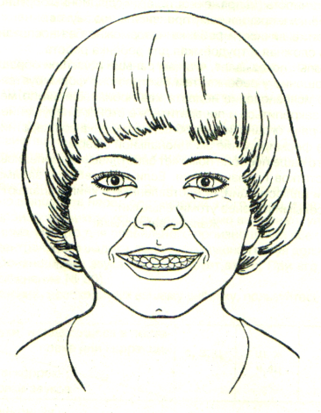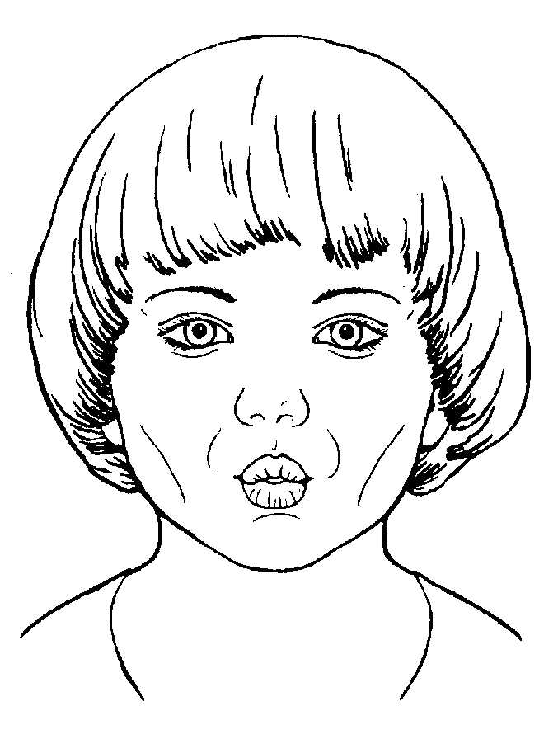
1. «УЛЫБКА» («ЗАБОРЧИК») 2. «ХОБОТОК» («ТРУБОЧКА»)

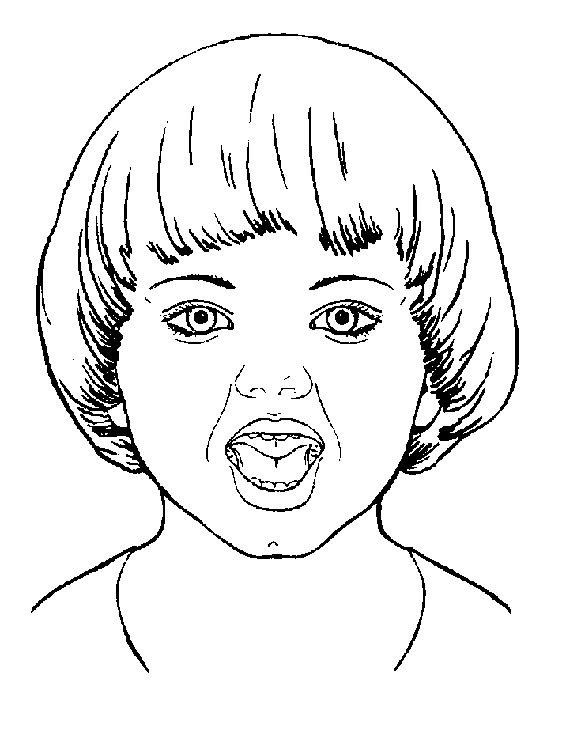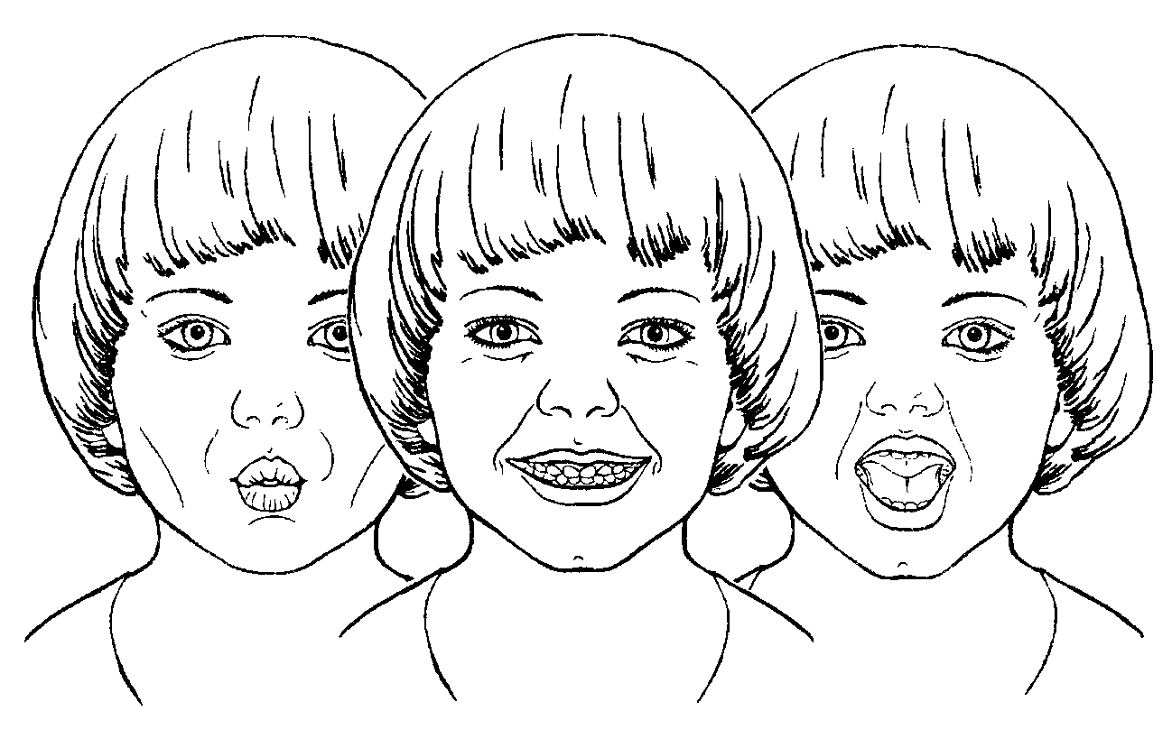
3. «ДОМИК ОТКРЫВАЕТСЯ» 4. ЧЕРЕДОВАНИЕ «ХОБОТОК» - «УЛЫБКА» -
«ДОМИК ОТКРЫВАЕТСЯ»

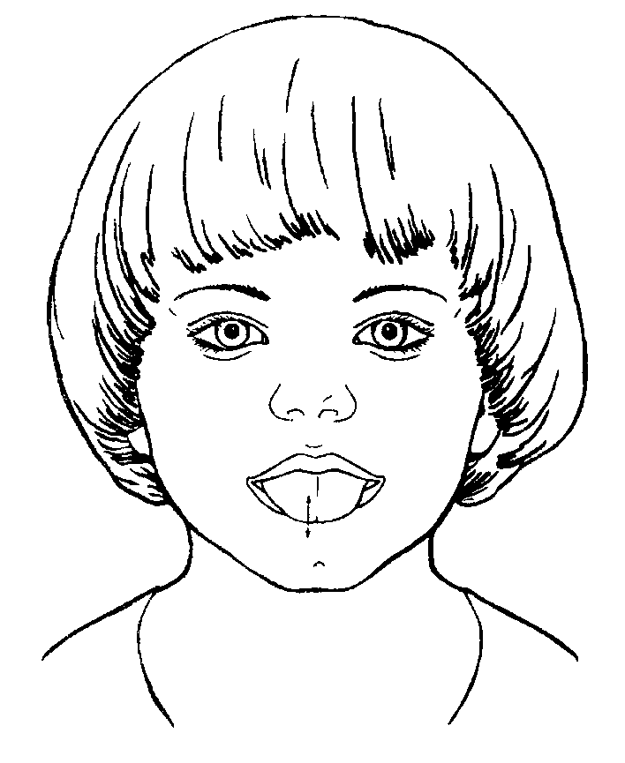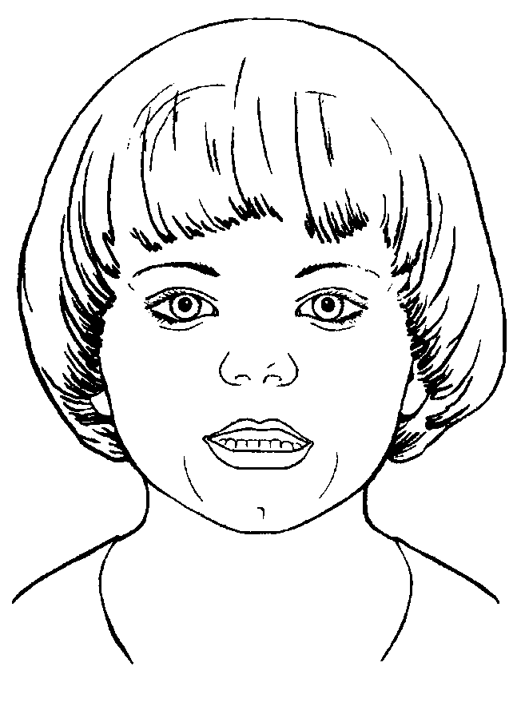
5. «ЛЮБОПЫТНЫЙ ЯЗЫЧОК» 6. «ЛЯГУШКА»

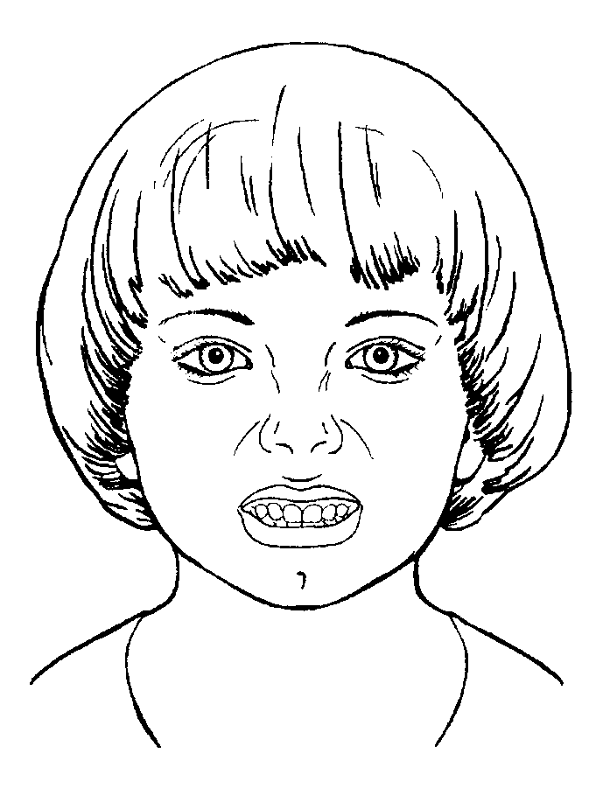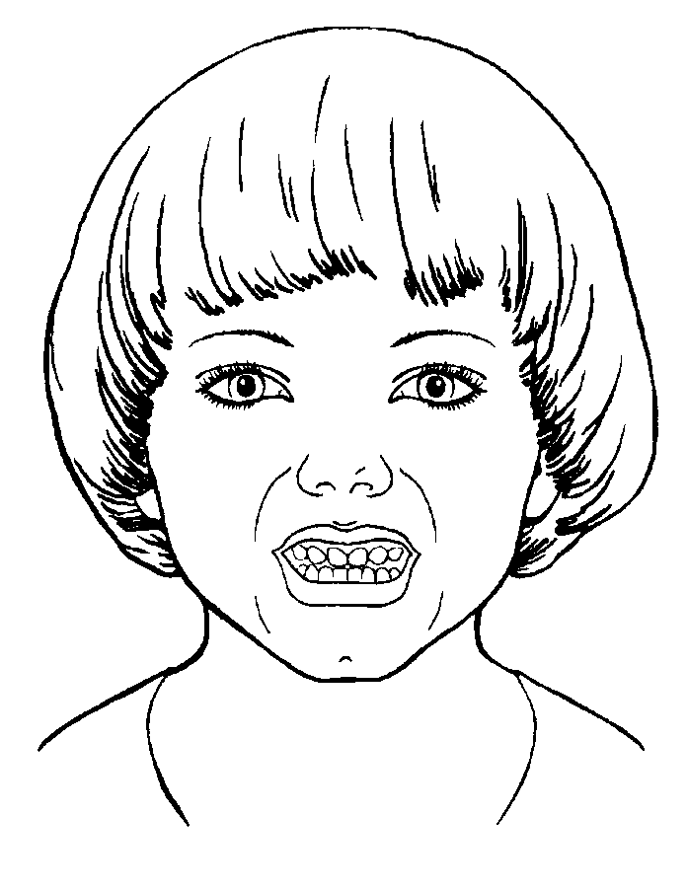
7. «ЗАЙЧИК» 8. «ОКОШКО»
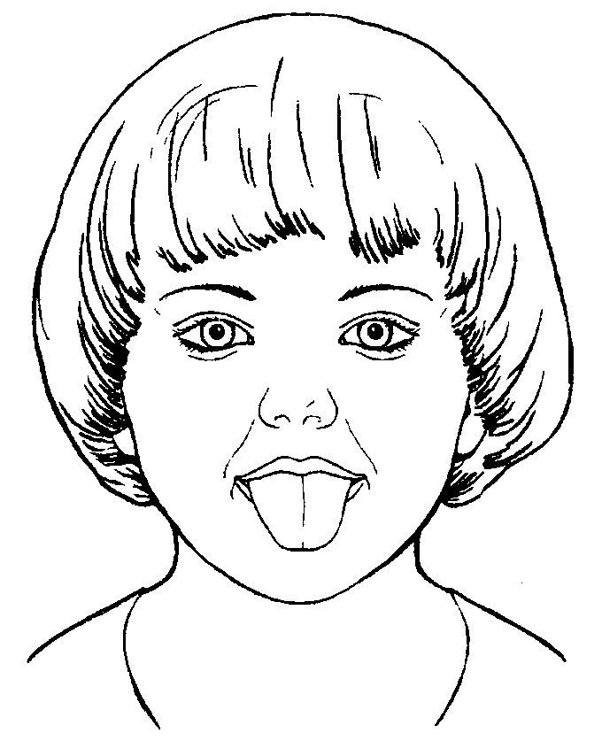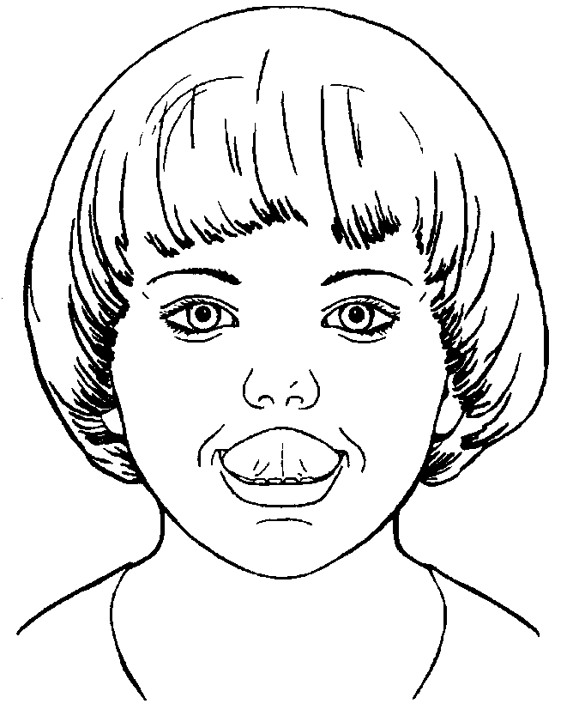

9. «ЯЗЫК ЗДОРОВАЕТСЯ С ПОДБОРОДКОМ» 10. «ЯЗЫК ЗДОРОВАЕТСЯ С
ВЕРХНЕЙ ГУБОЙ»

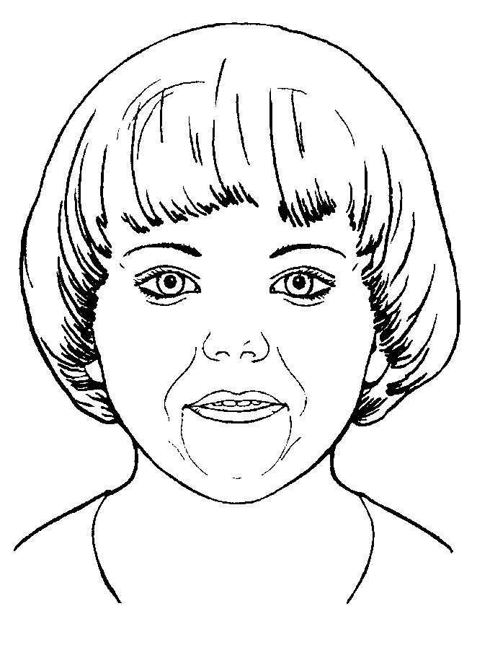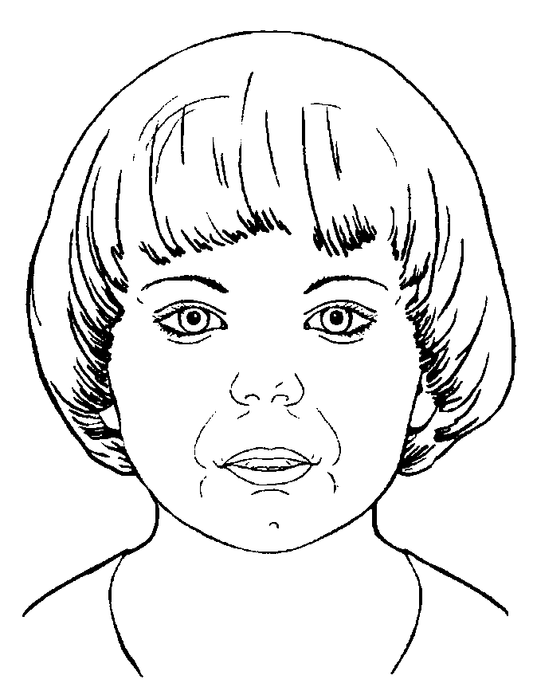
11. «ОБЕЗЬЯНКА» 12. «БУЛЬДОГ»

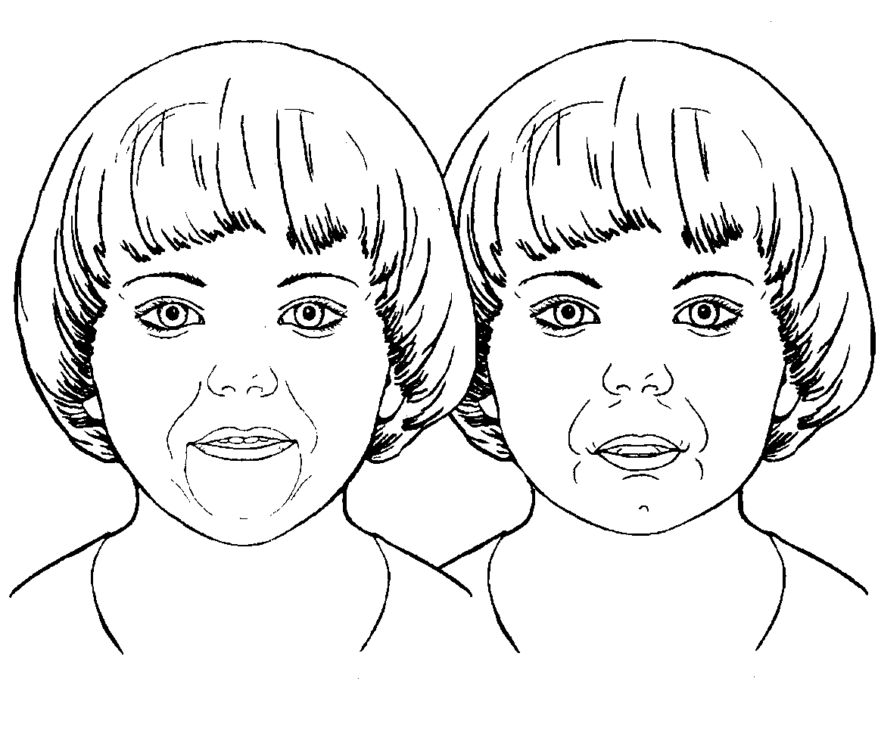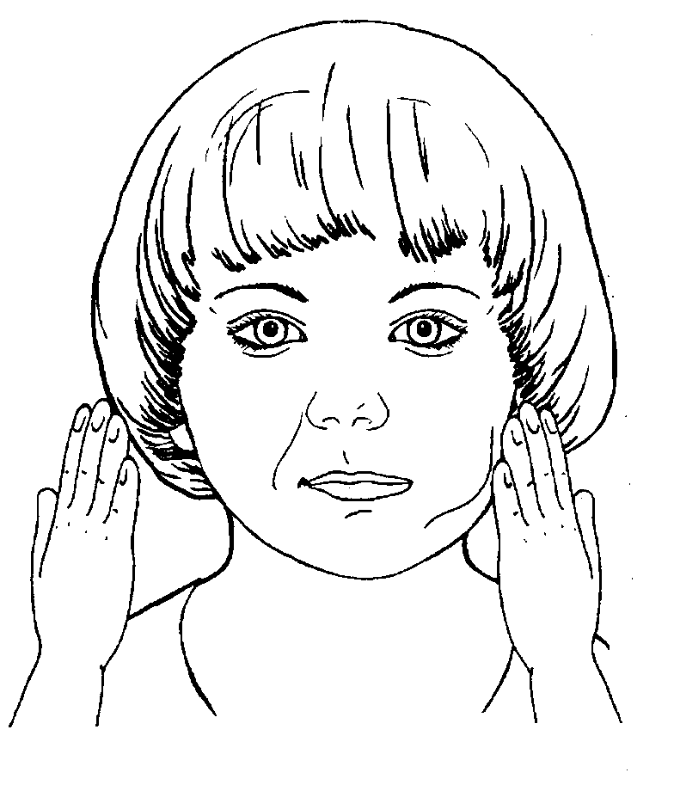
13. «ПРЯТКИ» (ЧЕРЕДОВАНИЕ «ОБЕЗЬЯНКА» - «БУЛЬДОГ») 14. «ХОМЯК»

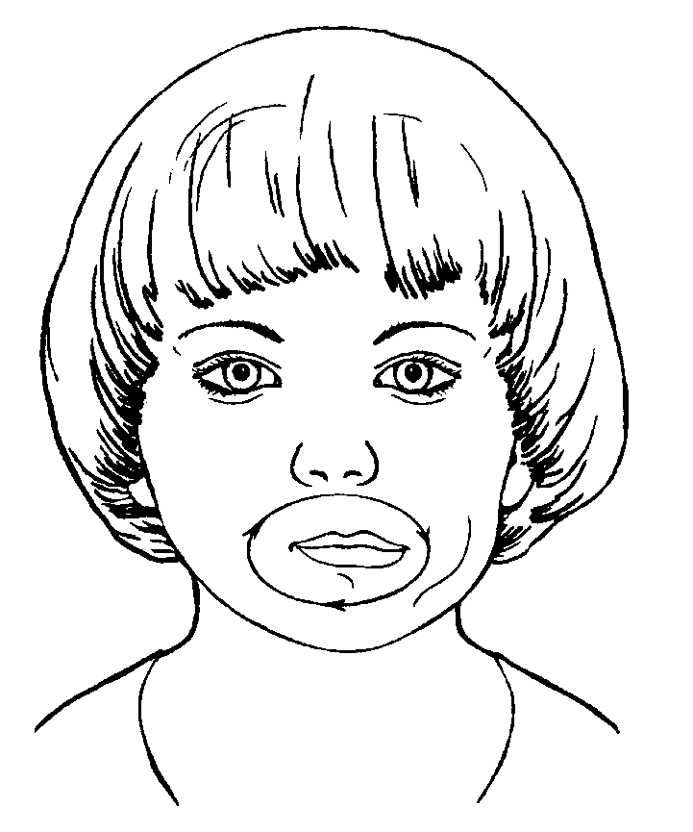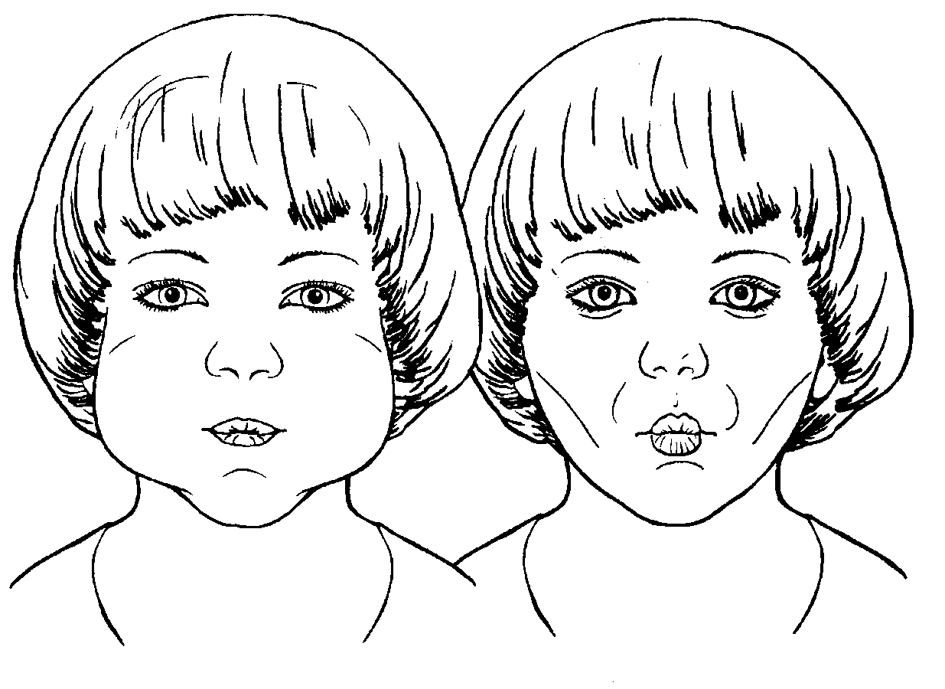
15. «КРУЖОК» 16. ЧЕРЕДОВАНИЕ «ТОЛСТЯЧКИ – ХУДЫШКИ»
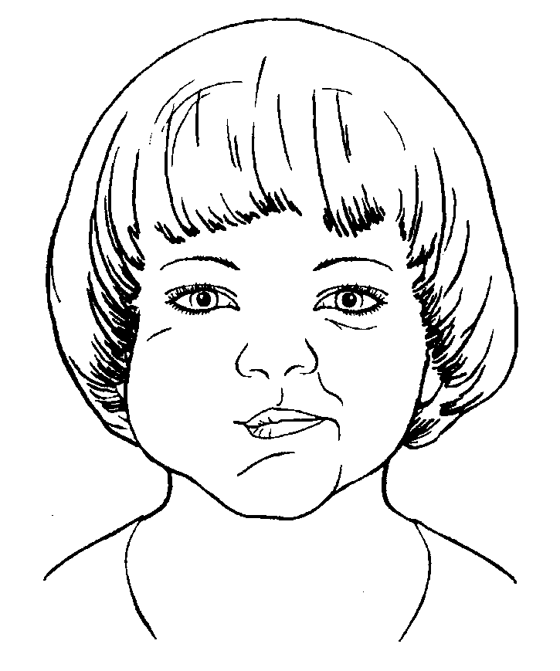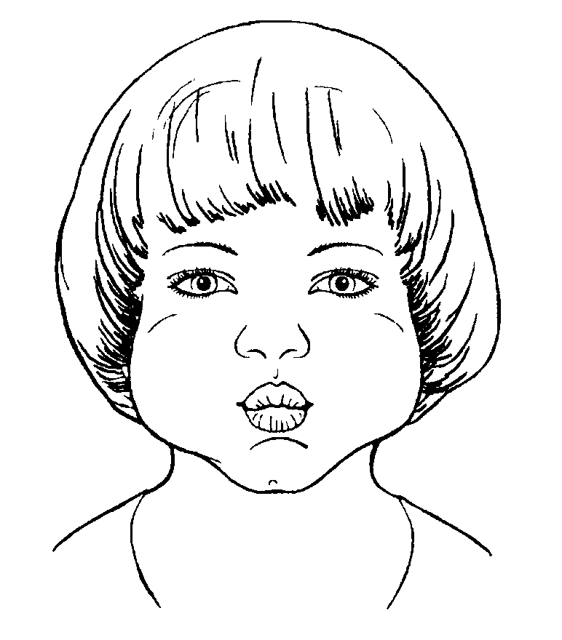
17. «ШАРИКИ» 18. «САМОВАР» («ПАРОВОЗИК»)
(ПООЧЕРЕДНОЕ НАДУВАНИЕ ЩЕК)

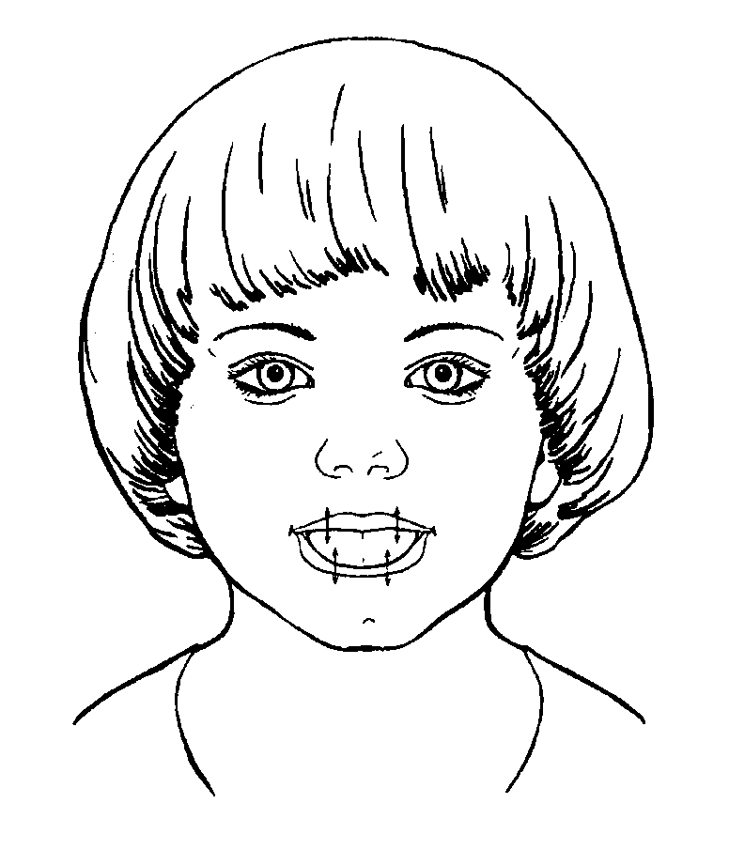
19. «ШЛЕПАЕМ ГУБАМИ ПО ЯЗЫКУ»
(«НАКАЖЕМ НЕПОСЛУШНЫЙ ЯЗЫК»)

Упражнения № 20 – 31
Комплекс для подготовки к произношению свистящих звуков (С, З, Ц)

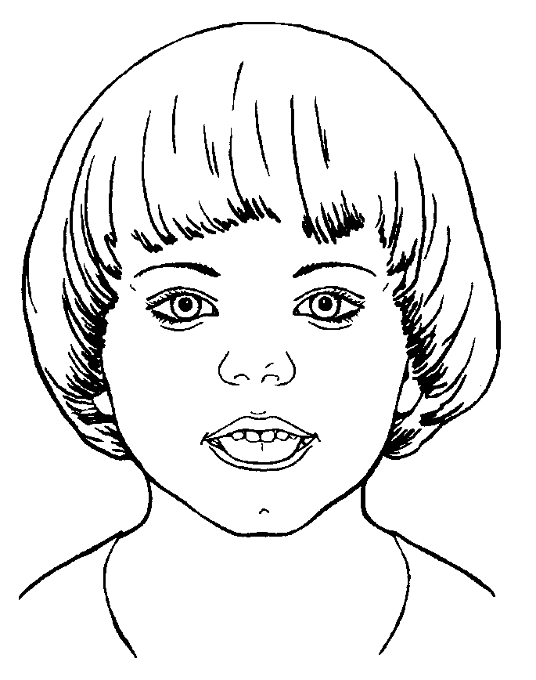

20. «ПОКУСАЕМ ЯЗЫК»

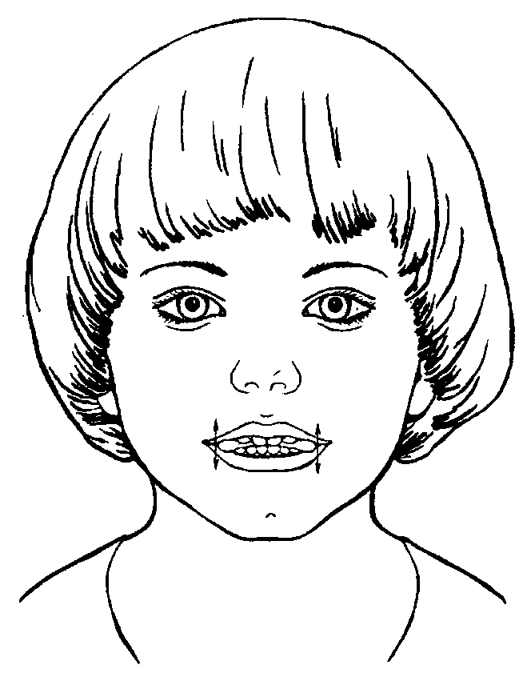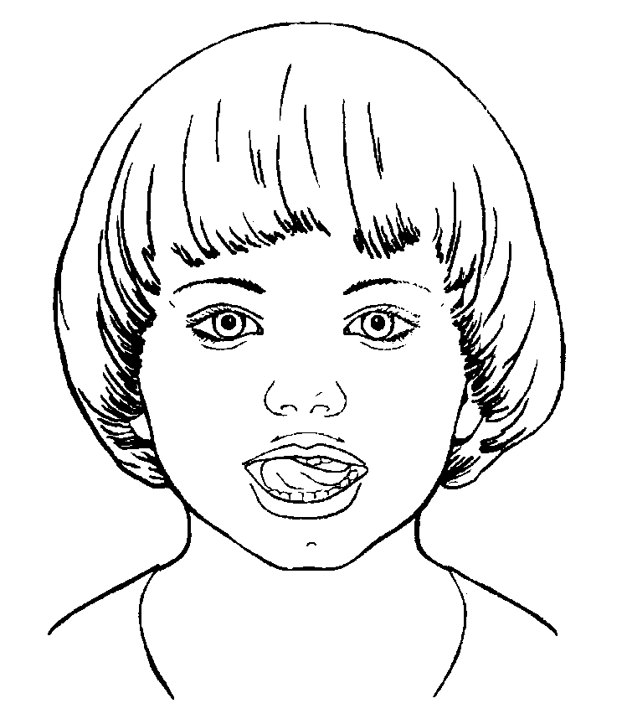

21. «КУСАЕМ БОКОВЫЕ КРАЯ ЯЗЫКА» 22. «ЧИСТИМ ЗУБЫ СНАРУЖИ»
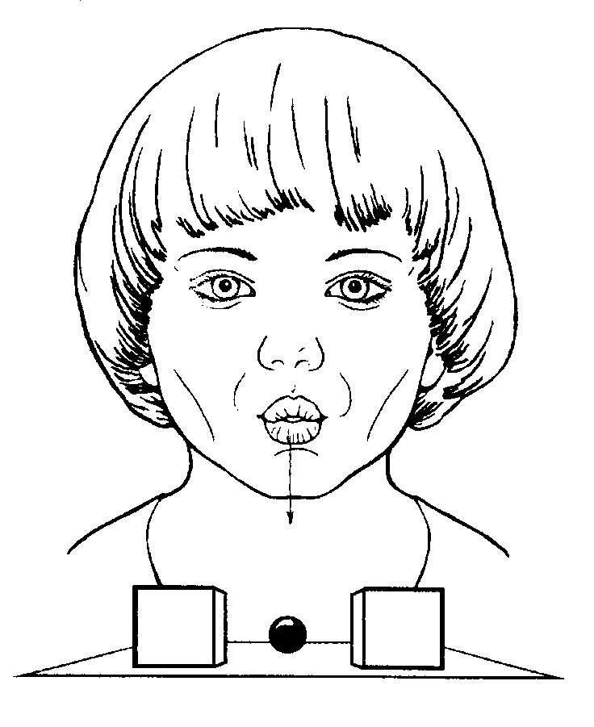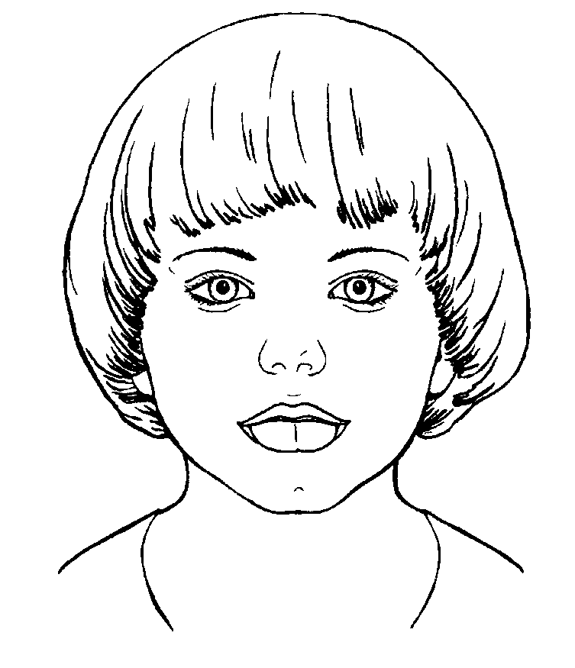

23. «ЗАГОНИМ МЯЧ В ВОРОТА» 24. «ЛОПАТОЧКА»

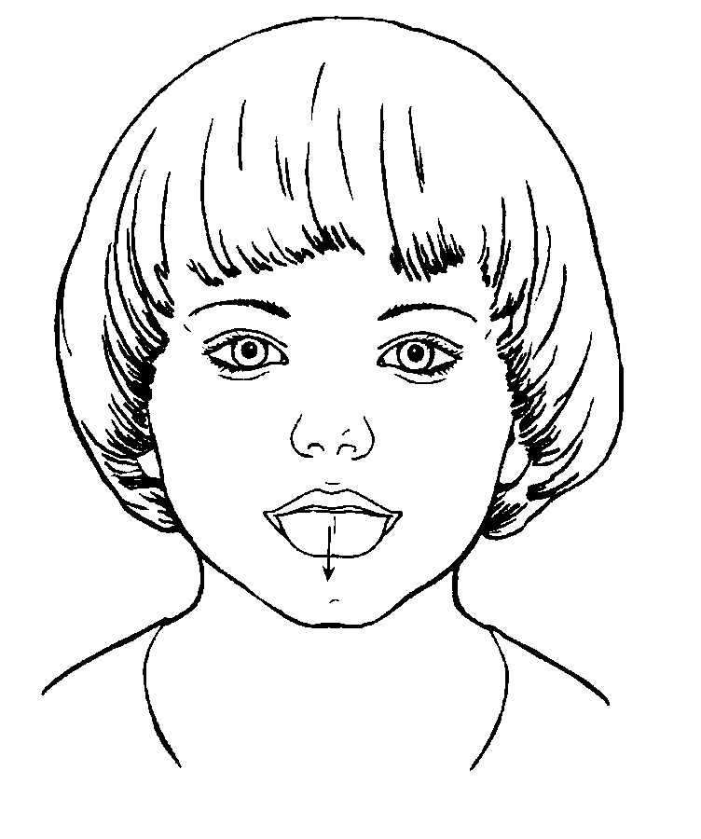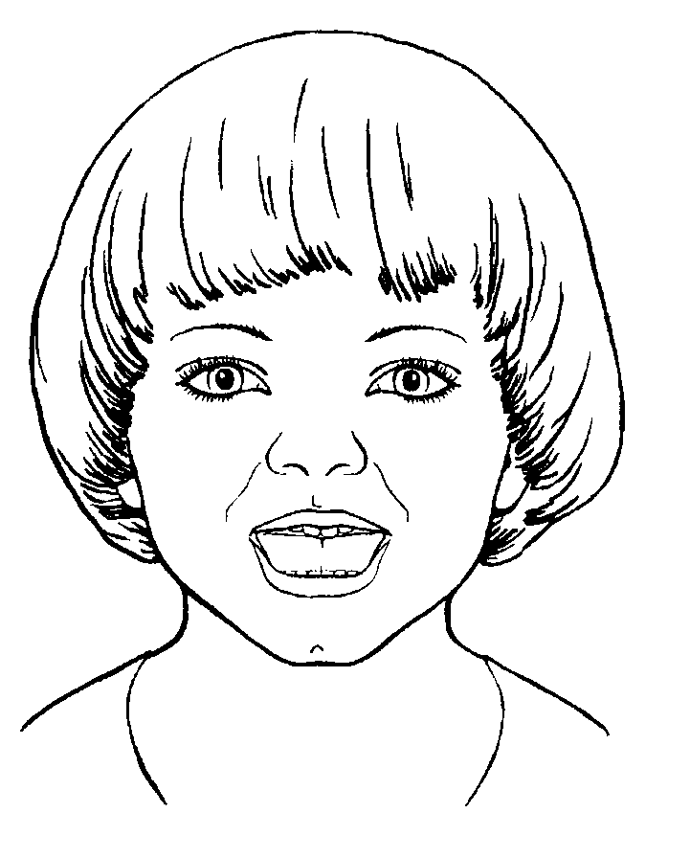

25. «ДУЕМ НА ЛОПАТОЧКУ» 26. «ГОРКА» («МОСТИК»)

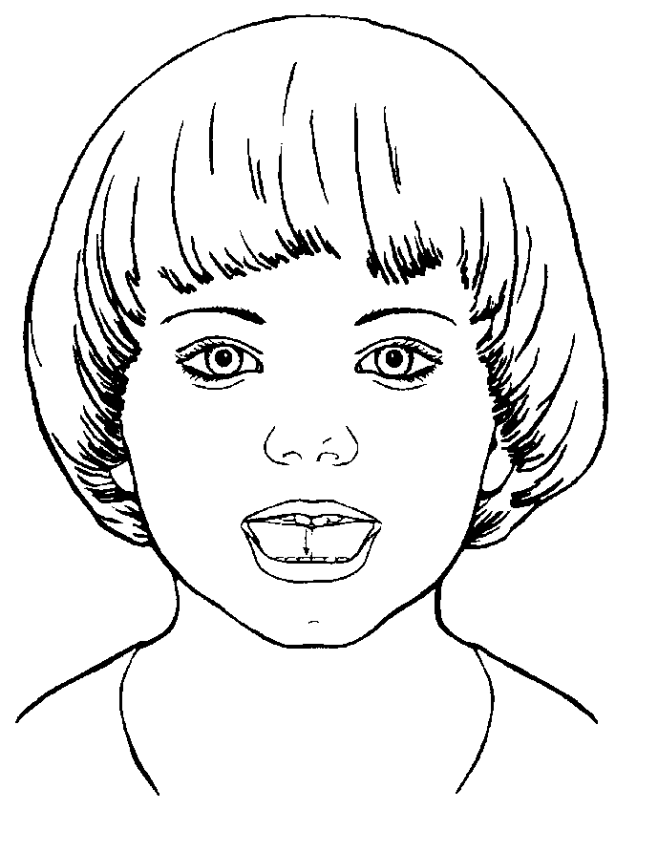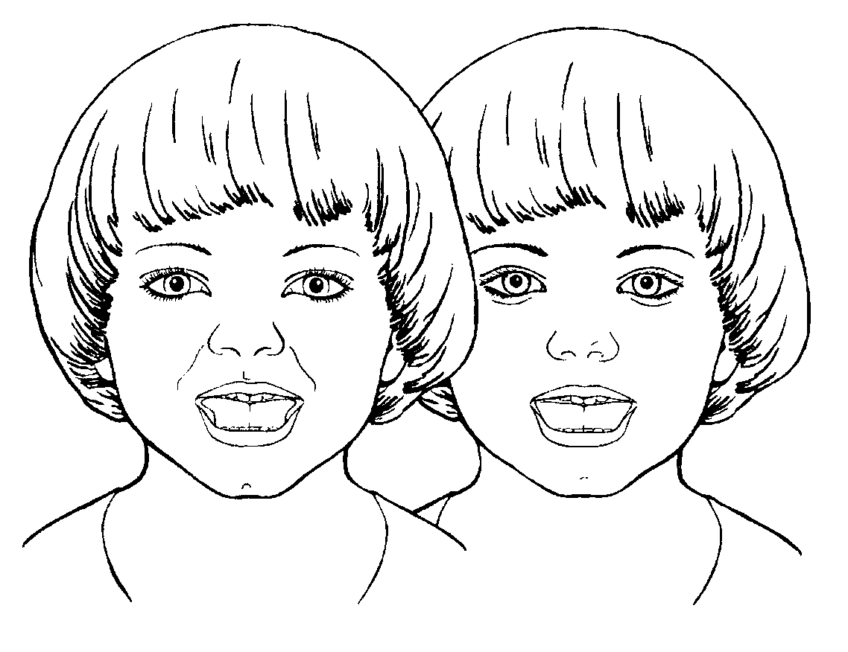
27. «ВЕТЕРОК ДУЕТ С ГОРКИ» 28. «МОСТИК ПОСТРОИМ – МОСТИК РАЗРУШИМ»
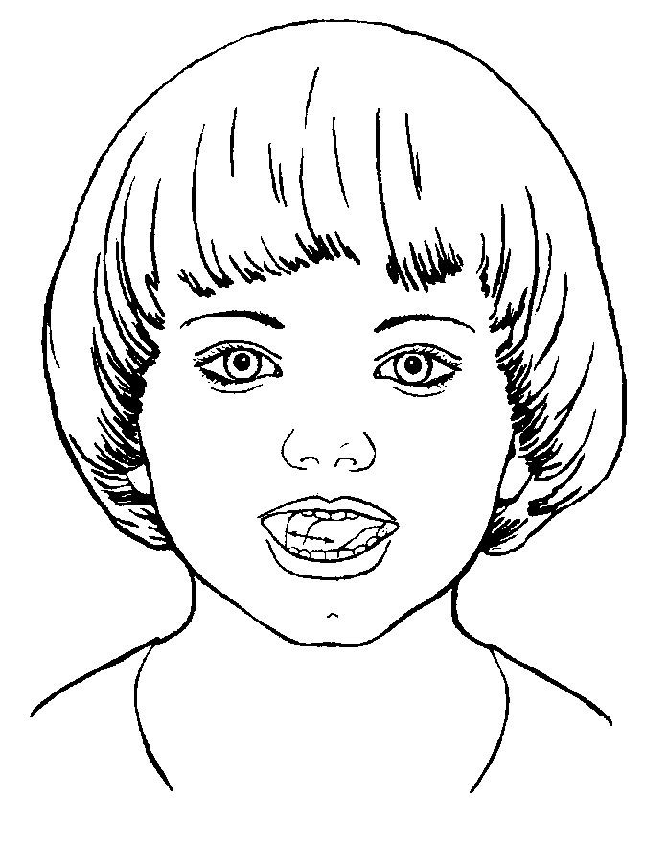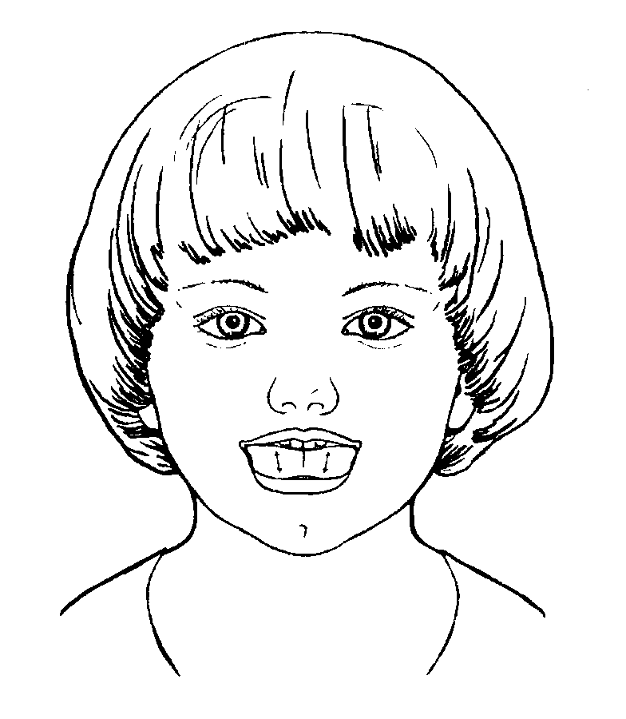
29. «ЧИСТИМ НИЖНИЕ ЗУБЫ» 30. «КАТУШКА»
(С ВНУТРЕННЕЙ СТОРОНЫ)

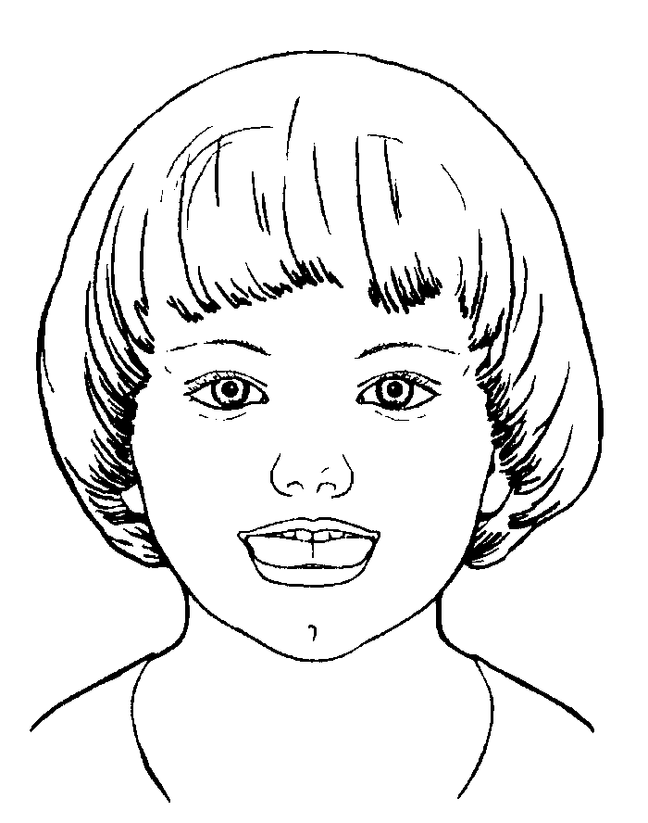

31. «ЖУЕМ БЛИНЧИК»

Упражнения № 32 – 37
Комплекс для подготовки к произношению шипящих звуков (Ш, Ж, Ч, Щ)

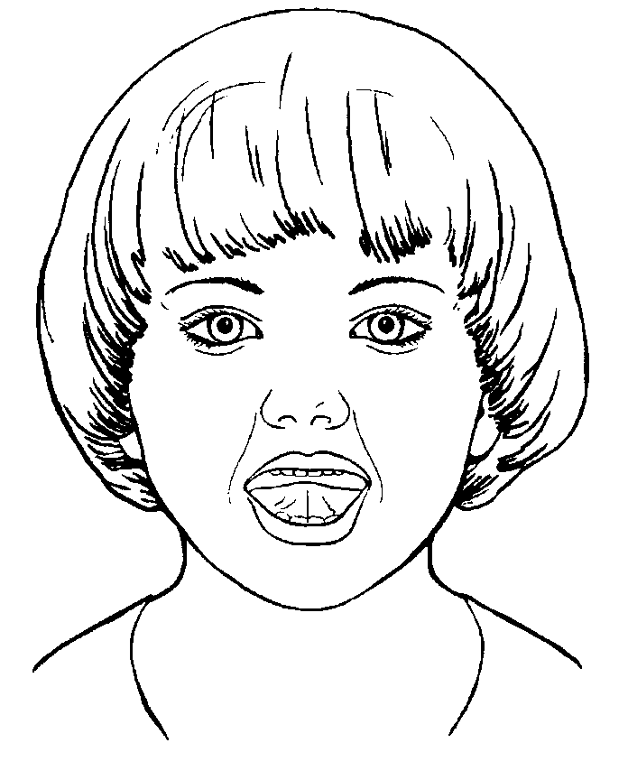

32. «ЧАШЕЧКА»
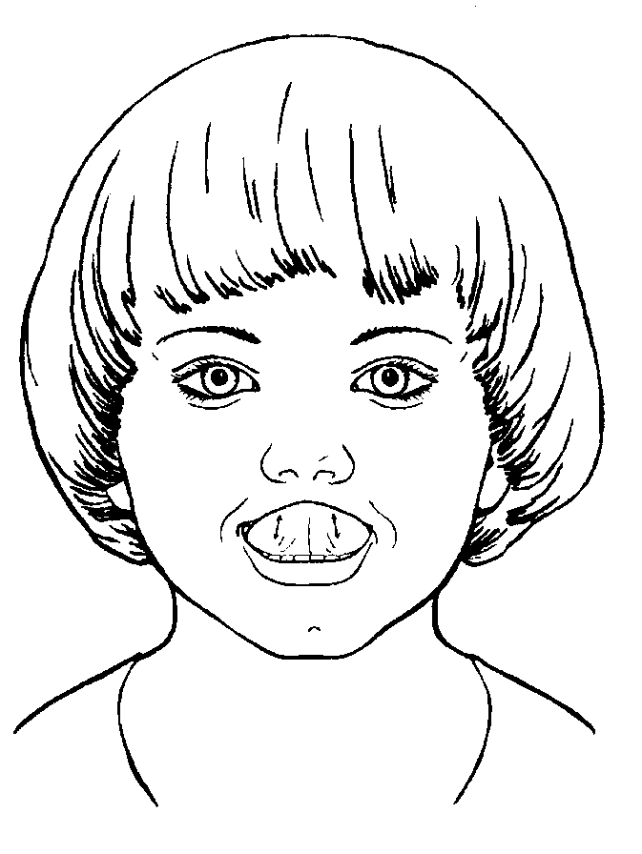 33. «ВКУСНОЕ ВАРЕНЬЕ»

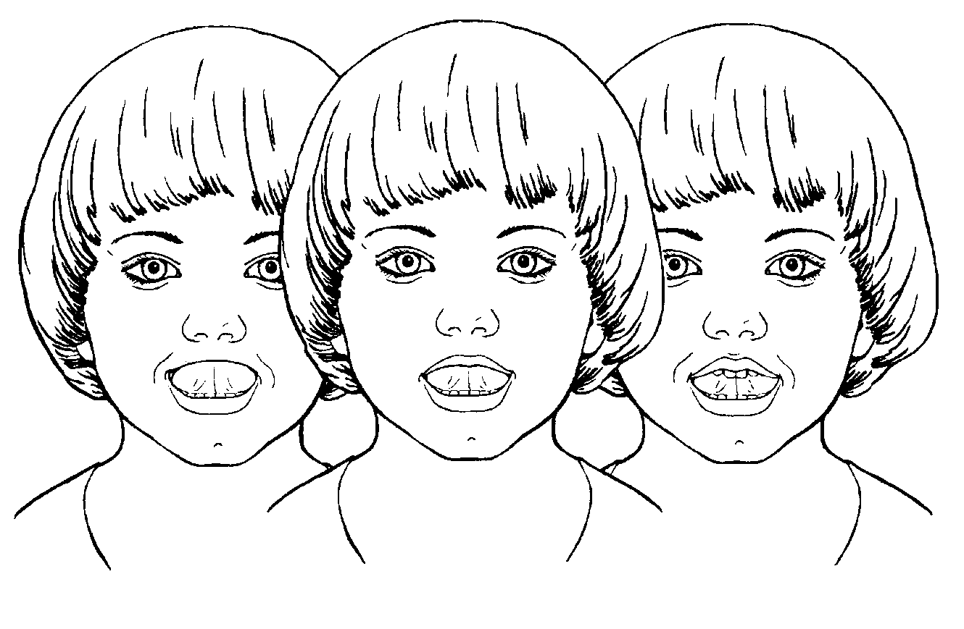

34. «СТУПЕНЬКИ» (ЧЕРЕДОВАНИЕ «ЧАШЕЧКА» НА ВЕРХНЕЙ ГУБЕ - «ЧАШЕЧКА» НА ВЕРХНИХ ЗУБАХ «ЧАШЕЧКА ВВЕРХУ ЗА ЗУБАМИ)

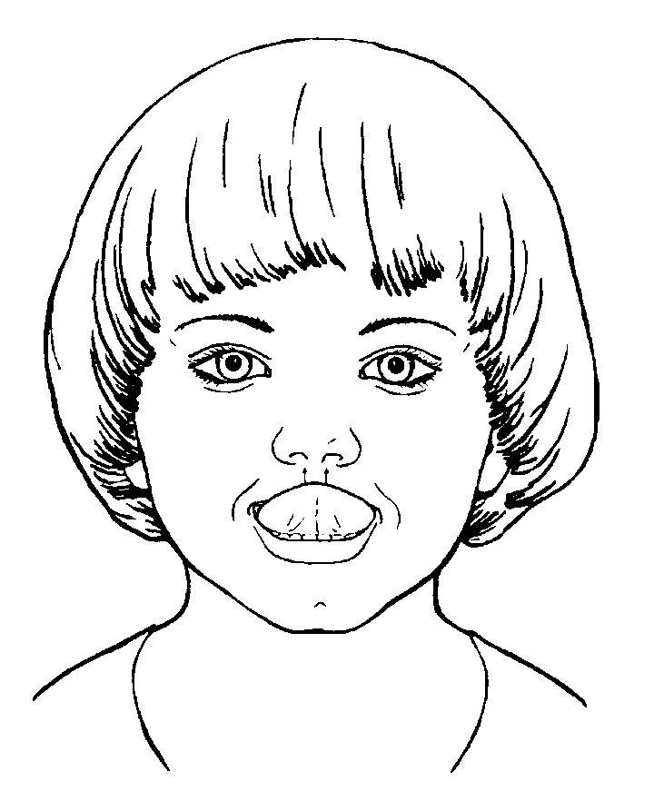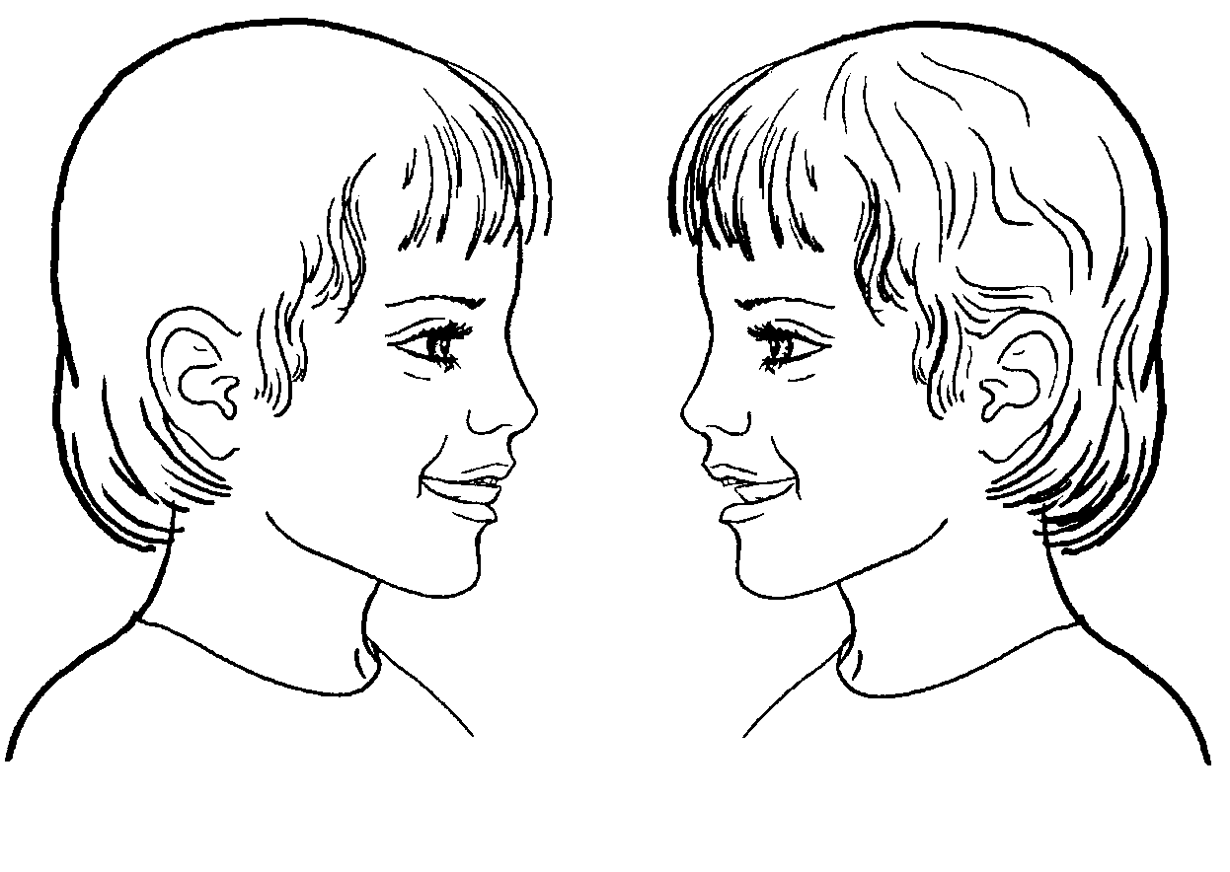
35. «ФОКУС» («ДУЕМ С ЧАШЕЧКИ») 36. «НЕ РАЗБЕЙ ЧАШЕЧКУ»

Упражнения № 37 – 43
Комплекс для подготовки к произношению звука «Р»

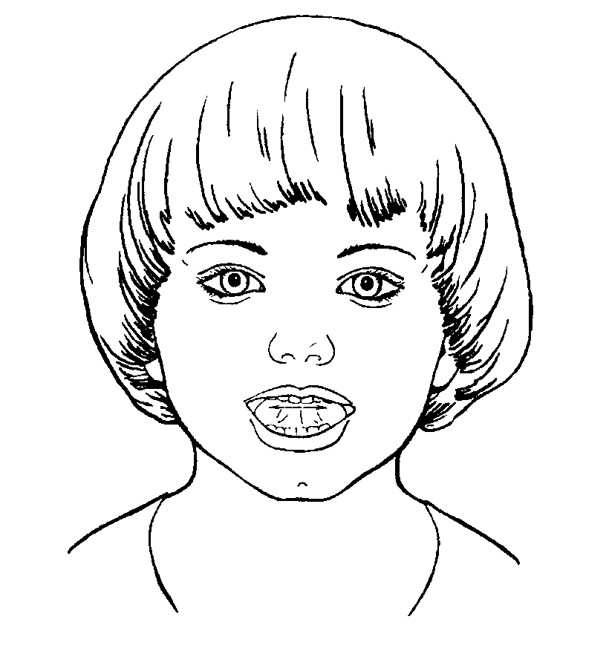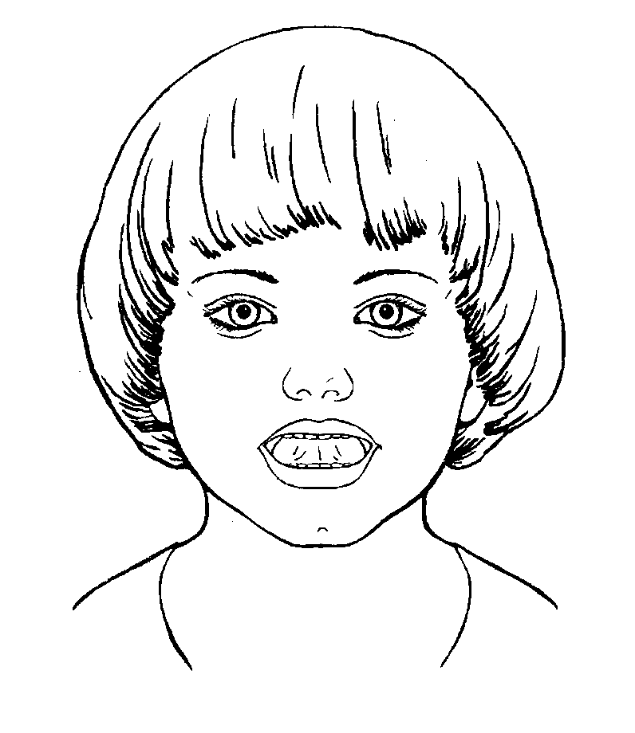
37. «ЧИСТИМ ВЕРХНИЕ ЗУБЫ» 38. «МАЛЯР»
(С ВНУТРЕННЕЙ СТОРОНЫ)

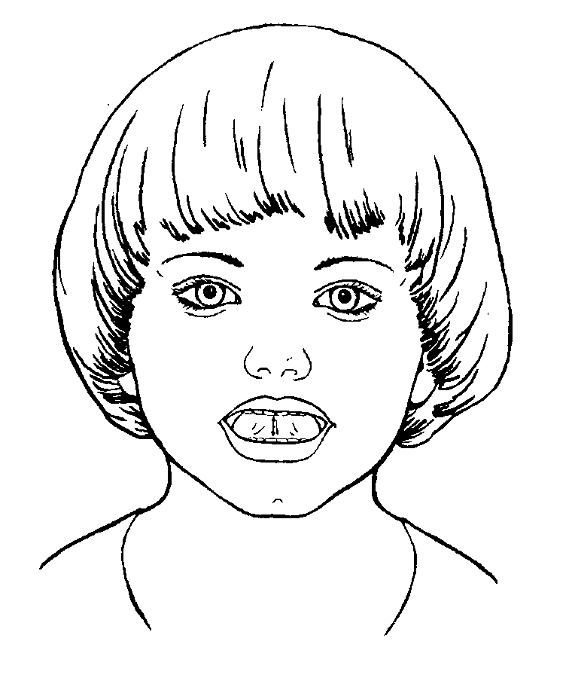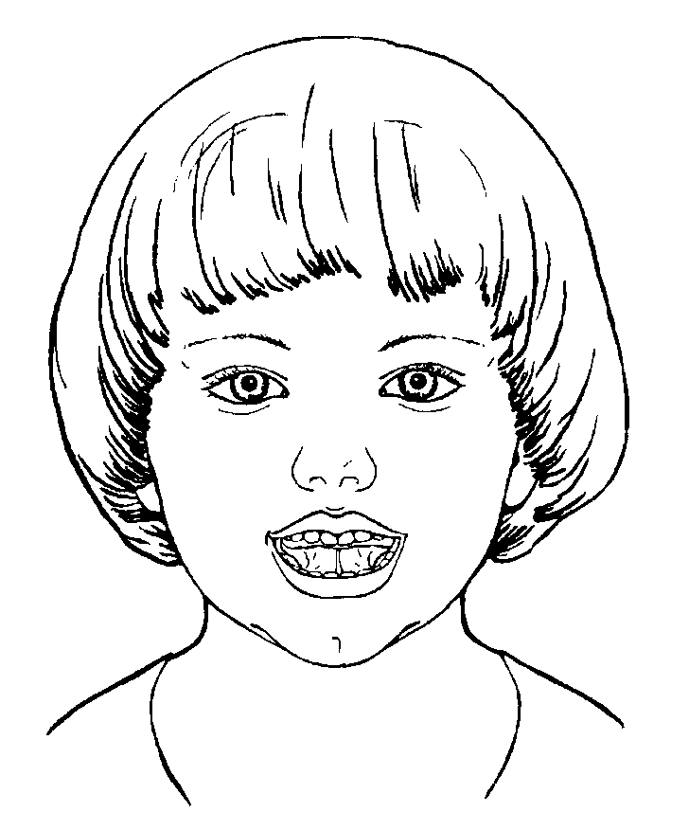
39. «БАРАБАНЩИК» 40. «ЛОШАДКА»

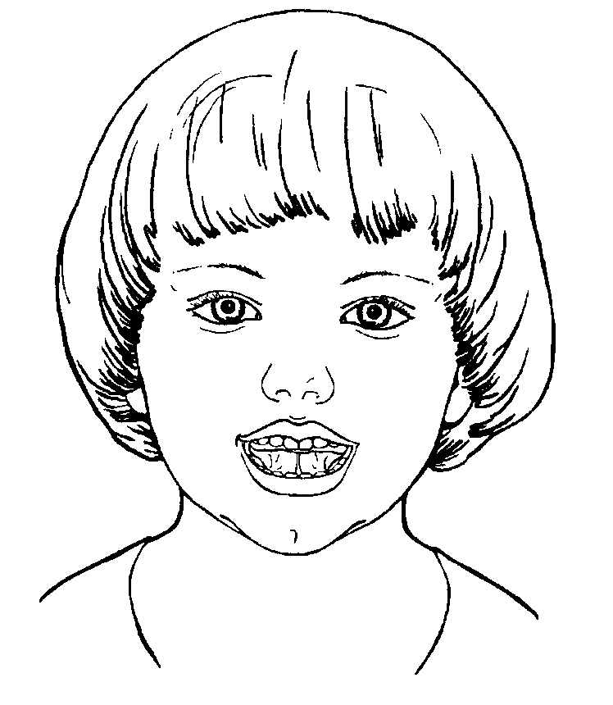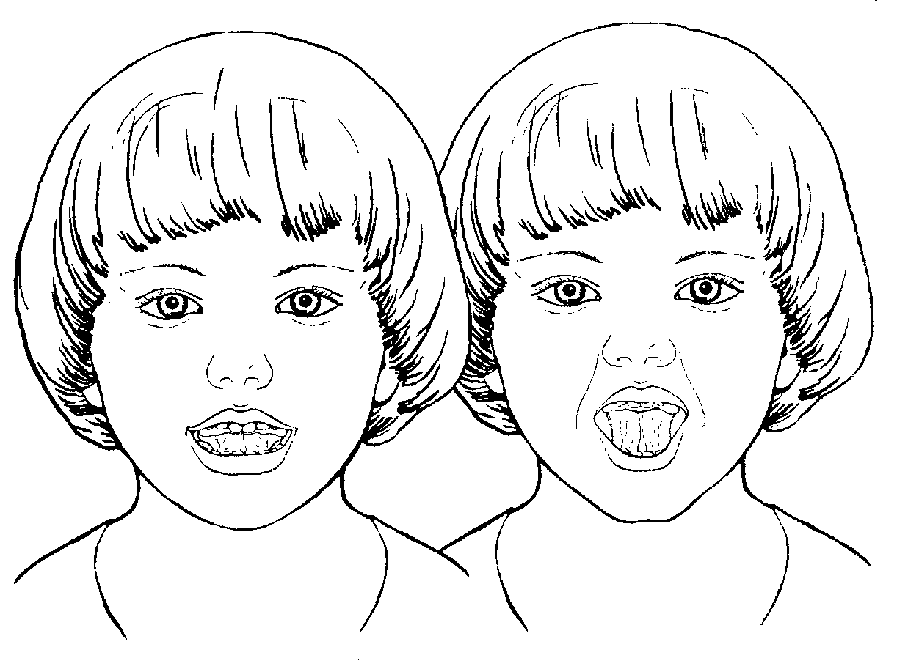

41. «ГРИБОК» 42. «ГАРМОШКА»

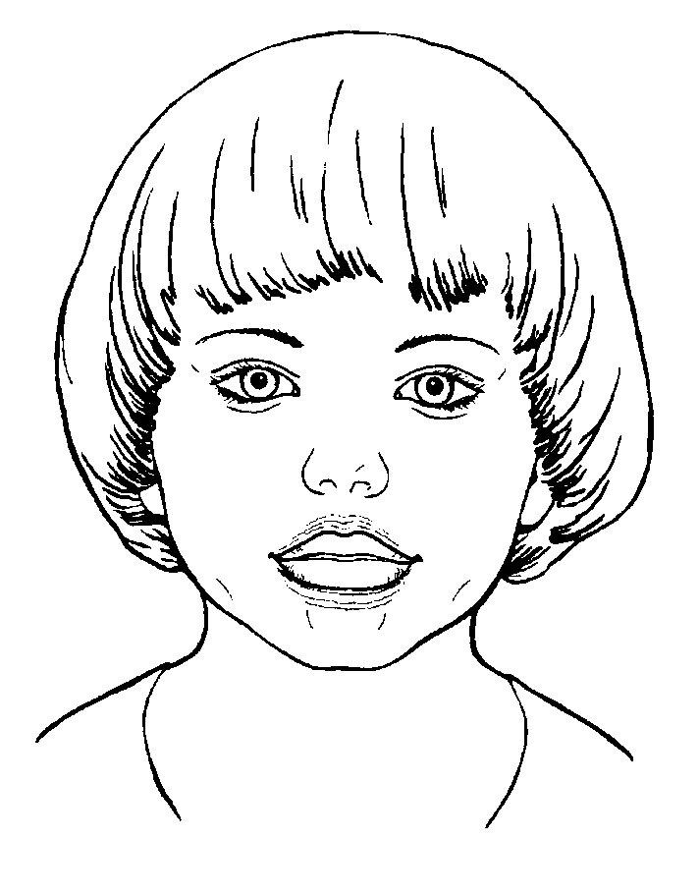
43. «КУЧЕР»

Упражнения № 44 – 50
Комплекс для подготовки к произношению звука «Л»
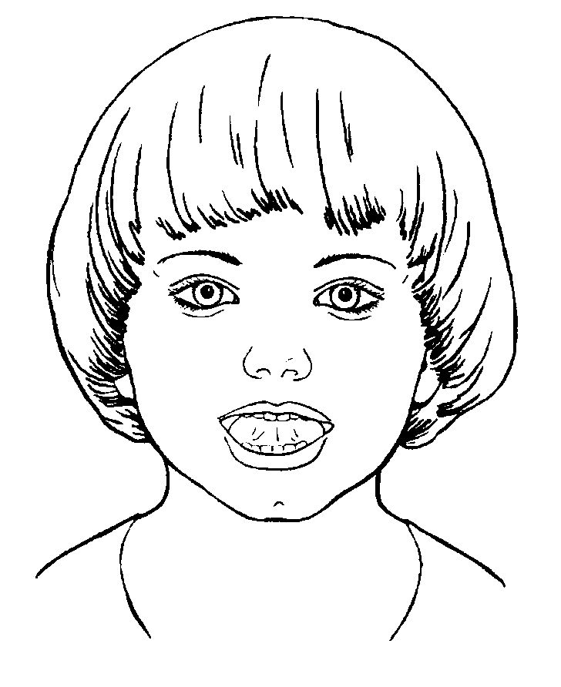
44. «ПАРУС»

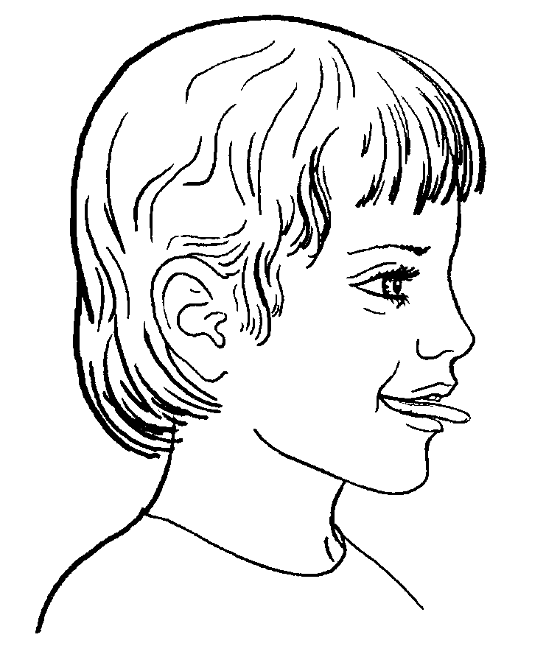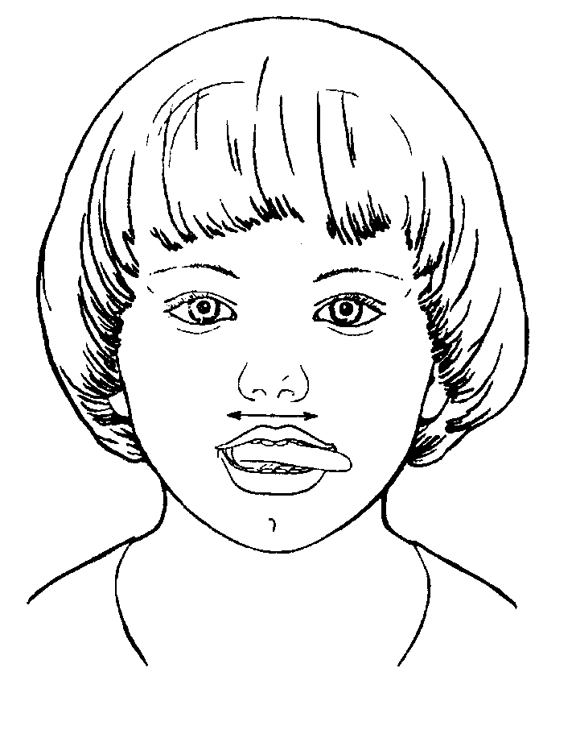

45. «ИГОЛОЧКА» 46. «МАЯТНИК»

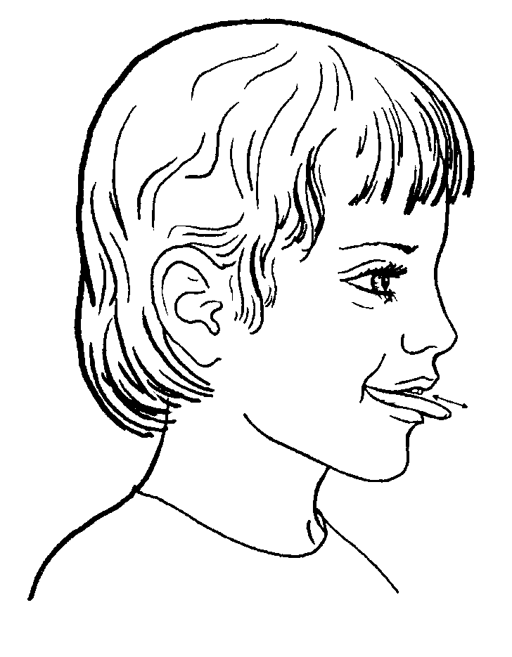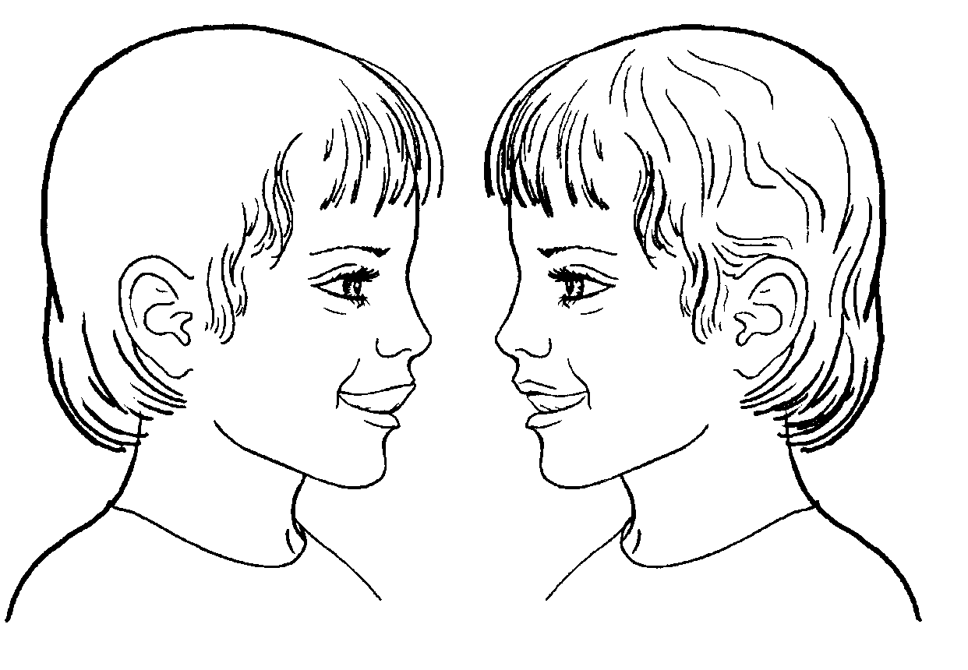
47. «ЗМЕЙКА» 48. «ИНДЮК»

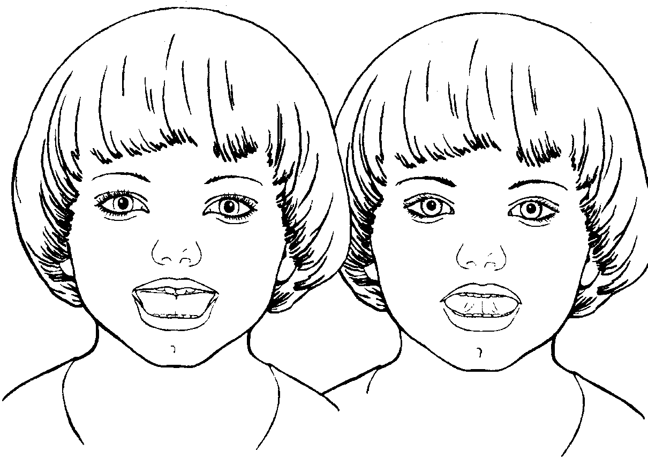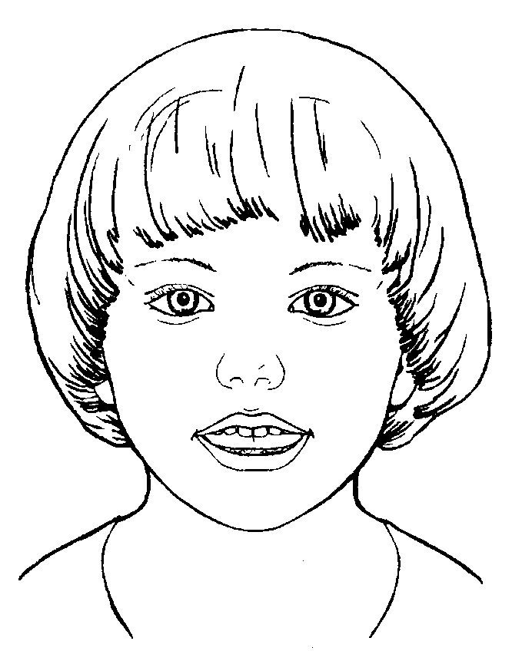
49. «КАЧЕЛИ» 50. «ПАРОХОД»

ДЫХАТЕЛЬНАЯ ГИМНАСТИКА

Развитие речевого дыхания играет большую роль в воспитании правильной речи. Физиологическое, или жизненное, дыхание складывается из вдоха и выдоха, которые сменяют друг друга. Оно признано поддерживать жизнь в организме путём газообмена. Речевое дыхание призвано участвовать в создании голосового звучания на равномерном выдохе. Оно отличается от жизненного тем, что это управляемый процесс. В речи вдох короткий, а выдох длинный. Поэтому количество выдыхаемого воздуха зависит от длины фразы. Наиболее правильное, целесообразное и удобное для речи диафрагмально-реберное дыхание.
Регулярное занятие дыхательной гимнастикой способствуют воспитанию правильного речевого дыхания с удлиненным постепенным вдохом, профилактике болезней дыхательных путей.
В дошкольном возрасте дыхательным упражнениям необходимо уделять особое внимание. Дыхательные упражнения развивают продолжительный, равномерный выдох у детей, формируют сильную воздушную струю через рот.
Правильное речевое дыхание – основа для нормального звукопроизношения, речи в целом. Некоторые звуки требуют энергичного сильного выдоха, сильной воздушной струи.
Использование различных тренажёров вызывают положительные эмоции, повышают интерес ребенка к дыхательной гимнастике, а так же развивают творческое воображение и фантазию.
При занятиях необходимо соблюдать следующие правила:

- Следует соблюдать последовательность упражнений (счет ведем про себя) вдох (носом) 1-3, пауза – 1, выдох (ртом) – 1-6.

- Плечи при вдохе не должны подниматься, выдох должен быть целенаправленным (щёки не надувать).

- Во избежание головокружения продолжительность упражнения 3-4 раза.

- Проводить упражнения в хорошо проветренном помещении или при открытой форточке.

- Заниматься до еды.

- Заниматься в свободной, не стесняющей движения одежде.

- Дозировать количество и темп проведения упражнений.

- Вдыхать легко и коротко, а выдыхать длительно и экономно.

- В процессе речевого дыхания не напрягать мышцы в области шеи, рук, живота, груди; плечи не поднимать при вдохе и опускать при выдохе.
- После выдоха перед новым вдохом сделать остановку на 2-3 с.
Игровые упражнения для развития физиологического и речевого дыхания

«Задуй упрямую свечу» - в правой руке держать цветные полоски бумаги; левую ладонь положить на живот; вдохнуть ртом, надуть живот; затем длительно выдыхать, «гасить свечу».

«Паровоз» - ходить по комнате, имитируя согнутыми руками движения колес паровоза, произнося при этом «чух-чух» и изменяя скорость движения, громкость и частоту произношения.

«Пастушок» - подуть носом в небольшую дудочку как можно громче, чтобы созвать разбежавшихся в разные стороны коров; показать ребенку, что необходимо вдохнуть через нос и резко выдохнуть в дудочку.

«Гуси летят» - медленно и плавно ходить по комнате, взмахивая руками, как гуси; руки-крылья на вдохе поднимать, на выдохе опускать, произнося «гу-у-у» (8-10 раз).

«Аист» - стоять прямо, поднять руки в стороны, одну ногу, согнув в колене, вынести вперед и зафиксировать положение на несколько минут, удерживая равновесие; на выдохе опустить ногу и руки, тихо произнося «ш-ш-ш» (6-7 раз).

«Охота» - закрыть глаза, по запаху определить, что за предмет перед вами (апельсин, духи, варенье и т.д.).

«Каша» - вдыхать через нос, на выдохе произнести слово «пых». Повторить не менее 6 раз.

«Самолётики» - Готовые бумажные самолётики выставить на старт на столе. Каждый пилот дует на свой самолёт. У кого лучше работает двигатель, чей самолёт улетит дальше, тот и выигрывает.

«Бабочка» - выставить цветочную полянку. Задача ребенка – сдувать бумажную бабочку с ладошки. Желательно, чтобы она улетела на самый дальний цветок.

РАЗВИТИЕ МЕЛКОЙ МОТОРИКИ ПАЛЬЦЕВ РУК

Исследованиями института физиологии детей и подростков АПН установлено, что уровень развития речи детей находится в прямой зависимости от степени сформированности тонких движений пальцев рук. Как правило, если движения пальцев развиты в соответствии с возрастом, то и речевое развитие ребенка в пределах возрастной нормы.
Поэтому тренировка движений пальцев рук является важнейшим фактором, стимулирующим речевое развитие ребенка, способствующим улучшению артикуляционной моторики, подготовке кисти руки к письму и, что не менее важно, мощным средство, повышающим работоспособность коры головного мозга.
Мы используем следующие виды работы, способствующие развитию мелких мышц пальцев рук:
1. Игры с пальчиками, сопровождающиеся стишками и потешками;
2. Специальные упражнения без речевого сопровождения, объединенные в комплекс гимнастики для развития мелкой моторики рук, так называемая пальчиковая гимнастика;
3. Игры и действия с игрушками и предметами: раскладывание пуговиц, палочек, зерен, желудей и т.д., нанизывание бус, колечек, пуговиц на нитку, пришивание, застегивание и расстегивание пуговиц, игры с мозаикой, строительным материалом и т.д.
4. Изобразительную деятельность: лепку из пластилина и глины, раскрашивание картинок, обведение контуров, штриховку, рисование карандашами и красками различными способами (кистью, тампоном, пальцем, свечой и т.д.), разнообразную работу с ножницами, поделки из природного материала ит.д.
Работа по развитию кистей рук проводится систематически по 3-5 минут ежедневно в детском саду и дома:
а) упражнения для развития мелкой моторики включается в занятия логопеда и воспитателей;
б) игры с пальчиками – в режимные моменты и прогулки;
в) пальчиковая гимнастика проводится в комплексе с артикуляционной воспитателями в специально отведенное в режиме дня время, а также дома с родителями.
В начале учебного года дети часто испытывают затруднения в выполнении многих упражнений для рук. Эти упражнения прорабатываются постепенно, вначале выполняются пассивно, с помощью логопеда (индивидуально, с помощью логопеда (индивидуально), а по мере усвоения дети переходят к самостоятельному выполнению.

